УДК 622. 684

Рецензенты:

Доктор технических наук, профессор  
Московского государственного горного университета,

А.С. Чирков

Доктор технических наук, профессор,  
зав. кафедрой «Открытые горные работы»  
Красноярской академии цветных металлов и золота  
А.И. Косолапов

Першин Г.Д., Караулов Г.А., Караулов Н.Г.

Добыча блоков мрамора алмазно-канатными пилами Учеб пособие. - Магнитогорск: МГТУ 2003 - 103 с 13ВЫ 5-89514-351-2 ти„а Приведены особенности процесса добычи блоков мрамора откры- ым способом с применением алмазно-канатных пил по высокоуступной технологии и технико-экономическое обоснование параметров системы разработки месторождений на блочный камень

090500У«Обткп!,тТОбИе пРеДназначено студентов специальности  
гтпп?т° <<0ткрытые г°Рные Работы» при изучении дисциплины: «Добыча  
женеровЛЬНЫХ Г°РНЫХ П°Р0Д>>’ 3 ТакЖе дш преподавателей и горных ин-

УДК 622. 684

5-89514-351-2 © МГТУ им. Носова, 2003

© Першин Г.Д., Караулов Г.А., Караулов Н.Г., 2003

Предисловие

В 2000 году общественность России отмечала 300-летие горно-геологической службы. Основанием проведения комплекса мероприятий, связанных с празднованием данного юбилея, послу­жило учреждение Петром I в августе 1700 года Приказа рудокоп­ных дел, положившего начало развитию горного дела в стране. Горно-рудное дело в России начиналось с Урала, параллельно ему развивался и каменный промысел, переродившийся в начале XVIII века в камнерезную промышленность Урала, включающую в себя добычу и обработку природного камня. Переход камнеобра- ботки от кустарного состояния к производству на промышленной основе, в первую очередь, был связан с широким развитием гра­достроительства в период «Петровского барокко», породившим большой спрос на декоративный облицовочный камень и различ­ные архитектурно-строительные элементы и изделия из него.

За прошедшие 300 лет отрасль, связанная с добычей и пе­реработкой природного камня на Урале, прошла сложный путь развития и становления, в котором чередовались подъемы и спа­ды производства, предопределяемые изменчивостью спроса на природный камень в каждый исторический отрезок времени.

Сложность и противоречивость развития отрасли характерна и для современного периода, когда не был изжит сложившийся стереотип, что природный камень — это «дворцовый» материал, предназначенный для роскошных монументальных зданий и со­оружений.

Кардинальные перемены в отрасли наступили с началом строительства в Советском Союзе метро в Москве, а затем в круп­ных городах и столицах союзных республик. Мосметрострой широ­ко использует уральский мрамор при отделке практически всех станций метро. Практика широкого применения природного камня как долговечного высокодекоративного отделочного материала вслед за метро начинает постепенно распространяться на градо­строительство, где все большее количество зданий и сооружений подвергается как внешней, так и внутренней облицовке природным камнем.

В наше время природный облицовочный камень из материа­ла для дворцов превращается в доступный строительно­отделочный материал для широкого использования в промышлен­ном и гражданском строительстве, что достигнуто благодаря высо­кому научно-техническому прогрессу в различных отраслях горного производства.

Обеспечение научно-технического прогресса и эффективности производства немыслимо без интенсификации научных исследова­ний. Только путем воплощения научных идей и знаний в высокоэф­фективные технологические процессы и технические средства про­изводства можно обеспечить снижение затрат труда и средств при добыче и переработке полезных ископаемых. По существу приклад­ные горные науки уже давно превратились в непосредственную про­изводительную силу, обеспечивающую как экономический, так и со­циальный эффект для народного хозяйства.

Интенсивное развитие горных отраслей в советский период предопределяла государственная система научно-технического обеспечения, включающая отраслевые научно-исследовательские институты, научные лаборатории и подразделения в горных вузах и факультетах, а также институты и лаборатории Академии наук. Так, проблемами разработки и переработки месторождений строи­тельных горных пород и декоративного камня занимались институ­ты ВНИПИИстромсырье, ВНИИАпмаз, ВНИИЭСМ (г. Москва), ВНИИнеруд (г. Тольятти), НИИКС (г. Ереван), вузы МГИ (г. Москва), КИЦМ (г. Красноярск), КПТИ (г. Караганда) и другие научные под­разделения. Результаты научно-исследовательских работ и ис­следований публиковались в сборниках научных трудов отрасле­вых институтов и вузов, в бюллетенях обзорной и реферативной информации, в вестниках академий наук, а также в периодических изданиях научно-технических журналов «Строительные материа­лы», «Горный журнал», «Горный журнал. Известия вузов» и др.

Как правило, информация по камню во всех сборниках шла фрагментарно, наряду с другими проблемами горных отраслей и строительных материалов. Лишь редкие монографии и специали­зированные профессиональные сборники давали информацион­ный материал, посвященный только проблемам добычи и обработ­ки природного камня. Хотя за рубежом в таких странах, как Италия, Испания, США выпускается несколько (в каждой стране) периоди­ческих журналов по камню. Распад СССР на ряд суверенных госу­дарств нарушил единое промышленно-экономическое развитие отрасли, её научно-исследовательское и информационное обес­печение. Изменения, происходящие в стране в связи со сменой общественно-политической формации и переходом к рыночной экономике, породили серьезные проблемы, связанные не только с обеспечением сырьем и, как следствие, падением объемов произ­водства, но и привели к распаду интеллектуального и материаль­ного потенциала практически всех подразделений, обеспечиваю­щих научно-технический прогресс в отрасли. Эначительиое сокра­щение государственных субсидий, главного источника развития отраслевого научно-исследовательского сектора. привело К резкому сокращению численности предприятии этого профиля, шогиё из которых находятся на грани выживания Но, вопреки сложившейся экономической ситуации в России, при отсутствии государственной поддержки, инвестиции и координации в отрасли, она лродоГает раздаться, появляется много новых лредлри- ятий различных форм собственности и сфер деятельности, неук лонно возрастают объемы применения природного камня в строи­тельстве и архитектуре.

Природный камень с его уникальными декоративными свой­ствами был и остается не только незаменимым экологически чис­тым материалом, но и перспективным экспортно-импортным това­ром. Уровень объемов добычи и переработки природного камня в России не отвечает тем природным запасам, которыми обладает страна. По всем основным технико-экономическим показателям характеризующим уровень развития отрасли, Россия относится к развивающимся странам мира и занимает место в третьем десят­ке. При этом для России в настоящее время характерно значи­тельное отставание темпов роста мощностей добывающих пред­приятии от темпов роста мощностей камнеобработки, т.е. наблю­дается рассогласование объемов добычи сырья и возможностей его переработки.

Неполное удовлетворение потребностей в природном камне вызвано недостаточным вниманием к проблемам разработки ме­сторождении облицовочного камня и несовершенством технологии ведения добычных работ.

Увеличение добычи блоков камня может быть достигнуто техническим перевооружением карьеров, внедрением высокоус- тупнои двухстадиинои технологии с применением алмазно­канатного оборудования; использованием методик определения прогнозируемого коэффициента выхода товарных блоков с учетом горно-геологических свойств массива пород.

Проектирование и эксплуатация карьеров блочного камня по средним показателям трещиноватости и блочное™ массива без учета их изменения в пределах карьерного поля приводит к суще­ственным потерям товарной продукции. Поэтому чрезвычайно важно рассчитывать геометрические параметры забоев и проекти­ровать развитие фронта горных работ в карьере на основе анали­за естественной трещиноватости массивов месторождений обли­цовочного камня.

1. Развитие технологии добычи блоков канатными пилами на мраморных карьерах

Известно, что резанием камня с помощью гибкого инструмен­та и песка занимались еще в древнем Египте и Греции, при этом в качестве режущего органа тогда применяли джутовый канат с при­сыпкой кварцевого песка. В 1854 г. французский инженер Дювалье предложил в качестве гибкого режущего инструмента использовать одну или несколько свитых в простейшую прядь проволок. Очевид­но, что эту дату можно считать как зарождение метода промышлен­ной распиловки проволочным канатом со свободной подачей абра­зива. С тех пор в карьерах и на стройках для резки природных кам­ней и строительных материалов все чаще стали применять установ­ки с гибким рабочим органом. За прошедший период канатные пилы многократно подвергались изменению и совершенствовались, бла­годаря чему этот эффективный способ распиловки нашел большое распространение в Италии, Франции, Бельгии и других странах при добыче блоков облицовочного камня из пород средней прочности (типа мрамора и мраморизованных известняков).

К достоинствам данного камнерезного оборудования следу­ет отнести простоту конструкции, незначительную энерго- и ме­таллоемкость, невысокие потери сырья на пропил, возможность выполнения пропилов значительной длины, технологическую гиб­кость, позволяющую выпиливать монолиты из массива, макси­мально учитывая горно-геологические особенности месторожде­ния. Основным недостатком установок с гибким режущим инстру­ментом является сложность их эксплуатации при отрицательных температурах. Поэтому канатные пилы применяются преимущест­венно в условиях мягкого климат (Италия, Франция, Португалия, Испания, США, Алжир, Болгария и ряд других стран).

Наибольшее развитие канатное пиление получило за рубе­жом в период с 30-х по 70-е годы. Так в 70-е годы в Италии ежегод­но канатно-абразивными пилами добывалось 800-900 тыс. кубомет­ров блоков мрамора и травертина. Добыча блоков в основном ве­лась открытым способом на карьерах нагорного типа. В условиях карьеров Каррары производительность канатно-абразивных пил составляет 1,2-1,5 м2/час, а высота добычных уступов доходит до 20-50 м. Несмотря на признание и широкое применение технологии добычи канатными пилами, глубоких и детальных исследований в этом направлении в зарубежной научно-технической литературе не приводится. В проспектах фирм, выпускающих камнерезное обору-

дование, имеются некоторые рекомендации по эксплуатации канат­но-абразивных пил, но цельной научно обоснованной информации они не содержат. Опыт работы канатных пил за рубежом отечест­венными авторами освещен по результатам командировочных по­ездок специалистов, а также на основе рекламной информации, и, как правило, имеет описательный характер.

Первая попытка применения канатно-пильных установок в СССР была осуществлена в 1930 г. при добыче артикского туфа пилами бельгийского производства. Однако вскоре они были сняты с эксплуатации как неоправдавшие себя при добыче абразивных разновидностей туфов. Опытно-промышленная эксплуатация ка­натно-абразивных пил в стране началась с 1968 г. на карьерах Ар­мении, Грузии, Украины, где были опробованы и периодически ис­пользовались закупленные в Италии пилы фирмы «Пеллегрини». При технической помощи НИИКСа (г. Ереван) они были внедрены на Садахлинском и Хорвирапском карьерах. Позднее данные уста­новки стали применяться на Газганском, Рускеальском карьерах и на карьере Хустнерудпрома. На большинстве указанных карьеров работало по 1-3 установки [9, 52, 54]. Широкое же промышленное применение канатная технология добычи блоков мрамора получи­ла начиная с 1975 г. на Кибик-Кордонском месторождении.

В СНГ наибольший опыт применения канатных пил накопило ПО «Саянмрамор» при разработке Кибик-Кордонского мраморного месторождения, где они использовались круглогодично. Этот опыт эксплуатации канатных пил в условиях сурового климата является уникальным в мировой практике.

- Конструкция канатных пил зависит как от назначения, так и от вида используемого инструмента. Первые установки - канатно­абразивные пилы, в зависимости от раскладки и ориентации рабо­чего контура можно разделить на два конструктивных варианта различающихся компоновочной и кинематической схемами: уста­новки с рассредоточенным контуром и установки с компактным контуром. В первом варианте гибкий контур для обеспечения на­вески необходимой длины проходит практически по всему про­странству карьерного поля; во втором варианте большая часть длины каната размещается на сравнительно ограниченной площа­ди в зоне приводной станции между системой шкивов полиспаст- ного накопителя (рис. 1.1). Канатно-абразивная пила конструкции «Телекомп» (фирма «Пелегрини») состоит из приводной 1 и нако­пительной станции 5, натяжной станции с контргрузом 4, промежу­точных направляющих стоек 6, рабочей стойки открытого типа 2, которая помещается со стороны фланговой поверхности обнаже­ния добычного уступа, наружной рабочей стойки 3, для которой в

массиве пород с кровли добычного уступа бурится специальная скважина, питателя абразивной пульпы 7, перемоточной станции для навески или замены пильного каната 8.

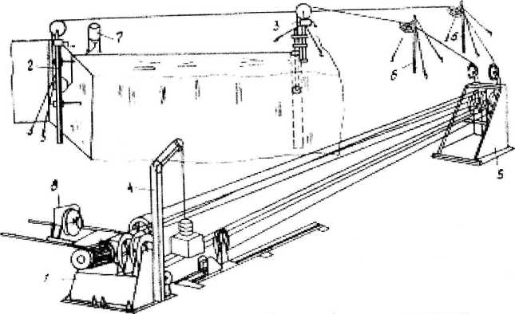

Рис. 1.1. Общий вид канатно-абразивной пилы конструкции «Телекомп» (фирма «Пеллегрини»):

1,5 — соответственно приводная и накопительная станции;

2 - рабочая стойка открытого типа; 3 - наружная рабочая стойка;

4 - натяжная станция с контргрузом; 6 - промежуточные направляющие стойки; 7 - питатель абразивной пульпы; 8 - перемоточная станция для навески или замены пильного каната

Первый вариант относится к так называемому традиционно­му виду канатно-абразивных пил, а второй является модификаци­ей первого и представлен моделями типа: «Телекомп-Стандарт», «Телекомп-Телематик»; «Телекомп-Супер» (фирма «Пеллегрини», Италия), а также «Комбинат 094» (фирма «Бенетти» Италия), тех­ническая характеристика которых приведена в табл. 1.1.

Применение 2-х или 3-х проволочных спиральных канатов для абразивной распиловки природного камня при его добыче и разделке в мировой практике, как отмечено выше, имеет много­летнюю историю.

Резка камня на канатных пилах производится, движущимся по замкнутому кольцу, канатом за счет прижима к породе и протас­кивания канатом вдоль пропила абразива, подаваемого вместе с водой в зону резания. В результате на канат со стороны породы действует осевая распределенная нагрузка — сила распиловки.

Канат, обладая, как многопроволочная витая система, двумя сте­пенями свободы, под воздействием силы распиловки, помимо про­дольной деформации растяжения, получает в зоне резания вра­щение. Это вращение в свою очередь вызывает появление рас­пределенной нагрузки, действующей вдоль линии резания в плос­кости перпендикулярной плоскости пропила, что в итоге приводит к боковому уводу плоскости пропила от вертикального направления.

Таблица 1.1

Техническая характеристика канатно-абразивных установок

|  |  |  |  |  |
| --- | --- | --- | --- | --- |
| Показатели | КР-528  Куйбы­  шевский  завод | «Пеллег-  рини»  (Италия) | «Телекомп»  фирма  «Пеллегрини»  (Италия) | «Кобинат 094» фирма «Бенетти» (Италия) |
| Длина рабочего контура, м | 800-  1000 | 1000 | 1000 | 1000 |
| Скорость движения кана­та, м/с | 4;6;8;10 | 6,5;8 | 6,5;8;12;14 | 7,3;15,2 |
| Диаметр приводного шки­ва, мм | 700 | 800 | 700; 800 | 600 |
| Число шкивов полиспаст- ного накопителя | - | - | 10 | 10 |
| Сила натяжения каната, кН | 2-2,5 | 2,5 | 2,5-3 | 1,5-2 |
| Установленная мощ­ность, кВт | 10 | 20,3 | 20 | 20 |
| Масса, т | 0,7 | 0,6 | 1,8 | 1,6 |
| Эксплуатационная произ­водительность на мрамо­ре (абразив-кварцевый песок), м2/ч | 0,7-0,9 | 0,8-1,0 | 0,8-1,2 | 0,8-1,2 |

Поэтому применение для распиловки камня и других подоб­ных материалов спиральных канатов, изготовленных с односто­ронней свивкой (правой либо левой), всегда сопровождается уво­дом каната от прямолинейной плоскости pesa. Особенно это за­метно при резании крупногабаритных по объему каменных моно­литов. Например, при добыче мрамора, когда длина пропила дос­тигает 15-20 м, боковой увод от вертикальной плоскости может составлять 0,3-0,6 м.

Очевидно, что направление увода плоскости реза связано с направлением свивки каната таким образом, что канату левой свив­ки, если смотреть по ходу его перемещения, соответствует боковой увод плоскости резания в правую сторону и наоборот, канат правой свивки имеет увод от вертикальной плоскости в левую сторону.

Неплоскостность поверхности реза увеличивает затраты на дальнейшую обработку каменных блоков, снижает выход готовой продукции и производительность распиловки из-за увеличения площади пропила.

Поиски в решении этой проблемы приводят к созданию и применению для распиловки камня каната с чередующимся по длине направлением свивки, который по своему свойству некрути- мости под действием сил растяжения, приближается к сплошному стержню. В то же время он сохраняет все преимущества каната как гибкого инструмента для резки, а именно: возможность счали­вания концов каната для получения кольцевого контура, малая же­сткость на изгиб, возможность протаскивания абразивной пульпы пазухами каната (рис.1.2).



Рис. 1.2. Канат попеременной свивки

При абразивной распиловке камня канатом с чередующимся направлением свивки (обычно изменение направления свивки на канате осуществляют через 30-50 м) боковой увод плоскости реза­ния, также чередуется то вправо, то влево относительно верти­кальной плоскости, чем обеспечивается суммарная прямолиней­ность пропила.

При указанных преимуществах канаты с чередующимся (по­переменным) направлением свивки имеют и присущий им недос­таток. Так, растяжение каната определенной по величине осевой силой вызывает спрямление проволок в местах смены направле­ния свивки с последующим их остаточным раскручиванием относи­тельно оси каната. Исчерпание работоспособности каната насту­пает с изменением его структурной целостности, т.е. с появлением необратимых структурных изменений геометрии каната за счет раскручивания проволок в местах смены направления свивки. Уси­лие, вызывающее спрямление и раскручивание проволок и харак­теризующее несущую способность каната при растяжении, нахо­дится в пределах 0,5-0,7 от разрывной нагрузки каната.

Эксплуатационные усилия такого порядка могут возникать при кратковременных перегрузках каната в моменты пуска камне­резной установки и в других случаях. Тогда возможна потеря не­сущей способности каната и его досрочное снятие с эксплуатации. При этом возможно также аварийное заклинивание в пропиле уча­стков каната, на которых произошло раскручивание проволок.

Рассмотренные недостатки каната попеременной свивки не дают возможности наиболее полно использовать несущую способ­ность каната в процессе его эксплуатации и тем самым сущест­венно снижают его удельную работоспособность.

Новые возможности в получении прямолинейных пропилов создает разработанный ВНИИметизом (г. Магнитогорск) пильный канат прядепроволочной конструкции. Предложенная конструкция каната имеет три пряди, свитые из двух или трех проволок, при этом напэавление свивки проволок в прядь противоположно на­правлению свивки прядей в канат, а параметры свивки (угол или шаг свивки) подобраны так, что обеспечивают некрутимость каната в пропиле под действием растяжения от сил распиловки. Таким образом, путем специального конструктивного исполнения каната устраняется явление бокового увода каната в процессе пиления и обеспечивается высокий уровень его несущей способности при растяжении (рис.1.3). Экспериментальная проверка в лаборатор­ных условиях, а также в условиях Кибик-Кордонского мраморного карьера показала и увеличение режущей способности разработан­ной конструкции в 1,5-2 раза.

1

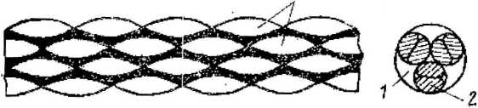

Рис. 1.3. Канат прядепроволочной конструкции с пластически обжатыми прядями: 1 - канат; 2 - прядь

Проблеме повышения производительности и эффективности канатно-абразивных пил всегда уделялось большое внимание. Многолетний опыт эксплуатации показывал на существенное сни­жение производительности с повышением прочности разрабаты­ваемых пород. Поэтому одним из очевидных решений было при­менение искусственного абразивного порошка, обладающего по­вышенными режущими свойствами. Применение абразивной пуль­пы с добавками искусственного абразива в кварцевый песок не­сколько улучшает технико-экономические показатели за счет по­вышения производительности резания, но не решает главного во­проса, связанного с эффективной работой во всем спектре проч­ностных свойств облицовочного камня средней прочности [24].

Детальное исследование кинематики, статики и динамики процесса канатно-абразивной распиловки позволило сформулиро­вать основные проблемы и наметить пути совершенствования данного способа резания природного камня. В середине 80-х годов были разработаны и внедрены на Кибик-Кордонском мраморном карьере рациональные технологические параметры ведения про­цесса резания, повышающие его производительность и снижаю­щие энергоемкость и удельный расход инструмента [1-3, 45].

В целом эти и ряд других мероприятий существенно подняли эффективность процесса канатно-абразивного резания горных по­род, но конкурировать с уже набирающим силы способом канатно- алмазного пиления в виду его очевидных преимуществ было про­сто невозможно. Но тотальному наступлению и полной замене ка­натно-абразивных пил на канатно-алмазные предшествовал пере­ходный период, когда рациональным образом совмещалась рабо­та данных канатных пил. Вершиной отечественного промышленно­го опыта применения канатных пил является период 1985—1990 г., когда на Кибик-Кордонском мраморном карьере находились в экс­плуатации 25 канатно-абразивных пил итальянского производства фирмы «Пеллегрини» и 12 пил отечественного производства, а также 25 итальянских канатно-алмазных пил типа «Теледиам-55» (фирма «Пеллегрини») и «Альфа 840» (фирмы «Беннети»),

Применение в мировой практике добычи и разделки природ­ного камня алмазного гибкого режущего инструмента расценивает­ся в настоящее время как одно из самых перспективных направле­ний, дающее возможность существенно повысить эффективность добычи по сравнению с существующими способами. Однако ка­натно-алмазный инструмент для обработки природного камня не является технической новинкой. Первые патенты и авторские сви­детельства, касающиеся конструктивного исполнения канатно­алмазного инструмента, относятся к началу пятидесятых годов. В шестидесятые годы уже проводятся исследовательские работы, направленные на совершенствование конструкции канатно­алмазного инструмента и изучение режимов распиловки.

В свое время, в этой области не было достигнуто желаемых результатов из-за конструктивных несовершенств гибкого режуще­го инструмента. Поэтому для разделки блоков камня предпочтение отдавалось алмазным дисковым пилам. Основные ограничения широкого применения алмазных канатных пил для добычи связы­вались с проблемами низкого срока службы каната в связи с уста­лостным разрушением и абразивным износом составляющих про­волок. Применение в камнерезных установках направляющих (опорных) роликов небольшого диаметра создавало высокий уро­вень знакопеременных изгибных напряжений в канате, вследствие чего происходило усталостное разрушение проволок намного раньше, чем изнашивались алмазорежущие втулки.

Естественно, что надежды исследователей и практиков под­нять технический уровень добычных работ на породах средней прочности были связаны с использованием эффективного алмаз­ного инструмента. Высокие эксплуатационные качества и способ­ность разрушать породы практически любой крепости позволяют применять алмазный инструмент не только для обработки камня, но и для оснащения рабочих органов добычных машин.

Использование алмазного инструмента для нарезания вер­тикальных и горизонтальных щелей с целью отделения от массива единичных блоков впервые было осуществлено на дисковых пи­лах. Созданная для работы в условиях карьера дисковая пила («Акула», «Дельфин», разработчик - бельгийские фирмы «Диамант Борт» и «Валлем»), представляет собой подвижную вдоль направ­ляющих станины мобильную установку с диском диаметром 2,5, 2,7, 3 м, что позволяет осуществлять пропил шириной 13-15 мм на глубину 1,00-1,25 м со скоростью подачи от 5 до 8 м/ч в зависимо­сти от диаметра применяемого диска.

Применение при добыче облицовочного природного камня баровых машин с цепным приводом и резцами, армированными алмазами, имело целью увеличить глубину пропила в массиве по­роды с тем, чтобы повысить габариты добываемых товарных бло­ков и тем самым снизить влияние трещиноватости массива на их выход.

По сравнению с алмазно-дисковыми пилами баровые камне­резные машины позволяют увеличить глубину пропила до 1,5—2,0 м. При этом соотношение высоты пропила к его ширине находится в диапазоне 66-82. Однако невысокая скорость реза­ния, недостаточная жесткость бара и несущая способность цепи не дают возможности баровым машинам достигнуть производитель­ности дисковых пил, поэтому стоимость распиловки у баровых ма­шин существенно выше, чем у дисковых пил.

Суммируя вышеизложенное, можно сказать, что основные недостатки, по которым алмазно-дисковые и алмазно-баровые камнерезные машины не нашли достаточно широкого применения на карьерах, при добыче природного камня средней прочности следующие:

* сложное, громоздкое оборудование (вес 2,5-3 т);
* высокая стоимость оборудования;
* ограничение по высоте пропила и высокие потери сырья;
* низкая технологическая маневренность по фронту работ,
* значительные удельные затраты на распиловку и добычу кубометра блока;
* высокий уровень шума, превышающий нормы техники безопасности.

Все перечисленные недостатки устраняет канатно-алмазная пила, в которой органично совмещаются высокая производитель­ность и экономичность, простота и надежность работы оборудова­ния, что открывает перспективу широкого промышленного исполь­зования данных установок для добычи и разделки природного де­коративного камня во всем спектре его физико-механических свойств. Уникальность по возможностям выполнения глубоких и протяженных пропилов позволяет свести до минимума влияние геометрических параметров отделяемых монолитов и естествен­ной трещиноватости массива на выход товарных блоков, что удов­летворяет также и широкому диапазону горно-геологических ха­рактеристик месторождения. В мировой практике канатно­алмазные пилы оценены по достоинству и применяются во всех странах, обладающих развитой минерально-сырьевой базой.

Впервые в практике канатно-алмазная пила была применена фирмой «Диамант Бор» в 1968 г. вместо канатно-абразивных пил для крупноблочной разделки и пассировки каменных блоков. Соз­данная канатная пила конструкции «Диамантфил-2000» имела приводной и направляющий шкивы диаметром 2000 мм, смонтиро­ванные на стационарную станину с межцентровым расстоянием 6 м (рис.1.4).

Таким образом, камнерезный станок давал возможность об­рабатывать блоки длиной до 4 м и высотой до 2 м. Скорость подачи гидравлически регулировалась и имела диапазон 0-2 м/час. Макси­мальная линейная скорость резания составляла 30 м/сек., при^этом производительность пиления по мрамору достигала 1-1,5 м /час.

Качественно новые возможности в повышении производи­тельности резания создает модифицированная схема пиления, при которой канат кольцевым контуром охватывает распиливае­мый блок камня на 180° и проходит, таким образом, через один ведущий шкив, который одновременно осуществляет и подачу ка­ната на забой и его линейное перемещение вдоль пропила. Ос­новным преимуществом данной схемы распиловки является соз­дание предельно возможного угла охвата распиливаемого объема камня гибким режущим инструментом при одновременном сниже­нии числа рабочих шкивов (роликов), также до предельно возмож­ного значения - одного.

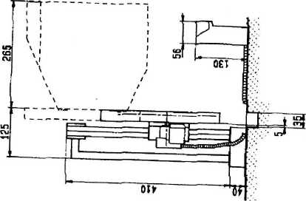

5Щ хїТГ

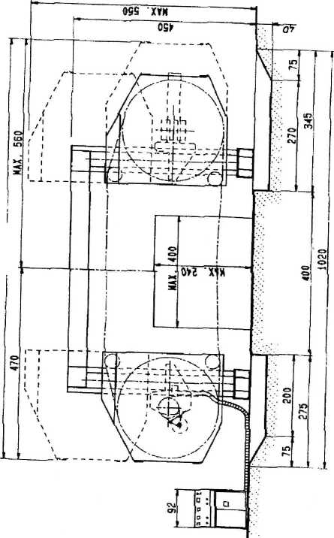

Рис. 1.4. Канатная пила типа «Диамантфил-2500:

Указанные преимущества настолько очевидны по сравнению с известными канатными пилами, что успех применения неметал­лоемких, мобильных, удобных в обращении и недорогих канатно­алмазных пил модифицированного типа был предопределен (рис.1.5).

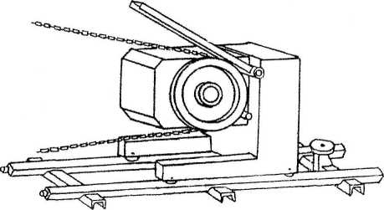

Рис.1.5. Схема алмазно-канатной установки

Впервые данную схему резания и соответствующую ей кон­струкцию новой канатной пилы применила фирма «Диамант Бор» в 1973 г. в шведском карьере на месторождении мрамора. В на­стоящее время в Италии 90% добычи природного камня средней прочности осуществляется канатно-алмазными пилами, что явля­ется примером широкого промышленного использования данных камнерезных установок.

Технология алмазно-канатного пиления получила также ши­рокое развитие на месторождениях блочного камня во Франции, Германии, Бельгии и других странах.

Сравнительная характеристика добычных машин с алмаз­ным инструментом приведена в табл.1.2 [19, 27].

Таблица 1.2

Техническая характеристика оборудования  
с алмазным инструментом

|  |  |  |  |
| --- | --- | --- | --- |
| Показатели | Дисковая машина «Диамант бор» | Баровая машина «Диамант бор» | Алмазно­  канатная  машина |
| Глубина резания, м | 1,1 | 2,8 | до 15 |
| Скорость резания, м/с | До 75 | 10 | 40 |
| Ширина реза, мм | 12 | 15-25 | 11 |
| Производительность, м/час | по породам при Сеж = 100 МПа 6-8 м2/час | по породам при  Єсж = 60 МПа 5 м2/час | по породам прі/ Сеж = 80 МПа 8-12 м2/час |

Об экономической целесообразности применения алмазно­канатных пил свидетельствует сравнение уровня затрат на произ­водство обнажения 1 м* массива породы различным технологиче­ским оборудованием (табл. 1.3).

Таблица 1.3

Затраты на производство обнажения 1 м2 массива породы различным технологическим оборудованием (белы, франков)

|  |  |  |  |  |  |
| --- | --- | --- | --- | --- | --- |
| Статьи  затрат | Канатно­  абразивная  пила | Установка строчечно­го бурения | Бар с твер­досплавны­ми резцами | Бар с алмаз­ными эле­ментами | Алмазно­  канатная  пила |
| Зарплата | 1540 | 1333 | 833 | 188 | 167 |
| Амортизация | 110 | 23 | 318 | 146 | 23 |
| Электро­  энергия | 23 | 47 | 33 | 53 | 17 |
| Прочие  затраты | 300 | 46 | 322 | 1352 | 550 |
| Итого: | 1973 | 1449 | 1506 | 1738 | 757 |

В СНГ на настоящий момент не только Кибик-Кордонский мраморный карьер ОАО «Саянмрамор» в промышленном масшта­бе освоил и применяет канатно-алмазные пилы итальянского про­изводства (фирмы изготовители «Пеллегрини» и «Бенетти»), Большинство камнеобрабатывающих предприятий Урала приоб­рели канатные установки для распиловки мрамора либо итальян­ского производства, либо производства экспериментального заво­да г. Реж; ориентация карьеров на канатно-алмазные пилы не слу­чайна, так как совмещение работы баровых и канатно-алмазных пил позволило им добиться крупных успехов в повышении произ­водительности и эффективности добычи блоков мрамора (табл. 1.4). Практический опыт эксплуатации канатно-алмазных пил в стране и за рубежом позволяет считать этот способ добычи бло­ков природного камня одним из наиболее перспективных в суще­ствующей технике камнедобычи. Эффективность применения ка­натно-алмазных пил во многом определяется работоспособностью и надежностью гибкого режущего инструмента. На практике заре­комендовали себя в основном две конструкции канатно-алмазного инструмента. Проанализируем их преимущества и недостатки. Общеизвестна конструкция гибкого режущего инструмента канат­но-алмазной пилы, состоящая из каната, содержащего навитые на металлический проволочный сердечник пряди, насаженных на ка­нат алмазорежущих втулок и расположенных между ними дистан­ционных элементов, выполненных в виде пружин, а также обжим­ных втулок, опрессованных на канате (рис. 1.6, а). При этом обжим­ные втулки устанавливают через некоторое количество алмазоре­жущих втулок (например, 3-5) с таким расчетом, чтобы не происхо­дило их смещение вдоль каната под действием сил распиловки. Дистанционные элементы (пружины) в данной конструкции гибкого режущего инструмента оказываются неравномерно нагруженными от погонной (распределенной) силы резания. Так последняя от об­жимной втулки пружина по ходу перемещения каната в пропиле перегружена осевой силой во столько раз по сравнению с первой, сколько находится алмазорежущих втулок между двумя соседними обжимными втулками. Такая перегрузка пружин вызывает потерю их упругой устойчивости с выпучиванием отдельных витков. Из­редка наблюдается и усталостное разрушение пружин. Усиление продольной жесткости пружин, за счет увеличения диаметра про­волоки, увеличивает ее поперечные габариты и вес, что приводит к увеличению диаметра алмазорежущих втулок и металлоемкости конструкции в целом.

а

б

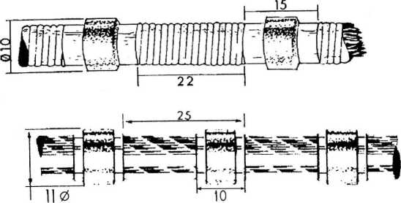

Рис.1.6. Конструкция алмазорежущего контура: а - дистанционные элементы в виде пружин; б - втулки соединены с канатом слоем из термопластического материала

СО

=х

х

с;

ю

го

Ь

о

со

о

X

си

ь

о

>,

Техническая характеристика канатно-алмазных

|  |  |  |  |  |  |  |  |  |  |  |  |  |
| --- | --- | --- | --- | --- | --- | --- | --- | --- | --- | --- | --- | --- |
|  | і Бельгия ! | Фирма  «Диамант Бол» | _  о  о  о | гидравличе-  г.кяа | 1200 | 20-60 | 0-43 | 1000 | 37; 44 | 0-2,5 | со | 8-12 |
| ЬШЄЦ/ | Фирма  «Буселли» | о  о  о  1  Ш | электриче­  ская | 1000 | 20-60 | 40 | О  О  О  00 | 37,5 | ю  1  о | о> | 6-10 |
| Фирма «Бенетти» | «Катрок-  860» | і  электри­  ческая | О  о  00 | ; 20-70 | О | о  о  ю  со | СО  со  о  со | 0-2,5 |  | 8-12 |
| : «Альфа- 840» | электри­  ческая | 700 | 20-80 | о | о  о  со  00 | о  00 | СО  од"  і  о | со | ^  8-12 і |
|  | X  X  X  О.  |_ | 1:<Теледиам) ■ ТД-55» | электри­  ческая | 1100 | 20-80 | 45 | ! 069 | 37,5 | 0-2,5 | 2,0 | О  ч— і  00 |
| СЦ  ц  ф  С  то  2 | тдд-100  «Супер» | дизель | 1100 | О  00  1  о  од | ю  ’'Г  1  о | 3500 | 72 | 0-2,5 | 2,0 | 8-12 |
| о.  X  е | ТДД-80 | дизель | 1100 | о  со  о  од | ю  1  о | о  о  Ю  00 | 55,5 | 0-2,5 | 2,0 | 8-10 |
| . | Показатель | | | Привод | то  ш  X  Б  о  |_  о  X  ст  о  ш  X  о.  с  о.  —  ф  то  х 5 | 5  то"  о.  X  о  м  о  |_  ф  X  о  о  то  о.  то  X  X  с; | ф  о  5  о:"  X  то  го  Ф  О.  X  —  и  о  О-  о  3 | максимальный ход, мм  ттт: —— | ш  і*;  .0  -  О  О  X  3  о  5  ос  то  X  X  ф  с;  ш  о  X  го  —  и  * | X  то"  ь-  то  X  то  ъс  ос  X  X  ф  *  о;  н  то  X  то  с;  X  3 | Н  со  о  о  то  > | і іроизводительность на бе­лом мраморе, м2/ч |

Кроме того, в данной конструкций гибкого режущего инстру­мента наблюдаются большие продольные смещения алмазоре­жущих втулок, находящихся непосредственно за обжимной втулкой (по ходу движения инструмента), т.к. эти смещения представляют собой сумму упругого сжатия всех пружин, расположенных между двумя соседними обжимными втулками. Эти смещения вызывают дополнительную динамическую нагрузку на алмазорежущие втулки в моменты их входа и выхода из пропила, что приводит к хрупкому разрушению алмазорежущего слоя на втулке. Продольные смеще­ния режущих втулок вызывают интенсивный износ наружных про­волок каната, тем самым способствуя его преждевременному ус­талостному разрушению. Установка обжимных втулок после каж­дой алмазорежущей втулки также неэффективна из-за повышения металлоемкости конструкции.

Известна и также широко применяется конструкция гибкого режущего инструмента, предназначенная для распиловки мрамо­ра, гранита, состоящая из каната, на котором на одинаковом рас­стоянии друг от друга расположены втулки с алмазоносным слоем. Втулки соединены с канатом кольцевым слоем из термопластично­го материала (предпочтительно полиуретаном). Соединяющий слой между втулками и канатом образуется методом формирова­ния или прессования (см. рис.1.6, б). Однако технология изготов­ления таких канатно-алмазных режущих инструментов трудоемка и сложна. Кроме того, в процессе работы гибкого контура в резуль­тате больших осевых нагрузок и старения материала покрытия происходит его упруго-пластическое деформирование, в результа­те чего алмазорежущие втулки получают осевой люфт на канате, что приводит к нежелательным дополнительным динамическим нагрузкам, которые интенсивно разрушают алмазорежущий слой на втулках. К преимуществам рассматриваемой конструкции гибко­го режущего инструмента относится больший срок безаварийной работы несущего каната по сравнению с инструментом содержа­щим обжимные втулки и пружинные дистанционные элементы.

Проведенный анализ показывает, что в области конструиро­вания гибкого режущего инструмента для канатных пил проделана большая работа и вместе с тем вопрос создания и широкого про­мышленного применения рациональных конструкций остается ак­туальным.

1. Эволюция внедрения камнерезного оборудования в России на примере Коелгинского карьера

Развитие оборудования для добычи облицовочного камня средней прочности можно представить по отработке самого круп­ного (40 тыс. м3/год) мраморного карьера в России - Коелгинского месторождения.

В 1952 г. начались первые производственные испытания камнерезных машин с кольцевым баром, с внедрением которых производство блоков удвоилось в течение трёх лет. Основным не­достатком дисковых камнерезных машин является небольшая вы­сота уступа h = 1 м. Так при сильно развитой крутопадающей тре­щиноватости под углом 60-80° отделенный от массива монолит сечением 1x1 м представлен в основном пластинами неправиль­ной геометрической формы, использовать которые в процессе пе­реработки на облицовочные изделия оказывается крайне затруд­нительно или вообще невозможно.

Для повышения коэффициента выхода блоков за счет уве­личения высоты уступа до h = 2 м с 1978 г. на Коелгинском карьере начали применяться камнерезные машины с цепным баром: ST- 30VH фирмы Korfman (Германия) и КМХ-2 (Болгария), техническая характеристика которых представлена в табл. 1.5 [19].

Это позволило увеличить объем блоков в 3 раза, появились блоки 1 группы, сократилась до минимума нестандартная группа не­правильной формы. Средний выход блоков составил 33,6%. Это в 1,8-2 раза ниже, чем на аналогичных карьерах Италии, на которых используется высокоуступная технология на базе канатных пил, что указывает на возможность увеличения коэффициента выхода блоков.

В 1996-1997 гг. была разработана программа проведения на Коелгинском карьере опытно-промышленных испытаний техноло­гических комплексов на базе алмазно-канатных пил итальянских фирм «Technogranite» и «Pellegrini» и баровых камнерезных машин отечественного производства.

Проведенные в 1997 г. промышленные испытания дали по­ложительные результаты: более чем вдвое увеличился выход кон­диционных блоков на участке, который при баровой технологии считался бесперспективным. В настоящее время работа на карье­ре ведется пятью технологическими звеньями. В комплектацию каждого звена входит следующее технологическое оборудование: канатно-алмазная пила, две баровые камнерезные машины, грузо- подъемный кран. Вспомогательное звено, оснащенное буровым станком для проходки вертикальных скважин, комплектом обору­дования для опрокидывания монолита, погрузчиком и бульдозе­ром, обслуживает все пять добычных участков карьера.

Ш

и

X

с;

ю

го

I-

< і

к *

о і I4- го • в

о

о

СО

00

со

о

I

о

со

со"

* й і
* 5 х

ИТОГО

со ~ **&**

о

ю

00

со

СМ

со

I

о

ио

Г--

ю

со

СО

см

Техническая характеристика камнерезных машин  
для добычи блоков облицовочного камня с цепным баром

^ 11

00 ^ ц

о £ и ІГ) го ^

е ^

Ф а; О

°сї о:“" £ їв9

н О

(*Г)*



9 1 о. - І о о 1 1

Ф

| 5 X

ш 2.0

с;

ш

I-

го

о

*а*

со

со

о

О-

О

счГ

со

о

со

о

со

ю"

о ю

о О)

о _+г

см ^

со

I

ю

со

о"

СМ

о

со

см"

ГО

гч

о

о

о

СМ

о

с;

і—

к „

і I

л - с; го го со

1 2.

У 5

ю

С\1

со.

о”

ю

СМ

со

о

о

о

о

О)

о о о со

СО

со"

ю

4

со_

ю"

5 I

о. го ^ со

з 2116

о

о

а.

9 о

а;

X

X

го

со

ф

а.

X

ь

О X

а. х о 2

-г О 2

го

X X

а. сг

X

X

3

2

о;

С

со

ГО

О.

с

го

X

со

ф

ю

ГІ

X

X

3

2

о;

с;

ш

го

о.

X

го ,

X

X X X

3 го 2 го о о ГО Ф -> ю

о

еъ

X 0-1

^ 9

о т го со о.

о о. го

С X

Средний объем Уср=168 м3 отделяемого монолита соответ­ствует следующим его проектным размерам Н*В*1_=8*1,75*12 м. Результатом повышения высоты отрабатываемого уступа и при­менения двухстадийной схемы явилось увеличение блоков первой и второй группы стандарта (ГОСТ 9479-98), при этом объем сред­невзвешенного блока составил 5,25 м3 Сравнение с баровой тех­нологией показывает на существенное повышение (на 75%) товар­ной блочности отгружаемой с карьера продукции.

Самым значимым результатом внедрения комбинированной технологии с использованием канатных пил явилось повышение коэффициента выхода товарных блоков до величины 55%. Рост выхода товарных блоков на 65% был получен при снижении тех­нологических потерь на 30%, что связано с выполнением системы пропилов при отделении объемов камня от массива меньшей ши­рины. Технологические показатели камнерезного оборудования (применяемого на Коелгинском месторождении) представлены в табл. 1.6 [19].

Таблица 1.6

Технологические показатели оборудования для добычи  
природного камня (на примере Коелгинского карьера)

|  |  |  |  |  |
| --- | --- | --- | --- | --- |
| Применяемые  камнерезные  машины | Технологические показатели | | | |
| производи­  тельность,  м2/час | ширина реза, мм | удельная площадь обна­жения Бт, м'1 | максимальная высота уступа Л, м |
| Дисковые | 2-4 | 40 | 3,4 | 1 |
| Баровые | 2-4 | 50 | 1,5 | 2 |
| Алмазно­  канатные | 6-12 | 11 | 0,8 | до 14 |

Однако для успешного внедрения технологии отделения мо­нолитов от массива с использованием технических средств на ос­нове гибкого режущего инструмента, а также комбинированной технологии, сочетающей алмазно-канатный инструмент с другими средствами (баровыми и дисковыми машинами, установками стро­чечного бурения, канатно-алмазными барами), необходимо разви­вать и совершенствовать расчетный аппарат проектирования и организации горных работ, оптимизации технологических пара­метров добычи блоков, рационального конструирования техниче­ских средств и режущего инструмента.

На сегодня нет достаточной научной основы для решения вопросов рационального применения алмазно-канатных пил, а

также их сочетания с другими видами добычного оборудования. Решение этих и других технологических задач назрело и требует концентрации усилий исследователей в данном направлении. Только на основе целенаправленных исследований могут быть осуществлены мероприятия по техническому перевооружению и реконструкции предприятий на базе внедрения новых технологий и современного оборудования.

1. Анализ и перспективы применения природного камня в России

Рыночные процессы в современной России потребовали значительного увеличения объемов производства декоративных, долговечных и высококачественных отделочных материалов. В значительной мере всем этим требованиям наиболее полно удов­летворяют облицовочные материалы из природного камня [50].

Увеличению потребности в современных долговечных строительных и отделочных материалах способствует увеличение масштабов государственного и частного строительства по новым архитектурным проектам, реконструкция и воссоздание историче­ских памятников с использованием разнообразного высокодекора­тивного природного камня с привлечением иностранных импорте­ров камня. Следствием внедрения новых технологий обработки камня является то, что он предлагается сегодня во все более утонченных вариантах: с окантовками, с уступами, в виде мозаик из природного камня и с аппликациями из драгоценных камней, во всех мыслимых комбинациях и со всеми видами поверхностей об­работки: полированная поверхность; рифленая поверхность; по­верхность, подвергнутая грубому шлифованию или тонкому шли­фованию [25].

Однако в России, обладающей громадными запасами деко­ративного камня, потребность обеспечения природным камнем, добываемым отечественными производителями, недостаточна, что подтверждается превышением импорта камня над экспортом и, в том числе, после резкого падения курса рубля и роста цен на им­портные материалы в 1998 г. (рис.1.7) [19].

Потребление природного камня в России и других странах мира существенно отличается ( см. рис. 1.7) [19,50].

По рис. 1.7-1.8 можно сделать выводы о том, что в России следует ожидать нарастание уровня производства и потребления природного камня.

Увеличению объемов добычи должно способствовать при­влечение инвестиций в сферу добычи камня, льготное налогооб­ложение на период становления добывающих предприятий, поиски и расширение способов кредитования и инвестирования новых и переоснащения действующих камнеобрабатывающих предпри­ятий, а также внедрение современных технологий добычи природ­ного камня.

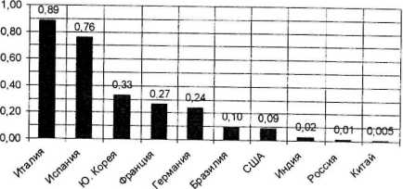

Рис.1.7. Потребление природного камня в России и других странах,

м3/чел (1994 г.)

1996

1997 1998

■ Экспорт Импорт

Рис.1.8. Объемы экспорта и импорта природного камня в России

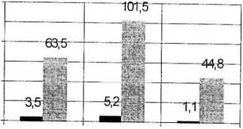

Как показывает практика, камень находит все большее при­менение при отделке: торговых центров, в подземной урбанистике, современных магазинов, офисов, культурных и досуговых центров! очевидно, что тенденция нарастания масштабов применения камня в градостроительстве сохранится в будущем [13].

1. Влияние минерального состава мрамора на добычу и качество блочной продукции

Мрамор - одна из самых распространенных метаморфических пород. Также широко развиты мраморизованные и мраморовидные известняки. В зависимости от минерального состава выделяютсякальцитовые и доломитовые мрамора. В мраморах присутствуют другие минералы, появление которых обусловлено составом исход­ной породы или процессами ее метаморфизма. Структура мрамора, главным образом, зависит от условий его образования.

Основным минералом мрамора является кальцит (СаС03), в крупнокристаллических выделениях — бесцветный, в мелкокри­сталлических массах - белый, полупрозрачный [12].

Химический состав мрамора и его физические свойства ока­зывают влияние на его декоративные свойства и область промыш­ленного использования. К таким свойствам относятся, цвет, рису­нок, стойкость окраски, обрабатываемость, полируемость. Как уже не раз отмечалось, цвет мрамора зависит прежде всего от его ми­нерального состава. К примеру, СаСОз придает белый окрас мра­мору; Э - (присутствие желтого оттенка) блеск стеклянный до жир­ного, в кристаллах прозрачна, очень хрупкая, твердость 1-2, плот­ность 2; Ре203 - (красно-бурую окраску) блеск от металлического до тусклого, спайности нет, твердость 5-6, плотность 5,3, МдО — придает оттенок бесцветный, сероватый, желтоватый, коричнево­желтый, блеск стеклянный, прозрачен до просвечивающего, твердость 5,5-6, плотность 3,6, подвержен выветриванию и спосо­бен к замещению карбонатами, легко выщелачивается; А1203 - придает белый окрас, блеск стеклянный до алмазного, перламут­рового, прозрачный, спайности нет, высокая твердость. Минераль­ный состав мрамора определяет его цвет. Большое значение для определения декоративных свойств камня имеет стойкость окра­ски, которая может сильно меняться. Мрамор относится к мета­морфическим породам, цвет которых подвержен изменению. В ре­зультате химических реакций минералов мрамора с воздухом ка­мень меняет свой окрас.

Существенное значение для декоративности мрамора имеет и рисунок, определяемый расположением минералов и наличием различных включений и образований, которые представляют со­бой породы с различным химическим составом и свойствами. К примеру, многие расплывчатые рисунки создаются в результате длительных химических реакций между химически активными ве­ществами мрамора и его включений.

Помимо положительного влияния на рисунок, цвет и тексту­ру, химический состав различных включений и образований может проявлять отрицательные свойства. Например, гнезда и прослойки кварца оказывают отрицательное воздействие на износ рабочих органов добычного оборудования, плохо поддающиеся шлифовке и полировке. А различные осадочные породы, имеющие свой хи­мический состав минеральных веществ влияющих на физические

свойства породы в целом, в процессе добычи мрамора могут вы­сыпаться или разрушаться, образовывая пустоты [15].

Особенностью минерального состава мрамора является на­личие твердых включений, значительно отличающихся по физиче­ским свойствам от основных минералов, слагающих мрамор. Та­ких, как гематит, соли марганца, кварцит и другие [17].

Например, на Кибик-Кордонском мраморном карьере ПО «Саянмрамор» осуществить применение комбинированной техно­логии (совместное использование алмазно-канатных пил и баро- вых камнерезных машин) не удалось по причине присутствия на отдельных горизонтах кварц-гематитовых прожилок. Попадание режущего твердосплавного инструмента баровых машин на дан­ные прожилки приводит к выходу его из строя. В связи с этим на данном месторождении пришлось отказаться от комбинированной схемы добычи. Данный фактор указывает на необходимость изу­чения всего состава и примесей мрамора. С аналогичной трудно­стью столкнулись на следующих месторождениях: Пуштулинское месторождение (окварцованность мрамора и наличие гематитовых прожилков), Починковское месторождение (встречаются мусковит, кварц, углистое вещество) [29].

Важное значение имеет трудность обработки мрамора. По­рода, обладающая химической и физической стойкостью, труднее обрабатывается. Например, проявление такого химического со­единения, как кварцит, является труднообрабатываемым в связи с его значительной твердостью. Трудность обработки камня сущест­венно повышает себестоимость изделий из него, поэтому трудно­обрабатываемые камни применяют, главным образом, в изделиях, рассчитанных на длительный срок использования. Обработка кам­ня в зависимости от его твердости, структуры, присутствия сторон­них примесей и формы изделий производится соответствующими инструментами.

Оптимальное соотношение характеристик алмазно­канатного инструмента и горных пород с соответствующими физи­ческими и химическими свойствами позволит увеличить произво­дительность и сократить себестоимость добычи природного камня. Зависимость производительности добычного оборудования от фи­зико-механических свойств мрамора приведена в табл.1.7, а хими­ческий состав в табл. 1.8.

Таблица 1.7

Зависимость производительности добычного оборудования от физико-механических свойств мрамора

|  |  |  |  |  |  |  |  |
| --- | --- | --- | --- | --- | --- | --- | --- |
| Наименова­ние место­рождения | Сред­няя проч­ность породы на сжа­тие, МПа | Содер жание квар­ца, % |  | Производительность м^/час | | | |
| Средний размер зерен в породе, мм | камне­  резные  машины | баровые  машины | канатно-  абра­  зивные  пилы  (данные  НИИК-  Са) | алмаз- ін о-  канат-  ные  пилы |
| Коелгинское | 80,7 | 0,29 | 0,477 | 4,92 | 4,75 | 0,63 | 6-14 |
| Уфалейское | 88,7 | 0,15 | 0,55 | 2,10 | 2,00 | - | 6-12 |
| Мраморское | 67,5 | 0,27 | 1,50 | 4,20 | - |  | 6-12 |
| Кибик-  Кордонское | 77,2 | 2,42 | 1,50 | 4,20 | - | - | 6-10 |
| Рускеальское | 115,0 | 3,04 | 2,00 | 1,80 | - | 0,50 | - |
| Дашкесан-  ское | 44,4 | 1,02 | - | 2,70 | - | - | - |
| Г азганское | 90,0 | 1,34 | 0,55 | - | - | 0,65 | ~ |
| Агверанское | 102,0 | 0,66 | 0,37 | - | - | 0,60 | _ |

Химический состав мрамора

Таблица 1.8

|  |  |  |
| --- | --- | --- |
| Состав | Место | эождение |
| Редутовское | Коелгинское |
| СаС03 | 97,2 | 99,7 |
| МцО | 1,0 | 0,22-0,38 |
| Ре203 | 0,32 | 0,12-0,57 |
|  | 1,03 | 0,56-0,18 |
| аі2о3 | 0,25 | 0,05-0,11 |
| в | 0,085 | 0,003-0,001 |
| р | 0,015 | 0,006-0,008 |

* Производительность алмазно-канатных пил изменяется в значительном диапазо­не даже в пределах одного месторождения и связана с непостоянством физико­механических свойств мрамора, а также зависит от типа алмазорежущего оборудо­вания и режимов распиловки.

1. ОСОБЕННОСТИ ВЫСОКОУСТУПНОЙ ТЕХНОЛОГИИ ДОБЫЧИ БЛОЧНОГО КАМНЯ

Зарубежный и отечественный опыт показывает, что наибо­лее перспективными для добычи блоков в настоящее время явля­ются камнерезные машины с гибким инструментом, оснащенным алмазными резцами (канатно-алмазные пилы, канатно-алмазный бар). Породоразрушающая способность этих машин позволяет эффективно применять их практически во всем прочностном диа­пазоне пород, используемых в качестве облицовочных материа­лов. Широкие функциональные возможности таких машин обеспе­чивают минимум трудозатрат на добычу блоков и подготовитель­ных работ при высокой производительности резания.

Гибким режущим инструментом данных установок является канат, армированный алмазными втулками (рис.2.4). Канат имеет прядевую конструкцию и состоит из шести прядей и металлическо­го сердечника. Прядь, как и сердечник, имеет семь или девятна­дцать проволок, что придает контуру в целом высокую эластич­ность. Алмазные режущие втулки раскреплены между собой пру­жинами, а для устранения сдвижки вдоль каната предусмотрены обжимные втулки, которые устанавливают с интервалом через 3-5 режущих элементов. Канатно-алмазный контур имеет длину 20-60 м. В зависимости от свойств распиливаемой горной породы число режущих элементов на 1 м контура изменяется от 30 до 35 штук. На каждую алмазоносную втулку расходуется 0,30-0,46 ка­рат алмаза.

Алмазные режущие элементы, применяющиеся ранее ис­ключительно в виде металлических втулок с однослойным гальва­ническим покрытием, были частично заменены более износостой­кими элементами, получаемыми методами порошковой металлур­гии (т.е. на металлокерамических связках), с алмазными зернами, размещенными по всей глубине рабочего слоя. Такие алмазно­канатные контуры, несмотря на некоторое снижение производи­тельности (на 20-30%) за счет более низкой режущей способности алмазных элементов, имеют очевидное преимущество в износо­стойкости инструмента, особенно при распиловке абразивных гор­ных пород.

Добыча блочного камня с применением канатно-алмазных пил производится по следующей схеме:

* бурение технологических скважин, в которые пропускается алмазный контур;
* выполнение пропилов канатно-алмазной пилой, отделяю­щих монолит от всего массива;
* опрокидывание отпиленных монолитов на рабочую пло­щадку;
* разделка опрокинутых монолитов на товарные блоки.

Перечисленные процессы добычи блоков находятся в тесной

взаимосвязи друг с другом, и для эффективной работы всего про­изводства необходимо тщательно исследовать как отдельные процессы, так и их влияние на производство в целом.

В частности, процесс выполнения горизонтальных пропилов, являющийся наиболее трудоемким для канатно-алмазных пил, может эффективно проводиться баровыми машинами.

1. Бурение технологических скважин

Бурение скважин предназначено для последующего пропус­кания в них алмазно-канатного контура, которым обеспечивается вертикальный или горизонтальный пропил.

Особенностью бурения технологических скважин при подго­товке вертикального или горизонтального пролила является необ­ходимость пересечения вертикальных скважин с горизонтальными или горизонтальных с горизонтальными, для чего ось бурения станка выставляется по геодезическим приборам (теодолит, ниве­лир) или по схеме настройки, приведенной на рис.2.1. Техническая характеристика малогабаритных буровых установок FAST 205 при­ведена в табл.2.1.

Таблица 2.1

Техническая характеристика малогабаритных буровых установок FAST 205

|  |  |  |
| --- | --- | --- |
| Технические показатели | Единица  измерения | Показатели |
| Вид привода |  | электрический |
| Скорость бурения на Коел- гинском мраморе:  - скважин О = 90 мм | м/ч | 6,0 |
| - скважин 0 = 205 мм | м/ч | 1,4 |
| Длина штанги | м | 1,0 |
| Мощность установки полная | л.с. | 11 |
| Расход воды на промывку | л/мин | 900 |
| Вес установки | кг | 80 |

При комбинированной технологии добычи блоков произво­дятся канатной пилой только вертикальные пропилы. В данном случае необходимо лишь совместить вертикальную скважину с горизонтальным пропилом (рис.2.1, б).

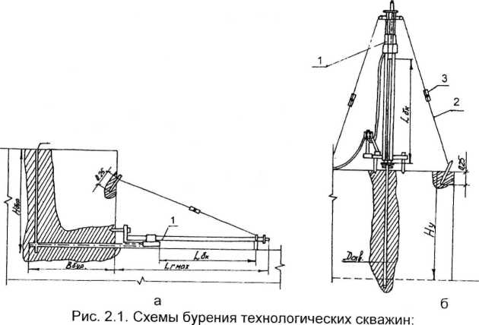

а - горизонтальное бурение; б - вертикальное бурение;

1 - буровая установка; 2 - крепежный трос или цепь; 3 - фаркоп

1. Вырезка монолитов из массива алмазно-канатными пилами

В последнее время разработано, выпускается и работает на карьерах несколько модификаций алмазно-канатных пил. Принци­пиальная схема установки (рис.2.2) включает приводную станцию, пульт управления и алмазно-канатный режущий инструмент. При­водная станция представляет собой тележку 1, перемещаемую под действием привода подачи 5 по направляющим 8, 9, укладываемым на подошве или кровле добычного уступа. Тележка снабжена веду­щим обрезиненным шкивом 4, приводимым во вращение электро­двигателем 3. В некоторых модификациях используется гидропри­вод, тогда установка дополняется насосной станцией. Привод пода­чи тележки в простейшем случае выполняется в виде контргруза с системой направляющих роликов и несущего тросика. Применяются также гидравлические и механические приводы подачи, например в виде реечной передачи с электродвигателем 5, сблокированным с двигателем вращения шкива. Как правило, тележка снабжена двумя обрезиненными направляющими роликами 7.

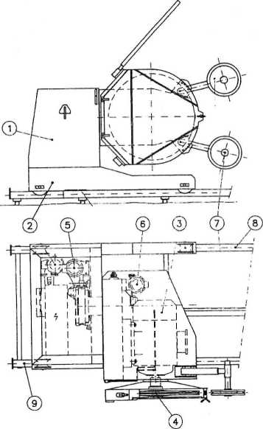

Рис.2.2. Принципиальная схема камнерезной установки с алмазно-канатным инструментом TD 65 SUPER:

1,2- тележка; 3 - главный электродвигатель; 4 - обрезиненный шкив;

5 - привод подачи тележки; 6 - вращательно-двигательная группа;

7 - направляющие ролики; 8,9- направляющие (рельсы)

Применение алмазно-канатного пиления для добычи блоков природного камня позволило расширить прочностной диапазон добываемых пород до прочности 150-160 МПа и выше. Самым рациональным, а поэтому и распространенным, является вариант выпиливания алмазным гибким контуром по схеме «петлевого ох­вата» (рис.2.3) породы. Обязательным условием для его выполне­ния является наличие не менее двух обнаженных поверхностей у массива, для вертикального пропила - одной вертикальной и одной горизонтальной, для горизонтального пропила - двух вертикаль­ных. В пробуренные скважины на указанных поверхностях протя­гивается режущий контур. После счалки концов каната посредст­вом обжимной медной либо металлической втулки (см. рис.2.4) получают замкнутый кольцевой контур вокруг плоскости забоя и

приводного шкива установки. В результате перемещения тележки по направляющим в сторону подачи и вращения шкива создают нормальное давление контура на породу, и таким образом вреза­ются в массив. Непосредственно резание осуществляется алмазо­носными элементами, закрепленными на канате (см. рис.2.4). Для охлаждения алмазных шайб подается вода в места входа каната в рез. Иногда при большой длине реза это делается в нескольких точках одновременно. Вертикальные пропилы в массиве могут осуществляться как с подошвы (см. рис.2.3, а), так и с кровли усту­па (см. рис.2.3, б), что позволяет, исходя из условий разработки массива, варьировать размеры рабочих площадок, транспортных и промежуточных рабочих горизонтов. Необходимость размещения приводной станции канатно-алмазной пилы на вышележащем ус­тупе возникает, в основном, при нарезке новых горизонтов, когда размещение ее на рабочем уступе невозможно или затруднено, а также при расконсервации ранее отработанных до предела усту­пов ниже горизонта отработки.

Также возможен вариант размещения канатной пилы на уровне рабочего горизонта с установкой ее через систему роликов под углом к плоскости резания. Применение такой схемы не реко­мендуется, так как дополнительные ролики увеличивают количест­во изгибов контура и, как следствие, снижается срок службы ре­жущего контура.

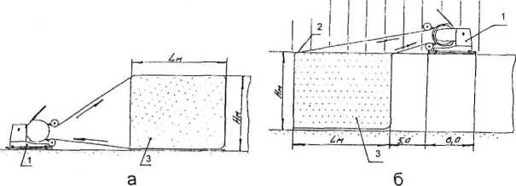

Рис.2.3. Схемы вертикальных пропилов: а - с подошвы уступа; б - с кровли уступа;

1 - алмазно-канатная пила; 2 - место подачи воды; 3 - площадь пропила

Принципиальная схема выполнения горизонтальных пропи­лов представлена на рис.2.5. Выполнение горизонтальных пропи­лов алмазно-канатной пилой имеет свои недостатки: трудность в подаче воды для охлаждения контура, трудоемкость совмещения вертикальной и горизонтальных скважин для пропускания в них контура.

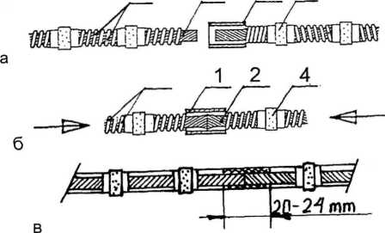

Рис.2.4. Схема создания замкнутого алмазно-канатного контура (счалка): а - контур перед соединением; б - концы контура с обжимной втулкой приготовленные к обжатию на прессе; в - замкнутый контур после обжатия медной втулки; 1 - медная обжимная втулка;

2 - стальной канат; 3 - пружинки; 4 - алмазорежущие элементы

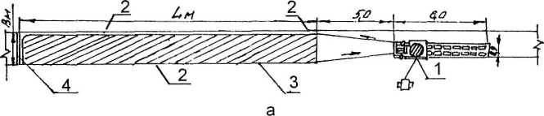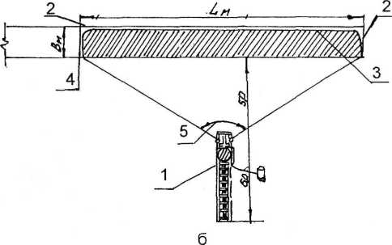

Рис.2.5. Принципиальные схемы выполнения горизонтальных пропилов; а - поперечная схема; б - продольная схема; 1 - алмазно-канатная пила; 2 - место подачи воды; 3 - продольные горизонтальные скважины;

4 - поперечная горизонтальная скважина; 5 - угол при запиловке (не более 120°)

Как уже отмечалось выше, проведение резов в горизонталь­ной плоскости наиболее трудоемко. В первую очередь, это связано с повышенной точностью бурения, обеспечивающей пересечение горизонтальных скважин, что значительно усложняет подготови­тельные работы. Также при проведении горизонтального пропила сложно обеспечить охлаждение контура и вынос шлама из пропи* ла. Применение на горизонтальном пропиле баровой камнерезной машины позволяет устранить вышеперечисленные недостатки.

Сущность комбинированной технологии заключается в сле­дующем (рис.2.6): сначала в массиве прорезается горизонтальный рез баровой машиной, затем пробуривается вертикальная скважи­на. Через эту скважину и выполненный ранее баровой камнерез­ной машиной рез протягивается режущий контур. Канат огибает ведущий шкив канатной камнерезной машины и плоскость забоя, образуя замкнутый кольцевой контур. Контур натягивается и при­водится в движение. Машина, перемещаясь по специальным на­правляющим, создает постоянное натяжение каната [31].

1. Опрокидывание монолитов на рабочую площадку

Отделенный от массива монолит необходимо опрокинуть для последующей пассировки на товарные блоки. Для опрокиды­вания монолитов используются гидравлические домкраты, техни­ческая характеристика которых приведена в табл.2.2, и пневмати­ческие прорезиненные подушки (рис.2.7, 2.8) Иногда для этих це­лей возможно применение мощных транспортных тягачей или экс­каваторов.

Таблица 2.2

Техническая характеристика гидродомкратов (Италия)

|  |  |  |  |  |  |
| --- | --- | --- | --- | --- | --- |
| Основные  показатели | Модель, фи | | | рма | |
| 166/50  (Бенетти) | 166/100  :Бенетти> | 166/150  «Бенетти» | 166/300  (Бенеттия | Титан «Пел- легрини» |
| Максимальное отодвигающее усилие, т | 128 | 128 | 128 | 68 | 150 |
| Максимальный ход штока, мм | 50 | 100 | 150 | 300 | 125 |
| Рабочее давление в гидроцилинд ре, атм | 600 | 600 | 600 | 600 | 600 |
| Емкость гидросистемы, л | 25 | 25 | 25 | 25 | 25 |
| Установленная мощность, кВт | 3 | 3 | 3 | 3 | 3 |
| Масса гидродомкрата, кг | 64 | 82 | 95 | 90 | 90 |

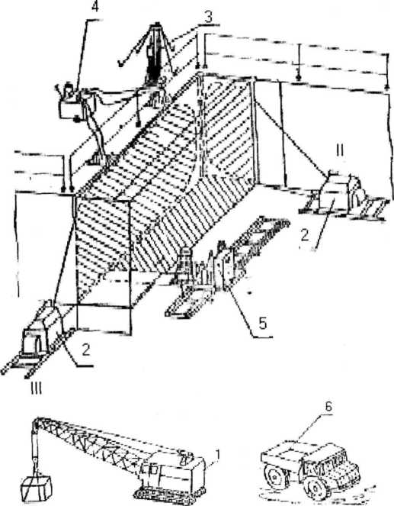

Рис.2.6. Схема комбинированной технологии добычи мраморных блоков алмазно-канатными пилами и баровыми камнерезными машинами:

I - горизонтальный рез баровой камнерезной машиной; II - вертикальный поперечный рез канатной пилой; III - вертикальный продольный рез канатной пилой; 1 - кран гусеничный; 2 - алмазно-канатная пила;

3 - буровая установка; 4 - гидродомкрат; 5 - камнерезная баровая машина;

6 - автосамосвал

Для первоначальной установки гидродомкратов в массиве устраиваются специальные ниши. Для перестановки гидродомкра­тов наклоненный монолит фиксируется кусками породы, забрасы­ваемой в щель между монолитом и массивом (см. рис.2.8). Окон­чательное опрокидывание монолита происходит после нескольких перестановок гидродомкратов, опущенных на веревках в щель. В случае применения пневматических подушек процесс опрокидыва­ния ускоряется.

Опрокидывание монолита с применением тягачей рекомен­дуется при повышенной трещиноватости, когда гидродомкратами сдвигаются лишь отдельные части монолита. В этом случае также целесообразно применять резиновые подушки.

Для снижения эксплуатационных потерь, т.е. разрушения мрамора не по естественным трещинам, в месте падения моноли­та отсыпается амортизационная подушка из штыба и буровой ме­лочи (см. рис.2.7, 2.8).

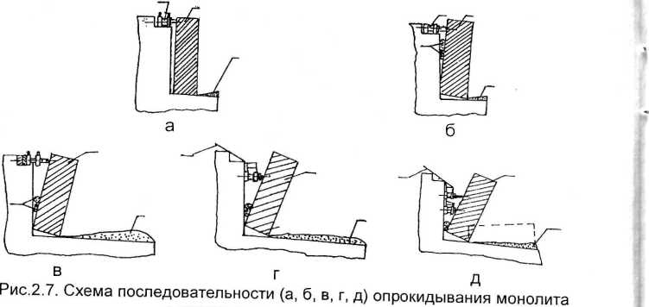

с применением гидродомкрата: а - опрокидываемый монолит; б - гидродомкрат; в - поддерживающие веревки; г - камни для фиксации монолита; д - амортизационная подушка из штыба и буровой мелочи

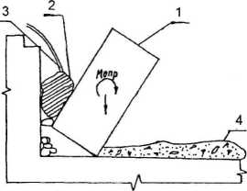

Рис.2.8. Схема опрокидывания монолита с применением пневмоподушки: 1 - опрокидываемый монолит; 2 - пневмоподушка; 3 - поддерживающие веревки; 4 - амортизационная подушка

После опрокидывания монолит пассируется на товарные блоки. Пассировка возможна как канатными пилами, так и баровы- ми камнерезными машинами (рис.2.9). В том случае, когда моно­лит не имеет трещин, требуется только распиловка на части, оп­тимально подходящие для последующей обработки. В действи­тельности же монолит практически всегда имеет естественные трещины, которыми он рассекается на отдельности различной формы после падения (рис.4.7). В соответствии с чем следующей задачей будет выделение из отдельностей различной формы товарных блоков правильной формы. Требуемые объемы и форма товарных блоков будет зависеть от оборудования, которым произ­водится обработка.

2.6. Погрузочно-транспортные работы

Для выполнения погрузочно-транспортных работ на карье­рах природного облицовочного камня применяются передвижные (см. рис.2.6) и стационарные краны, ковшовые погрузчики с ком­плектом сменного оборудования, тяговые лебедки, грузовые авто­мобили различной грузоподъемности (см. рис.2.6).

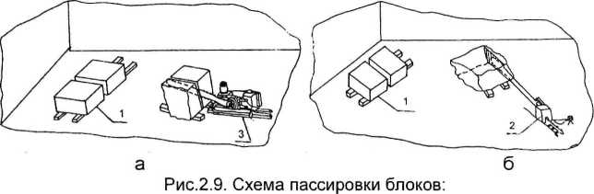

а - баровыми камнерезными машинами; б - канатно-алмазными пилами; 1 - товарные блоки готовые к погрузке; 2 - канатно-алмазная пила;

3 - баровая камнерезная машина

В зарубежной практике преобладают углубочные схемы вскрытия месторождений, и поэтому чаще применяются стацио­нарные деррик-краны (рис.2.10) грузоподъемностью 30-50 т в ком­плекте с подтяжными лебедками, транспортирующими блоки воло­ком в зону действия крана. Применяются ковшовые погрузчики грузоподъемностью 15-30 т, в которых ковш заменяется вилочны-

ми захватами или укосиной с крюком для строповки блоков. При­меняются специализированные автомобили, оснащенные лебед­ками и специальными направляющими, для загрузки блоков и по­следующей транспортировки на камнеобрабатывающие предпри­ятия. Однако применение их оправдано на карьерах небольшой производительности с одной, двумя канатными пилами.

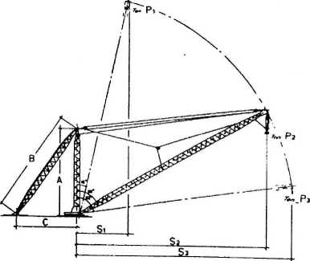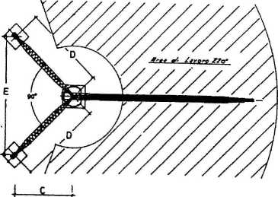

Рис.2.10. Принципиальная схема деррик-крана

Для крупных карьеров более целесообразно применение пе­редвижных кранов большой грузоподъемности. При небольших геометрических размерах карьера в плане более целесообразно применение деррик-крана (см. рис.2.10), техническая характери­стика которого приведена в табл.2.3, 2.4.

Таблица 2.3

Техническая характеристика деррик-крана («Pellegrini»)

|  |  |  |
| --- | --- | --- |
| Показатель | Единица  измере­  ния | Значение |
| Максимальная грузоподъемность | т | 20-35 |
| Отклонение крюка | м | 70 |
| Длина плеча | м | 20-50 |
| Скорость подъема груза | м/мин | 1-12 |
| Мощность моторов | л./с. | 20-25 |

Таблица 2.4

|  |  |  |  |  |  |  |  |  |  |  |  |
| --- | --- | --- | --- | --- | --- | --- | --- | --- | --- | --- | --- |
| Тип | А | В | С | D | Е | S, | s2 | S3 | Pi | Р2 | Рз |
|  | метр | | | | | | | | тонна | |  |
| DK20 | 10 | 14 | 7 | 10 | 14 | 6 | 19 | 20 | 20 | 20 | 15 |
| hDK25 | 13 | 18 | 9 | 13 | 18 | 6 | 19 | 20 | 25 | 25 | 20 |
| DK30 | 13 | 18 | 9 | 13 | 18 | 6 | 19 | 20 | 30 | 30 | 25 |
| DKS 30 | 19 | 26 | 13 | 19 | 26 | 9 | 28 | 30 | 30 | 30 | 25 |
| DKS 40 | 19 | 26 | 13 | 19 | 26 | 9 | 28 | 30 | 40 | 40 | 30 |
| DKS 50 | 25 | 35 | 18 | 25 | 35 | 9 | 28 | 30 | 50 | 50 | 40 |

1. ТРЕЩИНОВАТОСТЬ ГОРНЫХ ПОРОД И МЕТОДЫ ЕЕ ОЦЕНКИ ПРИМЕНИТЕЛЬНО К ДОБЫЧЕ БЛОЧНОГО КАМНЯ

Весьма важной горно-геологической характеристикой зале­гания облицовочных горных пород является природная трещино­ватость массивов, оказывающая решающее влияние на выбор технологии и комплексов оборудования добычи блоков камня и последующую их обработку. В связи с этим большое значение имеет надёжность способа обработки полученных замеров трещи­новатости [11].

Трещины - это разрывы сплошности породы без видимого смещения, размеры которых по простиранию и падению на не­сколько порядков больше их мощности (раскрытия).

Трещины делятся на системные, внесистемные и постель­ные (напластование).

Системные трещины имеют близкую пространственную ори­ентировку, и вследствие этого примерно параллельны друг другу.

Внесистемные трещины — трещины развития в массиве, за­фиксированные при взятии замеров, но не вошедшие в системы.

Постельные (трещины напластования) являются также сис­темными, но развитые в горизонтальной и слабонаклонной плос­костях. Каждая трещина характеризуется своими параметрами, из которых основными являются элементы ее залегания: азимут про­стирания и угол падения.

Трещиноватость массива - совокупность развитых в масси­ве системных, внесистемных и постельных трещин [8].

Изучение трещиноватости массива представляет не только, теоретический интерес, но и имеет важное практическое значение при решении многих инженерно-геологических и технологических задач, связанных с разведкой и эксплуатацией месторождений по­лезных ископаемых. Успешное решение этих задач возможно на основе углубленного изучения трещинной тектоники, с учетом не только интенсивности проявления трещиноватости, но и генетиче­ской природы трещин и их количественных соотношений.

* 1. Особенности методов оценки трещиноватости

Существующие методы оценки трещиноватости массивов горных пород можно объединить в две группы:

1. Статистические методы: непосредственное наблюде­ние за трещинами и их измерение в обнажениях карьеров, изуче­ние трещиноватости путем бурения геологоразведочных скважин, изучение просачивания воды в скважины, наблюдение за блочно- стью в действующих карьерах путем измерений размеров блоков и вынутого камня.
2. Геофизические методы: электроразведка, магнито- и сейсморазведка.

Геофизические методы целесообразно применять для опре­деления структурных неоднородностей массива, имеющих практи­ческое значение в горном деле и являющихся объектами эффек­тивной геофизической интроскопии. К таким структурным неодно­родностям следует относить границы раздела горных пород с раз­личными физическими свойствами, карсты и пустоты, твердые включения и залежи, сбросы, обводненные зоны трещиноватости. Рассматриваемые методы позволяют получить общую оценку трещиноватости массива без разделения трещин по классам и ус­тановления элементов их залегания.

Анализ существующих методов изучения трещиноватости свидетельствует, что наиболее эффективными для карьеров блочного камня являются статистические и горно­геометрические методы, а именно:

* массовые измерения трещин в забоях и обнажениях с ин­струментальной их привязкой и последующей обработкой, составлением планов, карт и диаграмм трещиноватости;
* изучение трещиноватости с помощью колонкового бурения скважин;
* непосредственное наблюдение за выходом блочной про­дукции в карьерах;
* наблюдение за микро- и макротрещиноватостью камня при его добыче и переработке на продукцию.

Вполне естественно, что эти методы имеют недостатки, обу­словливающие погрешность результатов, а их познание способст­вует повышению достоверности выводов. Комплексное примене­ние всех рекомендуемых методов повышает качество изучения трещиноватости.

При изучении трещиноватости на карьерах блочного камня важное место отводится обоснованию количественных показате­лей оценки трещиноватости.

В качестве критерия оценки трещиноватости и блочности в работе [23] принята удельная трещиноватось 1)тр (м/м2), характери­зующая среднюю длину трещин приходящихся на 1 м2 обследуе­мой поверхности, и определяется по формуле

итр — 1-тр / П0,

где Цр- общая длина трещин на участке, м;

П0 - площадь изучаемого участка, м2.

Этот показатель, по мнению авторов, отражает объемную нарушенность массива плоскостями трещин, так как связан с дру­гими характеристиками трещиноватости и блочности корреляцион­ными связями.

В качестве показателя, наиболее полно характеризующего среднее расстояние Э между трещинами, принят показатель удельной линейной трещиноватости, представляющий собой от­ношение общей длины всех кусков Эк по измеряемому профилю, направление которого расположено вкрест простирания трещин данной системы, к числу этих кусков 1\1К, т.е.

Э=ЭК / Ык.

Очевидно, что трещиноватость месторождения является ос­новным определяющим фактором рентабельности разработки ме­сторождений блочного камня, исключением лишь могут быть место­рождения высокоценных облицовочных камней. Поэтому чрезвы­чайно важно выбрать качественный метод оценки трещиноватости.

* 1. Методы оценки блочности

При оценке потенциальных возможностей месторождения, технологической пригодности сырья, при решении вопросов проек­тирования горных работ весьма важно знать плановый (теоретиче­ский) выход блоков из горной массы. Исследованиями установлено и практикой подтверждено, что теоретический выход блоков цели­ком и полностью зависит от природной трещиноватости и перво­очередно таких ее показателей, как неортогональность систем трещин и величины расстояний между трещинами [17].

В настоящее время существует несколько методов оценки блочности месторождений облицовочных камней, которые приме­нительно к одним условиям дают довольно точные результаты, а к другим - лишь в первом приближении.

Эти методы подразделяются на следующие виды: статисти­ческие, графоаналитические, горно-геометрические, вероятност­ные, опытной добычи, графостатического моделирования и грано­тектонические.

Приоритет в вопросе прогнозирования численной величины коэффициента выхода блоков из массива пород, разбитого трещи­нами, принадлежит Б.П. Беликову [10]. Сущность метода заключа­ется в том, что на каком-либо участке карьера или обнажения вы­полняется 100-200 измерений азимутов простирания и углов паде­ния всех без исключения трещин, а также расстояний между трещи­нами на каком-либо интервале. При этом блочность камня оценива­ется числом интервалов более 1 м. Полученные значения - число интервалов на 10 м (первый коэффициент) и число интервалов на 1 м (второй коэффициент), в сумме называемые коэффициентом час­тоты, записывают на диаграмму при соответствующих максимумах, причем второй коэффициент ставят в скобках. Статистическая об­работка выполненных измерений осуществляется путем построения круговых диаграмм трещиноватости с использованием равнопло­щадной сетки Вальтер-Шмидта. В итоге получается цифровая диа­грамма, в которой проводятся изолинии плотности трещин. Расчет ориентировочного среднего размера блока ведется путем перемно­жения средних длин интервалов по трем главным системам трещин. Это для случая, когда углы между главными максимумами прибли­жаются к прямым. В противном случае, объем природного блока определяется по формулам косоугольных параллелепипедов. К не­достаткам этого способа следует отнести тот факт, что к учету при определении блочности принимаются только три системы трещин, а диагональные трещины, оказывающие большое вредное воздейст­вие на блочность, к учету не принимаются.

Усредненные длины интервалов рассматриваются как по­стоянные величины, что не совсем верно, так как расстояния меж­ду трещинами изменяются с изменением форм массивов. Состав­ление круговых диаграмм в изолиниях весьма трудоемкий процесс.

Различные графоаналитические методы изложены в работах И.Н. Горбулева [14], А.И. Косолапова [23], Н.Н. Анощенко [6]. Сущ­ность данных методов заключается в проецировании плоскостей трещин на какую-либо из сторон подготавливаемого к выемке объ­ема камня и вписывании прямоугольников в свободные участки. Часть стандартных камней, рассеченных трещинами, являются непригодными для получения блоков. В итоге, зная число рассе­ченных камней и целых блоков, вычисляется аналитическим путем общий процент выхода стандартных блоков горной массы. Изло­женные графоаналитические методы также имеют ряд недостат­ков. Сложно пересекающиеся между собой системы трещин карти­руются на какой-то одной геометрической плоскости (горизонталь­ной или вертикальной) и будут достоверны только для первого ря­да выпиливаемых блоков. Метод приемлем для карьеров по добы­че стандартных блоков, выпиливаемых камнерезными машинами, и неприемлем для карьеров облицовочных гранитов и других сходных с ними пород, так как добываемые блоки варьируют по объему и наружным размерам.

В работах [51], [16] развиваются методы изучения трещинова­тости по керну, которые послужили основанием для разработки спо­собов оценки выхода блоков в следующих работах [26], [49], [53].

Н.Т. Бакка [7] предложен горно-геометрический метод оценки блочное™. В качестве основных количественных показателей оценки трещиноватости, дающих наибольшую информацию о на­рушенное™ массива, принимаются удельная линейная и площад­ная трещиноватости. По результатам изучения трещиноватости и закономерностям ее развития определяются поправочные коэф­фициенты влияния трещин на выход блоков по специально пред­ложенным аналитическим зависимостям. А общий коэффициент определяется путем арифметического перемножения указанных коэффициентов. Блочность рассматривается как соотношение объема искусственного блока к объему природного, умноженное на общий коэффициент трещиноватости. Геометрическую харак­теристику блочности лучше всего выполнять на специальном пла­не изоблочности. Для составления которого участок месторожде­ния на плане разбивается на блоки-участки правильной формы, для каждого из которых по вышеизложенной методике вычисляет­ся блочность, а ее значение относится к геометрическому центру блока-участка. Затем по полученным значениям строится план блочности в изолиниях.

С.И. Подойниковым [48] предложены методы, где при расче­те коэффициента выхода блоков при добыче их различными спо­собами учитывают вероятностный характер распределения пара­метров систем трещин, основанный на теории вероятности. Реше­ние проблемы районирования месторождений по блочности нашло отражение в работах [6, 26]. Выбору направления развития фрон­та работ с учетом ориентации трещин посвящены работы [28, 4]. А.И. Косолаповым [22] установлено влияние напряженного состоя­ния в массиве на коэффициент выхода блоков.

Приведенные исследования послужили основой для разра­ботки практических методик оценки природной структуры массивов на карьерах по добыче блочного камня.

* 1. Особенности изучения трещиноватости при добыче блоков мрамора по двухстадийной схеме

Переход на новую высокоуступную технологию по двухста­дийной схеме добычи блочного камня предопределил актуаль­ность дальнейших исследований природной трещиноватости в со­ответствии с особенностями данной технологии.

Разработанные методики оценки трещиноватости и блочно­сти массива в большей степени предназначены для определения целесообразности отработки месторождения в целом либо для скорейшей отработки менее трещиноватых участков. В свою оче­редь теоретический и экспериментальный анализ добычи блочного камня алмазно-канатными пилами показал, что выход товарных блоков из участка массива зависит от сочетания основных систем трещин с плоскостями пропилов, которые формируют различный выход товарных блоков рис.3.1. На рис.3.1 схематически сравни­ваются два варианта отработки одного участка массива с направ­лением перемещения фронта горных работ в крест простирания системы основных крутопадающих трещин (1) и вдоль простира­ния системы основных крутопадающих трещин (2). Как видно из рисунка, выпиливаемый монолит, соответствующий направлению 1 (см. рис.3.1), рассекается крутопадающей трещиной по всей дли­не, вследствие чего состоит из отдельностей формы пластин (рис.3.2, а). Отработка этого же участка массива по направлению 2 (см. рис.3.1) приводит к тому, что он рассекается трещинами, фор­мируя отдельности преимущественно кубической формы (см. рис.3.2, б). Естественно, что вариант отработки массива, который формирует отдельности преимущественно кубической формы, бу­дет соответствовать наибольшему выходу товарных блоков и ми­нимальным потерям товарной продукции.

Рис.3.2. Схематическое изображение отпиливаемых монолитов  
при различном сочетании плоскостей пропилов и систем естественных  
трещин: при направлении развития фронта горных работ вкрест (а)  
и вдоль (б) простирания основной системы крутопадающих трещин

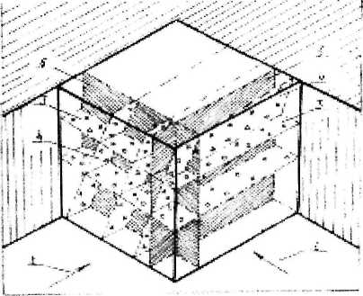

Рис.3.1. Схема формирования различного выхода товарных блоков в зависимости от ориентации фронта горных работ: 1,2- направления фронта горных работ соответственно вкрест и вдоль простирания системы основных крутопадающих трещин;

3 - горизонтальные трещины; 4 - вертикальные трещины;

5, 6 - вертикальные пропилы, создаваемые алмазно-канатной пилой

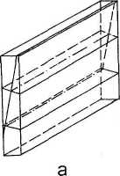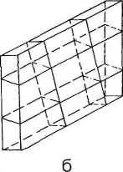

Отсюда следует, что перед освоением месторождения по новой высокоуступной технологии необходимо изучать трещинова­тость не только для обоснования экономической целесообразно­сти его отработки, но и для определения последовательности вы­емки отдельных участков месторождения, а также определять на­правление развития фронта горных работ на каждом участке. При технологиях, когда добыча блочного камня осуществлялась в одну стадию, данный вопрос не возникал, так как блоки, выпиливаемыебаровой камнерезной машиной, имели кубическую форму, и их общий объем на порядок меньше объема блоков, выпиливаемых с применением современного оборудования (рис.3.3).

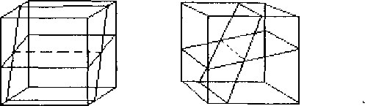

а б

Рис.3.3. Структура блоков выпиливаемых баровой камнерезной машиной

Как видно из рис.3.3, вследствие небольших размеров и ку­бической формы выпиливаемых блоков коэффициент выхода то­варных блоков будет практически неизменен при различном соче­тании основных систем трещин с плоскостями пропилов.

* 1. Методика расчета коэффициента выхода товарных блоков

Решение таких задач, как планирование горных работ, выбор оптимального направления развития фронта работ, определение рациональных параметров отделяемых монолитов, обоснование производственной мощности и ее динамики в пространстве и вре­мени, связанных с выбором технологического комплекса карьера облицовочного камня, может быть успешно решено, если использо­вать объемные модели блочности массивов облицовочного камня.

Известно несколько подходов к решению данной задачи. Один из них [7, 48] основан на разделении месторождения в плане на участки, однородные по интенсивности и ориентации трещин, и расчете для каждого из них показателя блочности как функции взаимного пересечения плоскостей, ориентации которых совпада­ют с центрами систем трещин. При этом методе оцениваемый уча­сток должен содержать норму трещин для их систематизации. Вследствие этого площади опробования зависят от интенсивности трещин и не имеют одинаковых размеров и, как следствие, модель блочности дискретна.

Существует метод с оценкой блочности по данным бурения скважин с отбором керна [51, 16, 49, 53]. Но использование мате­риалов изучения трещиноватости только по керну явно недоста-

/

точно для дифференцирования трещин и оценки их влияния на показатель блочности, хотя керновый материал дает вполне чет­кое представление об изменчивости блочности в пространстве массива месторождения.

Кроме этого, имеется опыт построения погоризонтных пла­нов блочности (коэффициентов выхода блоков) по результатам замера трещин в обнажениях [22]. При этом рассчитывают пред­ставительную площадь обнажения для замера трещин и соответ­ствующий им коэффициент выхода блоков. Затем рассчитанные значения приводят к центрам оцениваемых площадок для после­дующей интерполяции или экстраполяции по площади горизонта. В результате строят план, характеризующий изменение контроли­руемого показателя в пределах горизонта.

Прогноз коэффициента в глубину массива осуществляют ме­тодом экстраполяции на основе знания тенденции изменения по­казателя трещиноватости [7]. Следует иметь в виду, что получен­ная в результате этого модель пространственной изменчивости блочности только усредненно характеризует массив.

Однако наряду с достоинствами, вышеперечисленные вари­анты имеют определенные недостатки:

* не существует целостного подхода для построения объем­ной модели блочности массива на основе данных, определенных одновременно несколькими способами изучения природной тре­щиноватости;
* применение существующих методов ограничено условиями конкретных месторождений и в особенности структурой природной трещиноватости;
* для возможности практического использования необходимо углубленное изучение данных методик, вследствие чего возможность их использования ограничивается узким кругом специалистов;
* перечисленные методики не позволяют выбрать сочетание структуры природной трещиноватости с технологическими парамет­рами, обеспечивающими максимальный выход товарных блоков.

Поэтому целью нижеприведенных исследований является разработка методики расчета коэффициента выхода товарных блоков и на основе ее программы для ЭВМ, позволяющих опреде­лять теоретический выход блоков в оцениваемом участке массива, устранив вышеперечисленные недостатки.

В качестве исходных данных в методике определения коэф­фициента выхода товарных блоков на оцениваемом участке мас­сива используются результаты замеров элементов залегания тре­щин на обнажениях и откосах рабочих и нерабочих уступов, а так­же линейные размеры и азимут фронта горных работ оцениваемо­го участка. К параметрам трещин относятся: азимут простирания, угол падения и координаты трещин.

Найденные параметры трещин преобразовываются в уравне­ние трещины (уравнение плоскости в пространстве) согласно рис.3.4.

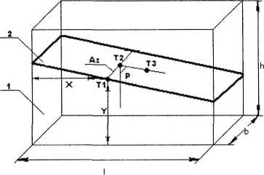

Рис.3.4. Определение параметров трещин и преобразование их в уравнение трещины:

1 - исследуемый монолит; 2 - плоскость трещины;

Р - угол падения трещины; Аг - азимут простирания трещины;

Т1, Т2 и Тз точки на плоскости; X, У - координаты точки "Л

Уравнение плоскости составляем по трем характерным точ­кам (см. рис.3.4) с координатами: Уь (Т,); Х2 = Х1 ± 10 1д(Аг);

У2 = г2 = 10 (Т2) и Х3 = X! = Х± 10 1д(Р) соз(Аг); У3 = У1 ± 10; г3 = г, ± 10 1д(Р) С05(А7) (Тз).

В зависимости от азимута трещины в формулах будут сле­дующие знаки (табл.3.1).

Таблица 3.1

|  |  |  |  |  |  |  |
| --- | --- | --- | --- | --- | --- | --- |
| Азимут,  градус |  | Гочка Т2 | | ТочкаТ2 | | |
| Х2 | У2 | г2 | Х3 | Уз | г3 |
| 0-90 | + | + | + | + | + | - |
| 90-180 | - | + | + | + | + | + |
| 180-270 | + | + | + | - | + | + |
| 270-0 | - | + | + | - | + | - |

Уравнение плоскости трещины, проходящей через три точки, полученное при раскрытии определителя:

к-Т/ *г-г, У/-У2* 1\-г2 *У]-Уз 2,-23*

*Х-Х/*

X1 — х*2*

*Х,-Х3*

(3.1)

имеет вид:

±(¥-У1)^(Р)-со5(А2)-[(10-21)-КИе(А7)]±10(2-21)^(А7)± ^

(х—х,) ■ (ю—г,) = о.

По уравнениям плоскостей естественных трещин в монолите отстраивается виртуальный массив, аналогичный исследуемому уча­стку карьера. Он представляет совокупность отдельностей, образо­ванных пересечением плоскостей трещин и пропилов (рис.3.5).

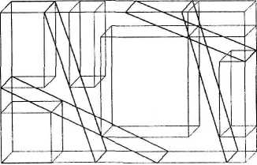

Рис.3.5. Схема отделяемого монолита со вписанными в него предполагаемыми товарными блоками

Схема определения максимального объема товарного блока из сформированной трещинами отдельности представлена на рис.3.6.

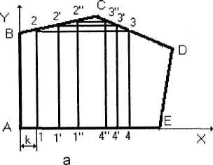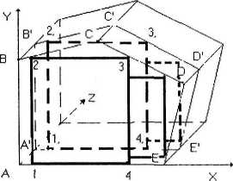

Рис.3.6. Схема определения максимального объема товарного блока  
из сформированной трещинами отдельности:  
а) исследуемое сечение АВСОЕ со вписанными прямоугольниками;  
б) вписывание параллелепипедов максимального объема в исследуемую

отдельность

Определение максимальных объемов (см. рис.3.6) товарных блоков из сформированных трещинами отдельностей любой фор­мы сводится к следующему алгоритму:

1. Выбирается одна из сторон многогранника - отдельности (в данном примере плоскость АВСОЕ).
2. С осью X совмещается одна из граней, размер которой превы­шает установленный минимум (например, АЕ).
3. Перпендикулярно оси X с заданным шагом к из точек 1,1,1 и так далее выстраиваются линии.
4. Находятся точки 2,2,2 пересечения линии с гранью ВС много­угольника.
5. Из полученных точек 2, 2, 2 проводятся параллельные оси X линии до пересечения с соседней гранью (если грань ВС или СО параллельна оси X, прямые проводятся в одном направле- нии).
6. Полученные точки (3, 3, 3 ) проецируются на ось X. В итоге, ес­ли перпендикуляры пересекают ось X, получается система прямоугольников 1, 2, 3, 4; 1,2,3,4; 1 , 2,3,4 и т.д.
7. Проведением (с заданным шагом к вдоль оси Т) плоскостей, параллельных АВСОЕ, получаются сечения АВС РЕ, АВСОЕ и т.д., в каждом из которых повторяются операции, аналогичные выполненным (п. 2-6) для первого из сечений АВСОЕ.
8. Для построенных сечений АВСОЕ и АВСОЕ и т.д. из образо­ванных прямоугольников подбираются примерно совпадающие по координатам точек 1, 2, 3 ,4 и 1/, 2/, 3/, 4/ по X и У.
9. Находится объем параллелепипеда, образуемого точками 1, 2, 3, 4 и 1/, 2/, 3/, 4/.
10. В объеме многоугольника, не занятом выбранными параллеле­пипедами, вновь проводятся построения и расчеты (п.п. 1-9).
11. Находится общий объем вписанных в исследуемую отдель­ность параллелепипедов.
12. Проводится построение и расчет по пунктам 2-11 по всем гра­ням исследуемого многоугольника.
13. Расчет по пунктам 1-12 проводится для всех сторон многогран­ника и выбирается максимальный объем вписанных паралле­лепипедов.

Теоретический коэффициент выхода блоков составляет:

(

1.4

*1=1*

*-Кк*

(3.3)

V У

где Кв - коэффициент выхода блоков;

Кп - коэффициент относительных потерь объема камня при опрокидывании монолита на рабочую площадку, завися­щий от Н и формы отдельностей в монолите, для которо­го в работе [20] проведены исследования количественной оценки: (Кп = (0,5-7) 10'2);

V,, Ум - объемы вписанного параллелепипеда и отделяемого монолита;

п - количество вписанных параллелепипедов.

* 1. Изменение коэффициента выхода товарных блоков в зависимости от азимута фронта горных работ на примере Коелгинского мраморного карьера

Цель исследований - определение оптимальных направле­ний дальнейшей отработки Коелгинского карьера на всех его до­бычных участках. В пределах контура карьерного поля для изуче­ния структуры трещиноватости массива определялись элементы залегания трещин массива на обнажениях, откосах рабочих и не­рабочих уступов. Используя полученные данные по разработанной методике, создана объемная модель блочности каждого участка массива, предусматриваемого к отработке, план исследуемого ме­сторождения с добычными участками представлен на рис.3.7. Применительно к каждому добычному участку рассчитали теоре­тический выход товарных блоков для всех возможных вариантов дальнейшего развития фронта горных работ. Изменение прогноз­ного коэффициента выхода блоков (Кв) на одном из добычных уча­стков ЗАО «Коелгамрамор» [21] при различной ориентации азиму­та фронта горных работ относительно трех систем трещин с ази­мутами простирания Аг! = 270, Аг2 = 182, Аг3 =90 и углами падения Р! = 72, Р2= 30, Р3 = 6 (град.) представлено на рис.3.8. Изменение прогнозного коэффициента выхода товарных блоков представлено для схемы с применением алмазно-канатного оборудования и схемы с использованием только баровых камнерезных машин.

Графическая зависимость (рис.3.8) указывает на значитель­ное изменение коэффициента выхода товарных блоков при варьи­ровании азимута фронта горных работ. Полученные зависимости (см. рис.3.8) подтверждают актуальность выбора направления фронта горных работ с учетом естественной трещиноватости при применении двухстадийной схемы добычи блочного камня.

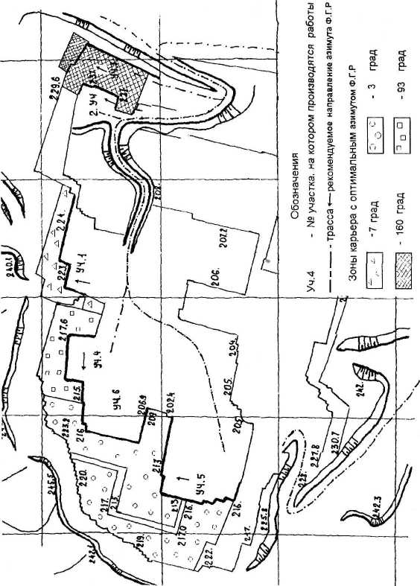

Рис.3.7. Районирование карьерного поля по зонам оптимального направления развития фронта горных работ

|  |  |  |  |  |  |  |  |  |  |
| --- | --- | --- | --- | --- | --- | --- | --- | --- | --- |
| 5 0,7 § О 0,6 |  | | |  | | | | | |
| — |  |  |  |  |  |  |  |  |
|  |  | I |  |  |  |  |  |
| (0 ^ |  |  |  |  |  |  |  |  |  |
| Х X <Р — 0,3  ^ £ |  |  |  |  |  |  |  |  |  |
| Ч | *» |  | ч |  | ч | ■» |
| ї: 2- |  |  |  |  |  |  |  |  |  |
| и ш •& о о о ь- о |  |  |  | ! | |  |  |  |  |
| 2 | 0 40 6 | | 0 80 100 120 140 160 16 | | | | | |

Азимут фронта горных работ, град.

Рис.3.8. График зависимости коэффициента выхода товарных блоков от азимута фронта горных работ:

1 - технология с применением алмазно-канатного оборудования;

2 - технология с использованием только баровых камнерезных машин

На основе полученных данных спроектированы направле­ния работ в карьере для всех участков, позволяющие максимально повысить выход товарных блоков и сократить потери товарной продукции [21]. Расчетный и фактический коэффициент выхода блоков представлен в табл.3.2.

Расчетные коэффициенты выхода блоков

Таблица 3.2

|  |  |  |  |  |
| --- | --- | --- | --- | --- |
| Звенья  (участ-  ки) | Азимут фронта горных работ и коэффициент выхода блоков | | | |
| существующие | | оптимальные | |
| азимут, град. | Кв | азимут, град. | Кв |
| 1 | 94 | 0,29 | 0 | 0,46 |
| 2 | 192 | 0,49 | 170 | 0,66 |
| 3 | 195 |  |  |  |
| 4 | 87 | 0,42 | 310 | 0,46 |
| 5 | 93 | 0,44 | 100 | 0,46 |
| 6 | 0 | 0,52 | 50 | 0,52 |

Отличительными особенностями разработанной методики являются:

* неограниченность по применению особенностями структуры трещиноватости;
* методика и программа разработана для широкого круга пользователей, не ограничиваясь узким кругом инженеров иссле­дователей;

- методика учитывает особенности отработки современным алмазно-канатным оборудованием и дает возможность определить направления отработки карьера.

Особенностью прогнозирования выхода товарных блоков по данной программе является то, что применяемые ранее методики были разработаны применительно к добыче мраморных блоков дисковыми и баровыми камнерезными машинами. Форма блоков, вырезаемых из массива этими машинами, кубическая, поэтому ориентировка его относительно основных трещин значительного влияния на выход товарных блоков не имела.

Значительные отличия параметров монолитов отделяемых от массива при баровой и алмазно-канатной технологии представ­лены на рис.3.9.

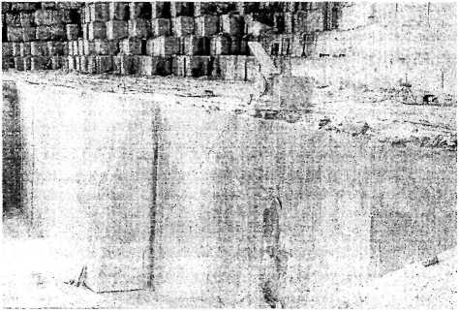

Рис.3.9. Параметры уступов при баровой и алмазно-канатной распиловке

Как было отмечено выше, использование алмазно-канатного оборудования позволило значительно увеличить параметры моно­литов, отделяемых от массива, и, в частности, их формы см. рис.3.9), в результате чего различное сочетание основных систем трещин с плоскостями, по которым выпиливается монолит из мас­сива, предопределяет различный выход товарных блоков. В дан­ном случае выход товарных блоков изменяется из-за того, что форма отдельностей, на которые разделяются монолиты естест­венными трещинами, различна (рис.3.10). В дальнейшую обработ­ку могут быть приняты отдельности, удовлетворяющие необходи­мым стандартам. Если плоскость естественной трещины рассекает блок по ширине параллельно фронту работ, то формируются от­дельности в форме пластин, которые могут быть не приняты в об­работку, что значительно снизит выход товарной продукции. В то же время пластины больше подвержены дополнительному разру­шению при опрокидывании монолита (см. рис.3.10), что также со­кращает выход товарных блоков.

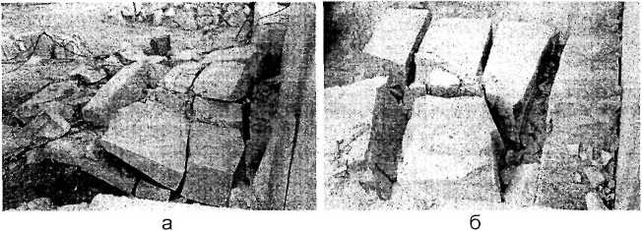

Рис.3.10. Форма отдельностей после опрокидывания монолита при направлениях развития фронта горных работ: а - в крест простирания; б - вдоль простирания основной системы крутопадающих трещин

Использование предложенных рекомендаций позволит зна­чительно повысить выход товарных блоков и, следовательно, эф­фективность всего производства в целом.

* 1. Изменение коэффициента выхода товарных блоков от интенсивности трещиноватости и объема монолита

Оптимальное направление развития фронта горных работ должно обеспечить максимально возможный коэффициент выхода товарных блоков при данной технологии и естественной трещино­ватости. Теоретическое направление подразумевает по каким на­правлением фронта горных работ коэффициент выхода блоков будет выше по отношению к простиранию определенных систем трещин.

В табл.3.3-3.5 представлены данные, соответствующие двум системам естественных трещин на Коелгинском месторождении (звено № 5), которые для изучения интенсивности трещиноватости представлены с различным межтрещинным расстоянием.

Исходные данные при интенсивности трещиноватости 0,4 1/м

|  |  |  |  |  |
| --- | --- | --- | --- | --- |
| Номер  трещи­  ны | Азимут прости­рания, град. | Угол паде­ния, град. | Координата, м | |
| X | У |
| 1 | 181 | 82 | 0,17 | 0 |
| 2 | 183 | 83 | 2,68 | 0 |
| 3 | 184 | 85 | 5,31 | 0 |
| 4 | 187 | 85 | 7,11 | 0 |
| 5 | 271 | 5 | 0,4 | 0 |
| 6 | 273 | 6 | 4,42 | 0 |
| 7 | 275 | 8 | 8,11 | 0 |
| 8 | 280 | 10 | 7,42 | 0 |

Таблица 3.4

Исходные данные при интенсивности трещиноватости 0,61 /м

|  |  |  |  |  |
| --- | --- | --- | --- | --- |
| Номер  трещи­  ны | Азимут прости­рания, град. | Угол паде­ния, град. | Координата, м | |
| X | У |
| 1 | 2 | 3 | 4 | 5 |
| 1 | 182 | 82 | 0,17 | 0 |
| 2 | 182 | 82 | 1,87 | 0 |
| 3 | 183 | 85 | 3,61 | 0 |
| 4 | 185 | 81 | 5,26 | 0 |
| 5 | 182 | 82 | 6,97 | 0 |
| 6 | 183 | 84 | 8,69 | 0 |
| 7 | 272 | 5 | 0,23 | 0 |
| 8 | 273 | 6 | 3,32 | 0 |
| 9 | 274 | 8 | 6,61 | 0 |
| 10 | 276 | 8 | 6,7 | 0 |
| 11 | 274 | 3 | 4,86 | 0 |
| 12 | 273 | 6 | 8,68 | 0 |

Исходные данные при интенсивности трещиноватости 0,8 1/м

|  |  |  |  |  |
| --- | --- | --- | --- | --- |
| Номер  трещины | Азимут прости­рания, град. | Угол паде- ния,град. | Координата, м | |
| X | У |
| 1 | 182 | 82 | 0,17 | 0 |
| 2 | 182 | 82 | 1,32 | 0 |
| 3 | 182 | 82 | 2,57 | 0 |
| 4 | 182 | 82 | 3,82 | 0 |
| 5 | 182 | 82 | 5,07 | 0 |
| 6 | 182 | 82 | 6,32 | 0 |
| 7 | 182 | 82 | 7,57 | 0 |
| 8 | 185 | 84 | 8,84 | 0 |
| 9 | 272 | 5 | 0,23 | 0 |
| 10 | 272 | 6 | 3,32 | 0 |
| 11 | 272 | 6 | 6,63 | 0 |
| 12 | 272 | 6 | 9,94 | 0 |
| 13 | 272 | 6 | 13,24 | 0 |
| 14 | 272 | 5 | 13,78 | 0 |
| 15 | 275 | 8 | 11,47 | 0 |
| 16 | 279 | 10 | 9,58 | 0 |

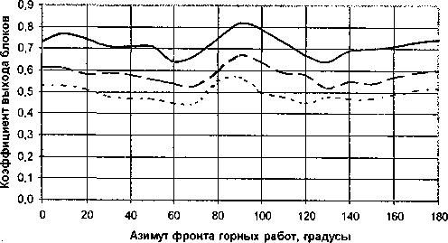

-Выход блоков при интенсивности трещиноватости 0,4 1/м

— Выход блоков при интенсивности трещиноватости 0,6 1/м

-Выход блоков при интенсивности трещиноватости 0,8 1/м

Рис.3.11. Выход блоков в зависимости от азимута  
фронта горных работ

На рис.3.11 представлен график выхода товарных блоков от азимута фронта горных работ при различной интенсивности тре­щиноватости, из которого видно, что при добыче блочного камня с применением алмазно-канатного оборудования, независимо от интенсивности трещиноватости и групп блочности, определенное сочетание систем естественных трещин с фронтом горных работ обеспечивает наибольший выход товарных блоков. В данном слу­чае азимут фронта горных работ около 90°.

В табл. 3.6. приведены расчетные значения коэффициента выхода блоков в зависимости от размеров отделяемых монолитов (в расчетах принято \/птп =1,0 м5, интенсивность трещиноватости массива 0,4 1/м).

Изменение коэффициента выхода товарных блоков  
от размеров отделяемых монолитов

Таблица 3.6

|  |  |  |  |
| --- | --- | --- | --- |
| Высота моно- лита Н, м | Коэффициент выхода товарных блоков, Кв | | |
| 1_ х В 6x1,8 м | 1_хВ 8x2,2 м | 1_х В 10x2,5 м |
| 0,5 | 0,07 | 0,09 | 0,1 |
| 1 | 0,11 | 0,13 | 0,15 |
| 2 | 0,17 | 0,2 | 0,23 |
| 3 | 0,21 | 0,25 | 0,29 |
| 4 | 0,25 | 0,3 | 0,34 |
| 5 | 0,29 | 0,34 | 0,39 |
| 6 | 0,32 | 0,38 | 0,44 |
| 7 | 0,35 | 0,42 | 0,48 |
| 8 | 0,38 | 0,45 | 0,52 |
| 9 | 0,41 | 0,49 | 0,56 |
| 10 | 0,44 | 0,52 | 0,6 |
| 11 | 0,46 | 0,55 | 0,63 |
| 12 | 0,49 | 0,58 | 0,67 |

1. ОБОСНОВАНИЕ ПАРАМЕТРОВ ВЫСОКОУСТУПНОЙ ДОБЫЧИ БЛОКОВ МРАМОРА
   1. Расчет режимных показателей процессов разрушения

горной породы алмазно-абразивным инструментом

Алмазно-абразивный метод разрушения горной породы на сегодня является одним из наиболее прогрессивных и перспектив­ных в горном деле и в промышленности строительных материа­лов. К процессам алмазно-абразивного разрушения относятся гео­логоразведочное бурение, распиловка природного камня при его добыче и последующей разделке, обработка облицовочных изде­лий из декоративного камня путём фрезерования и шлифования, при этом применяют буровые станки с алмазными коронками, дис­ковые, полосовые (штрипсовые), канатные пилы и шлифовально­полировальные установки. Преимущества использования алмазно­абразивного породоразрушающего инструмента заключаются в высокой производительности при относительно низкой удельной стоимости работ, существенном повышении точности и качества обработанной поверхности, в снижении потерь сырья.

Процесс разрушения горной породы необходимо рассматри­вать во взаимодействии системы «порода-алмазно-абразивное зерно-инструмент», в которой одновременно путем многократно повторяющихся на микроуровне актов взаимодействия происходит разрушение как породы, так и инструмента. В зависимости от ус­ловий контактирования в системе возможно упругое или упруго­пластическое взаимодействие с последующим отделением микро­объёмов материала в виде скалывания (хрупкое разрушение) или резания (вязкое разрушение). Момент разрушения материала по­роды (инструмента) наступает при достижении предельной удель­ной энергии, которую способна поглотить кристаллическая решёт­ка. В этом случае можно констатировать, что разрушение происхо­дит тогда, когда кристаллическая решетка перестаёт поглощать подводимую извне энергию. Поэтому, с точки зрения энергетиче­ской теории, механизм алмазно-абразивного разрушения с качест­венной стороны носит общий характер и отличается только коли­чественными показателями, зависящими от физико-механических свойств породы и инструмента и технологических особенностей процесса, из которых следует выделить условия выноса шлама из зоны резания (разрушения) и условия охлаждения инструмента.

Следовательно энергетический подход позволяет с единых позиций рассматривать и проводить расчеты таких взаимосвязан­ных критериев, достаточно характеризующих процесс разрушения,

как производительность, удельные затраты энергии, стойкость (наработку) инструмента.

Показатели производительности могут быть определены из энергетического принципа, постулирующего линейную пропорцио­нальность количества диспергированного материала от механиче­ской энергии сил алмазно-абразивного разрушения (резания) [33], т.е.

(4.1)



где иг=Ь-!г-1 - объём разрушенного материала, м3;

Ь, И, I - ширина, высота (глубина) и длина зоны разрушения или пропила, м;

**Рр** = /лпр ■ **Рп** - сила резания, Н;

цп - коэффициент алмазно-абразивного резания породы;

Р - сила нормального давления инструмента на породу, Н;

Ь — V ■ Ї - суммарный путь резания, м;

V - скорость резания (линейная скорость перемещения инст­румента относительно породы), м/с;

/ - время взаимодействия, с;

1 з

**К =** коэффициент пропорциональности, м /Дж.

Коэффициент пропорциональности К - величина обратная энергоёмкости разрушения материала породы Эп , т.е. физиче­ской константе материала, характеризующей его вязко­прочностные свойства.

Из уравнения (4.1) определяем три взаимосвязанных пока­зателя производительности процессов алмазно-абразивного раз­рушения породы:

- объёмная производительность разрушения

(4.2)



- производительность распиловки

(4.3)



**- скорость подачи инструмента**

б *п к -Рр Ур*



*ы*

**(4.4)**

Первый показатель производительности (4.2) применяется для характеристики процесса шлифования, а также для сравни­тельной оценки эффективности при распиловке природного камня различными способами (дисковыми, полосовыми, канатными пи­лами и др.). Второй показатель характеризует производительность распиловки алмазно-абразивных пил, а третий, наряду с характе­ристикой процессов распиловки, применяется как показатель ин­тенсивности алмазного бурения.

Направленное разрушение горной породы идёт при непре­рывном износе режущего инструмента, поэтому необходимо иссле­дование и расчет закономерностей протекания износа инструмента во времени. Как правило, определяют интенсивность износа инст­румента, выраженную в виде массовой (объёмной) скорости изна­шивания. Всё вышесказанное относительно расчета показателей производительности разрушения породы в равной степени относит­ся и к расчету интенсивности износа инструмента. Так, показатель скорости объёмного износа инструмента определяется как:

(4.5)



где Эи - энергоемкость разрушения материала инструмента, Дж/м3;

/ли - коэффициент разрушения инструмента.

Критерием же эффективности взаимодействия системы «по- рода-режущий инструмент» является удельный расход инструмен­та, представляющий собой отношение интенсивности износа инст­румента к показателю производительности процесса, наиболее полно (качественно) характеризующему данный способ разруше­ния, т.е.



Учитывая соотношения (3.2) и (3.5), запишем в следую­щем виде:

(4.7)



Величина обратная расходу инструмента представляет его удельную наработку:

Я = -• К

Одновременное разрушение породы и инструмента сопро­вождается поглощением внешней энергии. Показателем энергети­ческого баланса исследуемого процесса служит мощность распи­ловки, бурения, шлифования, которая представляет собой мощ­ность непосредственного разрушения породы и мощность, связан­ную с непроизводительными затратами энергии на трение, а также износ инструмента, т.е.

"к М-р М-тр

к

(4.8)

**N**

/и - коэффициент трения;

**где**

(4 - коэффициент распиловки;

Ррас = ц ■ Рп - сила распиловки.

Результирующая сила нормального давления инструмента на породу Рп будет представлять сумму соответствующих эле­ментарных сил стп, действующих вдоль линии контакта [34]:

Рп=кп^п'кь-Ь-Ь,

где Сп- удельная нормальная нагрузка, Н/м2;

- коэффициент прерывистости режущей поверх­

кп =

Ьэ +ЪС

ности инструмента (Ьэ- длина алмазорежущего элемента; Ьс- рас­стояние между алмазорежущими элементами).

1 + **1**^ **(еЦФ-1)**

**- коэффициент приведения длины**

ки =

**ц-этср/г (е^Ф+1)** контакта инструмента с породой к высоте пропила (ср - угол охвата

гибким инструментом распиливаемого объема камня).

Однако, наиболее показательно энергетические затраты при взаимодействии системы «порода-инструмент» отражает удельная работа процесса, определяемая как отношение мощности к объ­ёмной производительности, т.е.

м м/ Ц/

А _ N _ /ь _ /Ь_[ (4.9)

**Ауа_сГ** **По­**данный критерий устанавливает взаимосвязь между интен­сивностью (темпом) изменения мощности и производительности процесса и поэтому является контрольным показателем энергети­ческой эффективности процесса и его режимов. Также как и мощ­ность, удельная работа процесса включает в себя производитель-

Как видим Ауд распределяется соотношением сил трения,

**ные и непроизводительные затраты энергии, что может быть вы­ражено с учетом (4.2) (4.8) следующим образом:**

( и X

А..„ =Э,

1 + -

Не

(4.10)

сил резания породы и сил разрушения инструмента таким обра­зом, что минимальному значению удельной работы процесса соот­ветствует минимум отношения непроизводительных сил к силам резания породы, т.е.

А -ичт при -Ь—Ьл__>т[п.

При этом величина отношения

Э

кпд

М-р +Мр +Мтр



И

п

**р**



м

**(4.11)**

может быть принята в качестве энергетического коэффициента полезного действия (КПД) технологического процесса (режимов), т.к. оценивает его энергетический уровень в сравнении с энерго­ёмкостью разрушения горной породы. Характер силового взаимо­действия инструмента с породой, как выше было отмечено, разде­ляют на стадии упругого, упругопластического контактирования и микро резания (скалывания). Для выбора рациональных силовых режимов разрушения породы и эксплуатации инструмента целесо­образно характеризовать стадии силового взаимодействия пары «режущий инструмент-порода» по комплексному показателю Эп1Ау(), т.е. через расчет граничных условий каждой стадии по энергетическому КПД [35].

Из анализа зависимости (4.11) вытекает физическая сущ­ность коэффициента /л"р как доли энергии, расходуемой на разру­шение единицы объёма породы по отношению к суммарной удель­ной энергии, характеризующей взаимодействие системы "порода- инструмент". Аналогично определяется и коэффициент разруше­ния инструмента. Таким образом удельная энергия, расходуемая на разрушение породы Эп , инструмента Эи и взаимное трение

Атр, распределяется в общем ее балансе согласно значению со­ответствующих коэффициентов /ир, /иир, цтр. Как увидим в даль-

нейшем, данное положение позволяет решить ряд практических задач по расчету показателей производительности алмазно­абразивного разрушения породы и стойкости инструмента [36].

Рассмотренные критерии являются интегральными показа­телями достаточно оценивающими количественно и качественно процесс взаимодействия алмазно-абразивного инструмента с по­родой. В основу единого методологического подхода при расчете критериев положена энергетическая теория, согласно которой ал­мазно-абразивное разрушение характеризуется энергоёмкостью

материала Э и коэффициентом разрушения /ир. Несмотря на

очевидную простоту полученных показателей производительности они до сих пор не нашли применения по причине отсутствия дан­ных по критериям энергоемкости разрушения различных горных пород. При этом неопределенным остаётся и коэффициент алмаз­но-абразивного резания породы /и". Параметры Эп и /ипр непо­средственно из экспериментальных данных путем моделирования процесса разрушения получить не удаётся, т.к. не удаётся практи­чески разрушить породу не затратив при этом непроизводитель­ную часть энергии, связанную с трением. Диаграммы растяжения (сжатия) материала породы также не дают возможности оценить удельные энергозатраты разрушения, т.к. являются характеристи­ками прочности образца на макроуровне, когда на его прочность существенное влияние оказывает неоднородность свойств и на­рушение сплошности, т.е. прослеживается зависимость прочности от размеров образца.

Так сравнение энергоёмкости разрушения по диаграммам сжатия образцов горной породы (гранит, мрамор и др.) с удельной работой алмазно-абразивных процессов бурения, распиловки и шлифовании этих материалов показывает на существенное рас­хождение данных величин. Наблюдаемое расхождение в 103- 104 раз связано с отклонением от условий подобия, которое неизбежно при испытании образца конечных размеров (макроуровень) и про­цессов алмазно-абразивного разрушения (микроуровень). Только при полном соблюдении условий подобия (геометрического, меха­нического, структурного, кинетического, температурного и т.д.) свойства материала будут не зависимы от уровня его процесса разрушения. Но поскольку отклонение от условий подобия при ис­пытании образцов на растяжение, сжатие, сдвиг и реальными ус­ловиями нагружения при алмазно-абразивном разрушении неиз­бежно, то неизбежно и проявление масштабного фактора.

Наряду с вышесказанным все же возможен полностью экс­периментальный метод нахождения Э и /ир по показателям про­изводительности разрушения породы, стойкости инструмента и затраченной при этом энергии [42, 46, 47]. Однако в этом случае

определяется не каждая в отдельности величина Э и /ир, а их соотношение из выражений (4.7) и (4.11), т.е.:

|  |  |  |
| --- | --- | --- |
| К | м . | К _ |
| я | " 4. ’ | Я |

*М*

А,

(4.12)

для чего необходимо располагать экспериментальными зависимо­стями удельной работы разрушения Ак) удельного расхода инст­

румента и коэффициента /л от режимных параметров про­цесса для каждой конкретной пары «порода-инструмент». Полу­ченные в результате исследований и обработки эксперименталь­ных данных корреляционные зависимости

ау>„;уД «>„;%) и м(Р„;Уг) позволяют установить обоб­щающие закономерности алмазно-абразивного разрушения горной породы, на основе которых возможен точный расчет и прогноз эффективности применения существующих и разрабатываемых способов, устройств и инструмента в горном производстве.

В практике камнедобычи и обработки, наряду с приведен­ными критериями оценки, существуют технологические показатели камня, предопределяющие степень эффективности его обработки под воздействием рабочего инструмента. Наиболее распростра­ненным критерием оценки технологических свойств камня являет­ся его обрабатываемость, т.е. трудоёмкость конкретной операции обработки (пилимость, шлифуемость, буримость и т.п.). Как прави­ло обрабатываемость определяют в сравнении технологической производительности оборудования при обработке эталонного и испытуемого камня. Обрабатываемость одних и тех же горных по­род неодинакова в связи с применением различных видов инстру­мента, а также режимов обработки (разрушения), т.к. на произво­дительность процесса, помимо показателя энергоемкости разру­шения породы Эп, оказывает влияние коэффициент разрушения

/л"р, который зависит от свойств породы, инструмента и от режи­мов разрушения. Поэтому производительность процесса обработ­ки является показателем производства продукции, так как отража­ет уровень техники и технологии на данный период времени.

Таким образом, за показатель обрабатываемости строи­тельных горных пород алмазно-абразивным инструментом, на ос­новании выражения (4.12) принимаем соотношение |Д/Ауд или об­ратную величину Ауд!\х, определяемые для конкретных (оптималь­ных) режимов обработки. При этом оптимальным режимам разру­шения должны соответствовать следующие мини- максимальные условия: Q —>тах при Ауй —> min или R —> min. В качестве объ­единяющего все три технологических критерия эффективности процесса разрушения (Q; Ауд; R) может быть использовано эконо­мическое условие минимальных удельных затрат Cs, связанных непосредственно с конкретной операцией обработки продукции. Тогда показатель обрабатываемости Ц/Ауа (или Ауд/ц. ) конкретной горной породы будет находиться для режимов разрушения, кото­рым соответствуют минимальные удельные затраты на обработку Cs—> min.

Экономико-математическая модель поверхностного разру­шения горной породы алмазно-абразивным инструментом состав­лена на основе взаимосвязанных через режимные параметры ре­зания и геометрические параметры забоя критериев процесса взаимодействия системы «порода-интсрумент», достаточно харак­теризующих эффективность применения инструмента в технологи­ческом комплексе добычи и обработки природного камня различ­ной прочности. Полученное уравнение имеет вид [37]

+ bn -(Сэ ‘Ауд+Сц -Rya -у,,), (4.13)

с0

к„ V. h

с.

где С0, Сэ и С„ - стоимости соответственно работы канатной пилы, р/ч; электроэнергии, р/кВтч; алмазов в инструменте, р/карат;

Ки0 - коэффициент использования оборудования во времени;

Уп - скорость подачи инструмента на забой, м/ч;

Ауд - удельная работа распиловки, Дж/м3;

Пуя - удельный расход алмазного инструмента; у а - содержание алмазов в единице объема алмазонесущего

слоя инструмента, карат/м3;

И, Ьп - высота и ширина щели пропила, м.

1. Методика расчета оптимальной высоты монолитов,

отделяемых по двухстадийной схеме с применением  
алмазно-канатного оборудования

Ценность месторождения облицовочного камня определяет­ся не только декоративностью и долговечностью камня, но и блоч- ностью массива, обусловленной его природной трещиноватостью. В свою очередь, от блочности массива и принятой технологии до­бычных работ зависит коэффициент выхода товарных блоков из извлеченного полезного ископаемого. Величина этого коэффици­ента, предопределенная характером взаимного пересечения в массиве плоскостей трещин и плоскостей забоя, оказывает влия­ние на себестоимость добычи блоков, производительность труда, объем запасов, производственную мощность карьера и срок его существования.

Сейчас уже очевидно, что время поиска месторождений с высоким коэффициентом выхода блоков миновало и необходимо изыскивать способы интенсификации добычи блоков на имеющих­ся месторождениях и, прежде всего, за счет применения рацио­нальной технологии и эффективных технических средств. Поэтому приоритетность должны получать такие технологические решения, посредством которых можно обеспечить наибольщую полноту ис­пользования добытого камня.

Для повышения выхода товарных блоков в процессе подго­товки камня к выемке применяют двухстадийную схему отработки месторождения. При этом размеры отделяемого монолита камня выбирают такими, чтобы свести к минимуму влияние объема мо­нолита и природной трещиноватости массива на выход товарных блоков.

Процесс добычи блоков по двухстадийной схеме наиболее эффективно реализуется с помощью одних канатных пил либо ка­натных пил в комбинации с баровыми машинами. Таким образом, научное обоснование рациональных геометрических параметров отделяемого от массива породы монолита с целью повышения выхода конечной продукции при наименьших трудозатратах явля­ется основным направлением совершенствования технологии до­бычи блоков по двухстадийной схеме.

Тезис акад. А.М. Терпигорева о том, что горное дело есть концентрированная экономика, для карьеров облицовочного камня является не менее значимым, чем для карьеров других твердых полезных ископаемых. В данном случае извлекаемая ценность единицы объема полезного ископаемого значительно выше, чем даже у самых богатых руд цветных металлов. Вследствие этого

экономическая оценка различных технологических схем добычи облицовочного камня с учетом особенностей применяемых техни­ческих средств является обоснованной и общепризнанной как оте­чественными, так и зарубежными исследователями.

Значения рациональных параметров монолита можно опре­делить, минимизируя затраты на выполнение добычных работ, согласно их стадийности. В качестве оптимизационного критерия примем условие, при котором удельные затраты по подготовке мо­нолита к выемке путем прорезания направленных щелей в масси­ве должны быть минимальными [44], т.е.

= , р./м3 -> гтп, (4.14)

кв

где С3 - удельные затраты, связанные с резанием камня при от­делении монолита от массива, р./м2;

Бт - удельная площадь обнажения монолита в массиве, м 1;

Кв - коэффициент выхода товарных блоков из объема моно­лита.

Длина монолита б, характеризуемая длиной пропила, не влияет на энергосиловые показатели канатных пил, но в совокуп­ности с высотой пропила устанавливает необходимую протяжен­ность канатно-алмазного контура. Ширину монолита В отражает технологический параметр, определяющий заходку канатной пилы на новый рез. В связи с трудоемкостью выемки монолита из мас­сива величина его объема является фактором, ограничивающим максимально предельные размеры монолита. Высота монолита Н, как высота добычного уступа и пропила, связана с протяженностью контактного взаимодействия инструмента с породой. И поэтому влияет на энергосиловые показатели, производительность про­цесса резания, удельный расход алмазного инструмента и, таким образом, на экономику добычных работ.

Из изложенного очевидно, что высота уступа (пропила) должна являться оптимальной величиной, и поэтому минимизиро­вать удельные затраты согласно (4.14) необходимо по данному технологическому параметру.

Для определения оптимальной высоты уступа (монолита) из условия минимума удельных эксплуатационных затрат, связанных

с подготовкой к выемке блочного камня из массива, дСУ--р имеем

зн

следующее дифференциальное уравнение:

*дС8/дН дКв/дН* Й8т/ЭН О; *КВ* У

Для решения полученного оптимизационного условия необ­ходимо, чтобы его составляющими были функциональные связи, достоверно и достаточно отражающие технико-экономические по­казатели процесса резания камня канатными пилами и структурно­геологическую оценку месторождения. Обоснование и расчет вхо­дящих в оптимизационное уравнение (4.15) показателей и пара­метров приведем в следующей последовательности.

Удельная площадь обнажения монолита в массиве 8т опре­деляется по общеизвестной формуле

нь+нв +в ь

Н”1 + 171 + в~1,

(4.16)

- '

н-в ь

где Н, 1_ и В - высота, длина и ширина монолита, м.

Зависимость удельной площади обнажения Бт от высоты монолита Н представлена на рис.4.1. Анализ полученных зависи­мостей показывает, что с увеличением высоты монолита с 1 до 8 м удельная площадь обнажения монолита снижается на 51, 55 и 58% при поперечных размерах монолита соответственно 1,8 х 6 м; 2,2 х 8 м; 2,5 х 10 м. Представленные расчеты свидетельствуют о значительном сокращении объемов распиловочных работ, связан­ных с отделением монолитов от массива, при переходе на высоко­уступную технологию.

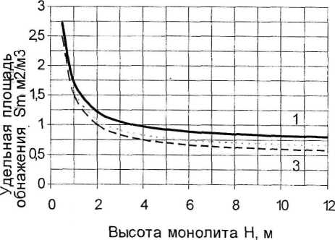

Рис.4.1. График зависимости удельной площади обнажения Бт от высоты монолита при ширине и длине монолита соответственно: 1 - 1,8 и 6 м; 2-2,2 и 8 м; 3-2,5 и 10 м

Примем закономерность изменения коэффициента выхода товарных блоков от высоты добычного уступа в виде степенной зависимости

где коэффициент пропорциональности кв и показатель степени п определяются значением длины к и ширины В монолита, величи­ной минимального объема используемых в дальнейшей перера­ботке блоков, а также интенсивностью природных трещин массива.

Величина показателя степени п в формуле (4.17) определя­лась по значениям коэффициентов КВ1, КВ2 выхода товарных бло­ков при высотах уступов 1Ф и Н2, м в диапазоне Н =1-12 м с исполь­зованием соотношения

Значения коэффициентов Кві, Квг зависят от трещиноватости разрабатываемого месторождения, минимального размера товар­ного блока, размеров отделяемых монолитов (рис.4.2), направле­ния фронта горных работ и т.д.

*{кВі/КВ2*) *1п(Н,/Н2)*

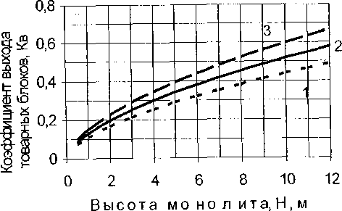

Рис.4.2. График зависимости коэффициента выхода товарных блоков от высоты монолита (Н) при различных ширине (В) и длине (!_) его:

1 Вх 1_=1,8Х 6 м; 2 - Вх 1_=2,2Х 8 м; 3- Ьх 1=2,5х 10 м

Параметры степенной аппроксимации коэффициента выхода товарных блоков, рассчитанные для условий Коелгинского место­рождения мрамора, имеют следующие усредненные значения:

кв = 1,5 ±0,1 ; п=0,4 - 0,6.

Зависимости коэффициента выхода товарных блоков от вы­соты при различной длине и ширине монолита представлены на

рис.4.2, (при минимальном объеме товарного блока 1 м3), исход­ные данные для которого приведены в табл.3.6.

Анализ зависимостей свидетельствует о возрастании коэф­фициента выхода товарных блоков при увеличении размеров мо­нолита. Увеличение выхода товарных блоков показывает преиму­щества высокоуступной технологии и подтверждает необходи­мость определения оптимального значения высоты монолита из условия минимума удельных затрат.

Удельные затраты на резание камня определяются согласно зависимости (4.13), где скорость подачи инструмента на забой со­гласно формул (4.4 и 4.12) находится из следующего соотношения:

*уп=-~-Ч'К-(7п-Ур-* (4.19)

Ауд

Критерии Уп;Ауд;Яуд представляют функции от режимов

резания, физико-механических свойств породы и алмазного инст­румента. Поэтому экономико-математическая модель поверхност­ного разрушения горной породы алмазно-абразивным инструмен­том (4.13) дает возможность произвести оптимизацию процесса распиловки как по геометрии забоя, так и по режимным парамет­рам в зависимости от прочностных свойств породы и конструктив­ных особенностей инструмента.

При этом оптимизация (4.13) с использованием (4.19) стано­вится возможной, если определена аналитическая связь между шириной и высотой пропила. Такая связь выявляется из усталост­но-прочностного расчета несущего каната при условии соответст­вия периода его работоспособности, времени полного износа ал- мазонесущего слоя режущих элементов, которая в первом при­ближении имеет прямолинейную зависимость [39]:

*Ьп=кЬ-кп-° п'к>* (4.20)

где кь - коэффициент, зависящий от усталостно-прочностных свойств несущего каната, конструктивных особенностей гиб­кого режущего инструмента, а также абразивной износостой­кости алмазонесущего слоя режущих элементов

(кь =(0,315-0,365)- 1СГ7 М/Н) при условии кп = 0,15-0,30 ; кп - коэффициент прерывистости инструмента (отношение длины режущей поверхности к общей длине алмазно­канатного контура).

Минимальной себестоимости пиления единицы поверхности камня соответствует условие

ЗО.

дъ

тогда оптимальная величина высоты (глубины) пропила с учетом соотношений (4.22) и (4.23) определяется из следующего выраже­ния:

*10.5*

*коп* =

7

*1*

*с01си*

*кп* ' *оп*

Н'к-ь ' к к Кио ■ {(Сэ 1Си ) + у а ■ (Яуд I Ауд ) | Vр

■ (4.22)

Существенное влияние на технико-экономические показате­ли процесса распиловки и, таким образом, на оптимальные значе-

И" оказывает силовой режим резания, в связи с чем вели­

ния

чина контактного давления также должна определяться из условия минимальных удельных затрат С3 —>тіп.

На обоснованность определения оптимального значения

указывает тот факт, что затраты на алмазорежущий инстру­мент составляют более половины всех удельных затрат при добы­че камня данным оборудованием рис.4.3.

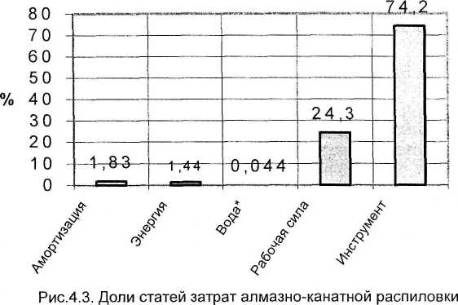

Из приведенных на рис.4.3, данных следует, что статья за­трат, связанная с расходом алмазного инструмента, является оп­ределяющей, поэтому с целью упрощения дальнейших расчетов

* При работе в зимнее время затраты на охлаждение контура водой бу­дут больше по причине дополнительного подогрева воды.

учитываем только изменение расхода алмазного инструмента от силового режима.

*Куд=а0+~ + а2-сгП'* (4-23)

*ап*

где а0,а1:а2 - коэффициенты, характеризующие абразивную из­носостойкость инструмента.

Оптимальный силовой режим дС5/дс>п =0 для случая ли­нейной зависимости (4.20) сводится к условию дЯуд/дип =0, реше­ние которого и дает оптимальное давление [40]

*а°п =^а1/а2.* (4.24)

Из результатов экспериментальных исследований, выпол­ненных в работе [5] и приведенных в табл. 4.1, очевидно, что в

*Я*

расчетах по определению Ъ°п необходимо применить

*V-*

*уд*

уд

соответствующее а° , т.е. условию Ryö min (табл.4.2).

Для численного расчета оптимизационной модели (4.22) анализировались опубликованные отечественные и зарубежные результаты по расходу алмазного инструмента и энергии в зави­симости от силового режима резания, по оценке статей эксплуата­ционных затрат при распиловке горных пород различной прочно­сти, по организации работ по подготовке к выемке из массива и последующей разделке объемов камня канатными пилами. Анализ стоимостных параметров показывает, что определяющими поэле­ментными затратами являются расходы на амортизацию оборудо­вания и заработную плату рабочих.

Поэтому отношение параметров Со/Си в наибольшей сте­пени оказывает влияние на конечные результаты исследуемой модели. Причем Со/Си существенно отличается при сравнении отечественных (0,5-1,0 карат/ч) и зарубежных (2,0-2,5 карат/ч ) данных. Это обусловлено различиями уровней заработной платы и цены алмазного инструмента. Затраты, связанные с количеством потребляемой энергии, невелики по сравнению со стоимостью ал­мазного инструмента и в расчетах их можно не учитывать, т.е. принять Сэ/Си = 0.

|  |  |  |  |  |  |  |  |  |  |  |  |
| --- | --- | --- | --- | --- | --- | --- | --- | --- | --- | --- | --- |
| Месторождение, прочность | го' С~;  е § 2 ^ | СО  О г г—  5  се  > | кар/мм | СО  М"  О)  О  о | 0,795 | СМ  О)  со  со  о" | 0,0599 | 0,0565 | м-  со  о  о* | со  со  со  со  со | 0,0748 |
| с £ го ^ ® II  £ И ьи | СО  О  СГ1 3  а: |<  3_  го  >- | кар/дж | 2,35 | 1,95 | 1,92 | 1,65 | 1,46 | 694 | 1,88 | 2,15 | |
| го ^  Ї о го ^  СО  В |! | со  О со ч- 2 5  >* 'О- СҐ. го  Ь£ | | со  см  со  о  со | 00  со  ю  о  о" | 0,557 | 0,456 | 0,466 | 0,492 | 0,0565 | 0,0579 |
| СО  О  і ^  оГ:< &  ье  3  го  >- | | 1,95 | 1,72 | 00  со | 1,52 | СМ | 1,62 | 1,83 | 684 |
| Коелгинское,  <усж = 75 МПа | СО  1  О  СИ  >>  а: | ”5  5  О.  ГО  ьс | ю  о  04  о  о“ | 0,0175 | 0,0123 | 0,0099 | оо  00  о  о  о" | 0,116 | 0,0139 | СО  о  о" |
| со  1  О  Т *  «=£ сС ^  >. >> О  СС <С го  . ьсг  3  £ | | 0,85 | 0,82 | СО  ю  о" | СО  о" | 0,4 | 0,5 | 0,57 | 0,76 |
| 0)  ф о 9^ | | го |  |  |  |  |  |  |  |  |  |
| § | Е х | 1= |  | г- | 04 | 00 | ю | гд | ст> | СО | со |
|  | ^ ф |  |  | со | СО | М- | со |  | со | СТ) | со |
| I- та и. | |  |  | о | О | \— | т— | см | см | см | со |
| ш  л  > | П га  2 ч | С  Ь |  | о | О | о | о | о | о | о | о |

Показатели относительного расхода алмазного инструмента, полученные по данным работы [5]

|  |  |  |  |  |
| --- | --- | --- | --- | --- |
| Месторождение,  прочность | Коэффициенты абразивной стойкости алмазного инструмента | | | |
| а0*Ю"5 | сцМО'5 МПа | а2*10'5 1/МПа | а°П’ МПа |
| Коелгинское  асж =75 МПа | -1,520 | 0,169 | 5,200 | 0,18 |
| Иджеванское  асж =120 МПа | 6,280 | -0,262 | 9,300 | 0,17 |
| Рускеальское  исж =155 МПа | -1,460 | 0,376 | 10,500 | 0,19 |

Для применяемого алмазно-канатного инструмента на гор­ных породах типа мраморов с пределом прочности стсж= 50-70 МПа, отношением С0/Си= 0,5-1,0 кар./ч, при Кио = 0,5-0,75, стп= 0,25-0,3 МПа и Ур = 30-40 м/с, соответствующим Руд-»гтп, минимальные затраты по обнажению единицы поверхности достигаются при вы­соте пропила к°п = 1,0-3,0 , м (рис. 4.4).

Для Коелгинского месторождения мрамора по формуле (4.22) получено соответствующее этой оценке значение Ъ°п ~ 2 м .

Как следует из рис.4.4, в качестве переменного управляе­мого параметра при определении оптимального диапазона высоты пропила должен рассматриваться лишь коэффициент прерывисто­сти режущей поверхности.

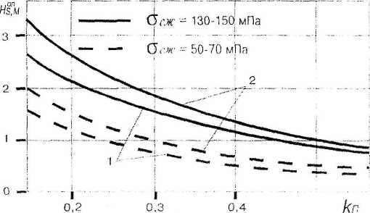

Рис. 4.4. Зависимость оптимальной высоты пропила И°п от величины коэффициента кп для мрамора различной прочности

Закономерности экономического соотношения между высо­той пропила и коэффициентом кп такова, что наименьшему зна­чению последнего соответствует предельная оптимальная вели­чина высоты пропила, то есть между параметрами И°п и кп суще­ствует обратно пропорциональная связь.

Коэффициент прерывистости режущей поверхности кп яв­ляется основной характеристикой конструкции инструмента, так как показывает долю длины контура, приходящуюся на алмазоре­жущие элементы. Данный коэффициент имеет максимальное и

минимальное значение. Минимальная величина к"“п соответст­вует такому положению алмазорежущих втулок вдоль каната, ко­гда при его изгибе на распиливаемом блоке камня отсутствует кон­тактное давление дистанционных элементов на дно пропила. По линии резания происходит вторичный изгиб каната между двумя соседними алмазорежущими втулками, в результате чего канат и смонтированные на этих участках дистанционные элементы (пру­жины) получают радиальное смещение до контакта с породой. Ве­личина смещения зависит от длины пролета расположения алма­зорежущих втулок и радиуса изгиба каната на распиливаемом бло­ке камня. Поэтому, задаваясь радиусом линии резания, опреде­ляемом высотой блока камня, можно рассчитать минимальное

значение коэффициента к„ип, которое не приводит к нежелатель­ному контакту дистанционных элементов с породой. В противном случае наблюдается снижение нормального давления алмазоре­жущих втулок на распиливаемую породу, а также повышенный из­нос дистанционных пружин и их последующая преждевременная поломка. Существенное влияние на долговечность дистанционных элементов оказывают условия и продолжительность работы инст­румента в нестационарных режимах. Именно в периоды запиловки и допиливания реза, когда радиус кривизны забоя минимален, создаются самые неблагоприятные условия эксплуатации как для контура в целом, так и для его составляющих элементов.

Расчеты и практика показывают, что применение гибкого ре­жущего контура с коэффициентом к'"1П меньше 0,15 нецелесооб­разно из-за низкой стойкости дистанционных элементов.

С другой стороны, максимальное значение коэффициента кп ограничивает конструктивное условие, при котором жесткость гиб­кого режущего инструмента существенно повышается с уменьше­нием расстояния между алмазорежущими втулками, что в итогеведет к снижению усталостной работоспособности каната. При этом необходимо отметить влияние величины промежутков между алмазорежущими втулками на эффективность выноса шлама из зоны пропила. Участки контура между втулками являются сборни­ками транспортируемого шлама, и поэтому их суммарная длина в доль пропила должна быть увязана с количеством диспергирован­ного материала породы. На основании конструктивных соображе­ний, а также с учетом вышесказанного, максимальная величина коэффициента прерывистости режущей поверхности инструмента

может быть рекомендована в пределах к™ах =0,5-0,6. Определив таким образом реальный интервал варьирования коэффициента кп, мы устанавливаем и экономически обоснованные пределы из­менения высоты пропила, в рамках которых достигаются наи­меньшие удельные затраты, связанные непосредственно с произ­водством пропила.

Проведенный анализ и расчет соответствующих показателей и параметров дает возможность путем дифференцирования выра­жений (4.13), (4.16), (4.17) согласно (4.15) получить искомое урав­нение для определения оптимальной высоты уступа (монолита):

*вь*

_(В + 1) (1-П)

*н*

*:3 (1-п)*

н-

*,иоп,2 В1(2+п)*

(Л )

*(В+Ь)'( 1-п)*

-0. (4.25)

Как видим влияние естественной трещиноватости массива на оптимальное значение высоты уступа проявляется через пока­затель степени п, отражающий форму связи (4.17) между коэф­фициентом выхода товарных блоков и высотой монолита при не­которых заданных величинах его длины и ширины.

Зависимости оптимальных значений высоты монолита, рас­считанные по формуле (4.25) с учетом вышеприведенных состав­ляющих для монолитов различной длины и ширины, в условиях Коелгинского месторождения приведены на рис.4.5.

Полученные зависимости позволяют определять рациональ­ное сочетание высоты уступа и заданных, технически и технологи­чески обоснованных величин длины и ширины монолита для усло­вий исследуемого месторождения. При этом ширина ограничива­ется параметрами оборудования, на котором распиливаются то­варные блоки в камнеобрабатывающем цехе, длина - максималь­ной технологически возможной и безопасной площадью пропила. Далее из рационально сочетающихся размеров монолитов опре­деляются оптимальные по условию минимума удельных затрат.

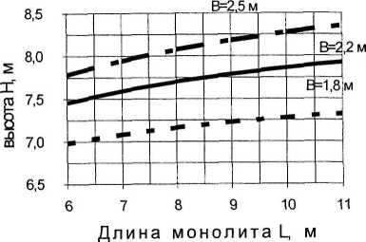

Рис.4.5. Г рафик зависимости оптимальных высот уступа от длины и ширины монолита

Определение удельных затрат на добычу Су для монолитов разных размеров по разработанной методике рис.4.6 свидетельст­вует о наличии зоны минимума удельных затрат и позволяет уста­новить оптимальную высоту монолита. Для условий Коелгинского месторождения оптимальная высота монолита находится в преде­лах 6-8 м (см. рис. 4.6).

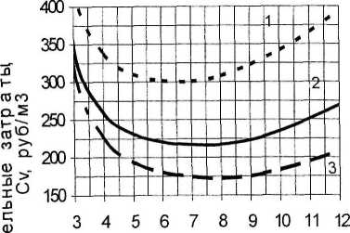

> Высота монолита Нм Рис. 4.6. График зависимости удельных затрат Сч от высоты монолитов с шириной и длиной соответственно: 1-1,8и6м;2-2,2и8м;3-2,5и10м

Установлено, что со снижением объема монолита оптималь­ное значение минимума удельных затрат повышается. Так, при уменьшении объема монолита на 34 и 70% удельные затраты Су возрастают соответственно на 25,7 и 71,4%, а интервал оптималь­ных значений высоты монолита смещается в сторону ее уменьше­ния.

Степенное уравнение третьего порядка (4.25) является пол­ным, поэтому решение в явном виде записать не удается, что за­трудняет его аналитический анализ без составления специальной программы для компьютерного решения. Общий вид уравнения

1. можно изменить за счет упрощения постановки задачи, а именно, учитывать только те поверхности направленного обнаже­ния монолита в массиве, которые связаны с высотой уступа, т.е. 3=1- Н+В- Н, тогда поперечная площадь монолита 3=1_- В не будет влиять на конечное решение. Задача в такой постановке была ре­шена [43] и обоснована для комбинированной технологии добычи с применением баровых машин на горизонтальной подрезке моно­лита от массива. В этом случае поперечная площадь монолита не входит в состав удельной площади обнажения, производимой ка­натной пилой, что равносильно условию 3=1_- В=0, подставив кото­рое в уравнение (4.25) получим упрощенный вариант оптимизаци­онной задачи.

(4.26)



Решение (4.26) дает следующее оптимальное соотношение:



(4.27)

Для случая, когда п -> о (Кв->1), имеем равенство Н°п = к°п, которое характеризует высокоблочный массив, практически не на­рушенный природными трещинами. С другой стороны, такое поло­жение характерно для разделочно-пассировочных работ, т.е. для второй стадии процесса добычи блоков облицовочного камня.

Таким образом, оптимизация технологических параметров по данной методике осуществляется в две стадии. На первой стадии производится экономическая оценка критериев процесса распи­ловки - производительности, удельной работы, удельного расхода инструмента; на второй стадии оцениваются удельные затраты по подготовке монолитов к выемке из массива породы с учетом влия­ния природной трещиноватости и геометрических параметров от­деляемых объемов камня.

1. Влияние геометрических параметров на технологические потери блочного камня при опрокидывании монолита

Основным преимуществом, которое предопределяет успеш­ное внедрение оборудования на базе алмазно-канатных пил, яв­ляется возможность отделения монолитов от массива в десятки раз больших размеров по сравнению с дисковыми и баровыми камнерезными пилами, на смену которых приходит данное обору­дование.

Размеры выпиливаемых монолитов из массива определяют­ся рабочими параметрами оборудования, и не превышают для дисковых камнерезных машин 1 м, а для баровых - 2-3 м. В свою очередь, высота уступа при отработке алмазно-канатными пилами может быть от 1-го до 12 м и более. Отделение монолитов высо­кими уступами позволяет значительно сохранять естественную блочность массива и соответственно увеличивать выход товарной продукции. Добыча блоков мрамора с применением канатно­алмазных пил производится по двухстадийной схеме, когда на первой стадии обеспечивается отделение монолита от массива, а затем на второй выполняется его опрокидывание на рабочую пло­щадку и пассировка на товарные блоки.

При этом использование двухстадийной схемы требует обоснования оптимальных геометрических параметров монолита, обеспечивающих максимально возможный выход товарной про­дукции при минимальных удельных затратах. Увеличение высоты, ширины и длины монолита позволяет значительно снизить экс­плуатационные затраты на отделение монолитов от массива. На каждый кубометр добытого товарного блока уменьшается объем работ по: бурению скважин, выполнению горизонтального реза ба- ровой камнерезной пилой, опрокидыванию отпиленного монолита.

В то же время, чрезмерно завышенная высота уступа может привести к разрушению мрамора по искусственным трещинам, об­разованным при опрокидывании и падении монолита, что сократит выход товарной продукции. Оптимальная высота, обеспечивающая минимальные удельные эксплуатационные затраты, зависит от ха­рактера трещиноватости, физико-химических свойств мрамора, ка­чества отсыпаемой подушки, угла наклона рабочей площадки.

Поэтому целью разработанной и нижеприведенной методики являлось установление параметров монолитов, обеспечивающих максимальный выход товарной продукции за счет снижения потерь от разрушения монолита в процессе его опрокидывания (рис.4.7). При этом рассматривались характеристики падения монолита иего удара, а также влияние исходных параметров на эти процес­сы. К рассмотрению принимался отделенный от массива монолит с размерами: высота Н, м; ширина В, м; длина I., м; физическими величинами: плотность р, т/м3; сопротивление сжатию Со«, МПа; сопротивление растяжению ор, МПа.

Найдем основные характеристики удара: скорость падения; импульс удара; силу удара; продолжительность удара и напряже­ние в монолите в момент удара.

В течение всего времени падения в монолите действует по­тенциальная энергия, а в момент удара в нем действует кинетиче­ская энергия. На основании теоремы об изменении кинетической энергии определяется скорость удара монолита о поверхность ра­бочей площадки [30]

(4.28)



где д — ускорение г.йпбппнпгп ПЯЛРНИЯ м/г

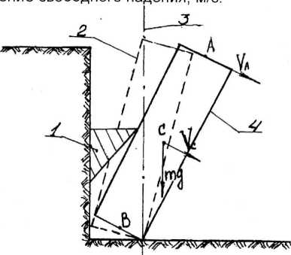

Рис.4.7. Опрокидываемый монолит:

1 - клин; 2 - монолит на линии равновесия; 3 - линия равновесия;

4 - монолит падающий; Ча - скорость в точке А;

Ус - скорость в точке С; тд - сила тяжести, Н

В момент удара монолита о поверхность рабочей площадки он приобретает ударный импульс, который находится из выраже­ния

где V- объем монолита, м3.

*$с=Р-у-Ус,*

(4.29)

Импульс удара порождает силу удара монолита (Р) о по­верхность рабочей площадки.

Р = ^, (4.30)

г

где I - продолжительность удара или время удара, с.

Продолжительность удара определяется по общеизвестной зависимости

*2 В*



(4.31)

где В - ширина монолита, м;

Б3 - скорость распространения поперечных волн, м/с;



где Е - модуль Юнга, Па.

После того, как монолит прекращает свое падение, происхо­дит удар и начинается разрушение монолита. Разрушение - это разрыв связей между атомами и ионами в кристаллической решет­ке, оно происходит в результате действия внешних сил, которые являются причиной возникновения напряжений как на контактной поверхности, так и внутри монолита.

Известно, что мрамор является твердой и хрупкой породой, поэтому его разрушение носит упругохрупкий характер. При таком упругом разрушении происходит одновременный отрыв атомов друг от друга по всей плоскости разрыва, на что не требуются большие внешние усилия. В данном случае внешним усилием, действующим на монолит, является сила удара Р. Напряжение, формируемое на контактной поверхности в момент удара, опреде­ляется из выражения:

<7 = р (4.33)

где Р - площадь поверхности удара, м2.

С учетом вышеприведенных зависимостей (4.28)-(4.33) рас­четная формула примет окончательный вид, Па:

ст, *=2.72- ^р ■ Е■ 1ц* , (4.34)

где И, - высота исследуемого сечения монолита, м.

Разрушение мрамора при опрокидывании монолита на рабо­чую площадку произойдет при превышении максимального напря­жения сттах динамического предела прочности мрамора на растя­жение [ар]д.

Стах — [0"р]д, Пэ . (4.35)

Для подтверждения полученных результатов проведены экс­периментальные исследования влияния высоты монолита на по­тери мрамора, появление которых обусловлено ударом монолита о рабочую площадку [20]. Также в результате исследований пред­полагалось установить влияние формы отдельностей, слагающих отделяемые монолиты, на потери товарной продукции.

Исследования проводились в условиях Коелгинского карье­ра, на котором с 1997 г. началось освоение в промышленном мас­штабе высокоуступной технологии добычи блочного камня с при­менением алмазно-канатного оборудования. В качестве контроль­ного показателя процесса принималось изменение количества не­кондиционных блоков, сформированных искусственными трещи­нами, после опрокидывания монолита. Для определения количест­ва некондиционных блоков из всех поверхностей отдельностей, на которые разделяется опрокидываемый монолит, выявлялись об­разованные в момент удара и далее рассчитывался объем, фор­мируемый такими трещинами. При проведении эксперимента по­стоянными параметрами были: ширина 1,8 м и длина 8 м моноли­та, высота демпферной подушки 1 м. Исследования проводились для двух различных форм отдельностей, слагающих монолит, ку­бической и пластинчатой. Результаты оценки влияния высоты ус­тупа на потери товарной продукции при кубической и пластинчатой форме отдельностей приведены на рис.4.8.

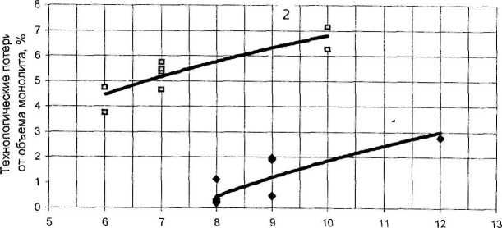

Высота монолита Н, м

Рис.4.8. Зависимость потерь товарной продукции от высоты уступа при кубической (1) и пластинчатой (с 1_:В:Н = 1:3:5) (2) формах отдельностей

Отделяемые монолиты после их опрокидывания на рабочую площадку с кубической и пластинчатой формой отдельностей, сла­гающих монолит, представлены на рис.4.9.

Из приведенного рис.4.8 следует, что с увеличением высоты монолита возрастают технологические потери, с 0,5 до 3% и с 4 до 6,5 % соответственно при отдельностях, слагающих монолит, ку­бической и пластинчатой формы (рис.4.9). Анализ влияния формы отдельностей, слагающих монолит, показывает, что отдельности кубической формы меньше подвержены разрушению по искусст­венным трещинам.

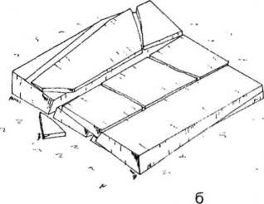

Рис. 4.9. Схематическое изображение форм отдельностей, слагающих монолит:

а - кубическая форма отдельностей, Кв ~ 0,6; б - пластинчатая форма отдельностей, Кв ~ 0,4

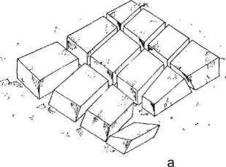

Вследствие того, что форма отдельностей оказывает влия­ние на количество потерь, добыча блочного камня с направлением подвигания фронта горных работ вдоль простирания системы кру­топадающих трещин позволит снизить потери от разрушения мо­нолита при падении на 2-4 %.

Проведенными теоретическими и экспериментальными ис­следованиями по изучению процесса опрокидывания монолита на рабочую площадку установлено, что из размеров монолита (дли­ны, ширины и высоты) на величину потерь товарной продукции существенно влияет только высота монолита.

1. Разделка и пассировка объемов камня канатно-алмазной пилой

Выход блоков по группам (ГОСТ 9479-98) в основном опре­деляется природной трещиноватостью массивов. Особенно она характерна для залежей мрамора, для которых выход блоков 1 и 2групп (объем свыше 2 м3), как правило, не превышает 25 %. Ис­пользование блоков 3 и 4 группы (0,5-2,0 м3) возможно при произ­водстве блоков заготовок из малообъемных неправильной формы глыб, у которых, как минимум, две поверхности пиленные. Толщи­на (либо высота) блока заготовки определяет размер облицовоч­ной плиты, ее ширину, которая ограничена размером 400 мм, если при распиловке применяются алмазно-дисковые пилы диаметром 1200 мм. Таким образом, при производстве блоков заготовок высо­той 300-400 мм и переработке их на дисковых распиловочных станках простейшей конструкции (типа фрезерных) решается за­дача увеличения выхода облицовочной мраморной плитки без увеличения объемов добычи горной массы в полтора-два раза. Ранее для этой цели были разработаны и применялись пассиро- вочные станки на основе алмазно-дисковых и одноштрипсовых пил. Дисковый распиловочный станок характеризуется значитель­ным диаметром рабочего инструмента (2000-3500 мм), что делает его уникальным и дорогостоящим (рис.4.10,а). Штрипсовым стан­кам в силу возвратно-поступательного перемещения рабочего ин­струмента присущ такой недостаток, как низкая скорость резания, которая в случае одноштрипсового исполнения станка предопре­деляет его низкую эксплуатационную производительность (рис.4.10,б).

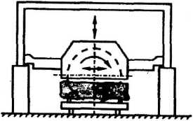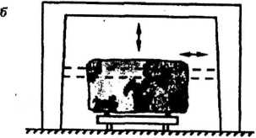

Рис. 4.10. Схема разделки камня пассировочными станками: а - дисковая распиловка блока; б - штрипсовая распиловка блока

Рассмотренные пассировочные станки снабжены тележкой для размещения блока камня и монтируются на специально подго­товленный фундамент, как правило, в закрытом помещении, т.е. являются стационарным разделочным оборудованием. Краткая техническая характеристика наиболее известных моделей разде- лочно-пассировочных станков с алмазным инструментом приведе­на в табл.4.3.

Таблица. 4.3

Технические характеристики разделочно-пассировочных станков

|  |  |  |  |
| --- | --- | --- | --- |
| Основные  показатели | Дисковый станок Т 30 фирмы «Терцаго» (Италия) | Штрипсовый станок М 4000 фирмы  «Пеллегрини»  (Италия) | Канатная пила Т-25 фирмы  «Пеллегрини»  (Италия) |
| Максимальные раз­меры распиливае­мых блоков, м: |  |  |  |
| высота | 1,25 | 2,2 | До 2,5 |
| ширина | 2,0 | 3,0 | Не ограничена |
| Скорость резания, м/с | 36; 44; 50 | 1,1 | 28 |
| Установленная мощность, кВт | 57,5 | 15,0 | 18,0 |
| Габаритные разме­ры, м | 7,5Х5Х 1,5 | 7,7 х 0,9 х 4,2 | 1,5х 0,8х 0,95 |
| Масса станка, т | 12 | 7 | 0,45 |

Как видим, сложное и громоздкое оборудование в случае дисковых пил и малопроизводительное в случае штрипсовых пил является причиной ограниченного использования данного обору­дования для разделки объемов камня с целью производства бло­ков заготовок.

Стремление повысить эффективность этой операции приве­ло исследователей к созданию канатно-алмазных пассировочных станков [32]. К настоящему времени разработано и серийно выпус­каются три типа станков в зависимости от схемы навески гибкого инструмента и способа реализации рабочей подачи (рис.4.11). К первому типу относятся самые распространенные на сегодняшний день станки портальной конструкции с П-образной рамой (рис.4.11,а-г). В станках первой группы (см. рис.4.11,а) применены

два шкива, один из которых приводной, другой направляющий. Диаметры шкивов определяются, исходя из высоты распиливаемо­го блока с таким условием, чтобы холостая ветвь каната не всту­пала в контакт с камнем. Шкивы диаметром до 2.5 м устанавли­вают с возможностью их синхронного перемещения вдоль верти­кальных стоек на величину максимальной глубины пропила. Тру­доемкость изготовления крупногабаритных шкивов, а также жест­кие требования к их динамическому уравновешиванию усложняют конструкцию станков данного класса.

В связи с этим разработан и применяется конструктивный вариант, в котором использованы приводной шкив и три направ­ляющих ролика, смонтированных на общей траверсе с возможно­стью вертикального перемещения для осуществления рабочей подачи инструмента (см. рис.11, б). В этом варианте удается диа­метры шкива и направляющих роликов снизить до 0,6 м, а высоту пропила не ограничивать размерами последних.

С целью упрощения механизма подачи разработана конст­рукция станка, в которой приводной шкив и четыре направляющих ролика закреплены на раме без возможности перемещения в вер­тикальной плоскости, а подача осуществляется шестым направ­ляющим роликом, перемещающимся в горизонтальном направле­нии с помощью коретки по поперечной траверсе станка (см. рис. 11, в). Как видим, упрощение конструкции достигается за счет уве­личения числа направляющих роликов. Модификацией рассмот­ренной схемы станка является конструкция, в которой изменено направление подачи инструмента на распиливаемый блок камня: не сверху вниз, как во всех рассмотренных вариантах, а слева на право, или наоборот (см. рис.11,г). Такое решение позволяет уменьшить на две единицы количество направляющих роликов по сравнению с ранее описанным станком (см. рис. 11 ,в).

Все пассировочные канатно-пильные станки первого типа снабжены тележкой с поворотным столом для размещения блока и монтируется на специально подготовленный фундамент, т.е явля­ются стационарным распиловочным оборудованием.

Второй тип станков отличает отсутствие традиционной П- образной рамы, которая заменена на автономные стойки, не свя­занные между собой несущей поперечной балкой, что дает воз­можность существенно уменьшить вес станка и снизить трудоем­кость его монтажа и демонтажа при переносе его на другой уча­сток. В качестве фундамента для стоек здесь могут быть примене­ны железобетонные плиты. Станок также снабжен тележкой с по­воротным столом для блока (рис.4.11, д).

Рис. 4.11. Схема разделки объемов камня алмазно-канатными пилами

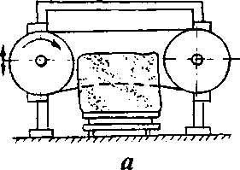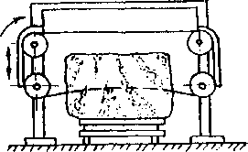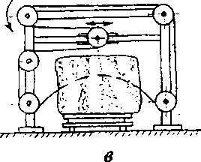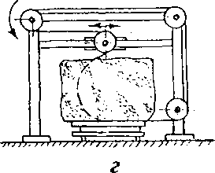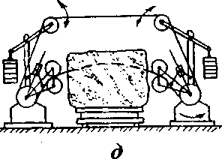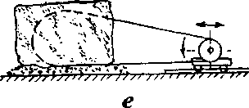

Принципиально новое конструктивное решение было по­ложено в основу канатно-пильных установок третьего типа, в кото­рых отсутствует какая-либо стационарная несущая конструкция для крепления направляющих роликов, механизмов резания и по­дачи, так как все эти механизмы и узлы скомпонованы в единый малогабаритный агрегат на передвижной тележке (рис.4.11 ,е).

Распиловка кольцевым канатно-алмазным контуром в этом случае становится возможной по схеме «петлевого охвата», когда кольцевой контур охватывает на 180° с одной стороны распили­ваемый блок, с другой - ведущий шкив, который одновременно осуществляет и рабочую подачу каната, и его линейное переме­щение вдоль пропила. Вес таких установок по сравнению с выше­описанными снижен более чем в десять раз. Преимуществом яв­ляется также и то, что установка не крепится на фундаменте, а перемещается в сторону подачи по направляющим, которые легко устанавливаются каждый раз перед блоком. Высокая маневрен­ность установки в пределах участка исключает применение транс­портных средств в виде тележки, на которой традиционно велась пассировка и разделка. Для более объективного технико­экономического обоснования и выбора той или иной схемы раз­делки камня и конструкции пассировочного оборудования предло­жены критерии оценки силового контактного воздействия режущего инструмента на породу и его работоспособности во времени.

Особенностью гибкого режущего инструмента является его свойство усиливать контактное давление на распиливаемый пред­мет с увеличением угла охвата при прочих равных условиях. А так как контактное давление определяет величину производительно­сти резания, то очевидна значимость данного технологического параметра в оценке технико-экономических показателей процесса распиловки гибким инструментом. Производительность резания, выраженная через предельную несущую способность каната, оп­ределяется следующим соотношением:

***ип Р -V М-Э„ [п]-Ь„ \****

(4.36)

Рпр - статическая прочность несущего каната;

где

[п] - коэффициент запаса прочности режущего контура;

р - коэффициент полезного использования несу­

щей способности режущего инструмента (°Р - угол охвата инструментом распиливаемой породы).

Коэффициент кф зависит от угла охвата гибким инструмен­том распиливаемого блока камня и выражает часть доли предель­ной несущей способности каната, затрачиваемой на силу резания. Но величину угла охвата ср (интервал его изменения) определяет схема распиловки, поэтому коэффициент к^ характеризует схему

распиловки с позиции силового контактного воздействия гибкого

инструмента на породу и должен применяться для оценки эффек­тивности его породоразрушающей способности в различных типах установок. На рис.4.12 приведена зависимость производительно­сти резания от угла охвата для горных пород типа мрамор с пре­делом прочности <Тсж=50-75 МПа (в расчетах приняты следующие показатели: Эп=1,1-108 Дж/м3 ; рпр/ц=0,1 ;\/р=30 м/с; Рпр=15 кН; [п]=10; Ьп =0,01 м.

П. м2/ч

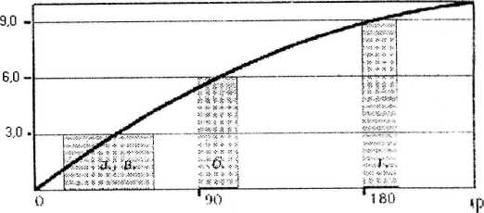

Рис.4.12. Зависимость производительности алмазно-канатных пил

от угла охвата

Важным практическим выводом из анализа зависимости П от Ф является доказательство повышения эффективности распиловки гибким инструментом заданной несущей способности с увеличени­ем угла охвата. Таким образом, максимальное нормальное давле­ние гибкого инструмента на породу, а значит и предельная произ­водительность резания, достигается по схеме «петлевого охвата» распиливаемого монолита или блока камня, т.е. когда ф=180° (см. рис.4.11, е).

На продолжительность работы несущего каната оказывает влияние количество и кривизна участков изгиба каната в системе его навески на распиловочном оборудовании [38], [41]:

(4.37)

где 1_к - длина контура в системе навески;

- количество циклов изгиба до разрушения каната;

3 - количество участков изгиба в системе навески каната. Результаты исследований представлены графически на рис.4.13, где приведена зависимость усталостной стойкости несу­щего каната Э - 4,6 мм (ГОСТ 3066-80) от относительного диамет­ра его изгиба.

Период эксплуатации гибкого инструмента определяется уровнем напряженно-деформированного состояния проволок не­сущего каната, поэтому применение дополнительно 2-3 направ­ляющих роликов малого диаметра существенно, иногда на порядок снижает усталостную стойкость несущего каната и время его без- обрывной работы. На основании исследований (см. рис.4.13) ре­комендуется при проектировании камнерезных установок с гибким режущим инструментом назначать относительный диаметр изгиба каната не ниже предельной величины:

— *>100 сік*

(4.38)

(где И - минимальный диаметр изгиба; <ф -диаметр каната), а ко­личество участков изгиба - по возможности минимальным, тогда время работы инструмента до усталостного обрыва будет макси­мально возможным.

Мц

Таким образом, наиболее перспективной является схема распиловки по принципу «петлевого охвата» (см. рис.4.11 ,е), в ко­торой высокие технико-экономические показатели достигаются при максимальной производительности резания и стойкости инстру­мента, высокой надежности в эксплуатации оборудования и техно­логической маневренности.

0,4"106

0.2-106

Рис. 4.13. Зависимость усталостной стойкости несущего каната от относительного диаметра его изгиба

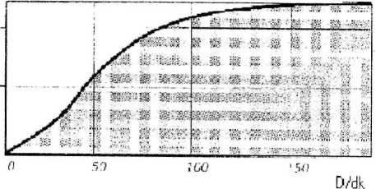

Одним из актуальных вопросов при распиловке объемов камня является определение оптимальных силовых режимов ра­боты канатных пил, позволяющих существенно повысить эффек­тивность процесса резания.

Рациональные силовые режимы канатно-алмазной распи­ловки определялись для мраморов Южно-Уральского региона при пассировке и разделке объемов камня по схеме петлевого охвата (см. рис.4.11, е). При этом с изменением усилия подачи Рп на ка­натную пилу для различных по диаметру dB алмазно-режущих элементов замерялась производительность П и мощность N, по­требляемая в процессе резания. В качестве контрольного показа­теля процесса принималась удельная работа распиловки, мини­мальное значение которой (Ауд min) и определяет рациональ­ный силовой режим.

*Ауд~ Л К* '

(4.39)

Рациональный силовой режим распиловки будет реализован в том случае, когда наибольшая доля энергии в общем балансе расходуется на разрушение породы и минимальная - на разруше­ние инструмента и взаимное трение. Условием достижения соот­ветствующего режима будет обеспечение необходимого контакт­ного напряжения п, величину которого определяют из выраже­ния:

*а п*

1 /Л ' Je yi‘ ^

(4.40)

где ширина пропила Ьп принималась равной диаметру бв алмазо­режущей втулки (Ьп= ф), а коэффициент распиловки определялся по следующей упрощенной формуле

*__N*

(4.41)

*khv р Рп*

где ки- коэффициент приведения длины контакта инструмента с  
породой к высоте пропила (ки= 1,5-1,55 при угле охвата л).

Изменение технологических показателей от усилия подачи при распиловке гибким контуром с диаметром втулок 10, 8, 6 мм сведены в табл.4.4 и представлены на рис.4.14 и 4.15, из которых видно, что при одинаковом усилии подачи производительность алмазно-канатной пилы с контуром диаметров 8 мм значительно выше, чем с контуром 10 мм, а потребляемая мощность снижается при использовании контура 8 мм.

Усилие подачи Рн, Н

16

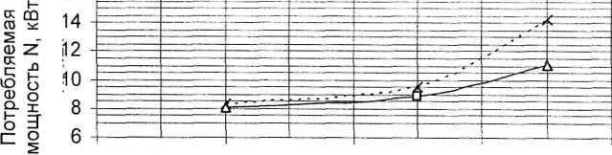

400 500 600 700 800

Рис.4.15. Графики зависимостей потребляемой мощности электродвигателем алмазно-канатной пилы от усилия подачи для контуров с диаметром втулок 8 мм - и 10 мм -♦

Рис.4.14. Графики зависимостей производительности алмазно-канатной пилы от усилия подачи для контуров с диаметром втулок 8 мм - с и 10 мм -♦

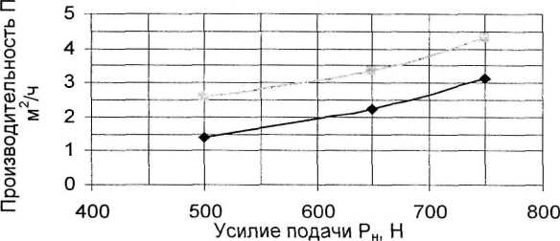

Увеличение усилия подачи с 500 до 750 Н для контура с с!в = 10 мм, как видно из табл.4.4, ведет к равному увеличению производительности и мощности распиловки. Так как Ауд не воз­растает, то верхнее значение данного силового интервала ап = 66 Н/см2 может быть принято в качестве рационального параметра.

Для контура с бв =8 мм увеличение усилия подачи с 500 до 750 Н приводит к увеличению производительности на 56%, а мощ­ности на 36 %, при этом Ауд снижается на 12 %. В этом случае Ауд стремится к минимальному значению, поэтому верхнее значение

°п = 30 Н/см2 данного силового интервала также может быть при­нято в качестве рационального.

аз

=т

|  |  |  |  |  |  |  |  |  |
| --- | --- | --- | --- | --- | --- | --- | --- | --- |
| т | удельная работа рас­пиловки Ауд, Дж/м3 | Л СП  О  С\]  л— | ст  о  [— | СП  о  Г“  03  N | О)  3  3-  4 | о  э  м  я  Г- | о  см  со | л  о  со  со |
| аз  сС  о  с=  а;  5:  с;  о  > | Производи­тельность распиловки П, м2/ч | М  СО | 03  ю  см" | со  со  со" | "О  О | Г“ | ю  см  см" | ю  со" |
| X  аз  т  з:  с;  ш  т  >  О- | Коэффи­циент распи­ловки |Л | 00 Т—  со | со  см  о" | (М  о | ю  см  о" | со  см  о" | со  см^  о" | со  со  о" |
| Изменение технологических показателей п | Мощ­ность N. кВт | ю  г-" | о  Ч—  со | м-  00  со" | 03  о | со  со" | м-  ІП  оз" | со  см_  ^ф  ч— |
| Контакт- ное на­пряжение ап, Н/м2 | о  со  см | ч*  о  сл  со | ч*  о  ю"  см | чТ  о  ^ф  со"  см | ч*  о  сЬ  со"  м- | чГ  о  о  ю | чт-  о  со  ю"  со |
| Коэффи­циент прерыви­стости Кп | о  ю  о* | со  со  о” | со  со  о" | со  со  о" | ю  Ч—  о" | ю  о" | ю  о" |
| Диа­метр конту­ра Сів,  ММ | со | 00 | 00 | со | о | о | о  Ч— |
| Усилие подачи Рп, Н | о  ю  I4- | о  о  ю | о  Ю  со | о  ю  г- | о  о  ю | о  ю  со | о  ю  N. |

s

ю

аз

Н

Применение контура сів = 6 мм для исследуемого силового интервала позволяет повысить производительность распиловки на 38 % по отношению к контуру сів = Ю мм и на 22 %- к контуру с1в = 8 мм, при этом значение удельной работы распиловки снижается на 31 и 35% соответственно.

Использование контура бв = 6 мм позволяет не только со­кратить потери продукции и расход инструмента за счет уменьше­ния ширины пропила, но и решает проблему с односторонним из­носом инструмента. То есть алмазорежущие элементы равномер­но истираются по всей поверхности, а не по одной стороне (рис.4.16).

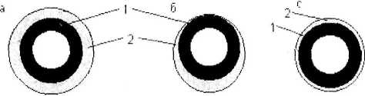

Рис.4.16. Сечение алмазорежущего контура: а - нового; б - изношенного неравномерно; с - изношенного равномерно;

1 - металлический корпус втулки; 2 - алмазорежущий слой

При неравномерном износе алмазорежущий контур выходит из строя, отработав свой ресурс меньше, чем на 50% (см. рис.4.16). Результаты данных исследований свидетельствуют о важности выбора рационального силового режима распиловки применительно к различному диаметру алмазорежущего контура. При необоснованном понижении усилия подачи производитель­ность распиловки резко снижается, а удельные затраты энергии повышаются, и, следовательно, снижается эффективность про­цесса резания в целом. При чрезмерном увеличении усилия пода­чи производительность практически не возрастает, а удельные энергозатраты растут.

1. А.с. 1230861 СССР, МКИ В 28 D 1/08. Способ канатно­абразивной распиловки блоков природного камня и других по­добных материалов /Г.Д. Першин, К.Г. Залялютдинов,
2. Д.Егоров.
3. А.с. 1286773 СССР, МКИ Е 21 С 47/10. Способ канатно­абразивной распиловки блоков природного камня и других по­добных материалов /Г.Д. Першин, В.Н. Петухов, И.И. Котожеков.
4. А.с. 1423376 СССР, МКИ И 26 D 1/08. Способ канатно­абразивной распиловки природного камня и других подобных материалов /Г.Д. Першин, Н.Р. Рыбаков, В.А. Попов.
5. Акопян Р.В., Григорян М.С. Расчетно-аналитический метод определения потерь, связанных с трещиноватостью пород при механизированной добыче блоков облицовочного камня //Тр. НИИКС. - Ереван, 1974. - Вып.7 - С. 45-47.
6. Акопян Р.В., Лусинян К.Г. Исследование влияния режимов ре­зания на износ алмазных элементов алмазно-канатного режу­щего инструмента //Изучение природных каменных материалов и силикатного сырья, разработка эффективной техники и тех­нологии производства: Сб. науч. тр. - Ереван: НИИКС, 1983. -
7. 40-49.
8. Алимов О.Д. Удар. Распространение волн деформаций в удар­ных системах. - М.: Наука, 1985. - 357 с.
9. Анощенко Н.Н. Геометрический анализ трещиноватости и блочности месторождений облицовочного камня. - М : МГИ, 1983. - 32 с.
10. Анощенко Н.Н., Стремилов В.Я. Районироание карьерного по­ля по блочности на месторождениях облицовочного камня //Техника и технология разработки карьерных полей: Сб. науч. тр. - М.: МГИ, 1983. - С. 116-122.
11. Бакка Н.Т. Прогнозирование блочности на месторождениях об­лицовочных гранитов горно-геометрическими методами: Авто- реф. дис. ...канд. техн. наук. - Днепропетровск, 1975. - 14 с.
12. Бакка Н.Т. Разработка технологии и комплексов оборудования добычи блоков из высокопрочных трещиноватых пород Авто- реф. дис. ...д-ра техн. наук. - М.: МГИ, 1987,- 31 с.
13. Бакка Н.Т., Ильченко И.В. Облицовочный камень. - М.: Недра, 1992.-303 с.
14. Барский А.А., Русаков К.И. Применение канатных пил на Газ- ганском мраморном карьере //Горный журнал. - 1977. - № 1. - С. 64-67.
15. Беликов Б.П. О методе изучения трещинной тектоники месторождений строительного и облицовочного камня. - М.: АН СССР, 1953. - 38 с.
16. Борзунов В.М. Разведка и промышленная оценка месторожде­ний нерудных полезных ископаемых. - М.: Недра, 1982. - 310 с.
17. Букринский В.А., Михайлова А.В. Изучение связи трещиновато­сти с тектоническими структурами горных пород. - М.. МИГ- РЭМ, 1963. - 98 с.
18. Бычков Г.В. Эволюция технологии добычи блоков на Коелгин- ском мраморном карьере //Камень и бизнес, 1998. - С. 4-7.
19. Годовиков А.А. Минералогия. - М.: Недра, 1983. - 647 с.
20. Голяк С.А., Караулов Н.Г. Использование природного камня в практике градостроительства г. Магнитогорска // Коммунальное хозяйство, энергосбережение, градостроительство и экология на рубеже третьего тысячелетия: Тез. докп. Междунар. науч,- практ. конф. - Магнитогорск: МГТУ, 2001. - С. 18.
21. Горбулев И.Н., Фаталиев С.А. Выход стандартного камня и ме­тод его определения //Объединенная научная сессия институ­тов строительных материалов и сооружений Закавказских рес­публик. - Баку, 1958. - С. 249 -256.
22. Григорович М.Б., Немировская М.Г. Месторождения минераль­ного сырья для промышленности строительных материалов. - М.: Недра, 1987. - 145 с.
23. Дворецкая Э.Я., Зиганшин И.Т. Алмазный инструмент в строительстве и камнеобработке (анализ перспектив российского рынка) //Камень и Бизнес. - 1999. - № 1. - С. 33.
24. Добрынский А.М., Коримагин В.А., Юшков А.С. О методике изу­чения трещиноватости по керну буровых скважин // Изв. вузов. Геология и разведка. - 1978. - N 9. - С. 162-167.
25. Добыча и обработка природного камня / Смирнов А. Г., Бакка Н.Т., Биржишкие И.С. и др. - М.: Недра, 1990. - 445 с.
26. Инструкция по замеру трещиноватости скальных пород на карьерах промышленности строительных материалов. - М • МПСМ СССР, 1986. - 12 с.
27. Казарян Ж.А. Природный камень: добыча, обработка, примене­ние. - М.: «ГК Гранит», «ПЕТРАКОМПЛЕКТ», 1998. - 252 с.
28. Караулов Г.А., Караулов Н.Г., Афонин А.В. Исследование влия­ния параметров системы разработки на потери блочного камня // Добыча, обработка, применение природного камня: Сб. науч. трудов. - Магнитогорск, 2002. - С. 51-56.
29. Караулов Н.Г., Чеботарев Г.И. Влияние трещиноватости на вы­ход товарных блоков на Коелгинском мраморном карьере //Совершенствование методов поиска и разведки, технологии добычи и переработки полезных ископаемых: Тез. докл. Все- рос. конф. - Красноярск: КГАЦМиЗ, 1999. - С. 79-80.
30. Косолапов А.И. Исследование влияния на коэффициент выхо­да товарных блоков мрамора показателей интенсивности до­бычных работ //Добыча, обработка и применение природного камня: Межвуз. сб. науч. тр. - Магнитогорск: МГТУ, 2001. - С. 94-108.
31. Косолапов А.И. Технология добычи облицовочного камня. - Красноярск: КГУ, 1990. - 189 с.
32. Косолапов А.И., Синьчковский В.Н. Исследование абразивных материалов, применяемых при канатном пилении //Строительные материалы. - 1984. - № 8. -С. 26-27.
33. Косолапов. А.И., Безверхая Е.В. Выбор способа отработки ме­сторождений облицовочного камня //Добыча, обработка и при­менение природного камня: Межвуз. сб. науч. тр. - Магнито­горск: МГТУ, 2001. - С. 65-77.
34. Маркаев А.П. Динамика тела, соприкасающегося с твердой по­верхностью. - М.: Наука, 1985.
35. Международная торговая ярмарка природного камня и техно­логий камнеобработки Зкюе-Иес’ЭЭ //Камень и Бизнес. - 1999.- № 1. - С. 24-25.
36. Моторный Н.И. К вопросу выбора рациональных критериев оценки блочное™ массивов облицовочного камня //Повышение эффективности производства и качества нерудных строитель­ных и облицовочных материалов: Сб. трудов. - М.: ВНИИПИИ- СТРОМСЫРЬЕ, 1982. - С. 34-42.
37. Моторный Н.И., Назаров П.Н., Сиренко В.Н. Технологические требования к оперативному картированию массивов карьеров природного камня при его добыче //Строительные материалы. - 1987. - N 4. - С. 12-14.
38. Орлов А.М, Добыча и обработка природного камня. - М.: Стройиздат, 1977. - 349 с.
39. Орынбаев Б. Учет трещиноватости при выборе направления разработки мраморных месторождений //Вестник АН КазССР. - Алма-Ата, 1974. - N 9. - С. 63-68.
40. Осколков В.А. Облицовочные камни месторождений СССР. - М: Недра, 1984. - 192 с.
41. Панов Я.Г. Введение в теорию механического удара. - М.: Нау­ка, 1977.
42. Першин Г.Д. и др. Комбинированная технология добычи мра­морных блоков //Межвуз. сб. науч. тр. - Магнитогорск, 1999. - С. 110-114.
43. Першин Г.Д. Разделка монолита природного камня канатно­алмазной пилой //Камень и бизнес. - 1995. - №1(5). - С. 10-12.
44. Першин Г.Д. Энергетический принцип расчета поверхностного разрушения горных пород алмазно-абразивным инструментом // Изв. вузов. Горный журнал. - 1992. - № 6. -С. 69-76.
45. Першин Г.Д. Определение силовых и технологических пара­метров распиловки гибким органом // Изв. вузов. Горный жур­нал. - 1984.-№ 2.-С. 63-67.
46. Першин Г.Д. Энергетические критерии оценки эффективности обработки // Империя камня. - 2001. - № 1. - С. 40-41.
47. Першин Г.Д., Сердюков В.В., Гуров М.Ю. Основные критерии процесса обработки природного камня алмазно-абразивным инструментом // Добыча, обработка, применение природного камня: Сб. науч. трудов. - Магнитогорск, 2001. - С. 109-119.
48. Першин Г.Д. Технико-экономическое обоснование технологиче­ских параметров процесса резания камня канатно-алмазными пилами // Строительные материалы. - 1994. - № 8. - С. 4-6.
49. Першин Г.Д., Чеботарев Г.И. Расчет и конструирование канат­но-алмазного режущего инструмента // Добыча, обработка, применение природного камня: Сб. науч. трудов. - Магнито­горск, 2002. - С. 79 - 99.
50. Першин Г.Д. Методика расчета геометрических параметров режущего канатно-алмазного инструмента // Изв. вузов. Горный журнал. - 1992.-№ 7. - С. 77-82.
51. Першин Г.Д. Канатно-алмазные пилы - основа эффективной работы малых камнеобрабатывающих предприятий // Горный журнал. - 1995. - № 5. - С. 29-32.
52. Першин Г.Д., Демичев А.В., Чеботарев Г.И. Основные требова­ния к конструкции и свойствам несущего каната алмазно­канатных пил II Камень и бизнес. - 2001. - № 2. - С. 29-30.
53. Першин Г.Д., Сердюков В.В., Гуров М.Ю. Исследование сило­вых режимов распиловки природного камня алмазно-дисковым инструментом // Добыча, обработка и применение природного камня: Сб. науч. тр. - Магнитогорск, 2001. - С. 119-129.
54. Першин Г.Д., Косолапов А.И. Рациональная геометрия забоя при добыче мрамора канатно-алмазными пилами. // Камень и бизнесе. - 1995. - № 2; №3.
55. Першин Г.Д. Обоснование технологических параметров добычи блоков мрамора канатными пилами: Дис. ... д-ра техн. наук - М., 1992.-349 с.
56. Першин Г.Д. Оптимизация параметров добычи природного камня канатно-абразивными пилами // Изв. вузов. Горный жур­нал. - 1991.-№ 11. - С. 33-35.
57. Першин Г.Д., Гуров М.Ю. Математическое моделирование про­цесса распиловки природного камня канатно-алмазными пила­ми II Добыча, обработка, применение природного камня: Сб. науч. трудов. - Магнитогорск, 2002. - С. 39-51.
58. Першин Г.Д., Сердюков В.В., Гуров М.Ю. Взаимосвязь конст­руктивного исполнения алмазного инструмента с силовыми ре­жимами распиловки природного камня II Добыча, обработка, применение природного камня: Сб. науч. трудов. - Магнито­горск, 2002. - С. 150-158.
59. Подойников С И. Исследование технологии добычи штучного камня на гранитных месторождениях с целью увеличения произ­водительности карьеров (на примере карьеров Ленинградской области): Автореф. дис. ... канд. техн. наук. - Л., 1977. - 18 с.
60. Поляков В.В. Определение ожидаемого выхода блочного камня при разработке месторождений изверженных пород. //Разведка и охрана недр. - 1970. - N 3. - С. 10-12.
61. Природный камень в третьем тысячелетии (из каменного века - в век информационных технологий) //Империя Камня. - 2000. - № 2. - С. 3.
62. Протопопов И.И., Цветков В.А. Учет влияния глубины при оцен­ке трещиноватости пород по керну скважин //Колыма. - 1977. - N2.-С. 39-40.
63. Соловьев В.И., Двойнишников Н.К., Марков В.И. Опыт использования канатных пил на Рускеальском мраморном карьере II Реф. инф. ВНИИЭСМ. Сер. «Производство облицовочных и стеновых материалов и изделий из естественного камня». - М., 1976. - Вып. 2. - С. 3-7.
64. Шония Н.Ф., Мидлишвили Ш.А. Определение выхода блоков по данным бурения II Разведка и охрана недр. - 1979. - N 10. - С. 55-57.
65. Юсупов С.К. Применение канатной пилы на добыче мраморных блоков на Газганском карьере // Техн. инф. ВНИИЭСМ. - 1972. - № 3. - С. 3-4.

СОДЕРЖАНИЕ

Предисловие 3

Ведение 0

1. Общие сведения о добыче блоков мрамора 7
   1. Развитие технологии добычи блоков канатными пилами на

мраморных карьерах 7

* 1. Эволюция внедрения камнерезного оборудования в России на

примере Коелгинского карьера 22

* 1. Анализ и перспективы применения природного камня в России 25
  2. Влияние минерального состава мрамора на добычу и качест­во блочной продукции 26

1. Особенности высокоуступной технологии добычи блочного

камня 30

* 1. Бурение технологических скважин 31
  2. Вырезка монолитов из массива алмазно-канатными пилами ... 32
  3. Вырезка монолитов из массива комбинированным способом ... 36
  4. Опрокидывание монолитов на рабочую площадку 36
  5. Разделка опрокинутых монолитов на товарные блоки 39
  6. Погрузочно-транспортные работы 39

1. Трещиноватость горных пород и методы ее оценки примени­тельно к добыче блочного камня 41
   1. Особенности методов оценки трещиноватости 42
   2. Методы оценки блочное™ 44
   3. Особенности изучения трещиноватости при добыче блоков

мрамора по двухстадийной схеме 46

* 1. Методика расчета коэффициента выхода товарных блоков 48
  2. Изменение коэффициента выхода товарных блоков в зависи­

мости от азимута фронта горных работ на примере Коелгин­ского мраморного карьера 53

* 1. Изменение коэффициента выхода товарных блоков от интен­сивности трещиноватости и объема монолита 57

1. Обоснование параметров высокоуступной добычи блоков

мрамора 61

* 1. Расчет режимных показателей процессов разрушения горной

породы алмазно-абразивным инструментом 61

* 1. Методика расчета оптимальной высоты монолитов, отделяе­

мых по двухстадийной схеме с применением алмазно-канат­ного оборудования 69

* 1. Влияние геометрических параметров на технологические поте­ри блочного камня при опрокидывании монолита 82
  2. Разделка и пассировка объемов камня канатно-алмазной пилой 86

Библиографический список 98

УДК 622.271;622.35 С383

Авторы:

Добыча природного облицовочного камня/ Синельников О.Б.,

С383 - М.: Издательство РАСХН, 2005. - 245 сзр., 76

таблиц, 88 схем и рисунков

1БВХ 5-8594-1236-3

В справочно-методическом пособии проведен анализ производства блоков облицовочного камня в России и за рубежом, дается систематизация и классификация систем разработки, вскрытия месторождений, способов и средств разделения горного массива на блоки, а также описание различных методов бурения шпуров и скважин, существующих средств выемки и транспортировки блоков и горной массы.

Особую практическую ценность имеют рекомендации по использованию методов выбуривания, откалывания, пиления, выжигания, резания струей воды, обрушения и др. при добыче блоков, методики практических расчетов производительности карьера, структур комплексной механизации, энергоемкости различных методов разделения пород и расхода основных материалов.

Автор пособия является одним из ведущих специалистов России по добыче и обработке каменного сырья. Основной материал получен в ходе совместной работы с отечественными и зарубежными производителями природного облицовочного камня и апробирован в курсе лекций по специализации «Добыча и обработка природного облицовочного камня» в Московском государственном горном университете.

Издание может быть рекомендовано специалистам по добыче сырья для получения облицовочного камня при проектировании и разработке месторождений, а также студентам вузов соответствующих специальностей. Ваши пожелания и замечания можно направлять автору по электронной почте: [oleg_mineral@mail.ru](mailto:oleg_mineral@mail.ru)

УДК 622.271:622.15

ISBN 5-8594-1236-3

« ' Синельников О Б , 2005

Содержание

Введение 5

1. Сырьевое обеепечение отрасли 7
   1. Мрамор 8
2. Гранит 13
3. Систематизация способов разделения массива горных пород на

блоки 19

* 1. Сущность добычи блоков облицовочного камня 19
  2. Система разделения массива горных пород горизонтальными

слоями 21

* + 1. Одностадийная система разделения массива горных пород 21
    2. Двухстадийная система разделения массива горных пород 23
    3. Трехстадийная система разделения массива горных пород 24
    4. Блочная система разделения массива горных пород 25
    5. Система разделения массива горных пород наклонными

слоями 25

* + 1. Отработка массива горных пород горизонтальными слоями

с разделкой первичного монолита по наклонным слоям 26

Г Требования к добываемым блокам 29

1. Параметры систем разделения массива горных пород 31

5. Процессы и средства разделения массива горных пород 39

1. Общая характеристика средств добычи облицовочного камня ... 39
2. Оконтуривание первичного монолита 39
3. Оконтуривание первичного монолита с помощью строчек

шпуров 41

1. Оконтуривание первичного монолита с помощью двух

взаимно пересекающихся скважин 41

1. Бурение 42
2. Перфораторы 42
3. Рабочий инструмент для бурения шпуров 46

ь. Буровые станки 52

1. Пневматические буровые станки для бурения шпуров 52
2. Гидравлические буровые станки для бурения шпуров 56

Оборудование для бурения скважин 63

к Буровое оборудование для выбуривания щели 67

1. Вспомогат ельное оборудование для буровых станков 70
   1. Станки для заточки буровых коронок 70
   2. Пылеуловители 71

9.3 Компрессоры 71

74

75

75

80

83

86

88

92

93

93

98

98

101

101

103

105

105

106

107

109

109

112

116

121

125

126

129

131

133

136

137

139

140

1. Производительноегь буровых станков
   1. Сравнительные характеристики пневматических и гидравли­ческих буровых станков
      1. Примеры расчетов производительности при использова­нии пневматического бурового станка легкого типа
      2. Примеры расчетов производительности при использова­нии гидравлических буровых станков
      3. Пример расчета производительности при бурении щели ..
   2. Сравнительные характеристики буровых станков, используе­мых для обуривания первичного монолита
   3. Рекомендации по проведению буровых работ при обуривании

первичного монолита

* 1. Зарубежный опыт эксплуатации буровых станков

1. Методы откалывания
   1. Методы мгновенного воздействия
   2. Методы силового динамического воздействия
      1. Стальные клинья
      2. Механические клинья
      3. Гидравлические клинья
      4. Цилиндрические гидрораскалывающие устройства
      5. Материалы с эффектом памяти
      6. Импульсные устройства
      7. Разрядно-импульсная технология
   3. Методы статического воздействия
2. Пиление алмазным канатом
   1. Перспективы развития алмазно-канатного пиления
   2. Алмазно-канатные машины
   3. Технологические схемы применения алмазно-канатных машин
   4. Алмазный канат
   5. Рекомендации по использованию алмазного каната
   6. Опыт использования алмазно-канатных машин за рубежом
3. Пиление баровыми машинами
   1. Баровые машины
   2. Режущий инструмент баровой машины
   3. Производительность баровой машины
4. Отделение блоков массива кольцевыми камнерезными машинами .
5. Отделение блоков машинами, оснащенными дисковыми пилами ...
6. Выжигание щели в массиве
7. Отделение первичного монолита от массива с помощью

водоструйной технологии 143

1 К. Отделение монолита или блока от массива методом скалывания .... 147

14. Расчленение монолита методом заваливания 148

1. Пассировка блоков 152
2. Основное карьерное оборудование, не связанное с разделением

массива горных пород и монолитов 154

* 1. Оборудование для выемки, погрузки и перемещения блоков и

горной массы в рабочей зоне карьера 154

* 1. Средства транспортирования 161
  2. Вспомогательное оборудование 163

22.Зарубежный опыт добычи блоков облицовочного камня 164

1. Выбор системы разделения массива горных пород 170
2. Линейные параметры блока 178

25.Объемы работ при разделении массива горных пород на блоки 179

1. Блочная система разделения массива 179
2. Одностадийная система разделения массива при высоком

уступе 181

1. Первичный монолит 184
2. Разделка первичного монолита на блоки 185
3. Суммарные показатели 186
4. Удельные характеристики 186
5. Одностадийная система разделения массива при низком уступе 187
6. Отделение первичного монолита от массива 189
7. Разделение первичного монолита на блоки 190
8. Суммарные объемы работ при разделении на блоки 190
9. Удельные объемы работ 191
10. Двухстадийная система разделения массива 194
11. Отделение первичного монолита от массива 194
12. Отделение вторичного монолита 195
13. Разделка вторичных монолитов на блоки 196
14. Суммарные объемы работ при разделении массива на

блоки 197

1. Удельные объемы работ 197
2. Трехстадийная система разделения массива 198
3. Исходные данные для расчета объема работ 200
4. Параметры первичного монолита 200
5. Объемы буровых работ при отделении первичного моно­лита от массива 201
6. Объемы буровых работ при отделении вторичного моно­лита от массива
7. Объемы буровых работ при отделении третичных моно­литов от вторичных
8. Объемы буровых работ при пассировке блоков
9. Суммарные показатели
10. Удельные характеристики
11. Удельные характеристики систем разделения массива горных

пород на блоки

1. Производительность карьера
2. Вскрытие месторождений
3. Классификация систем разработки
4. Структура комплексной механизации

31.Элементы и параметры систем разработки

1. Расход буровых штанг для бурения шпуров
2. Подземная добыча блоков

201

202

202

203

203

204

207

211

218

221

228

232

234

241

Заключение

Введение

* К ионной идеей написания книги было создание такого справочно- " ■" 111'К'СКОГО пособия, используя которое, люди никогда не имевшие дело с

і тнем, смогли бы понять технологическую и экономическую сущность блоков облицовочного камня.

И последнее десятилетие добыча облицовочного камня развивается і'пі.імп іемпами. Это объясняется многими причинами.

Ho-первых, многих привлекает перспектива эксплуатации

ніпельно дешевого природного ресурса. Камень распространен

на огромной территории России. Во-вторых, добыча камня

11 и о\ с і относительно небольших капиталовложений. В-третьих,

ниточный камень по долговечности, эстетическому восприятию,

'и м'лаїационньїм характеристикам превосходит все известные

і и.іі риаіивные строительные материалы. В-четвертых, по стоимости и и .»іонпения каменные изделия уже сравнялись с изделиями из и'к \ 11 і пенных материалов, а иногда и ниже их. В-пятых, камень I'.u і м.і і ривается как объект, с помощью которого можно вести эффективный он ни є Об этом свидетельствует опыт международного рынка камня.

Однако в России недостаточен опыт ведения бизнеса, связанного с і"ііі.ічсіі камня. Часто уже на первом этапе строительства карьера ■ "ііі'ршаются трудно исправимые в последующем просчеты и ошибки:

недостаточный уровень геологоразведочных работ. Инвестор хочет ''in і рее получить экономическую отдачу от капиталовложений. Таких і" і .пивных примеров предостаточно;

недостаточная квалификация людей, знания которых базируются на і' мишогиях советских времен или еще хуже - использование непрофильных

.(листов: геологов, строителей и др. Как следствие появляются так

м і л.ік.ісмьіе бизнес-планы или ТЭО, где отсутствуют технология, расходные in. риалы, расчеты производительности. Исходные количественные данные и р.іі чеіах принимаются исходя из где-то услышанных сведений, часто і і и кич от истины. Примером неквалифицированного подхода может г. .мім, использование бульдозера в 9 случаях из 10, даже тогда, когда

гм рыхлой вскрыши незначителен или вообще отсутствует. Ведь

|,\ II. кмер может выполнять только операцию волочения породы. А чем же и пин-кап. некондиционный материал, окол, штыб, которые по объему і"' пилюг до 80% от всей горной массы? Известно, что на зарубежных і ipi.'-pax бульдозер используется только при значительном объеме и. і рі.ііііпі.іх пород. На большинстве карьеров он отсутствует.

* >дпой из проблем является несовершенство российской нормативной |< і II.I и части производства блоков, т.к. изготовление блоков в соответствии с и, и жопомически нецелесообразно и наносит ощутимый ущерб отрасли.

I и несмотря на то, что Россия работает уже второе десятилетие в рыночных

цінних, в конце 90-х годов был принят ГОСТ 9479 - 98 «Блоки из горных и, Г" і для производства облицовочных, архитектурно-строительных,

' .1"рплиы1ых и других изделий», который не признается и никогда не будет

признан отечественными и зарубежными пофсбнтелями блоков, поскольку он не отражает экономической стороны процесса распила и по существу поощряет производство неконкурентоспособной продукции.

Информационнно-технологическое обеспечение отстает от практики, так как все сведения о новых импортных 1ехнолотиях сосредоточены на предприятиях. Научные и проектные организации сведений о них практически не имеют. Единственным документы для проектировщиков служат нормы технологического проектирования, изданные в 1976 г., описанная в них техника давно уже не выпускаемся. Нормативы, применимые для современной техники, приведены в настоящей книге.

Серьезно отстает и кадровое обеспечение oipaejin на всех уровнях: современный рабочий персонал должен уметь чкеплущкровать бортовые компьютеры, которыми оснащается прамплески вся iехнпка, используемая для добычи облицовочного камня. В целом по спраслп наблюдается нехватка горных инженеров, хотя в системе высшего образования их выпускается предостаточно. Старая система обеспечения предпрпяшй кадрами разрушена, новая не создана. Отсюда па кар],ерах облицовочного камня значителен удельный вес непрофильных специалистов, работающих в управлении.

Все это в конечном итоге приводит к неэффективному расходованию инвестиционных средств. В результате в России добыча блоков облицовочного камня считается невыгодной сферой вложения капитала. Компетентный подход к организации добычи блоков может дать рентабельность не меньшую, чем в ncijneiазовом секторе.

Отсутствие грамотных специалисте приводит к тому, что в России с каждым годом растет импорт гранитных блоков из Финляндии, Италии, Испании, Индии, Бразилии, Норвегии, Украины, Казахстана и др. Что остается делать российскому потребителю блоков, если на внутреннем рынке он не может найти необходимую ему продукцию?

Анализ инвестиций в отрасль за последние 10 лет показывает, что они шли, в основном, на строительство камнеобрабатывающих заводов, а не карьеров. Вместе с тем во всем мире, особенно в развитых странах, добыча блоков считается весьма прибыльной сферой бизнеса. Так, в Финляндии, Италии, Испании, Индии, Бразилиии добыча блоков относится к одному из наиболее доходных секторов хозяйства. Россия, располагая огромными территориями и многочисленными запасами облицовочного камня, до сих пор не может решить проблему своего внутреннего сырьевого обеспечения. Все это даеI право автору полагать, что книга своевременна и ак туальна.

В данном пособии систематизированы методы добычи блоков облицовочного камня, приведены все известные современные средства, применяемые при добыче блоков. Широко освещается зарубежный опы т, для чего использовался опыт работы с оборудованием и проспекты фирм Atlas Copco, Diamant Boart, Fantini, Maco, Pellegrini, Perlora, Quarries, Sandvik, Tamrock. Отдельные типы этого оборудования в России представлены еди-

Впервые приведена методика расчета производительности карьера. Как ни сфанно, такой методики ранее не существовало. В разрабатываемых многочисленными организациями проектах производительность карьера принимается, но не рассчитывается.

В книге даются примеры комплексной механизации и технологии юоычи блоков.

Книга представляет интерес для широкого круга читателей: инвесторов, проектировщиков, горных инженеров, студентов. Она может ■ нежить пособием при разработке 'ГЭО или бизнес-плана, при строительстве повою или реконструкции старого карьеров, при определении норм расхода ‘н ионных материалов. Книгу можно использовать как руководство при ипвсс!ировании строительства карьера.

Авторы выражают признательность всем, кто разделяет современные »и вяды на технологию добычи блоков облицовочного камня, а также с отлюдарностью примет критику и конструктивные замечания по книге.

1. Сырьевое обеспечение отрасли

Важнейшей задачей, без которой невозможно развивать рынок, является сырьевое обеспечение отрасли. Сейчас объемы добычи блоков не достаточны, около 30% потребляемых гранитных блоков — импортные. Мраморные блоки за рубежом закупаются реже. Поэтому в перспективе в 1’оссни требуется развитие карьеров. Из-за дефицита полноценных блоков в России довольно часто пилятся блоки объемом 1 м3 или даже ниже.

Объем рынка блоков определяется существующим станочным парком распиловочного оборудования. В России практически отсутствует рынок о пиков. В свободной продаже можно осуществлять покупку блоков у «и раниченного числа производителей. По состоянию на 1 января 2002 года к и\ числу относились: Коелгинский, Уфалейский и Кибик-Кордонский мраморные карьеры; Возрождение, Мансуровский и Ладожский гранитные карьеры. Остальные производители, именующие себя «карьерами», очень ненадежны, объемы и качество блоков у них непредсказуемы.

Заказав блоки сомнительного происхождения, можно стать ыаожником создавшейся ситуации. С одной стороны необходим ооинцовочный материал, с другой — сомнительный производитель начинает поставлять откровенно бракованные блоки, от которых невозможно .оказаться, т.к. заменить их нечем. Это типичная картина, когда экономия на поставщике приводит к убыткам.

Многие камнеобрабатывающие заводы боятся иметь дело с новыми нпдами каменных блоков в силу непредсказуемости их эксплуатационных характеристик. Поэтому практически все камнеобрабатывающие заводы предлагают изделия из одних и тех же исходных месторождений, а именно: коелгннского, уфалейского и кибик-кордонского мраморов или гранитов

месторождений Возрождение и Мансуровское. В результате в России очень скуден цветовой выбор камня.

Другая категория производителей блоков добывает их исключительно для своих внутренних нужд. В продажу эти блоки не поступают. К таким производителям относятся: ОАО «Бирюза» (бежевый доломит), ООО «Риф» (белый мрамор), ООО «Мабл» (серый мрамор), ООО «Лукойл Исеть» (серпентенит), ООО «Минерал» (серый гранит) и др.

* 1. Мрамор

Общий объем добычи мраморных блоков в России в 2003 году составлял 118,3 м3. Данные о добыче мраморных блоков по регионам страны сведены в табл. 1.

Добыча мраморных блоков по регионам в 2003 году Таблица 1.

|  |  |  |  |  |  |  |
| --- | --- | --- | --- | --- | --- | --- |
| Цвет и | Объем добываемых мраморных блоков, тыс. м3 в год | | | | Итого | |
| оттенок мрамора |  | Регион | страны |  |  |  |
|  | Северо- | Урал | Сибирь | Северный |  |  |
|  | Запад |  |  | Кавказ | тыс. м3 | % |
| Белый | — | 55,8 | — | — | 55,8 | 47,3 |
| Серо-белый | — | 6,7 | 4 | — | 10,7 | 9 |
| Серый | 1,8 | 20,7 | — | — | 22,5 | 19 |
| Черный | — | 1,3 | — | — | 1,3 | 1,1 |
| Зеленый | — | 0,5 | — | — | 0,5 | 0,4 |
| Кирпичный | — | 1,1 | — | — | 1,1 | 0,9 |
| Бежевый | — | — | — | 1,4 | 1,4 | 1,2 |
| Мультицветный | — | 0,7 | 24,3 | — | 25 | 21,1 |
| Всего:  - тыс. м3 | 1,8 | 86,8 | 28,3 | 1,4 | 118,3 |  |
| -% | 1,5 | 73,4 | 23,9 | 1,2 | — | 100 |

Основной объем добычи сосредоточен на Урале (73,4%). Вторым по значимости центром добычи мраморных блоков является Сибирь - 23,9%. Незначительные объемы камня средней прочности добываются на Северо- Западе страны в Ленинградской области (1,5%) и на Северном Кавказе (1,2%).

В основном преобладают белые, серые и серо-белые цвета и оттенки, что составляет 75,3% от всех добываемых мраморов в России. Из них более половины приходится на карьеры Коелгинского месторождения (Челябинская обл.).

Объем добычи цветных мраморов занимает 21,1%. Из них более 75% приходится на карьеры Кибик-Кордонского месторождения, мрамор которого имеет мультицветную окраску.

В центральной части России стали активно использоваться доломиты осжевых оттенков для реставрационных целей. Однако промышленной тоьычи доломитов не существует. Они берутся в виде негабаритов, как пі ходы добычи флюсов, используемых в металлургии. Объемы перерабатываемых негабаритов доломита не поддаются учету.

Потребность в мраморных блоках определяется потенциально ІЮ1МОЖНОЙ производительностью имеющегося распиловочного 1 юорудования, которая отражена в табл. 2.

Потенциально возможная производительность по плите и плитке сооіавляет 2,3 млн. м2, а по толстомерам - 0,16 млн. м7 При среднем выходе пініт и плиток 25 м2/м3 условной толщины 20 мм для переработки по требуется 91,88 тыс.м3 блоков мрамора в год; для обеспечения производства толстомеров - 26,67 тыс. м^ блоков при среднем выходе 6 м7м3. їдким образом, суммарная потребность страны в мраморных блоках составляет 118,3 тыс.м3.

При средней стоимости мраморных блоков 300 $/м3 емкость рынка в 7003 году в денежном выражении оценивалась в 35,57 млн. $.

Небольшая часть блоков нерегулярно поступает на российский рынок по импорту из КНР и Турции.

Производство блоков объемом 5 м’ и более не превышает 40 тыс. м^, из которых большая часть (около 80%) приходится на коелгинский мрамор, спрос на который с каждым годом падает.

Примерно 46,1% производственных мощностей по распилу мрамора сосредоточено на Урале, в Свердловской, Челябинской, Оренбургской и І Іермской областях, а также в республике Башкортостан. На центральный район России (без Москвы и Московской области) приходится 0,9% производственных мощностей, на Москву и Московскую область - 7,3%, Поволжье - 7,4%, Северо-Западный - 2,1%, Северо-Кавказский -- 4,4%, Сибирь - 27,3% и Дальний Восток - 1,9%, очевидно, что главными потребительскими центрами мраморных блоков являются Урал (46,1%) и ('пбирь (27,3%).

На северо-западе страны несколько ранее действовавших мраморных карьеров (Белогорский, Рускеальский) прекратили свое существование. Сейчас финны делают попытку реанимировать Рускеальский мраморный карьер. Мраморные блоки в Санкт-Петербург нс завозятся, хотя постоянно іребуетея мрамор для реставрационных работ.

Основной центр добычи мраморных блоков находится на Урале. Большая часть уральских блоков (около 70%) реализуется уральским камнеобрабатывающим предприятиям. Оставшаяся часть, продастся в поволжские города (Чебоксары, Тольятти, Балаково), юго-западную часть 1’пссни (Ставропольский и Краснодарский край, Белгородская обл.). Также " тки направляются в Москву предприятиям МКК, Белый камень и заводу /КБКИ Мосметростроя. Незначительная их часть поставляется в Сибирь ( I юмень, Новосибирская и Кемеровская области). В ограниченных объемах

|  |  |  |  |  |  |  |  |  |  |  |  |  |
| --- | --- | --- | --- | --- | --- | --- | --- | --- | --- | --- | --- | --- |
| <и • •  о *  аз я  §1 о р  <и —   1. ^ Я я * 2 2. §   го ^  о 2  И £ | распиловочных с большим диаметром дисковой пилы | чО  0х |  | 1 | 22,9 1 | ио | 1 5,7 ! | 1 22,9 1 | 1 17,1 | | 1 | м2  ос | ! юо 1 |
| 1 2 тыс.м | гц | 1 | чО  оС | -г  г і | 1 2,4 | ЧО  Оч | I 7,2 | | 1 | ЧО^  СО | Г 4 |
| я ° * со  5 ^  I §  Я со  Я со <и Я Н О  О  С с | алмазно- , канатных | о4 | 10,3 | СО | -1^  аС | 4,3 | чО | СЧ  О  ио | оГ  04 | 1  1 | 9‘Е 1 91 : 9‘1 I | | 100 і 117 1 100 |
| [ 2 тыс.м | СЧ | ио | - | ио | Г |
| Суммарно возможное производство плитки и слябов | | V®  о- | ГП | г і | 0,9 | '"Г  '"Г | 7,4 | чО | СО  г-*  СЧ | 04, |
| Г|  Р.  о  3  Н | 167 | ос | О  ГІ | О  о | [ 170 | [ 1060 1 | Г 627 П | ■'ї' | ЧО | [ 2297 |
| Потенциальная годовая потребность в мраморных блоках для станков: | штрипсовых | V®  о- | 12,9  і  і. | °С  О4 | 1 | 1 | 1 | 1 54,2 | 27,6 | со  ГІ | 1 2,2 | 001 1 |
| тыс.м | 5,28 | СЧ  со  сГ | 1 | 1 | 1 | 22,2 | ОС | ОС  04,  о" | 1 0,92 | ЧО  04,  о" |
| ортогональных | V®  о4 | Г-  Г І | со | м2 | 1 7,9 I | со,  со | 04  со | 27,1 | | чО, | со | о  о |
| 1 Г тыс.м |  | чО | ос  сГ |  | 1 6,8 | I 20,2 I | ОС  СО | ОС  о* | I 1,52 | | 50,92 |
| Регион | | | Москва и Московская обл. | | Северо-Запад | I Центр | I Северный Кавказ | 1 Поволжье | I Урал | I Сибирь | I Дальний Восток | I Неучтенная | | Всего |

Я

о

о

Рч

я

о

я

и

о

О-

о

с

о

ё

я

о.

о

2

РЗ

а.

2

о

я

ю

1' и'ки и: Кпопк-Кордонского месторождения поставляются в Хабаровск и I *ли-рот к\ю область, а в редких случаях - в центральную Россию.

11роп шодство мраморных блоков в России практически равно их | ю 11 )1 о ап пп(). Однако если посмотреть баланс производства и потребления ор.|м< Чч[1] [2] >■]\ блоков по регионам (табл. 3) видно, что только Урал имеет и ■.тпиь'к тюков в объеме 34,5 тыс. м[3].

мне производства и потребления мраморных блоков по регионам на 2003 год

I..

Таблица 3.

|  |  |  |  |
| --- | --- | --- | --- |
| 1 Vi поп | І Іроизводсгво мраморных блоков, тыс. м3 | Потребность в мраморных блоках, тыс.м3 | Избыток (+) или дефицит (-) в мраморных блоках, тыс. м3 |
| Mill к на и Міч мни. Ml я обл. | — | 9,88 | - 9,88 |
| і споро Запад | 1,8 | 2,75 | - 0,95 |
| 1 (сшр | — | 1,14 | - 1,14 |
| оперный Кавказ | 1,4 | 5,23 | - 3,83 |
| 1 Іоно'ІЖЬС | — | 8,37 | - 8,37 |
| \ рал | 86,8 | 52,33 | + 34,47 |
| ( мопрь | 28,3 | 28,11 | + 0,19 |
| 1а п.нпп Восток | — | 1,76 | - 1,76 |
| 1ІССІо | 118,3 | 109,57 | + 8,73 |

- в Челябинской. Из оставшихся - два карьера имеют производительность около 3 1ыс..м , а все остальные - 2 тые.м и ниже.

Цены на мраморные блоки на европейском рынке но состоянию на 2003 тод в зависимости от цвета находились в пределах 500 - 2000 $/м3: блоки красноватых оттенков - от 600 до 2000 $/м~’, белых - от 500 до 2000, бежевых - от 700 до 1400, серых от 500 до 700; черных от 700 до 1200; зеленых - от 800 до 1400; мультицветных ■■ от 800 до I 100 $/м3. В пределах одного цветового оггенка цены на блоки зависят от физико-механических свойств мрамора, однородности и насыщенности цвета камня.

Кибик-Кордонекие блоки обьемом свыше 5 м’ в 2003 году на карьере стоили: с преобладающим серым цветом - 215; белым - 306; кремовым - 335 $/м3. В прайсе ООО «Саянмрамор - ВМК» оговаривается, что если блок имеет однотонную расцветку, то цена на него повышается в два раза, т.е. блоки серого цвета будут стоить 430, белого -612 и кремового - 670 $/м'\

Цены на блоки коелгинского мрамора в зависимости от сортности в 2003 году изменялись в пределах от 135 до 290 $/м . Структурный анализ парка станков для первичной распиловки мрамора представлен в табл. 4.

Структурный анализ парка станков для первичной распиловки мрамора по состоянию на 2003 год.

Таблица 4,

|  |  |  |  |
| --- | --- | --- | --- |
| Показатель | Ортогональны е станки | Штрипсовые  станки | Алмазно­  канатные  станки |
| Общее количество станков, шт: - отечественные | 9 | 19 | 130 |
| - импортные | 54 | 36 | 4 |
| - неучтенные | 3 | 3 | 5 |
| Всего | 66 | 57 | 139 |
| Потенциальная производи­тельность всех распиловочных станков,тыс. м":  - отечественные | 115 | 147 | 312 |
| - импортные | 1070 | 854 | 8 |
| - неучтенные | 38 | 23 | 12,5 |
| Всего | 1223 | 1024 | 332,5 |
| Количество новых импортных стан ков, шт | 10 | 4 | 3 |
| Количество импортных станков, у которых завершился амортизационный период, шт | 21 | 26 | 1 |
| Количество физически изно­шенных импортных станков, которые требуют замены, шт | 23 | 6 | 1 |

Из таблицы следует, что большая часть продукции из мрамора (75%) и и отавливается на импортных станках. Доля импортных станков по объемам производства мраморных плиток составляет 87,5%. В то же время 81,5% ортогональных и 88,9% штрипсовых распиловочных импортных станков выработало свой ресурс и требует замены или списания. Можно предположить, что в ближайшие годы начнется обновление парка распиловочного оборудования для изделий из мрамора.

* 1. Гранит

В настоящее время основной центр добычи гранита в России формируется на Северо-Западе. Он охватывает Ленинградскую и Мурманскую области, а также республику Карелию, ежегодно там находятя десятки новых гранитных геологических проявлений.

Вторым центром добычи гранита является Урал. В центральной части России вплоть до Урала гранитных месторождений нет. Незначительные объемы гранитных блоков добываются на Северном Кавказе, Сибири и Дальнем Востоке.

В России преобладает добыча блоков серого и серо-розового цвета - 67,6% от общего объема добычи гранитных блоков. Вместе с тем ощущается острая нехватка блоков с классическим серым цветом, объем добычи которых равен 2,8%. Если учесть, что больше половины из них добывается на Дальнем Востоке (месторождения Врангелевское и Эльбанское), в европейской части России явно не хватает этого гранита.

Серый гранит Сибирского месторождения (Свердловская обл.) имеет мышиный оттенок, но сфера его применения ограничена из-за низкого показателя влагоемкости.

Светло-серо-зеленые граниты Мансуровского месторождения (Республика Башкортостан) с архитектурной точки зрения не имеют массового применения в центральной части России.

Большая часть серо-розовых гранитов (более 85%) добываются на карьере Возрождение (Ленинградская обл.). Гранит, имея высокие эксплуатационные свойства, из-за своего повышенного радиоактивного фона ограничен в применении внутри зданий.

Значителен объем добычи -8,33% - черного гранита (габбро-диабаз, габбро-норит, долерит, пироксенит и др.). Однако кондиционных блоков из этих типов камней обычно не добывают, т.к. почти все фирмы, разрабатывающие месторождения черного камня, работают в сфере ритуального бизнеса, что позволяет им зарабатывать более легкие деньги. В этой нише бизнеса можно получать высокие доходы, не имея товарных блоков, поскольку спрос на черный камень здесь всегда велик.. В переработку идут камни любых размеров и форм, которые легко добыть без вложения инвестиционных средств. Это обстоятельство негативно отражается на развитии карьеров черного камня.

Следующими по объемам добычи идут карьеры, строящиеся на бате Султаевскпх месторождении (Челябинская обл.). Суммарный объем добычи блоков здесь составляет около 7% о г всех добываемых блоков в стране. Грашп' имеет рыжевато-красную окраску. Однако эги карьеры пока не стали поставщиками блоков для страны, так как период строительства у них еще не завершен. Качество блоков ненадежно, блоков с коммерческими размерами выпуска етс я нед остаточ но,

Далее по значимости следует группа карьеров на базе Дымовского месторождения граносиени гов (Ленинградская обл.). Объем суммарной добычи составляет 4,4%. Камень имеет бордово-коричневый оттенок и пользуется спросом на вну треннем рынке. Наиболее крупный карьер на этом месторождении - Балтийский. На севере Республики Карелия строится группа карьеров по добыче блоков гранита с мульIпцнетной окраской. Уже сейчас удельный объем их добычи равен 5,8%.

Следует также отметить действующие с советских времен карьеры Кашина гора и Немецкая гора (Республика Карелия). Гранит этих карьеров похож друг на друга, имеет преобладающий коричневый опенок. Однако их техническое оснащение не отвечает современным требованиям и, как следствие, страдает качество добываемых на них блоков.

Добыча гранитных блоков на остальных карьерах столь незначительна, что не превышает 0,5% на каждом из них. Данные по объемам добычи блоков в России по регионам, цветам и оггенкам отражены в табл. 5.

Суммарно в России добывается 108,6 тыс. м гранитных блоков. Однако, следует иметь ввиду, что значительную часп> блоков, добываемых в России, нельзя отнести к этой категории по мировой классификации.

Мелкие блоки объемом около 1 м‘ в России обычно поступают на распиловку и дальнейшую обработку. Они попадают в отчетность предпри-

г ' ч

ятий, как добытые блоки. В мировой практике блоки объемом 1м‘ из рядовою транша не считаются таковыми и выбрасываются в отходы.

Как показывают последние исследования, обрабшка шкп.х блоков убыточна, поэтому все мелкие или бесформенные блоки, перераба!ывасмые в России, относятся к категории некондиционных. С'ущсс! вуег еще одно обстоятельство, способствующее выпуску мелких блоков. В России производительность 52% карьеров не превышает 100 м блоков в месяц. Такие карьеры не в состоянии приобрести подъемные среде 1 на достаточной грузоподъемности, поэтому на них сознательно делю блоки на более мелкие, ис имея возможности поднимать и грузить кондиционные блоки. В России лишь единичные карьеры оснащены погрузчиками, способными выполнять функции подъема и погрузки товарных блоков.

Объемы добычи гранитных блоков в России но состоянию на 2004 год

Таблица 5.

|  |  |  |  |  |  |  |  |
| --- | --- | --- | --- | --- | --- | --- | --- |
| | Цвет и опенок гранита | Объемы добычи, м' | | | | | Итого | |
| Регион страны | | | | |
| Северо-  Запад | Северный  Кавказ | Урал | Сибирь | Дальний  Восток | тыс.  м3 | % |
| ( ерый | 0,6 | — | 47,46 | — | 4,2 | 52,26 | 48,11 |
| ( еро-розовый | 21 | — | 0,2 | — | — | 21,2 | 19,52 |
| »'еро-сиреневый | — | — | — | 0,4 | — | 0,4 | 0,37 |
| /К'елто-розовый | — | — | 0,15 | — | — | 0,15 | 0,14 |
| Розовый | 0,2 | _ | — | — | — | 0,2 | 0,18 |
| ; Красный | 0,7 | 0,7 |  | — | — | 1,4 | 1,29 |
| ! >,  1 ыжевато- [ красный | — | — | 7,56 |  | — | 7,56 | 6,96 |
| Коричневый | 3,9 | — | — | — | — | 3,9 | 3,59 |
| ( нстло- коричисвый | 0,5 | — | — | — | — | 0,5 | 0,46 |
| Ьордово-  коричпевый | 4,8 | — | — | — | — | 4,8 | 4,42 |
| 1 олубой | — | — | — | 0,1 | — | 0,1 | 0,09 |
| Сленый | — | — | — | — | 0,6 | 0,6 | 0,56 |
| Гемно-  КНрПИЧНЫЙ | — | — | — | 0,2 | — | 0,2 | 0,18 |
| Черный | 7,35 | — | — | 1,2 | 0,5 | 9,05 | 8,33 |
| 1 Мультицветный | 6,3 | — | — | — | — | 6,3 | 5,8 |
| 1 Нсего 1 гыс. м  I 1>//(> | 45,35  41,75 | 0,7  0,64 | 55,37  50,98 | 1,9  1,75 | 5,3  4,88 | 108,62 | 100 |

Только четыре гранитных карьера в стране добывают более 6 тыс. м3 »шоков в год. 23,9% от общего количества карьеров имеют производительность 100 - 150 и 15% - 200 - 300 м3 в месяц.

< >i корректированные данные по объемам добычи блоков с учетом некондиционных приведены в табл. 6.

Исходя из существующего станочного парка распиловочного оборудования, в России потенциально может производиться 1,73 млн. м2 | раиитных плит и плиток условной толщиной 20 мм. Если предположить, что и» 1 м гранитных блоков получается 25 м‘ плит и плиток условной юлщиной 20 мм, то для сырьевого обеспечения работы распиловочных i I анков понадобится 69,3 тыс. м3 блоков.

Сравнивая суммарные объемы добычи гранитных блоков по стране ( 1лбл. 6), можно сделать вывод, что существует дефицит товарных блоков в р.пмере 8,9 тыс. м3. Однако при сравнении объемов добычи и потребности в I раиитных блоках по регионам страны с учетом разнообразия видов гранита (I абл. 7), видно, что этот дефицит гораздо больше.

Объемы добычи товарных и некондиционных гранитных блоков в России  
по состоянию на 2004 год

Таблица 6.

|  |  |  |  |
| --- | --- | --- | --- |
|  | Суммарный | Объем добычи | Объем добычи |
| Регион | объем добычи | некондиционных | товарных блоков, |
|  | блоков, тыс. м^ | блоков, т ыс. м3 | тыс. м3 |
| Северо- Запад | 45,35 | 18,25 | 27,1 |
| Северный Кавказ | 0,7 | — | 0,7 |
| Поволжье | — | ___ | — |
| Урал | 55,37 | 24,07 | 31,3 |
| Сибирь | 1,9 | 1,9 | — |
| Дальний Восток | 5,3 | 4 | 1,3 |
| Всего | 108,62 | 48.22 | 60,4 |

Баланс добычи и потребности в фанитных блоках по регионам па 2004 год

Таблица 7.

|  |  |  |  |  |  |
| --- | --- | --- | --- | --- | --- |
| Регион страны | Потенциально  возможное  производство в  2  год, тыс. м | | Суммарная потребность в гранитных блоках, тыс.  3  м | Обьсм  добычи  товарных  блоков,  3  тыс. м | Избыток (6) или дефицит (-) блоков, тыс. м |
| плитки | слябов |
| Северо-Запад | 94,9 | 256,4 | 14 | 27,1 | + 13,1 |
| Москва и Московская обл. | 189,1 | 343,6 | 21,31 |  | - 21,31 |
| Центр | 15,6 | 3 | 0,74 | — | - 0.74 |
| Северный Кавказ |  | 34 | 1,36 | 0,7 | - 0,66 |
| Поволжье | 124,2 | 34 | 6,32 |  | - 6,32 |
| Урал | 181,5 | 176 | 14,2 | 31.3 | I 17,1 |
| Сибирь | 10,8 | ЮЗ | 4,55 | и | * 4,55 * 5,46 |
| Дальний Восток Неучтенная | 129 | 40 | 6,76 |
| 5 | 9 | 0,56 |  | 0,56 |
| Итого | 734.5 | 999 | 69,8 | 60,4 | - 9,4 |

На северо-западе страны имеется излишек добычи товарных блоков в размере 13 тыс.м3. Однако этот излишек образуемся кин.ко за счет карьера Возрождение. Это означает, чго все нуждающиеся в гранитных блоках камнеобрабатывающие заводы вплоть до Урала могут' бык. загружены, если будут пилить только этот вид гранита.

Учитывая, что на рынке требуются разнообразные цвета п оттенки гранита, которых недосгаеі или совсем нет на рынке, дефициі в блоках огромен. Этим объясняется значительный размер импорта іранптпьіх блоков, достигающий 30% от общего объема их потребления в стране.

Из табл. 7 видно, что центральные районы России испып.шаюг большом дефіщін в сырье. Аналогичная сшуацпя складьівасіся на Урале.

На данный гранит в центральной части России существует о| раниченный спрос. Его распространению способствует тот факт, что это пожалуй единственный гранит, который можно легко приобрести в неограниченном количестве и относительно дешево.

Из-за больших транспортных затрат импортные блоки из европейских і іран на Урал практически не поступают. Исключение составляют \краинские граниты Капустинского месторождения. В силу географической о низости на Урал импортируются гранитные блоки из Казахстана. В ближай­шей перспективе ожидается рост добычи блоков на Дальнем Востоке за счет развития гранитного карьера Эльбанского месторождения. В настоящее время для этого объекта закуплен комплект мощного оборудования.

Экспорт российских гранитных блоков ничтожно мал и крайне нерегулярен. С точки зрения экспорта на сегодняшний день перспективными чіпіяютея амфиболиты Нигрозерского месторождения и пироксениты месторождения Сопка Бунтина (республика Карелия).

Если условно принять цену гранитного блока 300 $/м3 капиталоемкость российского рынка на них составляет около 20 млн. $.

Дефицит блоков для производства толстомеров в России отсутствует (ілбл. 8). Это объясняется тем, что при производстве толстомеров используют некондиционные блоки маленького размера, которых на каждом карьере достаточно.

Баланс добычи и потребности гранитных блоков для производства толстомеров на 2004 год

Таблица 8.

|  |  |  |  |  |  |  |  |  |  |
| --- | --- | --- | --- | --- | --- | --- | --- | --- | --- |
|  | Потенциально возможная годовая производительность станков по распилу толстомеров толщиной 100 мм | | | | | | Годовая  потреб- | Объем  добычи | Избыток (+) или |
| Га ион 1 фМ1Ы | алмазно­  канатных | | с большим диаметром дисковой пилы | | суммарная | | ноеть в блоках, тыс.м3 | блоков,  тыс.м3 | дефицит  (-)  блоков,  тые.м’ |
|  | тыс.м2 | % | тыс.м" | % | і  тыс.м- | % |  |  |  |
| сперо-  :.имд | 37,8 | 47,37 | 82,8 | 33,55 | 120,6 | 36,93 | 12,1 | 18,25 | + 6,15 |
| Ооскиа и Лосковска  1 і НІ 1. | 20,4 | 25,56 | 68,4 | 27,71 | 88,8 | 27,19 | 8,9 |  | - 8,9 |
| Ієн ір | — | — | 19,2 | 7,78 | 19,2 | 5,88 | 1,92 | — | - 1,92 |
| Ієно ІЖЬС | 4,8 | 6,02 | 2,4 | 0,97 | 7,2 | 2,2 | 0,72 | — | -0,72 |
| рі 1 | 10,8 | 13,53 | 43,2 | 17,6 | 54 | 16,53 | 5,4 | 24,07 | + 18,67 |
| 1 И >11 р |> | 4,8 | 6,02 | 14,8 | 4,05 | 14,8 | 4,53 | 1,5 | 1,9 | + 0,4 |
| і і 'ьііііГі  ■ 1 К І ок | 1,2 | 1,5 | 20,8 | 8,43 | 22 | 6,74 | 2,2 | 4 | + 1,8 |
| 1 Л >М) І | 79,8 | | 10 0 | 246.8 | 100 | 326,6 | 100 | 32,74 | 48,22 | + 15,48 |

В перспективе следует ожидать роста потребности блоков для толетомеров на 20-30% в силу эволюционного развития техники и техно­логии добычи блоков. При этом изменятся требования к добываемым блокам в сторону увеличения их объема и правильности формы, исходя из необ­ходимости повышения экономической отдачи, что в свою очередь приведет к изменению структуры парка распиловочного оборудования (табл. 9).

Структура и производительность парка распиловочного оборудования

в 2004 году

Таблица 9.

Наименование

показателя

Производство плит и  
плиток на  
распиловочных  
станках

Орто

то­

наль­

ных

штрип

совых

Всего

Производство толетомеров  
толщиной 100 мм на  
распиловочных станках

алмазно  
- канат-  
ных

с боль-  
шим ди-  
аметром  
диско-  
вых пил

Всего

Кол-во станков, шт:

* отечественных
* импортных
* всего

Кол-во импортных станков, шт:

* с незавершенным амортизацией ным периодом
* с завершенным амор­тизационным периодом
* физически изношен­ных и требующих замены

Суммарная годовая

производительность

отечественных

2

станков, тыс, м

Суммарная годовая производительность импортных станков,

*і*

тыс. м :

2

34

36

14

10

10

6

48

54

82

90

32

15

1. 34

25

37

62

40

53

93

13

17

12

23

27

18

16

27

43

22,2

59,6

81,8

|  |  |  |  |  |  |  |
| --- | --- | --- | --- | --- | --- | --- |
| 1 | 2 | 3 | 4 | 5 | 6 | 7 |
| - с незавершенным амортизационным периодом | 424 | 644 | 1068 | 57,6 | 144 | 201,6 |
| - с завершенным амор- 1 изационным периодом | 161,1 | 194 | 355,1 |  | 16,8 | 16,8 |
| - физически изношен­ных и требующих шмеиы | 143,4 | 149 | 292,4 |  | 26,4 | 26,4 |
| - всех импортных е танков | 728,5 | 987 | 1715,5 | 57,6 | 187,2 | 244,8 |

Как видно из таблицы 9, в России на импортных распиловочных станках производится 99% плит и плиток. Это означает, что отрасль полностью базируется на импортном оборудовании.

Вместе с тем в России парк импортных распиловочных станков для получения плит и плиток на 37,7% требует замены. У 20,7% этих станков уже истек амортизационный период эксплуатации, а 17% требуют срочной замены из-за полного физического износа. При производстве толстомеров доля отечественного распиловочного оборудования выше и составляет по производительности 25%. Из импортного оборудования требуется замена распиловочных станков с большим диаметром дисковых пил, которые по производительности составляют 23% парка.

1. Систематизация способов разделения массива горных пород на блоки
   1. Сущность добычи блоков облицовочного камня

Процесс добычи блоков представляет собой цикличное разделение оольшего объема горной массы на меньшие составляющие, вплоть до получения блоков. В соответствие с этим, сначала производится отделение первичного монолита от выбранного участка массива. Первичный монолит может делиться на вторичные и далее — третичные монолиты. В ’.ависимости от выбранных размеров первичного монолита, блоки могут получаться путем деления первичного, вторичного или третичного монолитов. Тот монолит, который делится на блоки, называется конечным. Количество этапов деления монолитов определяет число стадий разделения. Различают одно-, двух- и трехстадийные системы разделения. Комплекс процессов от отделения первичного монолита до получения блоков составляет один технологический цикл. Когда получен последний блок из первичного монолита, технологический цикл завершается.

На карьерах облицовочного камня осуществляется только часть стадий превращения массива в продукцию. Конечной продукцией карьера является блок, который служит сырьем или полуфабрикатом для получения в дальнейшем изделий из него. Геометрические параметры блока представлены на рис. 1.

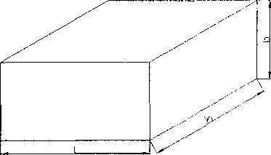

Рис. 1. Геометрические параметры блока: 1 - длина блока; Ь - ширина;

Ь — высота

Если непосредственно из массива получают готовые изделия, карьер, на котором это происходит, носит название выпускаемого товара, например, карьер стенового камня или карьер плитняка. Камни, которые добываются на таких карьерах, используются при кладке зданий и сооружений.

Процесс деления массива или монолита не должен сопровождаться изменением физико-механических свойств камня, ослабленем его прочности, образованием микротрещин и дефектов.

Количество циклов разделения определяется той стадией, когда один из трех размеров конечного монолита (рис. 2) сравняется с высотой добываемого блока.

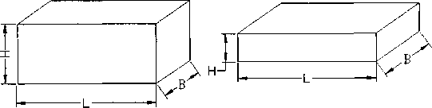

Рис. 2. Геометрические параметры конечного монолита:

Ь=ЬК0„ - длина; В=ВК0Н - ширина; Н=Нкон - высота

11а рис. 2 слева показано, что В=ВК0Н = Ь, на рисунке 2 справа Н = Нкчш = Ь.

Плоскости, по которым идет разделение монолитов, именуются плоскостями разделения, а линии, но которым проектируется отделение, называются линиями раскроя.

Может использоваться система разделения массива горных пород I оризонтальными или наклонными слоями. При отделении первичного монолита горизонтальными слоями, дальнейшая его разделка может идти по I оризонтальным или наклонным плоскостям.

* 1. Система разделения массива горных пород горизонтальными слоями
     1. Одностадийная система разделения массива горных пород

По данной системе разделение массива может осуществляться по двум схемам. В случае, когда высота первичного монолита равна ширине блока, разделение производится по схеме, изображенной на рис. 3. Такая схема применяется на гранитных месторождениях незначительной мощности с I оризонтальным залеганием.

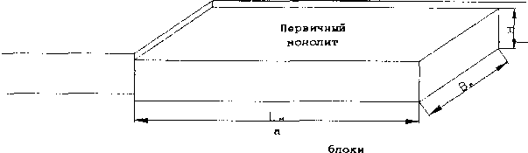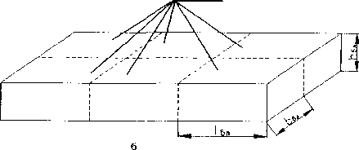

Пне. 3. Одностадийная система разделения массива горных пород с I оризонтальным залеганием: а - отделение первичного монолита от массива; б - разделение первичного монолита на блоки

Разделение массива горных пород по схеме, указанной на рис.4 осуществляется при разработке однородного типа камня, преимущественно мрамора или травертина. Согласно этой схеме отделенный первичный

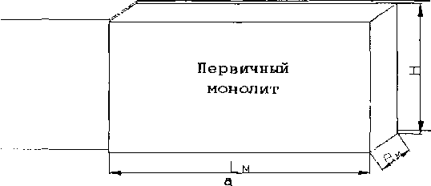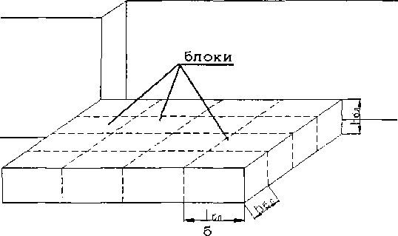

Рис. 4. Одностадийная система разделения массива горных пород с завалкой первичного монолита:

а - отделение первичного монолита;

б - разделение заваленного первичного монолита на блоки.

* + 1. Двухстадийная система разделения массива горных пород

Двухстадийная система разделения массива горных пород (рис. 5) применяется на карьерах, где используется алмазно-канатная технология добычи блоков мрамора или гранита.

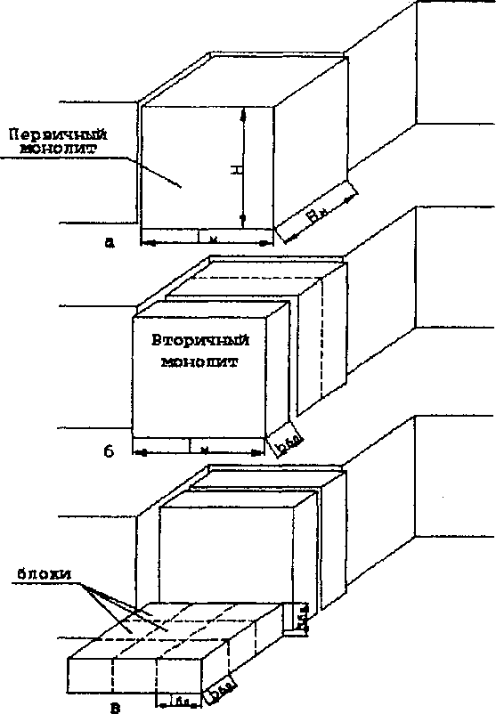

Рис. 5. Двухстадийная система разделения массива горных пород: а - отделение первичного монолита от массива; б - отделение вторичных монолитов от первичного; в - разделение вторичных монолитов на блоки

* + 1. Трехстадишшя система разделения массива горных пород

Трехстадийная система разделения массива обычно применяется при добычи гранитных блоков однородного строения. Она широко распространена на гранитных карьерах Финляндии, Швеции, в республике Карелия и Ленинградской области. Схематически она представлена на рис. 6.

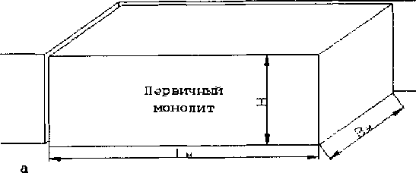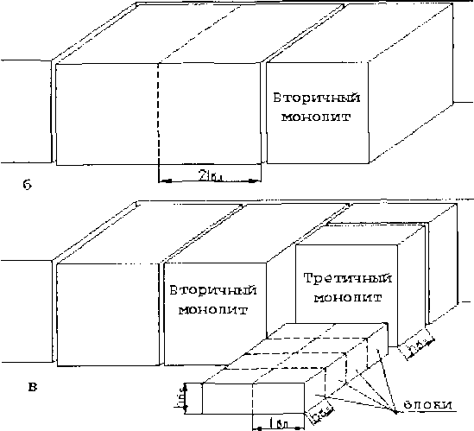

Рис. 6. Трехстадийная система разделения массива юриых пород: а - отделение первичного монолига от массива; б - разделение первичного монолита на вторичные; в - разделение вторичных монолитов на третичные и разделение третичных монолитов на блоки.

* + 1. Блочная система разделения массива горных пород

Когда блок непосредственно отделяется от массива, то система рл (деления массива горных пород называется блочной. Такая система юбычи широко практиковалась практически для всех видов камня в 70 - с юды. Однако сейчас она применяется только при добыче мягких пород и пород средней прочности, когда используются баровые или кольцефрезные машины. Схема блочной системы разделения массива горных пород представлена на рис. 7.

**Плоскость разделения**

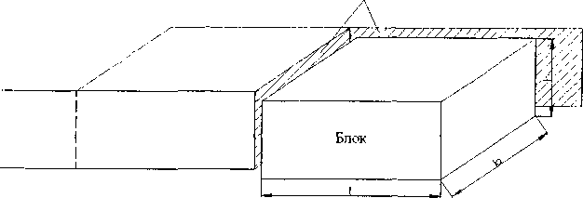

Рис. 7. Блочная система разделения массива горных пород

* + 1. Система разделения массива горных пород наклонными слоями

При наклонной слоистой структуре массива довольно часто его разделку ведут наклонными слоями, как показано нарис. 8.

Выход блоков и пли т из первичного монолита, показанного на рис. 8, пудет максимальным. Если бы первичный монолит отделялся от массива і оризонтальным слоем, то полученный из него блок, а в дальнейшем и плита имели бы наклонную слоистую структуру. Полученные из этого камня и пі гы, когда направление распила не совпадает с плоскостями слоев или плоскостью анизотропии, быстро разрушаются под влиянием влаги и п (меняющейся температуры. Такие плиты нельзя применять в наружной облицовке.

Довольно часто практики сталкиваются с необходимостью разрабатывать месторождения камня с наклонной слоистостью. Например, месторождения мрамора Уфалейекое и Макаровское в Челябинской области. Классическим примером служит также Газганское месторождение мраморов и республике Узбекистан.

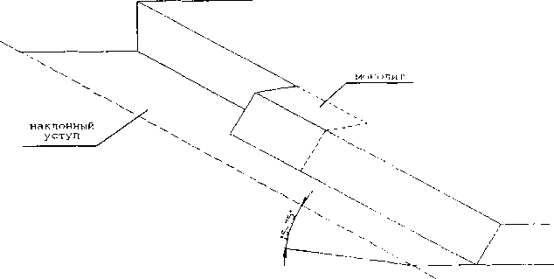

Рис. 8. Система разделения массива горных пород наклонными слоями

Отработка месторождений наклонными слоями обеспечивает более полную выемку полезного ископаемого. Однако, этому способу сопутствует низкая производительность труда, т.к. все работы проводятся на наклонных поверхностях., а тяжелое оборудование работает в условиях пространства, ограниченного радиусом действия крана. Большой проолемой является закрепление оборудования на наклонных поверхностях. Кроме того, наклонные уступы создают условия повышенной опасности для обслуживающего персонала и оборудования. Любой, даже незначительной по объему кусок породы или инструмент, случайно попавший на поверхность уступа, может покатиться и привести к трагическим последствиям.

* + 1. Отработка массива горных пород горизонтальными слоями с разделкой первичного монолита по наклонным слоям

При разработке месторождений облицовочного камня с наклонными углами падения слоев или явно выраженными наклонными плоскостями анизотропии массива, всегда встает вопрос, как его разрабатывать, наклонными слоями (рис. 8) или горизонтальными уступами? Последний способ обеспечивает безопасную и более простую добычу. Однако слоистость у добытых блоков будет направлена под наклоном, по отношению к поверхностям блока. Следовательно, все плиты, полученные из этого блока, будут иметь ослабленную прочность и повышенный выход бракованной продукции.

Существует два альтернативных подхода к выбору системы разработки:

* первый - добыча блоков наклонными слоями;
* второй - горизонтальными слоями или уступами.

Второй способ обеспечивает безопасную работу и высокую поточность производства. Если у добываемого блока слоистость будет направлена под наклоном по отношению к его поверхностям, то она сохранится и на полученных в дальнейшем плитах, которые будут иметь пониженную прочность. Соответственно, будет повышенный выход бракованной продукции.

Поэтому добычу необходимо вести горизонтальными слоями, а разделку монолитов на блоки осуществлять по наклонным слоям, как это показано на рис. 9. Фронт работ при такой схеме добычи всегда должен быть направлен вкрест простиранию падению направлению слоистости.

I

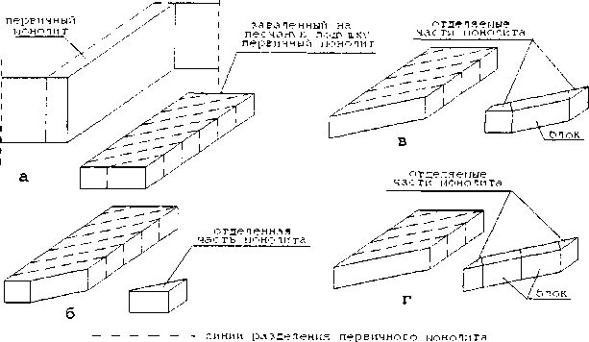

Рис 9. Схема разделения первичного монолита на блоки по наклонным слоям:

а - отделение и завалка первичного монолита; б и в - отделяемые косоугольные части монолита; г — пассировка блоков.

Поскольку блок должен иметь прямоугольную форму, образующиеся косоугольные части должны быть отделены. Отделенные косоугольные края блоков представляют собой прямые потери горной массы (рис. 10).

Если учесть, что отходы в виде глыб транецие- и призмовидных форм представляют собой ценное сырье для ландшафтной архитектуры и пр., проблема потерь полезного ископаемого частично снимается.

Таким образом, при существующих потерях горной массы разработка месторождений облицовочного камня с крутым падением пластов 1 оризонтальными слоями имеет ряд серьезных преимуществ.

Объем потерь горной массы в зависимости от площади поперечного разреза монолита и угла падения пластов представлен в табл. 10.

- потери горной массы



Рис. 10. Схема, показывающая потери в торцах слоев первичного монолита: П — потери горной массы; Ш — ширина блока; а 11 — угол залегания слоев.

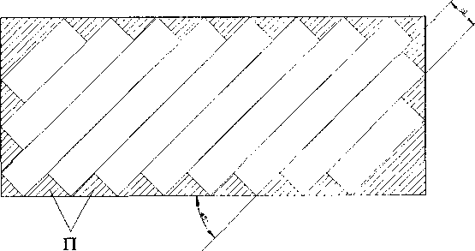

Объем потерь горной массы при разделке горизонтальными слоями, % Таблица 10.

|  |  |  |  |  |  |
| --- | --- | --- | --- | --- | --- |
| Угол падения пластов камня, град | — —ч  Площадь сечения монолита, м" | | | | |
| 54 | 120 | 8| | | | | |
| Длина и высота монолита, м | | | | |
| 6x9 | 9x6 | 7,35x7,35 | 20x6 | 9x9 |
| 5 | 18,9 | 25,69 | 24,84 | 22,56 | 18,05 |
| 10 | 21 | 36,87 | 22,29 | 23,49 | 19,01 |
| 15 | 21,46 | 29,91 | 26,91 | 28,3 | 20,55 |
| 20 | 25,72 | 27,96 | 26,41 | 27,72 | 21,55 |
| 25 | 27,51 | 31,37 | 25,97 | 26,95 | 19,7 |
| 30 | 28,35 | 28,87 | 26,54 | 25,88 | 23,71 |
| 35 | 26,27 | 28,68 | 27,93 | 24,67 | 22,07 |
| 40 | 28,21 | 28,93 | 27,74 | 25,75 | 22,1 |
| 45 | 31,82 | 29,04 | 26,79 | 21,31 | 22,55 |
| 50 | 29,61 | 28,22 | 27,74 | 20,15 | 22,31 |
| 55 | 28,68 | 28,12 | 27,93 | 20,57 | 20,09 |
| 60 | 29,12 | 22,34 | 27,03 | 20,77 | 25,66 |
| 65 | 31,23 | 29,23 | 25,97 | 17,3 | 22,52 |
| 70 | 27,96 | 25,53 | 26,04 | 15,94 | 20,52 |
| 75 | 28,01 | 21,85 | 26,61 | 13,26 | 19,85 |
| 80 | 27,08 | 20,54 | 23,56 | 12,75 | 18,87 |
| 85 | 26,17 | 18,9 | 24,84 | 1 1,71 | 18,05 |

Из таблицы видно, что при одинаковой площади сечения монолита, равной 54 м2, наименьшие потери горной массы при разработке пологих пластов с углом падения до 20° обеспечиваются высокими монолитами (9 м). 11ри разработке крутых пластов с углом падения выше 70° минимальные потери - при длине и ширине монолита - 9x6 м.

При средних углах падения пластов 40-55° минимальные потери, при одинаковых размерах поперечного сечения, обеспечиваются когда длина и высота монолита равны (в данном случае 7,35x7,35 м).

При увеличении размеров монолита объемы потерь уменьшаются, так при длине и высоте монолита 9x9 м площадь сечения монолита составляет 81 м2. Потери горной массы при этом на 10-28% ниже по сравнению с площадью сечения монолита 54 м2.

Необходимо отметить, что со стороны Госгортехнадзора РФ существует ограничение высоты монолита 6 м. Однако, это ограничение ничем не обосновано, и при обосновании Госгортехнадзор РФ дает разрешение на использование большей высоты монолита. Некоторые предприятия России имеют такое разрешение, например, Коелгинский мраморный карьер, где применяется высота монолита 9 м.

В Италии высота монолита 9 м используется повсеместно, так как она обеспечивает наиболее экономичную разработку месторождения.

Таким образом, наиболее экономична разработка месторождений с наклонными слоями с помощью крупных монолитов сечением 9x9 м.

1. Требования к добываемым блокам

Блок является результатом процессов разделения монолитов на меньшие составляющие.

В России существуют нормативные требования к добываемым блокам, отраженные в ГОСТ 9479 - 98 «Блоки из горных пород для производства облицовочных, архитектурно-строительных, мемориальных и других изделий». Данный стандарт пришел на смену ранее существовавшим ГОСТ 9479 -- 69 и ГОСТ 9479 - 76 «Блоки из природного камня для производства облицовочных изделий». Новый нормативный документ на блоки мало чем отличается от предыдущих.

В соответствии со старыми ГОСТ-ами блоки по объему делились на пять групп:

1 — свыше 5 м3; II — 2,5-5 м3; 111 — 1 - 2,5 м3; IV — 0,4 - 1 м3; V - 0,01-0,4 м3.

В новом ГОСТ 9479 - 98 в зависимости от объемов (м3), блоки делятся на четыре группы: I — свыше 5; II — 3-5; III — 0,7 - 3; IV — 0,1 - 0,7.

Однако, после выхода в свет, данный ГОСТ не был признан покупателями блоков и никогда не будет признан в силу своей нелепости. Не существует юридических механизмов, чтобы заставить покупателя блоков руководствоваться нормативным документом. Если невозможно на отечественном рынке найти блок необходимых размеров, то его легко приобрести по импорту, что сейчас и происходит. В последние годы до 25% гранитных блоков от общего объема потребления приобретается по импорту. Странами импортерами для России являются Украина, Казахстан, Финляндия, Норвегия, Испания, Бразилия и др.

Вместе с гем, нормативные понятия но ГОСТ 9479-69, которые существуют уже 35 лет, настолько укоренились в сознании людей, что являются существенным тормозом развития отрасли.

Такая классификация блоков отражала уровень технологии добычи начала 80-х годов, однако сейчас она не соответствует современным требованиям камнеобрабатывающих заводов.

Исходя из существующего парка распиловочного оборудования в России, для каждого вида камня и каждого вида оборудования существует минимальный предел объема блока, ниже которого его распиловка становится убыточной. Более того, установлено, что конкретная длина, ширина и высота блока в разной мере влияет на показатели эффективности распиловки. Это означает, что у каждого станка имеются свои предельные высота, длина и ширина пиления. Наиболее значимым линейным параметром блока является его длина. Блоки самой высокой по стоимости категории имеют длину 3 - 3,5 м. Вторым по значимости линейным параметром является высота блока. Она влияет на расход обрабатываемого материала и время непродуктивного пиления, а следовательно - на расход алмазного инструмента. Чем выше время непродуктивного пиления, тем выше расход алмазного инструмента. Высота блока должна быть кратной ширине производимой плитки за вычетом толщины корок, представляющих собой отходы. На рынках европейских стран предлагаются блоки высотой от 1300 до 2000 мм.

Ширина мраморных блоков практически не влияет на их цену и на эффективность распиловки. При недостаточных размерах ширины блока из них в рабочем пространстве распиловочного станка формируют так называемые «ставки». Это означает, что ставятся несколько блоков, которые распиливаются, как один блок. Ширина гранитных блоков должна быть кратной ширине рабочего органа: вала с пакетом дисковых пил или рамы.

В мире отсутствуют нормативные требования к блокам. Категорию блоков, а следовательно, и их стоимость, устанавливают сами их производители. Категория блока зависит: от длины и пианы блока; степени однородности камня; цвета и оттенка; наличия раковин, каверн и прожилок и пр.

Отдельные производители устанавливаю! до К) и более категорий ценности блоков. Такая классификация блоков пост частым характер. Она регулирует финансовые отношения между производиюлем блоков и их покупателями.

Идеальные блоки должны иметь большие геомсIрпчеекпе размеры, однако на карьере сущее >вуют ограничивающие юхиологпчеекпе параметры но грузоподъемности и фансноргировке. Блок размером 3.5 х 2 х 2 м имеет массу около 38 г. Средств, способных поднят и iранспоргировагь до потребителя или склада такой блок не существует. Поэтому при установлении размеров блоков исходят из возможностей их доставки, при этом заказчик определяет наиболее важные для него параметры блока.

1. Параметры систем разделения массива горных пород

Добыча блоков на карьере носит цикличный характер с поочередной или совмещенной во времени отработкой монолитов. Объем монолитов может быть от сотен до нескольких тысяч кубических метров. Определенная последовательность операций при выемке монолитов представляет собой рабочий цикл. При добыче различных материалов операции рабочего цикла могут отличаться друг от друга. Например, при добыче слоистого материала небольшой мощности не требуется опрокидывание монолитов. Полная отработка одного первичного монолита представляет собой один цикл, а время его отработки - время одного технологического цикла.

Технологический цикл состоит из следующих процессов:

* проектирование и оконтуривание первичного монолита в массиве;
* отделение первичного монолита от массива;
* разделение первичного монолита на более мелкие составляющие, вплоть до конечных монолитов;
* отделение боков от конечного монолита.

Параметрами процессов разделения служат:

* длина (1), ширина (Ь) и высота (h) блока;
* объем блока (убл);
* толщина удаляемого слоя на торцевых гранях блока (Д1, и Д12);
* толщина удаляемого слоя на боковых гранях блока (Abf и ДЬ2);
* толщина удаляемого слоя на верхней и нижней гранях блока (Ahi и

ДЬ2);

* длина первичного монолита (L);
* ширина первичного монолита (В);
* высота первичного монолита (Н);
* объем первичного монолита (V,);
* объем вторичного монолита (V2);
* объем третичного монолита (Уз);
* площадь плоскостей разделения (Spa3);
* объем твердых отходов в виде кусков, обрезков и окола (Уо.тв );
* время полной отработки первичного монолита (Тм).

Линейные параметры блока отображены на рис. 11.

Объем блока равен: ^бл

Значения параметров А1,, Д12, Abi, ДЬ2, Ahj и ДЬ2 зависят от

применяемых способов разделения монолитов и блоков. При пилении эти значения лежат в пределах 1-2 см, при взрывных работах-до 10см.

Длина первичного монолита должна быть кратной величине 1 + ЛЬ + ДЬ. В зависимости от системы разделения массива она может лежать в следующих пределах:

* при одностадийной - 9 - 30 м;
* при двухстадийной - 6 - 12 м;
* при трехстадийной - 20 - 90 м.

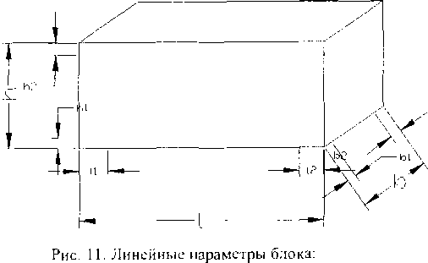

1 - длина блока; 11=А1] и 12=Д12 - длины непродуктивной части блока в торцевых сто частях; Ь - ширина блока; Ь|=ДЬ, и Ь2-ДЬ2 -длины непродуктивной части боковых граней; Ь - высота блока; Ь]=ДЬ| и Ь2=ДЬ2 - длины непродуктивной части, соответственно, верхней и нижней граней блока.

Ширина первичного монолита кратна высоте блока с учетом отделяе­мых отходов В—кь •(ь+дь,+дь2);

где: кь - коэффициент кратности высоты блока ( кь = 1, 2, 3 или 4).

Максимальная ширина первичного монолита ограничивается технологическими возможностями применяемого оборудования. При использовании баровой машины максимальное значение Вм может быть равно 3,5 м, алмазно-канатной машины -9 м, бурового станка - 9 м.

Высота первичного монолита в России ограничивается 6 м. Для повышения этой высоты требуется получение разрешения Госгортехнадзора РФ. В Италии высота первичного монолита достигает 10 м.

Высота первичного монолита рассчитывается по формуле:

Н=кь •( Ь+ДЬ, +ДЬ2) , где кь - коэффициент кратности ширины блока (кь = 1, 2, 3, 4, 5 или 6).

Объем первичного монолита равен 'У]=Ит»Вт»11 (рис.4) .

33

Объем одного вторичного монолита определяется следующим образом:

* при двухстадийной системе разделения массива (рис.5):

V, = Ьт»Н*(Ь+Д111+Д1т2) ;

* при трехстадийной системе разделения массива (рис.6):

V, =Вот*Н*(1+Д11+Д12).К.

При этом объем одного третичного монолита (бывает только при трехстадийной системе разделения массива) рассчитывается по формуле:

=Н*(1+Д11+Д12)*(Ь+Д11|+ДЬ2).

Длина линий раскроя в зависимости от систем разделения массива определяется

* при одностадийной системе:

1) когда толщина слоя массива меньше или равна высоте блока Н < Ь: ^рдс Ч +1л , где Ц, — суммарная длина линий раскроя при отделении первичного монолита, м;

Ь, — суммарная длина линий раскроя при разделке первичного монолита на блоки, м.

и = Ь+В

ь,

^+дь,+дь.

(1+Д1,+Д12)

2) когда первичный монолит заваливается Врас — 1^+1^

*(л* \ *(*

= 2*Ь+В

н

(ь+дь(+дъ2)

-1

>ь+

У

•в

(1+Д1,+Д12)

-1

•н

- при двухстадийной системе. Врас - Ьо + Ь, + Ь2

іде. Ь] суммарная длина линии раскроя при отделении вторичного монолита от первичного, м;

суммарная длина линий раскроя при разделке вторичного монолита на блоки, м.

— 2*Ь+В

и =

Ь,

в

+ДЬ1+Д1т3

|  |  |  |  |
| --- | --- | --- | --- |
| ( В | ( н ' | •ь + | ^ [ і] |
| (чЫ-Д1т1+ДЬ2 ] | ЦЬ+ДЬ,+ДЬ2) J | ,(1+Д1,+Д12) J |

н

- при трехстадийной системе: Врас **—** Ь0 **4- Ь,** + Ъ2 + **Ь3 Где:**

- суммарная длина линий раскроя при отделении вторичных монолитов от первичного, м;

8 =8+8+8

**- при двухстадийной системе:** °раз о **:** 2 •

где: 8, — суммарная площадь плоскостей разделения при отделении

вторичных монолитов от первичного, м ;

— суммарная площадь плоскостей разделения при разделке вторичных

монолитов на блоки, м .

**34**

Ь - суммарная длина линий раскроя при отделении третичных монолитов от

ГзТуммТрГая длина линий раскроя при разделке третичных монолитов на блоки, м.

Ь0 = 2-1ЛВ

/ ь А ( ЬВ л

1+Д1,+Д12

-1

/

•в

ь3 =ъ

В

*и*

н

(и+дь+дь) J ць+дь,+дь2)

Ь+ДЬ,+ДЬ2

Л

-1

Площадь плоскостей разделения при одно-, двух- и фсхсшдийных системах разделения массива равна:

**- при одностадийной системе:**

1) когда толщина слоя массива меньше или равна высоте уступа Н _ п

8 = 8 +8.

‘фаз о I 7

где. 50 — суммарная площадь ^плоскостей разделения при отделении первичного монолита от массива, м ,

5, — суммарная площадь плоскостей разделения при разделке первичного монолита на блоки, м .

80=Н.(Ы-В)

( - \ ' ^

8, =

В

(ь+дь.+дъ,)

•н*ь +

ь

(1+Д1,+Д12)

-1

•в»н

2) когда первичный монолит заваливается:

8 =8+8,

‘“’раз о 1

8„ = Н*Ь + Н-В + ЬВ

8,=

V

н

(Ь+ДЬ,+ДЬ2)

- 1 *ьв +

(1+Д1,+Д12)

•В*Н

Б,, = Н-Ь + Н-В + ЬВ

ць+дь,+дь2)

л

•Ь*Н

в

*\ (*

н

(Ь+ДЬ,+ДЬ2)) цЬ+ДЬ,+ДЬ2)

-1

■Ыг

ь

(1+Д1,+Д12)

•в*ь

- при трехстадийной системе: $рш—80+8,+82+83

где: Б] — суммарная площадь плоскостей разделения при отделении

2

вторичных монолитов от первичного, м ;

1. — суммарная площадь плоскостей разделения при отделении третичных монолитов от вторичных, м";
2. — суммарная площадь плоскостей разделения при разделке третичных монолитов на блоки, м2.

80 = Н*Ь +- Н*В +- ЬВ

ЦИДД+ДВ)

- 1 -в*н

*)*

8,

В

(ь+дь,+дь 2 )

•ь*н

- 1

|  |  |  |
| --- | --- | --- |
| 9 — т .ь* | г в | Г н |
|  | ^ь+дц+дь,), | у(ы-дь,+дь2)у |

Объем твердых отходов зависит от применяемой технологии разделения массива горных пород. При пилении алмазным канатом (диаметр 11 мм) объем выделяемого шлама меньше, чем от пиления баровым органом (толщина 42 мм). В случае проведения взрывных работ какая-то часть материала блока будет повреждена. При дальнейшей обработке блока поврежденная часть будет отпилена и удалена в виде обрезков. Объем I вердых отходов рассчитывается по формуле:

V,™ = Щ,.[(ДЬ, +ДЬ2 )•( 1+Д1, +Д12 )•( ь+дь, +дь,)+

+ (ДЬ, +ДЬ, )•( 1+Д1, +Д1, >Ь+ (Д1, +Д1, >Ь-Ь]

где N52 - количество товарных блоков, шт.

Между потерями материала (Р,%) и средней толщиной неровностей или удаляемых слоев с поверхностей блока (с1, см) существует эмпирическая взаимосвязь, отраженная интерполяционными уравнениями и графиками (рис. 12).

Уравнения имеют вид:

Р = 0,269+5,815-ё-0,099-с12 (при Убл = 1 м3)

Р = 0,11+4,789-с!-0,069-с! (цри убл = 2 м3)

Р = -0,081+4,289-с1-0,056-сР (при Уб„ = 3 м3)

Р = -0,057+3,858-с1-0,048-сР (при Убл = 4 м3)

Р = -0,051+3,59-С1-0,041-с12 („р„ убл = 5 м3)

Р = -0,071+3,418-с1-0,036-сГ (при УбЛ = 6 м3)

Р = -0,236+3,411-с1-0,049-е!2 (ПрИ Убл = м3)

Р = -0,03+3,024-с1-0,029-е!2 (при Убл = 8 м3) р = -0,027+2,957-с1-0,027-е!2 (при Убл = 9 м3).

ЗАВИСИМОСТЬ ПОТЕРЬ МАТЕРИАЛА (Р) ОТ СРЕДНЕЙ ТОЛЩИНЫ НЕРОВНОСТИ ПОВЕРХНОСТЕЙ ГРАНЕЙ БЛОКА (<1)

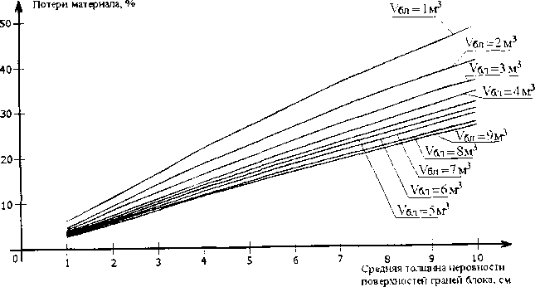

Рис. 12. Зависимость потерь материала (Р) от средней толщины неровности поверхностей граней блока(й)

Существует также зависимость между потерями материала (Р) и объемом блока (УСл) при одинаковой толщине неровностей его граней. Данная связь отображена на графиках (рис. 13). Формулы зависимостей приведены ниже.

Р = 6,719-0,977-Уй1+0,063-У^ (при 4 = 1 см)

Р = 12,615-1,65-У6л+0,101-УбЛ (при с! = 2 см)

Р = 18,788-2,5*У6л +0,155*УЗ, (при а = 3 см) Р = 24,226-3,085* Убл +0,188*У62л (при 4 = 4 см) Р = 29,754-3,776*У6л +0,23 ЬУ,? (при 4 = 5 см) Р = 34,293-4,018*У6л+0,239*У6л (при 4 = 6 см) Р = 39,807-4,877*У6л+0,296*У6л (при 4 = 7 см) Р = 44,918-5,555*У6л+0,338*У^ (при 4 = 8 см) Р = 48,904-5,765*У6л+0,346*У62л (при а = 9 см) Р ~ 53,28-6,218*У6л +0,373*У6л (при **4=10 см)**

ЗАВИСИМОСТЬ ПОТЕРЬ МАТЕРИАЛА (Р) ОТ ОБЪЕМА БЛОКА (Убл)

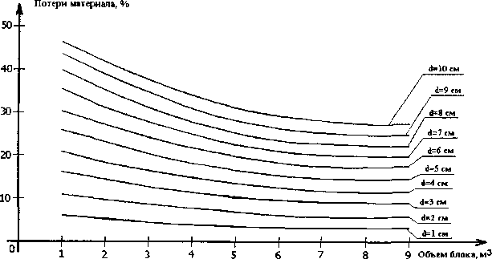

Рис. 13. Зависимость потерь материала (Р) от объема блока (Убл)

На графиках видно, что с уменьшением объема блока с 9 до 1 м3 потери материала возрастают от 1,5 до 2 раз; с увеличением средней толщины неровности поверхностей блока от 1 до 10 см объем потерь увеличивается в 6 - 10 раз. Наименьшие потери материала (3 — 6%) достигаются у блоков объемом 8 — 9 м3 со средней толщиной неровности поверхности 1 — 2 см.

Для установления предела геометрических параметров блока, при которых целесообразна пассировка, требуются специальные исследования.

Наибольшие потери (42 - 46%) у блоков объемом 1 - 2 м3 со средней толщиной неровности поверхности 9 -10 см.

Поскольку многие крупные камнеобрабатывающие заводы находятся вдали от карьеров по добыче блоков облицовочного камня, железно­дорожный транспорт является основным средством их дос тавки.

Средняя стоимость доставки блоков железнодорожным транспортом по состоянию на 2003 год - 50 $/м .

Грузоподъемность одной железнодорожной платформы составляет 60 т, поэтому максимальный объем доставляемых блоков будет около 23 м при средней плотности горной породы 2,6 т/ м . При обработке потери материала составят 6%, при этом полезный объем блоков на одной железнодорожной

л. от 6'23 -91 6« 3

платформе составит _ ~ м .

Следовательно, услуги по перевозке 1 м3 полезного объема блоков

23-50 _ з

будут равны 2\ 50 0:3 $/ м .

При потерях материала 46% полезный объем блоков будет почти в 2 46-23 з

раза меньше 23 - — = 12,42 м. В этом случае стоимость услуг по

23-50

92,6 у м3.

перевозке 1 м3 полезного объема блоков равна: ^ 42

Таким образом, экономические потери от перевозки блоков с различными значениями средних толщин неровности поверхностей граней и объемов на одной платформе могут составлять (92,6 - 53)-23 = 910,8 $.

Кроме того, с уменьшением объема блока и увеличением средних толщин неровности поверхности экономический ущерб от распиловки при переработке блоков возрастает. Существует предел изменения этих пара­метров, при котором распиловка блока становится экономически убыточной.

Во многих случаях экономически оправдана пассировка блоков с помощью алмазного каната или алмазной дисковой пилы большого диаметра.

В нормашвном документе ГОСТ 9479-98 сказано, что блок должен иметь форму прямоугольного параллелепипеда или близкую к нему, а отклонение от перпендикулярности двух смежных граней на 1 м грани для колотых блоков не должно превышать 1 10 и 200 мм для блоков !-го и 2-го сортов, соответственно. Это означает, что толщина неровности поверхности граней блока (б) может превышать 100 мм.

Кроме того, в ГОСТ 9479-98 сказано, что высота выступов и глубина впадин для нижней грани блока не должны превышать у колотых блоков 1-го сорта, соответственно, 100 и 200 мм, и блоков 2-го сорта — 150 и 300 мм. Такие нормативы на порядок увеличивают потери и экономически никак не обоснованы.

1. Процессы и средства разделения массива горных пород
   1. Общая характеристика средств добычи облицовочного камня

По технологическому содержанию карьер по добыче блоков облицовочного камня коренным образом отличается ог карьеров но добыче других скальных полезных ископаемых, где основной процесс - разрушение горного массива. При добыче блоков важно их сохранение с минимально возможным изменением физико-механических свойств породы. Идеальным случаем является разборка массива по естественным трещинам без всякого на него воздействия. Но таких идеальных месторождений практически не бывает. Поэтому при добыче облицовочного камня существует свой специфический набор оборудования для разделения массива и монолитов.

Следует отметить, что оборудование для добычи блоков очень быстро совершенствуется, и постоянно появляются альтернативные методы добычи. На смену традиционным технологиям приходят новые, основанные на применении более дешевого инструмента. Так, снижение в несколько раз стоимости алмазного инструмента повлекло за собой повышение роли оснащаемого им оборудования. При определенных условиях становится конкурентоспособной водоструйная технология.

Основным процессом при добыче гранитных блоков является бурение. Расход бурения составляет 9-14 пог.м на 1 м3 горной массы. Объем перера­батываемой горной массы на карьерах облицовочного камня составляет всего 2-30 тыс. м3 в год. Выемка и погрузка блоков осуществляется не экскавато­рами, а грузоподъемными средствами, типа погрузчика или кранами. Существующие средства деления массива и монолитов приведены на рис. 14.

Все методы деления монолитов базируются на создании искусственной трещины или щели. Подготовленные для отделения части монолита или сам монолит должны иметь не менее четырех свободных граней.

При наличии горизонтальной природной трещины на глубине, равной высоте монолита, на уровне ее расположения создается рабочий горизонт. В таком случае природную трещину рассматривают, как дополнительную, свободную плоскость отделения. Вертикальные трещины также рассмат­риваются, как свободные плоскости отделения.

* 1. Оконтуривание первичного монолита

Перед разработкой скального массива горных с поверхности удаляются рыхлые породы и растительный слой. Освобожденная поверхность обрабат­ывается струей воды или сжатым воздухом, пока на скальном массиве можно будет визуально обнаружить все трещины и его геологическое строение.

Оконтуривание первичных монолитов для дальнейшего деления производится по линиям раскроя или плоскостям разделения с помощью:

* разметки условными линиями;
* строчек вертикальных или горизонтальных шпуров;
* двух взаимно пересекающихся скважин.

Оконтурив ание в массиве  
первичного монолита

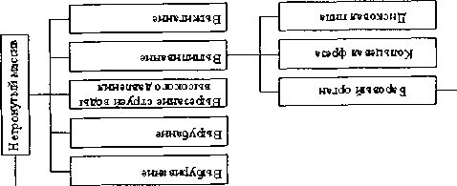

—| 1ч'е|охам эхчштеаогДинидьчру^|

эинзшш эон!вн?у{

«не я шчнеадчну

хвнвя утачке Ниояшгад

зиахэна^соа

эоннэгаихуц

энахзнэ^соя э оязэьихвх э

энахоиэ^соа

аоаоэыФтешаЦ1

Рис. 14. Возможные средства разделения массива и монолитов

1. Оконтуривапие первичного монолита с помощью строчек шпуров

Под строчкой шпуров понимают линию, вдоль которой через заданный интервал размешены шпуры, пробуренные под строго определенным углом таким образом, что все шпуры создают одну плоскость.

Шпуры создаются специальными буровыми станками, называемыми станками строчечного бурения. Диаметр шпуров — 28-32 мм. Обычно расстояние между шпурами составляет 4-10 диаметров шпуров. Наиболее часто применяют расстояние между шпурами 12-45 см. Расстояние между шпурами зависит от свойств горной породы. Всегда существует компромисс между необходимостью ровного отделения и ограничением высоких затрат на бурение. При отделении монолитов нет необходимости заряжать каждый шпур, вес зависит от типа породы.

В массиве оконтуриваются (обуриваются) тыльная, торцевая и горизонтальная грани первичного монолита, как показано на рис. 15.

1

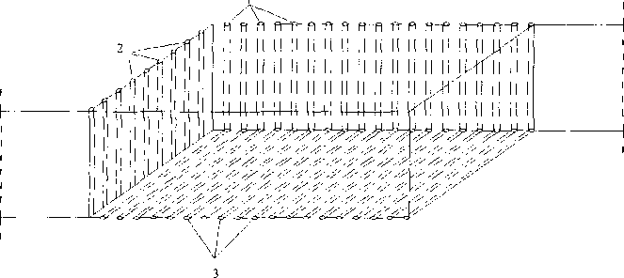

Рис. 15. Оконтуривание шнурами первичного монолита 1 -строчка шпуров тыльной грани; 2 - строчка шпуров торцевой грани;

3 - строчка шпуров горизонтальной грани.

1. Оконтуривание первичного монолита с помощью двух взаимно пересекающихся скважин

Скважины пробуриваются по смежным ребрам первичного монолита, которые образуются на пересечении: тыльной и торцевой граней, торцевой и горизонтальной граней, тыльной и горизонтальной граней. После оконтуривания первичный монолит отделяется от массива и делится на более мелкие составляющие: вторичные и третичные монолиты или на блоки. Схематично скважины показаны на рис. 16.

* 1. Бурение

На карьерах облицовочного камня бурятся шпуры и скважины. Шпуры и скважины отличаются друг от друга диаметром: первые имеют диаметр до 50 мм, вторые - свыше 70 мм. Шпуры предназначены для дальнейшего раскалывания монолита различными способами; скважины - для создания дополнительной плоскости обнажения путем выбуривания щели или для подготовки первичного монолита к пилению путем заводки алмазного каната и создания его рабочего контура.

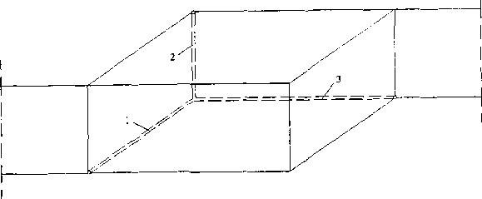

Рис. 16. Схема бурения скважин при оконтуривании первичного монолита:

1. —скважина на пересечении торцевой и горизонтальной граней;
2. - скважина на пересечении тыльной и торцевой граней;
3. — скважина на пересечении тыльной и горизонтальной граней.
   1. Перфораторы

В основе любого бурового оборудования лежит рабочий орган - перфоратор. Перфораторы работают от различных источников энергии, в зависимости от этого различают:

* пневматические перфораторы, работающие от сжатого воздуха;
* гидравлические перфораторы - от сжатого масла;
* электрические - от электроэнергии;
* комбинированные.

Наибольшее распространение получили пневматические и гидравлические перфораторы. Электрические применялись при добыче камня в экспериментальном порядке, но дальнейшего развития не получили.

Иногда, в основном в Италии, применяют злектрогидравлические перфораторы для бурения скважин.

У перфоратора исполнительным органом является поршень, который ударяет в хвостовик буровой штанги, после чего она совершает ударно­вращательное движение. Поршень приводится в движение давлением, создаваемым сжатым воздухом или маслом. Поскольку в отличие от воздуха масло практически не сжимается из-за своей высокой плотности, выделяемая энергия передается плавно и сохраняет постоянную величину. У пневматического перфоратора в первоначальный момент воздух подвергается сжатию, после чего происходит как бы выстреливание. После первых одного - двух ударов перфоратор входит в нормальный режим работы. Возникает пиковая нагрузка, по своей величине превышающая предел прочности стали, из которой сделана буровая штанга. Такое критическое воздействие непродолжительно, но от частых повторений буровая штанга преждевременно изнашивается. Поэтому срок службы буровой штанги гидравлических перфораторов выше, чем у пневматических. Кроме того, у гидравлических перфораторов выше скорость бурения.

У гидравлических перфораторов имеется механизм противо- заклинивания. При попадании буровой коронки в зону трещины скорость подачи перфоратора снижается. После прохождения трещины подача входит в нормальный режим. У пневматических перфораторов такой механизм про- тивозаклинивания отсутствует. Скорость подачи перфоратора у них ступенчатая. Из-за этого при попадании в трещиноватую зону у пневматических буровых станков буровые штанги ломаются и выходят из строя. Известны случаи, когда на подобных участках выходят из строя до 70% буровых штанг.

Гидравлические буровые станки по сравнению с пневматическими позволяют экономить: буровой инструмент на 30 - 50%, топливо - на 50%, заработную плату - на 60%. Их производительность в два и более раз выше, кроме того, снижаются шум, пылевыделение и вибрация.

С момента появления 15-20 лет назад гидравлических перфораторов постоянно велась дискуссия об их конкурентоспособности по сравнению с пневматическими, но единого мнения по их использованию в открытых горных работах до сих пор не существует. Многие утверждают, что применение гидравлических буровых станков при добыче блоков гранита нецелесообразно из-за якобы их высокой стоимости. Однако они обеспечивают гораздо меньшие эксплуатационные затраты по сравнению с пневматическими буровыми станками.

Поэтому выбор того или иного способа бурения - чисто экономический вопрос. Только экономические расчеты позволяют дать ответ, какой буровой станок наиболее эффективно использовать на конкретном объекте.

Известно, что в Финляндии, являющейся основным поставщиком I ранитных блоков на европейский рынок и располагающей богатым опытом п,\ добычи, при выборе бурового оборудования предпочтение повсеместно отдается гидравлическим станкам.

В перфораторах используют ударно-вращательное, ударно-поворотное и вращательное бурение.Обычно перфораторы применяются в качестве комплектующего узла в буровых станках.

Пневматические перфораторы делятся на легкие (до 18 кг), средние (19- 25 кг) и тяжелые (более 25 кг).

Технические характеристики наиболее применяемых пневматических перфораторов при комплектации итальянских буровых станков строчечного бурения представлены в табл. 11.

Технические характеристики пневматических перфораторов

Таблица 11.

|  |  |  |  |  |  |  |
| --- | --- | --- | --- | --- | --- | --- |
| Модель | Масса,  кг | Диаметр  поршня,  мм | Ход  поршня,  мм | Частота ударов, мин 1 | Частота  вращения  мин’1 | Расход  воздуха,  м3/мин |
| Tiger Y 20 Т | 18 | 60 | 50 | 1800 | 200 | 1,5 |
| Tiger Y 24 Т | 24 | 67 | 70 | 2000 | 200 | 3 |
| Tiger Y 28 Т | 26 | 80 | 60 | 2200 | 180 | 4,8 |
| Toyo TY 62 | 13 | 62 | 37 | 2900 | 200 | 1,8 |
| Т оуо Т Y 16 | 17 | 60 | 55 | 2150 | 180 | 2,1 |
| Toy о TY 24 | 24 | 67 | 68 | 1800 | 200 | 2,7 |
| Toyo TY 76 | 22 | 76 | 50 | 2000 | 180 | 3,1 |
| Toy о TY 85 | 27 | 85 | 60 | 2400 | 170 | 3,4 |
| Toyo TY 90 | ЗО | 90 | 60 | 2380 | 160 | 4 |
| Sig PLB 24 | 24 | 80 | 60 | 2500 | 200 | 4 |
| Sig PLB 291 | 31 | 90 | 65 | 2500 | 250 | 5,1 |
| Sig PLB 28 R | ЗО | 90 | 65 | 2500 | 250 | 5,3 |

Обращает на себя внимание, что итальянцы создают буровые станки, широко используя международную кооперацию. Так пневматические перфо­раторы марки Tiger производятся в Турции, a Sig — в Швейцарии. Считается, что наилучшие (и самые дорогие) пневматические перфораторы марки Sig, а турецкие — марки Tiger имеют наилучшее соотношение цены и качества.

Гидравлические перфораторы в России не производят, хотя в бывшем СССР был освоен их выпуск в г. Степногорск (Республика Казахстан).

Гидроперфоратор приводится в действие от гидравлической системы, установленной на борту бурового станка или любого другого базового оборудования. Очень редко используют в качестве источника энергии передвижную гидростанцию.

Гидравлические перфораторы в качестве ручного инструмента не применяются, а монтируются на базовых машинах.

Технические характеристики гидравлических перфораторов фирмы Tamrock (Финляндия) представлены в табл. 12.

По современным понятиям применение ручных перфораторов не только крайне неэффективно, но и представляет опасность для здоровья

обслуживающего персонала (пыль, вибрация, шум). Их повсеместное использование в России объясняется отсутствием средств на приобретение буровых станков. Даже в богатых европейских странах изредка можно встретить мраморные карьеры, где основным оборудованием для получения блоков являются ручные пневматические перфораторы.

Характеристики наиболее часто применяемых отечественных ручных перфораторов представлены в табл. 13.

Технические характеристики гидравлических перфораторов фирмы Ташгоск _____ Таблица 12.

|  |  |  |
| --- | --- | --- |
| Характеристика | Марка перфоратора | |
|  | НЕ 119 | НЕ 122 |
| Масса, кг | 39 | 39 |
| Длина, мм | 510 | 510 |
| Максимальное рабочее давление, МПа:  - удара | 12 | 15 |
| - вращения | 12 | 14 |
| Максимальный крутящий момент. Нм | 80 | 100 |
| Диаметр буровой штанги, мм | 19 | 22 |
| Диаметр шнура, мм | | 22-27 | 26-45 |

|  |  |  |  |  |
| --- | --- | --- | --- | --- |
| Модель | Масса,  кг | Длина,  м | Частота ударов, мин 1 | Глубина бурения, м |
| ПП36В | 24 | 705 | 2300 | 2 |
| 1111 50 В1 | 29,5 | 720 | 2220 | 3 |
| ПГ1 54 ВБ | 31,3 | 850 | 2300 | 4 |
| І1Г1 54 В | 31,5 | 775 | 2300 | 4 |
| ПП 63 В | 33 | 830 | 1800 | 5 |

Технические характеристики отечественных ручных перфораторов

Таблица 13.

Все рассматриваемые типы перфораторов применяются для бурения шпуров.

Скважины бурятся погружными пневмоударниками, которые представляют собой перфораторы, погружаемые по мере увеличения глубины бурения. Конструктивная схема погружного пневмоударника фирмы Бапеіуік представлена на рис. 17.

Характеристики погружных пневмоударников фирмы Marini представлены в табл. 14.

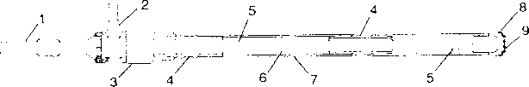

Рис. 17. Погружной пневмоударник

1 - хвостовик; 2 - устройство подачи воздуха; 3 - муфта; 4 - муфта для наращивания длины буровых штанг; 5 - наращиваемая штанга; 6 - соединительная муфта; 7 - наращиваемая труба; 8 - кольцевая коронка; 9 - штыревая или четырехперая коронка.

Характеристики погружных пневмоударников фирмы Marini

Таблица 14

|  |  |  |  |
| --- | --- | --- | --- |
| Характеристика | Марка погружного пневмоударника | | |
| KR2 | DHD 3,5 | DHD 340А |
| Масса, кг | 14 | 29,5 | 38,5 |
| Длина, мм | 850 | 978 | 1138 |
| Диаметр, мм | 62 | 79 | 92 |
| Диаметр скважины, мм | 70-85 | 90-93 | 105-127 |

* 1. Рабочий инструмент для бурения шпуров

Рабочим органом любых буровых устройств является буровая штанга, оснащенная буровой коронкой. Буровые штанги являются расходным материалом. В себестоимости процесса бурения они занимают главное место. Различают три тина буровых коронок: долотчатая, крестообразная и штыревая (рис. 18).

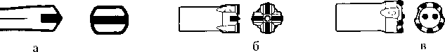

Рис. 18. Типы буровых коронок:

а — долотчатая; б — крестообразная; в — штыревая.

Для корпусов буровых коронок используются легированные, конструкционные никельсодержащие стали марок 18Х2Н4МА, 18Х2Н4ВА, 25Х2Н4МА, 38ХНЗМФА.

Коронки оснащаются твердосплавными вставками ВК6КС, ВК.8КС, ВК10КС и ВК12КС. Характеристики твердосплавных вставок приведены в табл. 15.

Технические характеристики коронок с твердосплавными вставками Таблица 15

|  |  |  |  |
| --- | --- | --- | --- |
| Марка  твердого  сплава | Предел  прочности при поперечном изгибе, НПа | Износ при бурении, мм | Коэффициент крепости буримой породы по шкале  М.М. Протодъяконова |
| ВК6-КС | 2156 | 0,16 | до 12 |
| ВК8-КС | 2254 | 0,2 | 12-14 |
| ВК10-КС | 2352 | 0,25 | до 20 |
| ВК12-КС | 2450 | 0,35 | до 20 |

Для строчечного бурения применяют штанги различных конструкций: интетральные, резьбовые интегральные, со съемными коронками и надставные. По оси любой штанги проходит отверстие, через которое под давлением подается воздух для очистки шпура от буровой мелочи.

Интегральная штанга (рис. 19) состоит из хвостовика, корпуса и коронки, представляющих собой единое целое. При износе любой из этих частей штанга заменяется на новую.

|  |  |  |  |  |  |
| --- | --- | --- | --- | --- | --- |
| <1 | р-в1 | Л | 1 ■ ■ / | Г^В* |  |
| и«*.* | - ♦ ! ' ■" | Э| |  | и г | 1 |
| ®"А (Ав Л ♦ | | © | ^—106 1  <5| | | Ж |

а б

Рис. 19. Интегральная буровая штанга: а — долотчатая; б — крестообразная

А - хвостовик, В - корпус, О - диаметр коронки, Ь - длина корпуса.

При бурении вначале используют интегральную штангу меньшей длины, затем ее последовательно заменяют на штанги все большей длины, до тех пор пока, глубина шпура не достигнет заданной величины. У последующих штанг диаметр коронок уменьшается во избежание их заклинивания. Интегральные буровые штанги оснащаются коронками долотчатого или крестообразного типов. Параметры интегральных буровых штанг с длиной хвостовика .108 мм, выпускаемые фирмой ЗапсКчк, приведены в табл. 16.

Параметры интегральных буровых штанг

|  |  |  |  |
| --- | --- | --- | --- |
| Диаметр  хвостовика  А. мм | Диаметр корпуса В, мм | Длина корпуса Ь, мм | Диаметр коронки О, мм |
| 19 | 19 | 400 | 29 |
| 19 | 19 | 800 | 28 |
| 19 | 19 | 1600 | 27 |
| 19 | 19 | 2400 | 26 |
| 19 | 19 | 3200 | 25 |
| 19 | 19 | 600 | 27 |
| 19 | 19 | 1200 | 26 |
| 19 | 19 | 400 | 35 |
| 19 | 19 | 800 | 34 |
| 19 | 19 | 400 | 24 |
| 19 | 19 | 800 | 23 |
| 22 | 19 | 400 | 24 |
| 22 | 19 | 400 | 29 |
| 22 | 19 | 800 | 28 |
| 22 | 19 | 1600 | 27 |
| 22 | 22 | 800 | 34 |
| 22 | 22 | 1600 | 33 |
| 22 | 22 | 2400 1 | 32 |
| 22 | 22 | 3200 | 31 |
| 22 | 22 | 4000 | 30 |
| 22 | 22 | 4800 | 29 |
| 22 | 22 | 5600 | 28 |
| 22 | 22 | 6400 | 27 |
| 22 | 22 | 7200 | 26 |
| 22 | 22 | 800 | 40 |
| 22 | 22 | 1600 | 39 |
| 22 | 22 | 2400 | 38 |
| 22 | 22 | 3200 | 37 |
| 77 | 22 | 4000 | 36 |
| 22 | 22 | 4800 | 35 |
| 22 | 22 | 5600 | 34 |
| 22 | 22 | 6400 | 33 |
| 22 | 22 | 400 | 34 |
| 22 | 22 | 800 | 33 |
| 22 | 22 | 1200 | 32 |
| 22 | 22 | 1600 | 31 |
| 22 | 22 | 2000 _ | 30 |
| 22 | 22 | 600 | 35 |

Резьбовые интегральные штанги (рис. 20) отличаются от интегральных гем, что у них отсутствует хвостовик. На его месте расположена внутренняя резьба для наращивания штанги. Оснащаются они коронками долотчатого типа. Параметры резьбовых интегральных штанг фирмы Бапс^к приведены в табл. 17.

|  |  |  |  |
| --- | --- | --- | --- |
| Диаметр хвостовика А, мм | Диаметр корпуса В, мм | Длина корпуса Ь, мм | Диаметр коронки мм |
| 22 | 22 | 1200 | 34 |
| 22 | 22 | 1800 | 33 |
| 22 | 22 | 2400 | 32 |
| 22 | 22 | 600 | 41 |
| 22 | 22 | 1200 | 40 |
| 22 | 22 | 1800 | 39 |
| 22 | 22 | 2400 | 38 |
| 22 | 22 | 2000 | 33 |
| 22 | 22 | 8000 | 26 |
| 22 | 22 | 8800 | 25 |
| 22 | 22 | 9600 | 25 |

Рис. 20. Резьбовая интегральная буровая штанга Ь - длина корпуса, мм; О - диаметр коронки , мм

а

Параметры резьбовых интегральных штанг фирмы БапсЫк Таблица 17

|  |  |  |  |
| --- | --- | --- | --- |
| Наружный диаметр резьбовой части штанги, мм | Диаметр корпуса, мм | Длина  корпуса Ь, мм | Диаметр коронки Б, мм |
| 28 | 22 | 1910 | 29 |
| 28 | 22 | 2515 | 29 |
| 28 | 25 | 2515 | 32 |
| 28 | 25 | 3130 | 32 |
| 32 | 25 | 2515 | 32 |
| 32 | 25 | 3130 | 32 |
| 32 | 25 | 3585 | 32 |
| 32 | 25 | 4045 | 32 |
| 32 | 25 | 4345 | 32 |

В буровых штангах со съемными коронками (рис. 21) коронки надеваются на наконечник штанги конусовидной формы. Угол конуса может составлять 12°, 11°, 7° и 4°46\

Применяются крестообразные и штыревые коронки. Используются штанги с длиной корпуса 610, 1220, 1830, 2440 п 3050 мм. Диаметр коронок изменяется от 28 до 45 мм.

а

а

Є

а

Рис. 21. Буровая штанга со съемными коронками

Характеристика отечественных коронок с конусным соединением, выпускаемых ЗАО «Бинур» приведены в табл. 18.

Параметры отечественных коронок

Таблица 18

|  |  |  |  |  |
| --- | --- | --- | --- | --- |
| Типоразмер | Диаметр  коронки,  мм | Диаметр посадочного конуса, мм | Длина коронки, мм | Масса, кг |
| Долотчатые | | | | |
| БКПМ-28-19 | 28 | 19 | 68 | 0,18 |
| БКПМ-30-22 | 30 | 22 | 68 | 0,23 |
| БКПМ-32-22 | 32 | 22 | 68 | 0,28 |
| БКРМ-34-22 | 34 | 25 | 68 | 0,30 |
| БКПМ-36-22 | 36 | 22 | 75 | 0,36 |
| БКПМ-36-25 | 36 | 25 | 75 | 0,32 |
| БКПМ-40-22 | 40 | 22 | 75 | 0,45 |
| БКПМ-40-25 | 40 | 25 | 75 | 0,43 |
| БКПМ-43-25 | 43 | 25 | 75 | 0,51 |
| БКПМ-36-22Ф | 36 | 22 | 75 ^ | 0,36 |
| БКПМ-36-25Ф | 36 | 25 | 75 | 0,32 |
| БКПМ-40-22Ф | 40 | 22 | 75 | 0,45 |
| БКПМ-40-25Ф | 40 | 25 | 75 | 0,43 |
| БКПМ-40-22С | 40 | 22 | 75 | 0,45 |
| БКПМ-40-25С | 40 | 25 | 75 | 0,43 |
| Крестовые | | | | |
| БКПМ-32-22КМ | 32 | 22 | 70 | 0,30 |
| БКПМ-34-22КМ | 34 | 22 | 70 | 0,34 |
| БКПМ-34-25КМ | 34 | 22 | 70 | 0,32 |
| БКПМ-32-22КМ | 32 | 22 | 70 | 0,32 |

|  |  |  |  |  |
| --- | --- | --- | --- | --- |
| Типоразмер | Диаметр  коронки,  мм | Диаметр посадочного конуса, мм | Длина коронки, мм | Масса, кг |
| БКГІМ-36-22КМ | 36 | 22 | 75 | 0,39 |
| БКПМ-36-25КМ | 36 | 25 | 75 | 0,37 |
| БКПМ-40-25КМ | 40 | 25 | 75 | 0.46 |
| Штыревые | | | | |
| БКПМ-40-22Ш | 40 | 22 | 78 | 0,42 |
| БКПМ-40-25Ш | 40 | 25 | 78 | 0,4 |

Надставные буровые штанги (рис. 22) соединяются с помощью резьбовых муфт. У них коронки всех типов навинчиваются на резьбу, расположенную на наконечнике корпуса штанги. Максимальная длина составных частей составляет 4005 мм.

В России ЗАО «Бинур» выпускает буровые шестигранные штанги с хвостовиком длиной 108 мм. Их характеристики представлены в табл. 19.

і

ЮЕ

Рис. 22. Надставные буровые штанги

Параметры надставных буровых штанг

Таблица 19

|  |  |  |  |  |  |
| --- | --- | --- | --- | --- | --- |
| Диаметр  сечения,  мм | Длина  штанги,  мм | Масса, кг | Диаметр  сечения,  мм | Длина  штанги,  мм | Масса, кг |
| 22 | 300 | 1,23 | 25 | 500 | 2,42 |
| 22 | 500 | 1,81 | 25 | 800 | 3,6 |
| 22 | 800 | 2,69 | 25 | 1000 | 4,38 |
| 22 | 1000 | 3,27 | 25 | 1200 | 5,16 |
| 22 | 1200 | 3,86 | 25 | 1600 | 6,21 |
| 22 | 1500 | 4,74 | 25 | 1800 | 7,85 |
| 22 | 1800 | 5,62 | 25 | 2000 | 8,28 |
| 22 | 2000 | 6,21 | 25 | 2400 | 8,55 |
| 22 | 2400 | 7,38 | 25 | 3000 | 12,2 |
| 22 | 3000 | 9,14 | 25 | 3200 | 13 |
| 22 | 3200 | 9,72 | 25 | 3600 | 14.15 |
| 22 | 3600 | 10,8 | 25 | 4000 | 16,1 |
| 22 | 4000 | 12,1 | 25 | 4200 | 16,9 |
| 22 | 4200 | 12,65 | 25 | 4800 | 19,2 |
| . 22 . | 4800 | 14,1 |  | | | |

1. Буровые станки

Применение тех или иных станков диктуется не только технологической и экономической составляющими их использования, но и финансовым положением предприятия. Поэтому в реальной жизни на одном и том же типе карьеров можно встретить любые виды бурового оборудования.

В последние годы строчечное бурение применяют, в основном, при добыче гранитных блоков или очень твердых окварцованных мраморов. Ранее оно повсеместно использовалось при добыче мрамора, сейчас довольно часто применяется лишь в странах третьего мира, что объясняется бедностью и невозможностью купить более дорогое оборудование.

Бурение является наиболее распространенным методом добычи блоков прочного камня не только в России, но и во всем мире. Пневматические буровые станки по-прежнему широко используются на очень многих карьерах. Они доминируют в странах с низким уровнем развития.

Но там, где время и производительность являются решающими факторами, гидравлическое бурение незаменимо.

При добыче блоков облицовочного камня, в первую очередь прочного, бурение является важнейшим процессом. На его долю приходится свыше 50% затрат в структуре себестоимости добычи. По сведениям фирмы Таптгоск (Финляндия) на 1 м3 добытого гранитного блока приходится 22 - 27 м бурения.

* 1. Пневматические буровые станки для бурения шнуров

Буровые станки могут оснащаться одним, двумя или несколькими перфораторами с их автономной или групповой подачей.

Конструктивная схема пневматического бурового станка вертикального строчечного бурения представлена на рис. 23. Пневматический перфоратор (2) крепится на каретке (3), которая вместе с перфоратором перемещается по мачте (1). Основание мачты закреплено на салазках (6), перемещаемых по направляющим рельсам (7) рамы на всю ее длину. Буровой станок фиксируется в рабочем положении с помощью анкерных болтов (8), вставленных в предварительно пробуренные неглубокие шпуры. Сжатый воздух подается к перфоратору по высоконапорным шлангам (4). Рабочим органом станка служит буровая штанга (5).

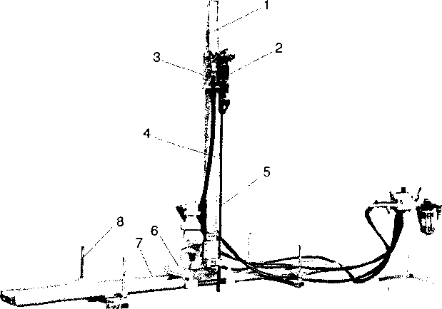

Рис. 23. Конструктивная схема пневматического бурового станка вертикального строчечного бурения

В зависимости от назначения станки бывают вертикального и горизонтального бурения. В свою очередь пневматические буровые станки вертикального бурения делятся на три типа: тяжелые, средние и легкие.

Тяжелые пневматические станки перемещаются с помощью крана или по рельсам. Их масса составляет 500 - 1500 кг.

Масса пневматических буровых станков среднего типа составляет 250 - 500 кг. Перемещаются они с помощью крана или других средств.

Легкие пневматические буровые станки имеют массу 100 - 250 кг. Перемещаются они вручную или с помощью подручных средств.

Технические характеристики пневматических буровых станков вертикального бурения, соответственно, тяжелого, среднего и легкого типов представлены в табл. 21, 22 и 23.

Таблица 21

|  |  |  |  |
| --- | --- | --- | --- |
| Характеристика | Pellegnni | Perfora | впини  и  стромсырье |
| Модель | ТВС 90/2 HD | Twingo | ПП-2 |
| Масса станка, кг | 720 | 1500 | 850 |
| Марка перфоратора | PRU 90 | Tiger Y28Y | нет свед. |
| Масса перфоратора, кг | 27 | 26 | нет свед. |
| Количество перфораторов, шт. | 1 | 2 | 2 |
| Расход воздуха, л/мин | 14000 | 10000 | 7000 |
| Длина рельса, м | 5 | 6 | нет свед. |
| Длина первоначальной буровой штанги, м | 3,2 | 3,2 | нет с вед. |
| Диаметр первоначальной буровой штанги, мм | 34 | нет свед. | 32-42 |

Технические характеристики пневматических буровых станков вертикального бурения среднего типа

Таблица 22

|  |  |  |  |  |
| --- | --- | --- | --- | --- |
| Характеристика | Pellegrini | Perfora | Marini | ООО  «Экспери­  ментальный  завод» |
| 1 | 2 | 3 | 4 | 5 |
| Модель | ТВС 90/2 | Rombo | GM | Инталья |
| Масса станка, кг | 450 | 425 | 250 | 375 |
| Марка перфоратора | PRU 90 | Tiger Y28Y | TY85LD | СС11Б1М |
| Масса перфоратора, кг | 27 | 26 | 25 | 31,5 |
| Количество перфораторов, шт | 1 или 2 | 2 | 1 или 2 | 1 или 2 |
| 1 | 2 | 3 | 4 | 5 |
| Расход воздуха, л/мин | 6000 - 12000 | 9000 | 5000 - 6000 | 6500 |
| Длина рельса, м | 4 | 4 | 4 | 4 |
| Высота мачты, м | 3,5 | нет свед. | 2,95 | 2,5 |
| Длина  первоначальной  буровой штанги, м | 2,4 | 2,4 | 2,4 | 2,2 |
| Диаметр первоначальной буровой штанги, мм | 34 | нет свед. | 32 | 40-42 |

Таблица 23

|  |  |  |  |
| --- | --- | --- | --- |
| Характеристика | Фирма-производитель | | |
| Pellegrini | Perfora | Marini |
| Модель | Slim Bar | Magic Medium | Spherical |
| Масса станка, кг | 180 | 230 | 155 |
| Марка перфоратора | PRU 90 | Tiger Y28Y | TY85LD |
| Расход воздуха, л/мин | 6000 | 4500 | 4000-5000 |
| Масса 1 м рельса, кг | 14,7 | 30,7 | 23 |
| Длина рельса, м | 3,4 | 4 | 3 |
| Длина первоначальной буровой штанги, м | 1,8 | 2 | 2 |
| Диаметр первоначальной буровой штанги, мм | 34 | нет свед. | 33 |

Существуют буровые станки для оконтуривания первичных монолитов по горизонтальной плоскости. Они носят название буровые станки горизонтального бурения (рис. 24).

Их технические характеристики представлены в табл. 24.

Технические характеристики станков горизонтального бурения

Таблица 24

|  |  |  |  |
| --- | --- | --- | --- |
| Характеристика | Фирма-производитель | | |
| Pellegrini | Perfora | Marini |
| Модель | Horizon | Sottomano | Hor-Drill |
| Масса, кг | 155 | 205 | 140 |
| Марка перфоратора | BBD 44 | Tiger Y28Y | TY85LD |
| Расход воздуха, л/мин | 6000 | 5000 | 4000-5000 |
| Уровень бурения отно­сительно горизонта установки, см | 6 | 7 | 8 |
| Длина желобообразного корпуса, м | 4 | 4 | нет свед. |
| Длина первоначальной буровой штанги, м | 3,2 | 3,2 | 2 |

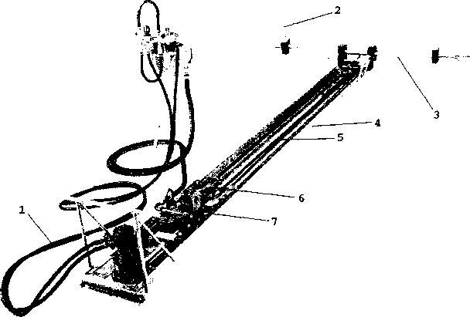

Рис. 24 . Конструктивная схема пневматического бурового станка горизонтального бурения строчки шпуров: 1 - высоконапорный шланг для подачи сжатого воздуха; 2 - анкерные болты; 3 - штанга для поперечного перемещения бурового станка; 4 - металлический желобообразный корпус; 5 - буровая штанга; 6 - пневматический перфоратор; 7 - каретка для перемещения пневматического перфоратора.

* 1. Гидравлические буровые станки для бурения шпуров

Гидравлические буровые станки работают в автономном режиме. Они имеют собственную ходовую часть на пневмоколесном или гусеничном ходу.

Среди гидравлических буровых станков различают: станки

манипуляторпого и рамного типов, а также на базе колесных тракторов и гидравлических экскаваторов. Станки манипуляторного типа оснащаются бортовыми источниками энергоснабжения, имеют собственную колесную или гусеничную ходовую часть, их масса составляет 2400 - 5000 кг. Они, как правило, комплектуются бортовым компьютером. Их характеристики приведены в табл. 25.

Общий вид гидравлического бурового станка манипуляторного типа на пневмоколесном ходу изображен на рис. 25.

Станки рамного типа имеют собственную ходовую базу, предназначены для бурения горизонтальных и вертикальных шпуров диаметром 26 - 40 мм и глубиной до 8 м. Общий вид бурового станка (Сот Liner 100) массой 3700 кг. и его линейные размеры показаны на рис. 26.

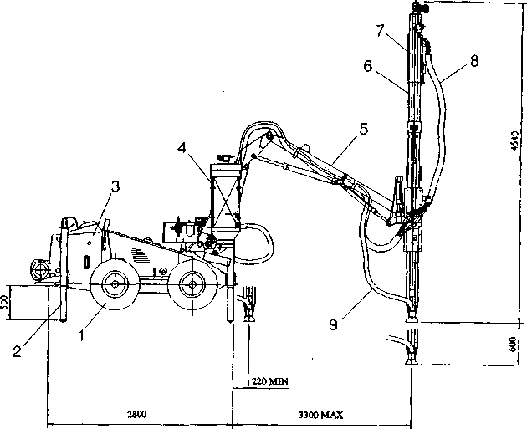

Рис. 25. Схема автономного гидравлического бурового станка манипуляторного типа

1 - пневмоколесная ходовая часть; 2 - гидравлические опоры; - дизельный двигатель; 4 иылесборник; 5 - рукоять-манипулятор; 6 - податчик; 7 - гидравлический перфоратор; 8 - высоконапорный шланг для подачи сжатого воздуха; 9 - шланг для отсоса отработанных воздуха и бурового шлама из шнуров в иылесборник; 600 мм - ход движения податчика.

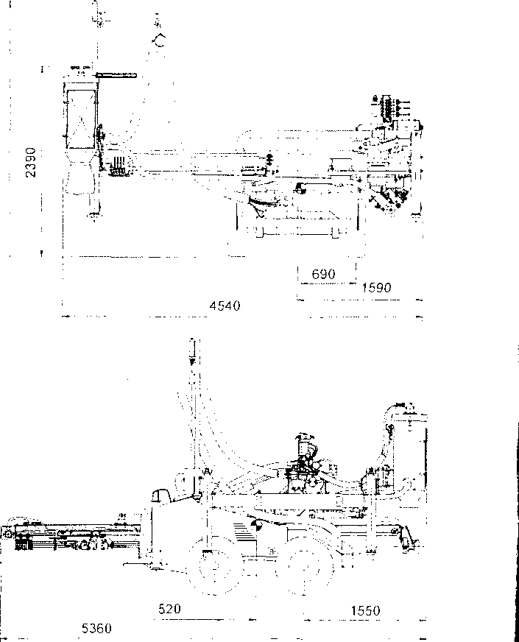

3210

Рис. 26. Схема гидравлического бурового станка рамного типа на собст венной ходовой част и

Таблица 25

|  |  |  |  |
| --- | --- | --- | --- |
| Характеристика | Фирма-производитель | | |
| Tamrock | | Pellegrini |
| Модель | Сотапбо 100 | C'oniando 200 | Rambo 7500 |
| Тип гидроперфоратора | НЕ 122 или НЕ 119 | НЕ 122 или НЕ 300 | СОР 1022 |
| Расход воздуха, л/мин | 1100 | 2500 | 2000 |
| Диаметр шпура, мм | 22-45 | 28 - 64 | нет свод. |
| Масса станка, кг | 2450 | 4800 | 3000 |
| Расход топлива, л/ч | 4-5 | 6-9 | нет свед. |
|  | 150 - 200 | 200 - 300 | нет свед. |
| Оснащение | Система ТИМ замера угла и глубины бурения | Система ТИМ замера угла и глубины бурения | нет свед. |

Характеристики станков на базе колесных тракторов приведены в табл. 26. Этот класс гидравлических буровых станков предназначен главным образом для разделки первичных монолитов, хотя при одно- и двухстадийной системе добычи они могут использоваться для оконтуривания первичного монолита. Общий вид гидравлического бурового станка, смонтированного на базе трактора, изображен на рис. 27, а гидравлического бурового станка, смонтированного на базе экскаватора - на рис. 28.

Технические характеристики станков на базе колесных тракторов

Таблица 26

|  |  |  |  |  |
| --- | --- | --- | --- | --- |
| Характеристика | Фирма-производитель | | | |
| Pcrfora | Pellegrini | Tamrock | Quarry  Master |
| 1 | 2 | 3 | 4 | 5 |
| Модель | Handy  Drill | Flexi | Trimmer  200 | Micro  Flexiguide |
| Максимальная грузоподъ­емность трактора, кг | 3000 | 1200 | 4300 | нет свед. |
| Длина стрелы- манипулятора, м | 6,95 | 6,5 | 8,5 | нет свед. |
| Первоначальная длина интегральной буровой штанги, м | 3,2 | 3,2 | 2,4 | нет свед. |
| Диаметр бурения, мм | 22-45 | нет свод. | 22 | 22 - 32 |
| Длина рамы,м | 4 | 2,7 | 3,2 | 2,87 |
| Масса станка, кг | 3000 | 1000 | 1900 | нет свед. |

|  |  |  |  |  |
| --- | --- | --- | --- | --- |
| 1 | 2 | 3 | 4 | 5 |
| Глубина бурения, м | нет свед. | нет свед. | 4,5 | 3,5 |
| 11роизводительность, м/ч | нет свед. | нет свед. | 37 - 62 | 22-35 |
| Расход топлива, л/ч | нет свед. | нет свед. | 8 - 10 | нет свед. |
| Область применения | Разделка  монолита | Разделка  монолита | Нет свед. | Разделка монолита объемом 30- 100 м3 на блоки |

Станки на базе гидравлического экскаватора предназначены для обуривания всех видов монолитов, а также пассировки блоков. Их характеристики приведены в табл. 27.

Технические характеристики буровых станков на базе гидравлического

экскаватора

Таблица 27

|  |  |  |  |
| --- | --- | --- | --- |
| Характеристика | Фирма-производитель | | |
| Tarnrock | | Quarry  Master |
| Модель | Trimmer 240 SP | Trimmer 240 LD | Maxi  Flexiguide |
| Диаметр бурения, мм | 27-40 | 27-40 | 28-41 |
| Подача масла, л/мин | 2- 125 | 2 • 125 | нет свед. |
| Расход воздуха, м /мин | 2 | 2 | нет свед. |
| Минимальная  грузоподъемность, т | 2,5 | 3 | нет свед. |
| Длина первоначальной штанги, м | 3,2 | 4 | нет свед. |
| Глубина бурения, м | 6 | 7,6 | нет свед. |
| Длина рамы, м | 3,5 | 3,5 | 4 |
| Количество  гидроперфораторов, шт | 2 | 2 | 2 |
| Масса станка, кг | 2200 | нет свед. | нет свед. |
| Масса базового экскаватора, т | 16 | 20 | 25 |
| Модель базового экскаватора | Cat 214В, Hitachi EX 200, Liebherr 912, Daewoo 220, Kobelco SK 220, О & К RH 6 PMS, Komatsu PC 180 | Cat 225, LiebherrR9 32,0 &K RH9, Komatsu PC220-3 | нет свед. |
| Производительность, м/ч | 44-69 | 44-69 | 38 - 62 |

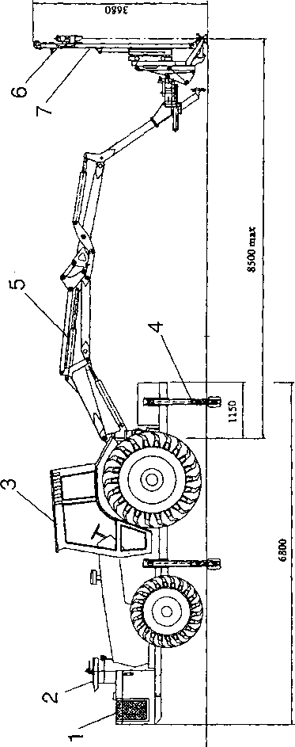

чО

О,

о

н

ж

с;

G

S

X

л

2

о 2

£ <и

ni CU

О, н н ° <и '

со S О 7-

& S

S ч

Ь to

X ей

о си »

2 et ^ о S .. м ^ D

Й > О

я ^ Й

^ иг о

**& ° Р из**

о

о

и

о

со

â ss ?*•» З

ni D

& е н >к

§ О 1)

о _ о £

ч 2 о з « з

1)

£ со

§ « Я s о. *

1. Є-
2. &

Й и

Г~ (N СЧ . - • CU О

S

&ч

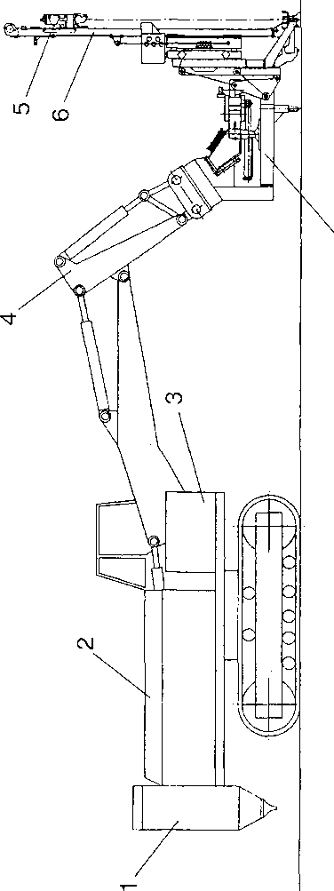

1. Оборудование для бурения скважин

Бурение скважин применяется всегда, когда дальнейшее отделение монолитов осуществляется путем пиления алмазным канатом. Для бурения скважин существуют специальные буровые станки. Они бывают с пневматическим или гидравлическим приводом.

Общий вид пневматического бурового станка для бурения скважин для заводки алмазного каната представлен на рис. 29, а его характеристики — в таблице 28.

Технические характеристики пневматических станков для бурения скважин для заводки каната

Таблица 28

|  |  |  |  |  |  |  |  |
| --- | --- | --- | --- | --- | --- | --- | --- |
|  |  | Фирма-производитель, модель станка | | | | | |
| Характеристика | | Pellegri­  ni | Perfora | Marini | ООО  “Экспериментальный  завод” | | |
|  |  | Slim  Driller | Speedr  ill | Driller | Камея | Гемма | Магма |
| Масса, кг |  | 120 | 160 | 120 | 250 | 300 | 600 |
| Расход  л/мин | воздуха, | 7000 | 5000 | 7000-  8000 | до 6000 | до 6000 | 5000 |
| Длина штанги, м | буровой | 1,8 | 1,5 | 1 или 1,5 | нет  свед. | нет  свед. | нет  свед. |
| Глубина бурения, м | | 16 | нет  свед. | 20-25 | 10 | 20 | нет  свед. |
| Диаметр  мм | бурения, | 88 | 90 | 87-90 | 50 | 85 | 85 |

Пневматические буровые станки оснащены погружными пневмоударниками. Сокращенно погружные пневмоударники назыают ОТН. Они обеспечивают лучшее использование энергии удара, который воздей­ствует непосредственно на буровую коронку на дне скважины, уменьшая вибрацию и трение штанги. Ударная масса поршня всегда находится в непосредственном контакте с буровой коронкой, гак что отсутствуют потери энергии при передаче удара по мере углубления молотка. Производительность на мраморах средней прочности равна 10-12 м/ч.

Буровые станки применяют практически на всех мраморных карьерах. Однако станки плохо приспособлены для работы на карьерах, где массив разбит природными трещинами.

Наиболее часто используются переносные гидравлические станки. Общий вид переносного гидравлического бурового станка для бурения скважин представлен на рис. 30, а его характеристики — в таблице 29.

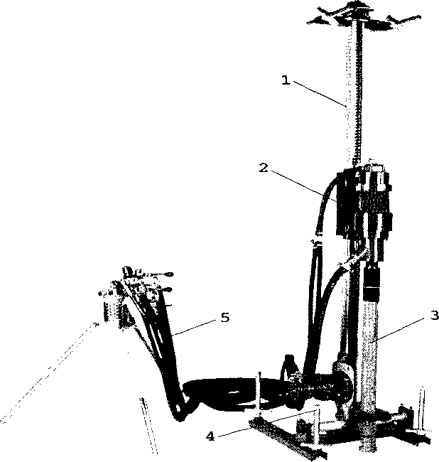

Рис. 29. Схема пневматического бурового станка для бурения скважин для заводки алмазного каната: 1 - мачта; 2 - каретка; 3 - погружной

пневмоударник; 4 - анкерный болт; 5 -высоконапорный шланг для нодачи сжатого воздуха.

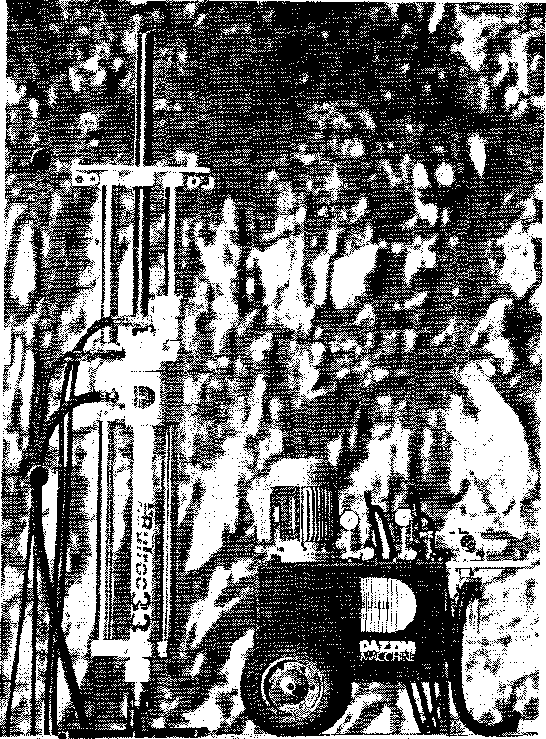

Рис. ЗО. Вид переносного гидравлического бурового станка для бурения  
скважин для заводки алмазного каната

Технические характеристики гидравлических буровых станков  
фирмы Оаг7Іпі

|  |  |  |
| --- | --- | --- |
| Характеристика | Модель | |
| Р250 | РР90 |
| Мощность двигателя, кВт | 7,5 | 4 |
| Рабочее давление, МПа | 12 | 12 |
| Мощность гидравлического насоса, кВт | 0,74 | Нет свед. |
| Масса станка, кг | 300 | 160 |
| Диаметр бурения, мм | 90-200 | 85-105 |
| Длина штанги, м | 1 | 1 |
| Максимальная глубина бурения, м | 30 | 45 |

При бурении гидравлические буровые станки надежно крепятся к почве уступа цепями и крючьями. Производительность бурения при диаметре коронки 90 мм составляет 5-10 м/ч, при диаметре коронки 205 мм — 1-2 м/ч.

Бурение для заводки, алмазного каната на гранитных карьерах предполагает создание двух взаимно пересекающихся скважин. На мраморных карьерах часто необходимо бурить только одну вертикальную скважину. Она будет пересекать горизонтальную щель, прорезанную баровой машиной.

При использовании переносного гидравлического бурового станка для бурения вертикальной скважины возможны два варианта проблем, особенно если оператор недостаточно опытен: первый - это заклинивание коронки, второй - уход воды из скважины по трещинам. Оба случая крайне нежелательны.

Коронка может заклиниться по следующим причинам:

* недостаточная подача воды;
* наличие чужеродного тела в скважине;
* отрыв твердосплавного резца от коронки.

В последнем случае существует опасность разрушения всей коронки, поэтому необходимо немедленно остановить бурение. Металлические осколки удаляются с помощью шеста, на конце которого закреплена ложка. Если там присутствуют осколки породы, достаточно повернуть штангу до разрушения кусков.

Если этих мер недостаточно, скважину необходимо бросить и поблизости пробурить новую, чтобы из брошенной скважины можно было удалить металлические осколки.

Если вода вытекает по трещинам, скважина должна цементироваться путем введения в нее пульпы из цемента или гипса и песка. В течение двух часов раствор обычно твердеет.

На практике бываецчто две скважины не попадают друг в друга. Отклонения случаются из-за неправильной установки станка. Ошибка в несколько градусов приводит к несовпадению скважин. Отклонение оси бурения происходит' также из-за трещин и пережимов в породе, поэтому очень часто приходится использовать теодолиты и лазерные приборы.

За рубежом с целью определения местоположения двух скважин применяют специальный прибор МО 77 Нок-Беекег фирмы N10013 'Оапин & Со. Прибор стал широко использоваться на мраморных карьерах Вероны (Италия) для выявления степени отклонения скважин. Основные технические характеристики прибора: максимальное расстояние измерения от точки установки зонда — 120 см; независимый источник энергии со сменными батареями; диаметр зонда— 35 мм (минимальный диаметр скважин 40 мм): диапазон рабочих температур — от -10 до +40 Сн.

1. Буровое оборудование для выбуривания щели

Впервые выбуривание щели было применено в середине 80-х годов на мраморном карьере в Италии. Выбуривание щели применяется тогда, когда необходимо создать третью и четвертую или четвертую плоскости обнажения в первичном монолите. Обычно бурение производится но торцевым граням первичного монолита. Кроме того, выбуривание щели часто используется при проходке съездов и траншей.

Технология выбуривания щели особенно эффективна на гранитных карьерах с низкой высотой уступа и однородным составом породы. Щель выбуривается пневматическими и гидравлическими буровыми станками.

Для перемещения пневматических буровых станков требуется кран.

Выбуривание щели можно проводить также гидравлическим буровым станком на гусеничном ходу Рагйега 800. Диаметр буримой скважины у станка 76 - 115 мм. Скважины могут буриться вертикальными, наклонными и горизонтальными.

Станок оборудован выносным гидравлическим перфоратором модели НЬ 700 ударно-вращагелыюго действия. Кроме того, имеется устройство смены буровых штанг карусельного типа. На станке установлен бортовой компрессор для подачи воздуха в скважину. Общий вид гидравлического бурового станка РагПега 800 представлен на рис. 31.

Характеристика некоторых пневматических буровых станков приведена в табл. 30. Внешний вид бурового станка для выбуривания щели показан на рис. 32.

Специальных буровых станков для выбуривания щелей отечественная промышленность не выпускает. На некоторых карьерах облицовочного камня делают попытки использовать непрофильный буровой станок марки СБУ - 100, который предназначен для бурения скважин диаметром 105 мм. Никаких рекомендаций для его работы в условиях выбуривания щели не существует.

Технические характеристики пневматических буровых станков  
для выбуривания щели

Таблица 30

|  |  |  |  |  |
| --- | --- | --- | --- | --- |
| Характеристика | Фирма-производитель, модель станка | | | |
| Pellegrini | Perfora | Marini | Tamrock |
| ТВС Slot | Rombo ТС | GM/TC | Слот  Лайнер СЛ 550 |
| Масса станка, кг | 640 | 425 | 350 | 2500 |
| Расход воздуха, л/мин | нет свед. | 6000 | 6200 | 21000 |
| Масса 1 м рельса, кг | 32 | 36,8 | нет свед. | нет свед. |
| Длина рельса, м | 5 | 4 | нет свед. | нет свед. |
| Высота мачты, м | 4,7 | нет свед. | нет свед. | нет свед. |
| Глубина бурения, м | 3,2 | нет свед. | 4 | 6 |
| Диаметр бурения, мм | нет свед. | 70-90 | 90 | нет свед. |
| Длина буровой штанги, м | нет свед. | 1 -2 | нет свед. | 3,9 |
| Производительность,  м2/ч   * гранит * мрамор | нет свед. | нет свед. | 0,8-2,1 1,5-2 | 1,1 -2,1 нет свед. |

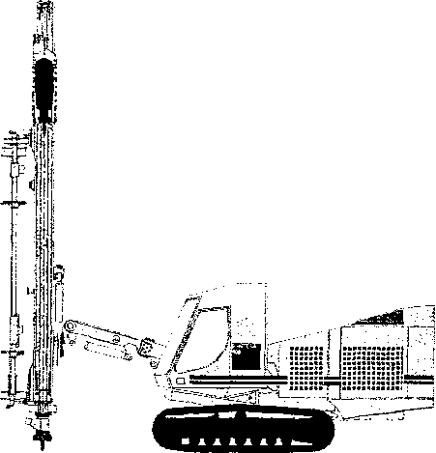

Рис. 31. Гидравлический буровой станок Pantera 800

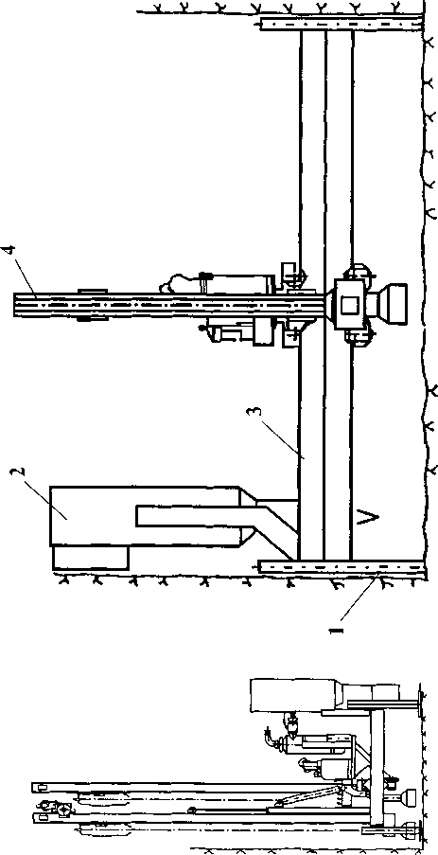

Рис. 31. Схема пневматического бурового станка для выбуривания щели **1 -гидравлические опоры; 2 - пылесборник; 3 - направляющие; 4 - буровая мачта**

1. Вспомогательное оборудование дли буровых станков
   1. Станки для загочки буровых коронок

Буровые коронки имеют ограниченный ерок службы. В процессе эксплуатации под воздействием постоянных ударов они изнашиваются, и наступает момент, когда дальнейшая их эксплуатация становится неэффективной. Поэтому необходимо периодически производить заточку и восстановление формы твердосплавного инструмента, не допуская полного износа. Периодическая заточка коронок позволяет продлить срок их жизни в 1,5-2 раза.

На гидравлических буровых станках заточные станки устанавливаются прямо на борту машины, на пневматических буровых станках они используются, как отдельный вид оборудования и устанавливаются поблизости от места проведения бурения.

Характеристика некоторых автономных заточных станков приведена в табл.3 1.

Технические характеристики заточных станков

Таблица 31

|  |  |  |  |  |  |  |  |
| --- | --- | --- | --- | --- | --- | --- | --- |
| Характерно тика | Фирма-п | | | роизводитель | | | |
| Quarries Group | | Benetti | Perfora | | | |
| Grinders | Jasco  20000 | AF 605 | Baby | Mexico | Leon | Bridge |
| Частота вращения, -1  мин | 3500 | 3500 | 4000 | 3500 | 3500 | 18000 |
| Мощность двигателя, кВт | 1,47 | 1,32 | 0,96 | 1,62 | 1,62 | 1,62 | 1,32 |
| Угол заточки, град | ПО | — | неї  свед. | — | 110 | ПО | — |
| Радиус поворота головки, мм | 125 | — | нет  свед. | У-У | 125  "У У" | 125 | — |
| Рабочее давление, бар | 6 | 6 | 7 | 5 - 7 | 5 - 7 |
| Расход воздуха, л/мии | 1500 | 1500 | 2000 | 1500 | 1500 | 1500 | 1400 |
| Диаметр алмазной головки, мм | 150 | 8 - 18 | нет  свед. | 150 | 127 | 150 | 8-18 |
| Тип буровой штанги или коронки | ИШ | ШК | ИШ | ИШ | ИШ | ИШ | ШК |
| Уровень  механизации | ПА | р | ПА | P | ПА | А | р |
| Масса, кг | 36 | 4 | нет  свед. | 18 | 25 | 45 | 4 |

Обозначения; ИШ - интегральная штанга; ШК - штыревая коронка;

А — автоматический; ПА - полуавтоматический; Р — ручной.

1. Пылеуловители

Бурение любой горной породы сопровождается большим пылевыделением, что опасно для здоровья бурильщика. Кроме того, пыль ветрами и дождями разносится по значительной площади. Для борьбы с выделением пыли применяют специальные пылесборники, которые крепятся на корпусе гидравлических или устанавливаются отдельно в случае применения пневматических буровых станков. Характеристики автономных пылеуловителей приведена в табл. 32.

Технические характеристики автономных пылеуловителей Таблица 32

|  |  |  |  |  |  |
| --- | --- | --- | --- | --- | --- |
| Характерне і ика | Фирма-производитель, модель станка | | | | |
| Perfora | | | Marini | |
| Junior | Senior | Maxi | Tornad  0 | Big  Tornado |
| Давление воздуха, бар | 5-7 | 5 - 7 | 5-7 | 6 | 6 |
| Производительность по загрязненному воздуху, м'/мин | 3,5 | 4,5 | 7,5 | 3,6 | 4,5 |
| Расход воздуха, л/мин | 300 - 700 | 500 - 1200 | 500 - 1500 | 500 - 900 | 800- 1300 |
| Масса, кг | 20 | 35 | 50 | 27 | 31 |
| Площадь фильтрующей  2  поверхности, м | 1,6 | 3,2 | 5,4 | 2,5 | 5 |
| Количество всасывающих шлангов, шт | 1 | 2 | 2 | 1 | 2 |

9.3 Компрессоры

Применение бурового оборудования с пневматическим или гидравлическим перфораторами всегда предполагает наличие источника сжатого воздуха. Для пневматического перфоратора сжатый воздух служит приводом для ударно-вращательного движения. При работе гидравлического перфоратора роль сжатого воздуха сводится к выносу шлама из шпура или скважины.

Источниками сжатого воздуха могут быть;

* стационарный электрический компрессор;
* передвижной или полустационарный дизельный компрессор, который устанавливается непосредственно в забое;
* бортовой компрессор, смонтированный непосредственно на буровом станке.

Стационарный электрический компрессор редко удается установить вблизи карьера. Это возможно, когда поблизости проходит линия электропередач. Известно, что затраты на электроэнергию всегда ниже, нежели чем затраты на топливо, поэтому электрический компрессор требует

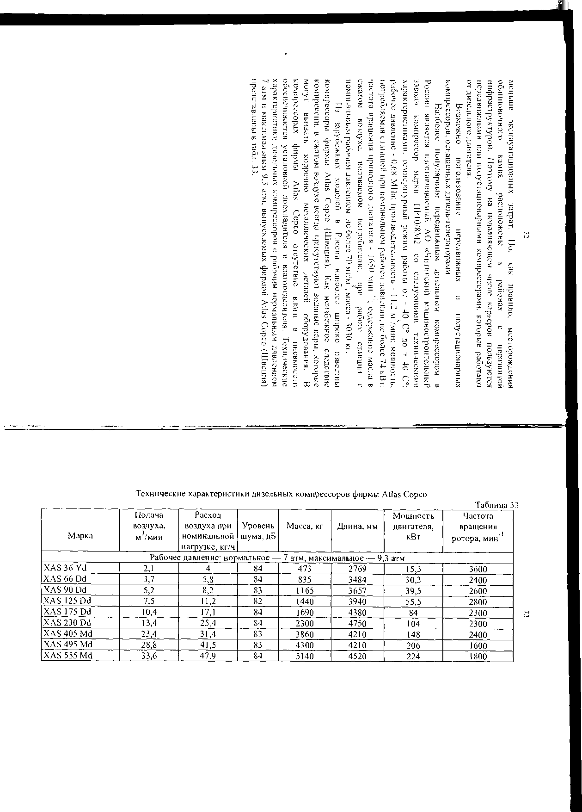

1. Производительность буровых станков

Различают паспортную (П„), техническую (Пт) и эксплуатационную (Пэ) производительности буровых станков.

Паспортная производительность характеризует производительность станка в процессе непосредственного бурения. Поскольку с увеличением глубины бурения паспортная производительность может меняться, то принимают среднюю величину, которая рассчитывается но формуле:

- для скважин— 3 П_|_+2_|_ _|_+'-|_|_+' , м/мин

1б Iq ... tg [4] [5]6

**П =60**

- для шпуров 3

ШП

где: 1скв или 1ШП — длина скважины или шпура, м;

— время бурения на 1 - той глубине, с;

\ — глубина, на которой проходит бурение, м.

Категория буримости пород зависит от прочности слагающих минералов и размера их зерен. Наиболее прочным минералом является кварц, который вызывает наибольший износ буровых коронок. Поэтому породы, содержащие кварц, самые труднобуримые. И напротив, порода с высоким содержанием кальцита легкобурима и не вызывает высокого износа бурового инструмента.

Гранит может быть грубозернистым е размером зерен свыше 5 мм, среднезернистым - 1 - 5 мм и мелкозернистым - менее 1 мм. Грубозернистая порода бурится легче и вызывает меньший износ буровых коронок, чем мелкозернистая.

Часто показатель прочности породы используется как показатель буримости. С определенной степенью точности можно утверждать, что буримость породы обратно пропорциональна ее прочности. Если эталонная скорость бурения составляет Пэт в породах прочностью Х!; то в породе прочностью Х2 скорость бурения составит П„:

п =п

X.

X,

На практике даже знание минералогического состава и размера зерен не всегда позволяет определить скорость бурения. Всегда требуется экспериментальное бурение для корректировки расчетов.

В скандинавских странах для расчета скорости бурения в различных породах пользуются индексом скорости бурения (DRI - Drilling Rate Index). Он разработан техническим горным университетом (г.Трондгейм, Норвегия). При определении DRI учитывают два фактора: прочность породы на сжатие(МПа) и показатель твердости по шкале Мооса, который изменяется в пределах от 1 до 9. Обобщенные данные представлены в табл. 34.

Соответствие показателей, характеризующих различные породы

Таблица 34

|  |  |  |  |
| --- | --- | --- | --- |
| Характеристика породы | Прочность на сжатие, МПа | Твердость по шкале Мооса | Показатель  DR1 |
| Очень прочная | Более 200 | Более 7 | Менее 24 |
| Прочная | 120-200 | 6-7 | 24-43 |
| Средней прочности | 60- 120 | 4,5-6 | 43 - 57 |
| Средне-мягкая | 30-60 | 3-4,5 | 57-75 |
| Мягкая | 10-30 | 2-3 | 75-100 |
| Очень мягкая | Менее 10 | 1 -2 | До 100 |

Техническая производительность бурового станка Пт рассчитывается, исходя из технологически необходимых простоев, связанных с наращиванием или сменой штанги, переустановкой буровой мачты, забуриванием и др.

Между технической и паспортной производительностью существует взаимосвязь:

пт=кт-пп

где: кт— коэффициент, характеризующий уровень механизации станка.

В зависимости от используемого бурового станка и операций, связанных с бурением, кт может иметь различные значения.

Эксплуатационная производительность Пэ бурового станка учитывает простои, связанные с графиком выполнения профтехобслуживания, ремонтом, перемещением, настройкой, заточкой и пр. Она связана с паспортной и технической производительностями коэффициентом эксплуатационных простоев кэ:

Пэ=кт.кэ.Пп

Величина кэ в первую очередь зависит от структуры комплексной механизации, сбалансированности различных процессов по времени проведения. При низком уровне технологического обеспечения значение кэ может быть менее 0,5, а в идеале должно приближаться к 0,9.

1. Сравнительные характеристики пневматических и гидравлических

буровых станков

1. Примеры расчетов производительности при использовании пневматического бурового станка легкого типа

Производительность станка марки Spherical, выпускаемого фирмой Marini (Италия), определялась на основе хронометражных замеров операций процесса бурения вертикальных шпуров на карьере Сулку (республика Карелия, Питкярантский р-н). Буримая порода представляла собой гнейсо- гранит. Буровой станок Spherical работал совместно с дизельным компрессором марки XAS405MD (производительность 23 м3/мин), ресивером с пневмотрубопроводом длиной 90 м и распределителем воздуха. Буровые станки вначале обуривали монолиты высотой 3,5 м, а затем - 6 м.

Физико-механические характеристики гнейсо-гранита Сулку: плотность - 2,71 г/см3; предел прочности при сжатии: в сухом состоянии - 168 МПа, в водо-насыщенном состоянии - 136 МПа, после 50 циклов замораживания - 118 МПа; водопоглощение - 0,23%; пористость - 1,75%; сопротивление удару на копре - 19; истираемость - 0,17 г/см2; класс по радиационной безопасности - 1.

Минералогический состав гнейсо-гранитов (мае., %): полевые шпаты - 60-70; кварц 25-30; биотит - от 1-3 до 5-7; акцессорные минералы - сфен, эпидот, магнетит, пирит, гранат, амфибол, кальцит; вторичные минералы - серицит, соссюрит, хлорит, гематит, гидроокислы железа, целит.

Бурение монолита высотой 3,5 м станком Spherical. На монолите не велось бурение горизонтальных шпуров, т.к. его отделение от массива по горизонтальной плоскости проходило по трещине. Для бурения последовательно использовались интегральные штанги долотчатого типа длиной 2, 3,2 и 4 м. Первая буровая штанга длиной 2 м имела диаметр коронки 34 мм; вторая - длину 3,2 м и диаметр коронки 32 мм; третья - длину 4 м и диаметр коронки 30 мм. Станок обслуживали двое рабочих.

Длина строчки шпуров L для обуривания с одного положения станка составляла 3, расстояние между шпурами ав - 20 см.

Время цикла бурения одного шпура Тцп4 складывалось из времени выполнения следующих операций: перестановки станка на один шпур Т пер ст = 120 с; подъема перфоратора со штангой длиной 4 м ТП0Д4 = 10 с; съема буровой штанги длиной 4 м Тсъем 4 = 15 с, перемещения каретки от одного шпура к другому Т1]ер шп = 35 с; опускания перфоратора со штангой длиной 2 м Топ.2 = 7 с; бурения штангой длиной 2 м на глубину 1,6 м Т2 = 145 с; подъема перфоратора со штангой длиной 2 м Тпод2 = 13 с; съема буровой штанги длиной 2 м Т^ем 2 = 10 с; установки буровой штанги длиной 3,2 м Туст.3,2 = Ю с; опускания перфоратора со штангой длиной 3,2 м, Топ 3,2 = 7 с, бурения штангой 3,2 м на глубину 2,8 м Т32 = 118 с; подъема перфоратора со штангой длиной 3,2 м Тподз2 = 15 с; съема буровой штанги длиной 3,2 м Тсъем.3,2 = 11 с; установки буровой штанги длиной 4 м Туст4 = 14 с; опус­кания перфоратора со штангой длиной 4 м Топ 4 = 23 с; бурения штангой дли­ной 4 м на глубину 3,6 м Т4 = 75 с. Время установки буровой штанги длиной 2 м не учитывалось, т.к. эта операция совмещалась с Тпер шп. Следовательно:

=т +т +т +т +т +т, +т +т +

пер.ст ггол4 съем4 иер.шп он, 2 под-, съем.

т

**+т +т +т,, +т +т.**

+т.

**+т** +Т.

**опл М**

**"уст 3,2** ~ОП32 ‘‘'ЗЛ ~ПОД32 **\*съем32 * уст4** 1,1 **м**

По каждой операции были проведены многократные хронометражные замеры по определению их продолжительности. В расчетах приняты средние значения времени осуществления операций.

Время перемещения станка Тпер ст складывалось из продолжительности отдельных операций и включало в себя:

т —т +т +т +т

+т +т

**руч зао**

пер.ст кар, анк, кл, шл.

+т +т +т

+т +т +т

**ур пр шл2**

анк2 кл2 кар

где:Ткар[ — перемещение каретки распределения центра тяжести станка;

на середину для равномерного

Танк1 — раскрепление четырех анкеров;

Ткд] — выбивание четырех клиньев;

ТШл1 — отсоединение шлангов от станка;

Труп — ручная передвижка станка с помощью ломов;

Тзаб — забурка четырех шпуров для анкеров глубиной 250 мм; Танк2 — установка четырех анкеров;

Т,^ — забивка четырех клиньев;

Ткар2 — перемещение каретки на край;

Тур — установка мачты по уровню;

Тпр — продувка площадки от шлама для защиты шпуров;

ТШл2 — подсоединение шлангов.

Т 60*

целого В меньшую сторону. Следовательно перст

п.

= 120 с.

|  |  |  |  |  |
| --- | --- | --- | --- | --- |
| Хронометражными | | замерами установлено, что | | продолжительность |
| т  1 пер.ст | 30 мин. | С одного места | СТОЯНИЯ | можно пробурить |
| ь | =15 |  |  |  |
| п = — |  | дробное, |  |
| шп  ав | шпуров. | Если значение пшп | его округляют до |

пер.ст

Время Тц.Ш114 бурения одного шпура равно:

Средняя паспортная производительность составила

Т,ШП4 =120+10+15+3 5+7+145+13+10+ +10+7+118+15+11+14+23+75=628 ,с

Таким образом, техническая производительность П4пз бурового станка Spherical при бурении гранитов месторождения Сулку на глубину 3,6 м

= 3,6.60

составляет 4пэ ’ м/мин.

т - 628 -О о.

На бурение 1 м шпура необходимо время *4" ^ 6*60 /,У1мин/,м-

Паспортная производительность при бурении на глубину 1,6 м

составила ^2п

1,6*60

П,_=- =0,66

на глубину 2,8 м: ^з,2п

м/мин,

_ (2,8-1,б)*60 1,2*60 _

118

118

м/мин,

на глубину 3,6 м: ^4пт

(3,6-2,8)*60 _ 0,8*60

75

75

=0,64

м/мин.

„ 60*f 1,6+1,2+0,8)

П = +С —L = 0 64

п ср Т?+Т3 2+Т4 ’ , где кт - коэффициент, характеризующий

к - ^п>4

уровень механизации станка т j-j

Л П.Ср

Максимальная сменная производительность бурового станка Spherical достигала 100 м за смену 8 часов. Следовательно, эксплуатационная

100 А -

производительность бурового станка равнялась ——-*60-0,21 м/мин

о

0,21 _

Коэффициент эксплуатационных простоев кэ составил *S — 0~34 ~~ .

Таким образом, эксплуатационная производительность бурового станка Spherical рассчитывалась по формуле:

Пэ=кт*кэ*ППср =0,53*0,62*0,64=0,21 м/мин

Бурение монолита высотой 6 м станком Spherical. В процессе бурения шпура на глубину 6 м применялись четыре штанги длиной 2, 3,2, 4,8 и 6,4 м. Время бурения одного шпура глубиной 6 м складывалось из времени следующих операций:

<“Р ’-п' -1-Т -ЬТ ~ьТ ~hT тТ | т ~hT “Ь

-*шпь ^пер.ст*под6 ^съем6 ^пер.шп "*ОП2 2 -‘под2 съем2

+т +т

**уст1>2** 01

**,+Т3,2+Т™д,,2+Тсъем,**

**!+Тусг«+Топ„+Т4.*+Тпод4Л +**

+т +Т +Т +Т, /

съем.. хуст64 on., 6.4

где:ТП0Дб — подъем перфоратора со штангой длиной 6 м, Тпод6 = 14 с; Тсъсмб — съем буровой штанги длиной 6 м, Тсъемб = 30 с;

Туст4,8 — установка буровой штанги длиной 4,8 м, Туст4 8 =12 с;

Топ4,8 — опускание перфоратора с буровой штангой длиной 4,8 м, Т0л4,8 = 12 с;

Т48 — бурение штангой длиной 4,8 м на глубину 4,4 м, Т4і8 = 222 с; ТПОД4,8 — подъем перфоратора со штангой длиной 4,8 м, Т ПОд4,8 = 15 с; ТСъсм4,8 — съем буровой штанги длиной 4,8 м, ТСЪсм4,8 = 13 с;

Тустб,4 — установка буровой штанги длиной 6,4 м, Туст64 = 16 с;

Толб,4— опускание перфоратора с буровой штангой длиной 6,4 м, Т0лб,4= 12 с;

Т64 — бурение штангой длиной 6,4 м на глубину 6 м, Т6 4 = 196 с.

Т =120+17+30+35+11+153+13+10+10+7+116+

шп6

+15+11+12+12+222+15+13+16+12+196=1046 с ’

п -±“

ш"м 1046

1046

0,34 М/МИН; 1шп64— с.СГ\ мин/м;

П, =-

6*60

6*60 6*60

э,'м Т2 +Т3 2 +Т48 +Т6 153+116+222+196

-=0,52

м/мин.

1. Примеры расчетов производительности при использовании гидравлических буровых станков

Бурение монолита высотой 3,5 м станком Comando 110. Бурение производилось нестандартными штангами длиной 3,9 м. Ранее эти штанги имели длину 4 м и применялись на пневматическом буровом станки Spherical, но по каким-то причинам вышли из строя (излом коронки, выкрашивание твердосплавного долота). Штанги были восстановлены путем растачивания конца со стороны коронки под конус. На коническую поверхность штанги были вбиты коронки диаметром 34 мм. Повторное использование этих штанг на буровых станках Spherical было невозможным, т.к. они моментально ломались и выходили из строя.

Вместе с тем, повторно восстановленные буровые штанги достаточно успешно работали на гидравлическом буровом станке Comando ПО до полного износа твердосплавной коронки.

Время цикла бурения станка Тц.г.зо складывалось из времени проведения следующих операций для одного шпура:

т =т +т +т +т +т +т

ц.г.З 9 уст.м заб р.м. 3,9 под.3 9 пер.ст , С

где:Тусх м — время установки мачты в вертикальное положение, Тустм=15 с; Т3аб — время забурки на глубину 300 мм, Тзаб = 27 с;

Тр.м. — время установки резинового манжета для улавливания пыли, Трм=12

с;

Т3 9 — время бурения на глубину 3 м 45 см, Т3,9 = 222 с;

Тпод.3,9 — время подъема перфоратора, Тпод 3 9 = 6 с;

Тпер.ст — время на переустановку станка на другое место, с.

Длина строчки шпуров с одного места стояния станка СотапОо ПО составляет 3 м 20 см. При необходимости можно бурить строчку шпуров длиной 3 м 40 см, но при этом изнашиваются шланги. Таким образом, с одной точки стояния можно было пробурить 16 шпуров:

3,2

Пшп“Т7Г = 16 шпуров.

Общее время переезда станка на новое место Тпсрст занимало 2 мин. 3 с; с учетом 1 мин. 45 с на выравнивание станка на домкратах суммарное время составило 3 мин. 48 с или 228 с. Условное время, затраченное на 228

каждый шпур ^ 14,25 следовательно, Тпсрст = 14,25 с.

Таким образом,

Тц г 5 ч = 15+27+12+222+6+14,25=296,25

производительность■

п

время бурения

,25=296, 3,45-60

одного с, а

шпура составило его техническая

3.9р

296,25

0,7

м/мин.

Паспортная производительность равнялась

= 3,45-60

-5.у1'Т 249 М/МИН,

!- 296-25 -1 43

интенсивность бурения - 3 45*60 ’ МИн/м.

Таким образом, коэффициент уровня механизации

Хронометражными наблюдениями было установлено влияние диаметра буровой коронки на уровень производительности станка Сотапйо 110.

п

пЗ,9

0,7

П1Т,.9 0,83

=0,84

Для диаметра 32 мм время, затрачиваемое на бурение шнура Тщ-з9,

п28

паспортная производительность - 3,9^

составило Тц =15+15+12+210+6+14,25=272,25 с

пз2 3,45*60

=0,99

Паспортная производительность была ^з,9„ 210

м/мин, интенсивность бурения -

м/мин,

272,25

272 25 т_= і то 1 мин/м.

3,45*60

Для диаметра коронки

28

Т2г8 =15+12+12+182+6+14,25=241,25 с

Ці Ч 9 7 '

ММ,

соответственно

3,45*60

182

= 1,14

м/мин,

техническая

П

3.9Г

3,45*60

241,25

м/мин,

!- 241’25 -1 17

мин/м.

интенсивность бурения - 3 45*60 ’

Сводные данные по производительности гидравлического бурового станка Сопзапйо ПО в зависимости от диаметра буровых коронок представлены в табл. 35.

|  |  |  |  |
| --- | --- | --- | --- |
| Диаметр буровой коронки | Производительность, м/мин | | Интенсивность бурения шпуров, мин/м |
| Паспортная | Техническая |
| 34 | 0,83 | 0,7 | 1,43 |
| 32 | 0,99 | 0,76 | 1,32 |
| 28 | 1,14 | 0,86 | 1,17 |

Таблица 35

Бурение монолита высотой 6 м станком СотапБо 110. Бурение на глубину 6 м проводилось двумя стандартными интегральными штангами долотчатого типа длиной 3,2 и 6,4 м. Время бурения одного шпура складывалось из времени проведения следующих операций:

т =т +т +т +т +т +т +т +

1ш.г.б,4 устЗ,2 1опусЗ,2 1з,2 п°лЗ,2 см3,2 уст.м оиусб 4

+Т +Т +Т

*6,4 ^подбД

+т +т

СЪСМ^ 4 пер.ши пср.ст

, С, где:

ТустЗ.2 — установка буровой штанги длиной 3,2 м, Тустзд = 5 с;

ТопусЗ.2 — опускание перфоратора со штангой длиной 3,2 м, Топусз;2 = 7 с;

Тз 2 — бурение штангой длиной 3,2 м на глубину 2,8 м, Т32 = 197 с;

ТподЗ 2 — подъем перфоратора с буровой штангой длиной 3,2 м, Тподз2 = 5 с; Тсмз 2 — смена штанги длиной 3,2 м на штангу длиной 6,4 м, Тсмз 2 = 50 с; ТуСТ.м — установка мачты в вертикальное положение, Тусхм = 5 с;

Топус6,4 — опускание перфоратора со штангой длиной 6,4 м, Топусб 4 = 9 с;

Т5 4 — бурение штангой 6,4 м на глубину 6 м, Тб 4 = 203 с;

ТПодб,4 — подъем перфоратора с буровой штангой длиной 6,4 м, Тподб>4 = 6 с; ТСЪСмб,4 — съем буровых штанг длиной 6,4 м, Тсъемб>4 = 30 с; установка мачты на новый шпур, Тпср шп = 15 с.

Т

**1 пер.шп**

Время на переустановку станка на новое место, отнесенное на один

т =

т +т

**пср.ст** ДОМ

шпур, Т пср.ст, определяется ПО формуле пср.ст

где

:Т

пер.ст

время перемещения на новое место стояния, Тпер.ст — 123 с;

|М — время выравнивания станка на домкратах, Тдом = 120 с; , — количество шпуров в одной строчке шпуров, Пшп = 16.

т.

**пср.ст**

123+120 243

=15,

16 16

При этом время бурения одного шпура

Т =5+7+197+5+50+5+9+203+6+30+15+15=547,

ш-г-6,4

интенсивность бурения - 1 ^.^0 мин/м.

1. Пример расчета производительности при бурении щели

**Т 547 I ^**

1= = 1,5/

6*60

паспортная производительность - і» 6,4 197+203

^=П’66 м/мин,

360

400

=0,9

м/мин,

п

техническая - эг(>4

Выбуривание щели буровым станком марки СБУ—100 Г-50. Для чффективного отделения первичного необходимо иметь четыре отделенные плоскости из шести. Однако, при оконтуривании монолита (рис. 33) обычно имеются только две или три отделенные грани: верхняя (]), фронтальная (2) и одна торцевая (3). Следовательно, необходимо дополнительно создать одну или две искусственные свободные грани (4) в торцах первичного монолита. Одним из методов создания свободной грани является выбуривание щели.

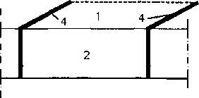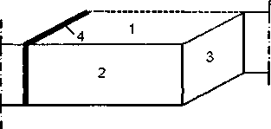

Рис. 33. Схема создания искусственных свободных граней в первичном

монолите

При бурении щели соседние скважины по диаметру перекрывают друг друга, как показано на рис. 34.

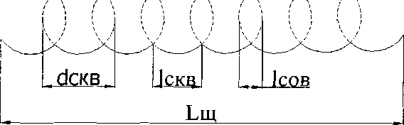

Рис. 34. Схема выбуривания щели: йскв - диаметр скважины, мм; 1сов - перекрытие диаметров двух соседних скважин; 1скв - длина выбуренной щели о г одной скважины, Ь,и. - общая длина выбуренной щели.

Бурение проводилось на сиенитах месторождения Райвимяки со следующими физико-механическими свойствами: прочность в сухом

состоянии — 153 МПа; прочность в водонасыщенном состоянии - 134 МПа; коэффициент снижения прочности при насыщении водой - 12; средняя плотность - 2890 кг/м3; водопоглощение - 0,27 %; истинная плотность - 2950 кг/м3; пористость исходной горной массы - 2%; сопротивление горной породы ударным воздействиям - 55 см; истираемость - 0,27 г/см'.

Буровой станок работал в комплекте с компрессором ПВ 10/8М (давление - 8 МПа, производительность — 11 м3/мин); г лубина выбуривания Н = 6 м, длина - Ьщ = 6 м, диаметр бурения <1скв = 105 мм. Длина каждой наращиваемой штанги составляла 180 см, использовался крестообразный тип буровой коронки. Эксперимент проводился при температуре - 10 С°.

**N =Ь«.**

Количество скважин при выбуривании щели скв ] , шт;

Аскв

м2. Для выбуривания скважин суммарной

\=А -1

ьщ*н

Общая выбуренная площадь щели площадью 8вь,б необходимо ДЛИНОЙ ^скв ^КВ*Н , м.

^выб

1000

пробурить >)С1

Время выбуривания щели площадью 8вь,б определяется по формуле

ь

СКВ

Л , мин. Следовательно, производительность выбуривания щели

60*8

П = -.'.'о6 2

площадью Пвь,б составляет: выб + , м /ч. Значения Ьскв и Пвыд

выб

2

для щели площадью 36 м при различных 1сов представлены в табл. 36. Таблица 36.

|  |  |  |
| --- | --- | --- |
| Перекрытие диаметров | Суммарная | Производительность |
| соседних скважин 1сов, мм | длина скважин | выбуривания щели |
|  | ТСКВ 1 м | Пвыб, м /ч |
| 10 | 378 | 0,4 |
| 15 | 402 | 0,38 |
| 20 | 426 | 0,35 |
| 25 | 450 | 0,34 |
| 30 | 480 | 0,32 |

На основании обработки хрономегражных наблюдений были получены следующие результаты (табл. 37).

|  |  |  |
| --- | --- | --- |
| Глубина бурения | Среднее время | 1 Іаспортная |
| скважины | бурения скважины | производительность |
| Ig, м | 1б, с | Г1п, м/мин |
| до 1,4 | 532 | 0,158 |
| 1,4-3,2 | 797 | 0,136 |
| 3,2 - 5 | 877 | 0,123 |
| 5-6 | 213 | 0,11 |

Таблица 37.

Паспортная производительность бурового станка рассчитывалась по

^ ^QT °

формуле: п * . Время на бурение одной скважины Тскв составило:

1б

Хжв—^уст"^заб"*"-^нар"^б +tg +t- +tg +tCbCM = 357О с = 59,5 МИН = 0,99 Ч,

где: tycx — среднее время переустановки буровой штанги, tycx = 538 с;

t3a6 — среднее время забуривания буровой штанги, t3a6 = 12 с;

^нар — среднее время наращивания одной штанги, tHap = 67 с;

14 У ] 4

t6 ’ — среднее время бурения скважины на глубину 1,4 м, 1^ ’ = 532 с;

’ — среднее время бурения скважины на глубине 1,4 - 3,2 м, t6 ’ = 797 с;

tg — среднее время бурения скважины на глубине с 3,2 до 5 м, te5 = 877 с;

te — среднее время бурения скважины на глубине с 5 до 6 м, tç6 = 393 с;

Ёсъем— среднее время съема буровой штанги, tcbeM = 220 с.

Средняя паспортная производительность Ппср станка при бурении

L

скважины длиной 6 м составила ЛПР 60 14^32^5

60-6

=0,149

1Г+1Г+1б+1б 2419

м/мин, техническая производительность, учитывающая технологически необходимые простои, такие как наращивание штанги, ее съем,

Г Г —ГС\ ккВ _ 60*6 ,

переустановку, забуривание равнялась *4 ои*^. 3570 и>1 м/мин-

Причем, Пт-кт.Пп, гдс кт — коэффициент уровня механизации, кх = 0,677.

Фактическое время выбуривания щели составило 81 ч., для чего было пробурено 59 скважин диаметром 105 мм общей длиной 354 м.

Следовательно, эксплуатационная производительность П, бурового

354

П„ =60—=0,07

станка была

81

м/мин. Эксплуатационная производитель-

ность II, учитывает простои, связанные с злючкой коронок, настройкой оборудования, переездами, техобслуживанием, ремонтом и пр. Она связана с паспортной и технической производи юльностыо коэффициентом

эксплуатационных простоев кэ = 0,7: — кт *к , *Пп

Интенсивность бурения равна

мин/м.

т

С К»

60.1

3570

60*6

9,92

1. Сравнительные характеристики буровых станков, используемых для обуривапия первичного монолита

Анализ работы буровых станков Comando 110 и Spherical проводился при вертикальном бурении на карьере Судку, а бурового станка СБУ - 100 Г- 50 - на гранитном карьере месторождения Райвнмяки. Обобщенные данные представлены в табл. 38.

Технические характеристики станков для обуривания монолитов

Таблица 38

|  |  |  |  |  |  |  |  |  |
| --- | --- | --- | --- | --- | --- | --- | --- | --- |
| Тип бурового станка | Глубина шпура, м | Производительное ть, м/мин | | | Интенсивность бурения, мин/м | Количество  обслуживающих  пябочих ЧРП | Расход топлива,  л/ч | К-т уровня механизации, кт |
| Паспортная | Техническая | 1  Эксплуата­  ционная |
| Spherical (Marini) | 3,6 | 0,64 | 0,34 | 0,21 | 2,91 | 2 | 16 |  |
| пневматический |  |  |  |  |  |  |  | 53,1 |
| буровой легкого | 6 | 0,52 | 0,34 | 0,21 | 2,91 | 2 | 17 |  |
| типа |  |  |  |  |  |  |  |  |
| Comando 110 | 3,45 | 0,83 | 0,7 | 0,52 | 1,43 | 1 | 5 |  |
| автономный |  |  |  |  |  |  |  |  |
| гидравлический |  |  |  |  |  |  |  |  |
| на пневмоколее- |  |  |  |  |  |  |  | 84,3 |
| ном ходу | 6 | 0,9 | 0,66 | 0,46 | 1,52 | 1 | 5,5 |  |
| СБУ-100 Г-50 |  |  |  |  |  |  |  |  |
| пневматический | 6 | 0,15 | 0,1 | 0,07 | 9,92 | 1 | 20 | 68 |
| буровой для |  |  |  |  |  |  |  |  |
| выбуривания |  |  |  |  |  |  |  |  |
| щели |  |  |  |  |  |  |  |  |

Кроме того, при использовании этих станков необходимо учитывать следующие особенности:

1. Гидравлический буровой станок Сотапбо ПО работает в режиме полной автономии. Пневматический буровой станок БрІїетісаІ может работать

только совместно с компрессором, ресивером, пневмотрубопроводом, распределелителсм воздуха с разъемами и шлангами. Для перемещения и установки Spherical необходим подъемный кран.

1. Для обслуживания Comando 110 требуется один рабочий, Spherical — двое рабочих. Доля ручного труда у Spherical намного превышает Comando 110. Уровень механизации у Comando 110 намного выше, о чем свидетельствует показатель кт. У Spherical через несколько минут работы необходимо вручную менять интегральные штанги. При бурении шпура глубиной 3,5 м у Spherical необходимо сменить три интегральные штанги длиной сначала 2 м, затем 3,2 м и потом 4 м. У Comando 110 единожды установленная штанга не заменяется.
2. Станок Comando 110 может бурить любым типом штанг, Spherical — только новыми интегральными штангами. Кроме тою, Comando 1 10 может бурить восстановленными после облома штангами, a Spherical ие может, т.к. буровые штанги моментально ломаются. Поэтому, сломанные на Spherical буровые штанги восстанавливались пу тем расточки конуса на конце и насадки коронки, после чего успешно применялись на Comando 110 до полного износа.
3. Станок Comando 110 может бурить на любом рельефе местности с перепадом высот на расстоянии строчки шпуров до 3 м. У Spherical при неровном рельефе может использоваться только одна секция рамы длиной 3 м. Другую секцию длиной 3 м невозможно сочленить с первой.
4. При бурении Spherical на монолите остаются шпуры глубиной 250 мм, которые необходимы для установки анкеров, что в результате сокращает объем добываемого кондиционного материала. Для работы Comando 110 шпуры не требуются.
5. При эксплуатации Spherical у пневматического перфоратора даже в летнее время и ігри наличии ресивера возникают сбои в подаче воздуха из-за образуемой в пневмосети влаги от конденсата. В зимнее время это создает множество проблем. Рабочий режим температур внешней среды у Comando 110 от -20 до +40 С°, у Spherical — от -5 до +40 С".
6. Станком Spherical невозможно бурить трещиноватые породы. При попадании интегральной буровой штанги в вертикальную или наклонную трещину из строя выходило около 70% новых буровых штанг. Обломы происходят около коронки, ломаются хвостовики, изгибаются сами корпуса штанг. Напротив, Comando ПО легко преодолевает любые трещины, благодаря наличию механизма плавно регулируемой подачи перфоратора. У Spherical подача перфоратора ступенчатая.
7. Паспортная и техническая производительность у Comando ПО практически в два раза выше, чем у Spherical. В смену за 8 ч станком Spherical можно пробурить 100 м шпуров глубиной 3,6 м, и 70-80 м шпуров глубиной 6 м, У Comando ПО эти показатели составляют 250 и 220 м соответственно.
8. Срок службы буровых штанг у Comando ПО, как минимум, в 1,5 раза выше, чем у Spherical.
9. Стоимость Comando 100-110 гыс.$, стоп моем. Spherical - значительно ниже. Однако, учитывая, что вместе со Spherical необходимо закупать ресивер, пневмотрубопровод, распределитель воздуха, шланги, разъемы, а также обязательно использовать компрессор и кран - суммарная стоимость этих буровых станков становится сопоставимой.

11 .Использование буровых штанг меньшего диаметра повышает техническую производительность гидравлических буровых станков на 30%.

1. Срок вскрытия месторождения с помощью Comando 110 по самым пессимистическим оценкам в два раза меньше, чем при использовании Spherical, что уменьшает срок окупаемости инвестиционных средств.
2. Станки фирмы Tamrock прошли экспертизу в России. Станки фирмы Marini такой экспертизы не прошли и запрещены Госгортехнадзором к применению на территории России.
3. При выбуривании щели финский станок Pantera 800 дает

эксплуатационную производительность 1-2 м'/ч при диаметре бурения 70- 80 мм. Это означает, что для пород типа сиенит, которая не содержит кварца, производительность Pantera 800 в четыре - пять раз выше производительности станка СБУ-100 Г-50. При этом необходимо

отметить, что Pantera 800 может работать в режиме полной автономии, а СБУ-100 Г-50 - только при наличии источников электрообеснечения.

1. Рекомендации по проведению буровых работ при обуривании первичного монолита

Буровые работы применяются при разработке твердых пород. Они обеспечивают наиболее эффективную добычу гранитных блоков. Успешное отделение первичного монолита от массива зависит от правильности бурения.

При отделении первичного монолита от массива ничто не должно мешать его продвижению. Любые препятствия на пути перемещения приводят к порче добываемого материала и массива. Поэтому угол между отделяемыми плоскостями всегда должен превышать 90°.

Чтобы обеспечить угол более 90° между вертикальной и горизонтальной плоскостями, необходимо вертикальные шпуры бурить под углом 3-7° с наклоном относительно вертикали в сторону массива, а горизонтальные шпуры - под углом 1-3° относительно горизонтали (рнс. 35).

Кроме того, горизонтальные наклонные шпуры (1-3°) обеспечивают ровную поверхность уступа. Если бурить горизонтальные шпуры без наклона, на уступе образуется ступенька, т.к. минимальная высота от точки стояния станка до точки бурения составляет 6-15 см, а несколько таких ступенек образуют труднопреодолимые препятствия для проезда транспорт­ных средств. Образующиеся при наклонном бурении неровности заполня­ются шламом и штыбом, поверхность уступа выравнивается и становится пригодной к использованию погрузочных и транспортных средств.

вертикальные шпуры

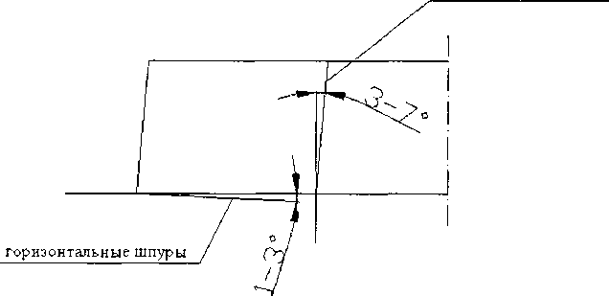

Рис. 35. Схема расположения вертикальных и горизонтальных шпуров

При разработке рабочего горизонта необходимо максимально использовать природную трещину. Если существует горизонтальная трещина, ее используют как плоскость обнажения или разделения; при ее отсутствии необходимо бурить горизонтальные шпуры на глубине, равной высоте уступа.

Когда существует одна вертикальная трещина, необходимо вертикальные и горизонтальные шпуры бурить, как показано на рис. 36.

Если в массиве имеются две вертикальные природные трещины, то обуривается одна тыльная сторона вертикальными шпурами и горизонтальная плоскость по подошве уступа (рис. 37).

При трех вертикальных трещинах бурятся только горизонтальные шпуры (рис. 38).

Когда одна торцевая сторона монолита свободна, а на другой торцевой стороне размещена вертикальная природная трещина, монолит обуривается вертикальными шпурами с тыльной стороны и горизонтальными — по подошве уступа (рис. 39).

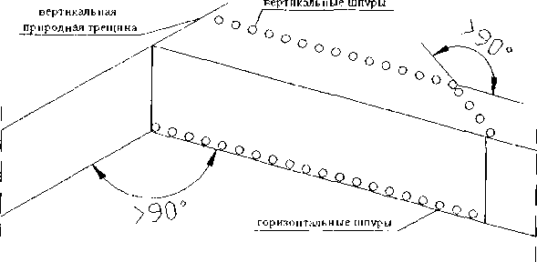

Рис. 36. Схема обуривания монолита при одной вертикальной природной

трещине

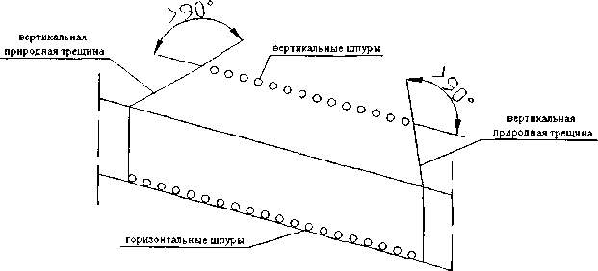

Рис. 37. Схема обуривания монолита при двух вертикальных природных

трещинах

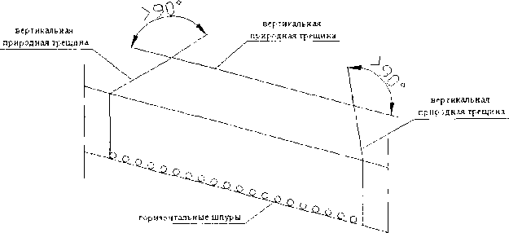

Рис. 38. Схема обуривания монолита при трех вертикальных природных

трещинах

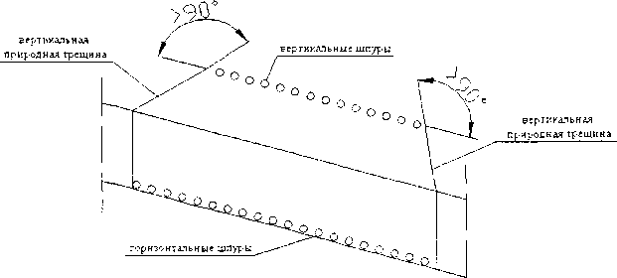

Рис. 39. Схема обуривания монолига при одной свободной торцевой стороне и одной вертикальной природной трещине с другой торцевой стороны

При бурении вертикальных шпуров необходимо, чтобы шпуры не пересекли горизонтальную плоскость отделения. При обуривании первичного монолита вертикальные шпуры недобуриваются на 10-20 см, а горизонтальные - на 15-30 см. Сверхглубокие шпуры нарушают целостность массива и образуют нежелательные трещины.

Обычно отрыв плоскости по горизонтали происходит легче, чем по вертикали. Поэтому расстояние между вертикальными шпурами меньше (15— 40 см), чем между горизонтальными шпурами (20—50 см).

Если шпуры расположены не в одной плоскости но отношению друг к другу, происходит разрушение как монолита, так и массива. Одиночные отклонения шпуров приводят к образованию трещин, плоскость которых изменяет направление заданной плоскости откола, особенно по длинной линии расслоения.

Если строчка вертикальных шпуров направлена на свободную поверхность, то на середине расстояния между последним шпуром и свободной поверхностью пробуривается дополнительный шпур, который не заряжается, но дает правильный откол.

Перед началом бурения необходимо тщательно очистить поверхность монолита с помощью струи воздуха или механическими средствами. После этого линию разделения четко обозначают краской или мелом. На местах предполагаемых точек бурения краской фиксируют необходимую глубину бурения для каждого шпура, особенно, если рельеф поверхности уступа неровный. С одного места стояния бурового станка можно бурить 2-3,5 м строчки шпуров.

Поверхность отделенного первичного монолита очищается, после чего исследуется расположение дефектов камня и зон с изменяющимися цветами и оттенками. Затем намечают новые линии разделения с учетом однородности камня, дефектов и размеров товарных блоков.

На конечных стадиях разделения монолитов на блоки шпуры бурятся на расстоянии 15-30 см друг от друга с недобуром 5-15 см, при этом обычно требуется 5-15 м/м3 бурения.

1. Зарубежный опыт эксплуатации буровых станков

В России при добыче гранитных блоков обычно используют ручные пневматические перфораторы тяжелого типа, а мраморных блоков - среднего типа. В подавляющем большинстве случаев при добыче мрамора при бурении скважин для заводки алмазного каната применяют буровые станки. Считается, что для вскрытия гранитного карьера, создания съезда и разрезной траншеи идеально подходят гидравлические станки на собственной ходовой базе.

В период эксплуатации карьера применение гидравлических буровых станков оправдано в случае большой производительности карьера. Так, на финских гранитных карьерах на один гидравлический буровой станок приходится около 5 тыс.м3 в год добываемой скальной горной массы. Из практики известно, что выход блоков 1 и И категории по отечественной классификации составляет для цветных 1ранитов - до 15%, еррых гранитов - до 40% и черных гранитов - до 10%. Следовательно, если объем добычи блоков цветного гранита составляет 750 м3, серого — 2000 м3 и черного 500 м3 в год, то при выборе количества оборудования необходимо заложить один гидравлический буровой станок. Естественно, в каждом конкретном случае требуются дополнительные расчеты.

При меньшей производительности гранитных карьеров целесообразно использовать пневматические буровые станки, так как капитальные затраты на гидравлические буровые станки в 5-8 раз выше и окупаются только в случае высокой производительности. Очень показателен пример мраморных карьеров в районе Ануанских Альп в Италии, где 173 действующих карьеров использование буровых пневматических станков для строчечного бурения ограничено несколькими карьерами в Гарфагнане.

Чаще всего в районе Апуанских Альп буровое оборудование применяется для бурения скважин, предназначенных для пропускания каната. Наибольшей популярностью пользуются гидравлические буровые установки, имеющие местное название «machinetta». На 83,3% действующих карьеров эксплуатируется 241 такая установка. С помощью этих установок можно бурить скважины диаметром 60-205 мм.

При бурении очень глубоких горизонтальных скважин, а также в некоторых других случаях на 24% карьеров применяются погружные перфораторы, способные бурить скважины диаметром 105 мм. Пневма­тические станки строчечного бурения встречаются в Гарфагнане, Массе и Версилии, но отсутствуют в Карраре. На шести карьерах работает по одному такому станку. И, наконец, на десяти карьерах основным оборудованием для получения прямоугольных блоков являются ручные пневмоперфораторы.

Использование пневмоперфораторов, особенно в Версилии и Гарфагнане, обусловливает наличие большого количества компрессоров с электрическим (53) или дизельным (43) приводом. Всего в эксплуатации находится 158 компрессоров (с учетом Каррары). Однако даже в Карраре пневмоперфораторы в добычных забоях не используются и лишь изредка применяются для пассировки.

1. Методы откалывания

Все методы откалывания основываются на свойстве камня раскалываться. Откалывание монолита от массива или от более крупного монолита, а также блоков от конечного монолита происходит под действием напряжения в массиве при воздействии на стенки шпуров. Если созданное напряжение превышает предел прочности породы на разрушение, образуется трещина, которая распространяется в направлении свободной поверхности, расположенной в близлежащих шпурах. Таким образом, трещина формируется по плоскости расположения шпуров.

По длительности воздействия усилий на стенки шпуров все методы можно разделить на мгновенные, динамичные и статические. Продолжительность мгновенного метода составляет доли секунды, динамичных - от нескольких секунд до десятков минут, статических - от нескольких часов до двух суток.

* 1. Методы мгновенного воздействия

Под методом мгновенного воздействия обычно подразумевается взрывной метод; в настоящее время он является наиболее используемым при добыче гранитных блоков. Были разработаны специальные патронированные взрывчатые вещества (ВВ), которые сейчас широко применяются во всем мире.

При добыче мрамора взрывной метод практически нигде не применяется, а в некоторых странах на него наложен запрет в законодательном порядке.

Чем тверже порода, тем большую хрупкость она проявляет, в частности кварц ведет себя, подобно стеклу. В совершенно однородных породах без слоистости с одинаковыми кристаллами ударная волна легко распространяется во всех направлениях и может разрушить монолит в нежелательной зоне, если заранее не были созданы свободные поверхности для ослабления напряжения массива, поэтому подготовленный для отделения монолит должен иметь четыре свободные грани.

Слоистые породы метаморфического происхождения (гнейсы, сланцы) легко раскалываются по направлению слоев. Важную роль при отделении монолитов взрывом играет размер кристаллов, слагающих породу.

В мелкозернистых породах (например, габбро) между двумя шпурами, пробуренными на некотором расстоянии, находится гораздо больше соединенных вместе кристаллов, чем в породе крупной зернистости. Это означает, что ударная волна имеет гораздо больше возможностей изменить свое направление, поэтому в мелкозернистых породах расстояние между шпурами должно быть меньше, чем в крупнозернистых.

Заряжание шпуров производится по следующей схеме (рис. 40).

При применении иатронированных зарядов к нижнему патрону 2 прикрепляется отрезок детонирующего шнура (ДШ) 3 и опускается на дно шпура 1. Затем в шпур проталкиваются другие патроны. Вне устья шпура остается 10-20 см отрезка ДШ. Выступающие из устья шпуров отрезки ДШ соединяются с магистральным ДШ 4, который в свою очередь соединен с электродетонатором 5. Последний соединен электропроводами 6 с взрывной машинкой 7, с помощью которой производится подрыв.

Если в массиве возможно появление блуждающих токов, вместо электродетонатора используют капсюль-детонатор, который соединен с огнепроводным шнуром. Шнур поджигается, и за время его горения взрывник уходит в безопасное укрытие.

При применении дымного пороха сначала в шпур засыпается незначительная часть пороха, затем отрезок детонирующего шнура с завязанным на конце узлом опускается в шпур до соприкосновения с порохом, далее засыпается оставшаяся часть пороха. В верхнюю часть шпура засыпают инертный материал, который выполняет функции пробки. Дальнейшие подсоединения аналогичны натренированным зарядам.

Дымный порох содержит смесь нитрата калия, угольную пыль и серу. Однако его применение связано с некоторыми трудностями. Он не может ис­пользоваться в обводненных шпурах. Необходимо соблюдать меры предосто­рожности при транспортировке дымного пороха, опасны работы по его уда­лению при отказе от взрыва, при этом отмечается повышенный расход ВВ.

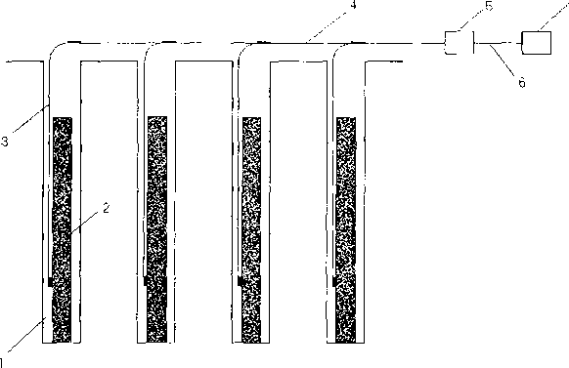

Рис. 40. Схема заряжания шпуров

Перед взрывом необходимо перекрыть устье шпура, чтобы исключить выброс газов и потерю давления при детонации. Делается это с помощью инертного материала, в качестве которого после заряжания лучше использовать тонкий и сухой песок, хорошо заполняющий свободное пространство. При этом рекомендуется создавать попарные близко расположенные шпуры, причем один шпур заряжается, а второй — нет.

Также возможно получить «запирающий эффект» при помощи маленького заряда пороха, помещенного в устье шпура. Благодаря давлению, возникающему локально в момент взрыва, истечение газов прекращается, по крайней мере на момент энергетического максимума. Это и более быстрая в изготовлении система, чем прочная пробка из шлама, изготовление которой требует особой аккуратности, чтобы не перебить шнур в процессе размещения забойки. Конструктивно заряд в ДШ обертывается несколькими слоями текстильного волокна и покрывается снаружи поливинилхлоридом, придающим ДШ гибкость и водонепроницаемость.

Иногда ДШ разрушается до того, как детонация достигает порохового заряда, например, когда ДШ некачественно изготовлен. Тогда взрыв происходит лишь частично, монолит отделяется неполностью, а невзорвавшиеся заряды являются потенциально опасными, что ведет к экономическим потерям.

Поэтому при больших монолитах рекомендуется дублировать ДШ, т.к. увеличение расходов при этом не столь велико и компенсируется снижением риска отказа ДШ. При использовании двойной сети ДШ повышается уровень шума при взрыве. Уровень генерируемого шума пропорционален скорости детонации и становится очень громким, когда скорость детонации превышает скорость звука. В то же время взрыв пороха создает более легкий и более приглушенный шум. Следовательно, более интенсивный шум вызывается дублирующим ДШ.

Случается, что заряд в шпуре не детонирует. Это всегда неприятно, более того, как уже описывалось выше, возможна опасность для массива породы. Необходимо решать проблему удаления заряда, не спровоцировав нежелательного взрыва, особенно когда поблизости находятся люди. В этом случае удаление детонирующего шнура - наименее опасный метод. Куда опаснее порох, который легко распространяется вокруг, взрывается от контакта с огнем или искрами, даже электростатическими.

После неудавшегося взрыва должно пройти не меньше 1 часа, прежде чем люди смогут начать работать вблизи невзорвавшегося заряда. Следует помнить, что категорически запрещено бурить в шпуре, где могут находиться ВВ. Необходимо пробурить в нескольких сантиметрах поблизости дополнительный шпур и использовать в нем увеличенный заряд. Взрыв этого заряда вызовет детонацию невзорвавшегося, а также разрушит породу в зоне дополнительного шпура.

В России в экспериментальном порядке организован выпуск натренированных взрывчатых веществ (ВВ) марки Гранилен в СКТБ “Технолог”, которым свойственна малая скорость взрывчатого превращения, высокая плотность, низкая чувствительность к механическим воздействиям, стабильность свойств, безопасность при хранении и перевозке.

Добыча, основанная на применении патронированных ВВ, позволяет отделять от массива монолита блоки больших размеров (от 100 до 4000 м3). Это дает возможность значительно повысить выход блоков высшей категории. Характеристики ВВ представлены в табл. 39.

К сожалению, в России применение ВВ марки Гранилен ограничено небольшим количеством предприятий Северо-Западного района страны, т.к. нет его промышленного выпуска. Поэтому подавляющее большинство предприятий на территории России применяют ДШ и дымный порох. Известно, что дымный порох требует повышенных требований к безопасности хранения и перевозки, т.к. он относится к особо опасным ВВ. Применение ДШ не обеспечивает сохранности блоков, кроме того, при этом выделяется большое количество газов.

По данным фирмы Forcit (Финляндия) при отделении первичного монолита от массива расход ВВ составляет 60-150 г/м3; вторичного монолита - 30 - 80 г/м3. По опытным данным гранитных карьеров Ленинградской области и Республики Карелия при отделении первичного монолита расход ВВ марки Гранилен составляет 100 г/м3. При разделке первичного монолита расход ВВ типа К и КК трубок равен 50-100 г/м3.

**97**

|  |  |  |  |  |  |  |  |
| --- | --- | --- | --- | --- | --- | --- | --- |
| Характеристика | Россия | | | | | Фирма Forcit (Финляндия) | |
| ДШ  (2  нити) | Дым­  ный  порох | Грани  лен-1 | Грани  лен-2 | Грани  лен-3 | К17-  460 | Sofcut  17x460 |
| Плотность заряда, г/см' | 1,6 | 0,9-1 | 1,86 | 1,87 | 1,86 | 0,95 | 0,5 |
| Скорость взрыв­чатого превра­щения, м/с | 6500-  7200 | 1200-  1600 | 1500 | 2600 | 2400 | 1900 | 1200 |
| Теплота взрыва, кДж/кг | 5650 | 3024 | 1550 | 2670 | 2070 | 1400 | 2000 |
| Линейная масса, кг/м | 0,014 | 0,8-1,2 | 0,14 | 0,28 | 0,36 | 0,22 | 0,12 |
| Объем газов, л/кг | 790 | 280 | 416 | 490 | 440 | 160 | 330 |

Характеристики используемых взрывчатых веществ

Таблица 39

Средний удельный расход ДШ при отделении монолита по данным карьеров составляет 2,1 м/м'. Для взрывания используется двухпроводная электровзрывная сеть. Длина магистрального электропровода определяется расстоянием от места взрыва до места расположения взрывной станции и, как правило, оно равно 200 - 300 м.

В Италии, когда средством отделения монолита служит ДШ, для определения расстояния между шпурами рекомендуют применять эмпирическую формулу:

k*ô„

Ч-d,

**L, ,-d**

+d„

1 , см,

і де: ав — расстояние между шпурами, см;

СІШ — диаметр шпуров, м;

к —■ коэффициент ослабления породы (к - 0,5);

^рас — прочность на растяжение породы, МПа;

Рп — удельное давление, создаваемое взрывом нені рига, МПа; у — плотноеіь заряда центрита, у = 1,3;

Ьв — длина заряда, м;

Ьвв — длина взрывчатою вещества, м;

(1, -диаметр заряда пеитрита, с1; = 0,003 м.

При использовании ДШ для отделения монолитов рекомендуется выбирать расстояние между шпурами 10-12 см и применять более тонкий ДШ с

равномерным распределением заряда. Обычно используют ДШ с сердцевиной пентрита удельной массой 5 г/м, но лучше использовать ЛIII содержащий 2-3 г пентрита на один погонный метр. Сейчас известен ДШ с удельной массой пентрита 1,5 г/м. Во многих странах, включая Россию, приобрести ДШ с удельной массой ВВ меньше 10 г/м весьма проблематично.

1. Методы силового динамического воздействия

Средствами для силового динамического воздействия на стенки шпуров могут служить различные силовые устройства, создающие напряженность массива. До 80-х годов их широко применяли в СССР. С развитием техники и технологии силовые устройства отделения монолитов отошли на второй план и используются, в основном, при разделке конечных монолитов на блоки и их пассировке, а также в специфичных условиях, например, в охранных зонах, где запрещено применение ВВ. Как правило, эти средства применяют, когда у отделяемого монолита имеется пять свободных граней.

Средствами силового нагружения стенок шпуров могут служить устройства, у которых рабочий орган имеет клиновидную, цилиндрическую с эластичной, расширяющейся в объеме оболочкой или объемную изгибающуюся форму.

Работа клиновидного рабочего органа основана на том, что при вертикальном усилии на клин, помещенный в щпур, в месте его контакта со стенками шпура образуется горизонтальная составляющая силы, которая развивает напряжение в массиве, достаточное для образования трещины в камне.

Среди силовых устройств с клиновидным рабочим органом различают: -стальные клинья;

-механические клинья;

-гидравлические клинья.

1. Стальные клинья

Как правило, технология разделения с помощью стальных клиньев применяется при пассировке блоков или разделении конечного монолита на блоки. Усилие раскола находится в прямой зависимости от массы откалываемой породы, при этом стальные клинья могут быть различной длины. Длина применяемых клиньев зависит от высоты отделяемой плоскости раскола.

Существуют общие правила использования стальных клиньев. Чем меньше отделяемый слой или ближе к краю монолита или блока, тем более длинные стальные клинья необходимо использовать. Также длинные клинья применяют при косом расположении плоскости кливажа.

Обычно одновременно применяют стальные клинья разной длины, устанавливая поочередно через шпур длинные и более короткие. Такая установка клиньев позволяет создать более равномерные усилия на стенки шпуров по их высоте.

Стальные клинья длиной 0,13-0,35 м используют в тех случаях, когда необходимо разделить породы слоевого типа толщиной до 0,5 м. Например, при производстве заготовок для бордюрного камня или брусчатки. При разделке блоков высотой до 1 м рекомендуется использовать стальные клинья длиной 0,45-0,75 м, высотой до 1,5 м —1 м, и высотой до 2 м — 1,5 м.

Обычно шпур пробуривается на всю глубину блока или недобуривается на величину (0,1-0,2) х 1ШП, где 1шп - длина шпура. Расстояние между шпурами обычно составляет 0,12-0,3 м в зависимости от породы. Из условия размещения стальных клиньев диаметр шпура должен быть 30-32 мм. Точные параметры бурения шпуров и размещения стальных клиньев, так же как и параметры БВР, устанавливаются экспериментальным путем индивидуально для конкретного места применения.

Параметры клиньев, производимых фирмой Pellegrini представлены в табл. 40.

Параметры клиньев фирмы Pellegrini

Таблица 40

|  |  |  |  |
| --- | --- | --- | --- |
| Диаметр  клиньев,  мм | Длина  клиньев,  мм | Рекомендуемое расстояние между шпурами, см | Высота монолита или блока |
| 22 | 130 | 5-10 | низкая |
| 29 | 250 | 10-15 | средняя |
| 29 | 450 | 10-15 | высокая |
| 34 | 350 | 15-30 | средняя |
| 34 | 600 | 15-30 | средняя - высокая |
| 34 | 750 | 15-30 | высокая |

Стальные клинья малой длины (рис. 41) вместе с щечками размещают в шпуре. Сверху поочередно наносятся удары кувалдой или специальным пневматическим молотком. Горизонтальная составляющая силы, возника­ющей в момент удара, передается на подвижные щечки, которые распираются в стенках шпура и создают трещину. После забивки клиньев и полного раскрытия трещины клинья вынимаются и используются повторно.

В корпусе длинных стальных клиньев большой длины (рис.42) со стороны долота имеется отверстие, через которое пропускается тонкая проволока. При первом же ударе по стальному клину проволока обрывается и клин заходит в щечки, которые создают усилие раскола.

Удары наносятся попеременно по всей длине расположения стальных клиньев до тех пор, пока каждый клип не будет находиться в напряженном состоянии. Затем делается непродолжительная пауза. В это время напряжение раскола будет преодолевать сопротивление сцепления минералов, в некоторых зонах прорастут трещины. Когда процесс прорастания трещины окончится, необходимо опять нанести удары по

і 00

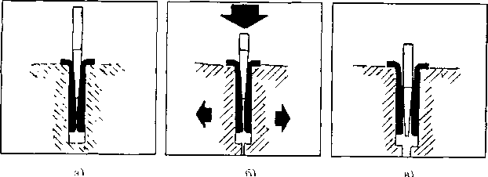

Рис. 41. Схема работы ручных стальных клиньев: а) установка стального клина в шпур; б) усилия воздействия клина на стенку шпура; в) развитие трещины в шпуре.

Рис. 42 . Схема размещения длинного клина в шпуре:

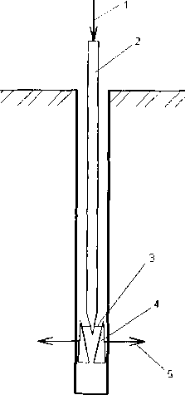

1. - направление силы удара;
2. - стальной клин;
3. - металлическая проволока;
4. - щечки;
5. - направление усилия рас­кола

В России производятся отечественные клинья длиной 0,3 м, изготовленные из углеродистой стали марок У-7 - У-10 прямоугольного или круглого сечения. Угол заострения клина со щечками составляет 12”.

Необходимо отметить, что метод раскалывания породы стальными клиньями широко распространен во всем мире, в частности, в Италии и Финляндии. На высокомеханизированных карьерах наряду с гидравлическими буровыми и алмазно-канатными станками применяются стальные клинья.

1. Механизированные клинья

Механизированные клинья отличаются от простых тем, что усилие на клин создается не ударом, а каким-либо силовым механическим приспособлением. Примером может служить винтоклиновое устройство, в котором подача клина осуществляется посредством поворота с помощью гайковерта винта в верхней части клина. Такой механизированный клин массой 12 кг развивает усилие до 0,5 МН, время необходимое для развития максимального усилия до 20 секунд, радиальный ход щечек - 15 мм. Количество одновременно работающих устройств не ограничено.

1. Гидравлические клинья

Гидравлические клинья начали применяться в СССР в 70-е годы, тогда многие отечественные предприятия были оснащены гидроклиновыми установками западногерманской фирмы Porsfeld, которая ныне носит название Darda. Конструктивно гидравлические клинья комплектуются маслостанцией высокого давления с электрическим, дизельным или ручным приводом, манометром, высоконапорными шлангами с распределительными устройствами и быстроразъемными штуцерами. Совокупность этих комплек­тующих составляет гидроклиновую установку. Схематически гидравли­ческий клин представлен на рис. 43. Он состоит из металлического корпуса 3, внутрь которого по шлангу высокого давления подается масло через отверстие 1. Масло давит на поршень 4, соединенный с клином 5. Перемеща­ясь вдоль оси корпуса, клин воздействует на подвижные щечки 6 и приводит их в движение. Щечки распираются в стенки шпура и раскалывают камень. Отработанное масло через отверстие 1 подается обратно в маслостанцию. Характеристика отечественных гидроклиньев представлена в табл. 41.

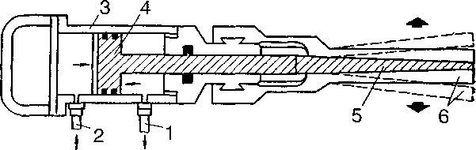

Рис. 43. Конструктивная схема гидравлического клина

|  |  |  |  |  |  |  |  |
| --- | --- | --- | --- | --- | --- | --- | --- |
| Технические характеристики отечественных гидроклиньев  Таблица 41 | игд  им. Скочинского | іліг-змн | СЧ  £/0 | сч  СО | 0,35 | Г-  ос" | чО  сч |
| г-змн | г-1  £/0 | СП | 1Г)  сГ | чО | ЧО  ■^ґ |
| І-ЗЯН | гч  £/0 | от | чО  сГ | чО | СО |
| «ПсІед;>] ІГоаеЕ  иічнчігеінзімисІзиз:я£» ООО | | игі  1  о | оо  сч | оо | Нет свед. | оо  сч |
| Внешнеэкономическая ассоциация «Интерагро» | £-ЯОНЗШІО | 32 и 42 | Нет  свед | 1Г) | О | 1Г)  оо |
| ^-яонзтіо | 32 и 42 | Нет  свед |  | Г"- | ио  оо" |
| [-монэтЗо | 32 и 42 | Нет  свед | Оч  о" | о | Оч |
| 00£~ЭП ХЛ «еминхэюэд» | | Нет  СВЄД | г-1  СО | СО | г-1 | ОО  чО  ио |
| і Куйбушевский 1 филиал «Росоргтех- строма»  | | £Т-1Л1>1 | о  ■^ґ  оо  СО | ■^ґ  г-1 | - | Нет  свед. | ио  ог  сч |
| 9б-!Л1>1 | сч | ио  сч | СО  ГчТ | ио  гГ | г-  гч |
| £/.0"сШЭ  «гпеїмЕзсІзнімюшііу» ОІІ | | ГЧ | о | 3,15 | СЧ | 1/0  СО |
| Характеристика  і | | Диаметр шпура, мм | Рабочее давление в гидросистеме, МПа | і Раскалывающее | усилие на один і гидроклин, МЫ | Максимальная раздвижка щечек, мм | Масса одного | гидроклина, кг |

Общее время, необходимое на откол монолита с помощью гидроклиньев составляет 15-20 минут, время срабатывания гидроклина с момента его установки в рабочее состояние 1- 2 минуты.

Для всех типов гидроклиньев общим является то, что их можно применять при высоте монолита не более 4 м, при этом отношение высоты отделяемого монолита к его ширине должно находится в пределах 1:1 до 2:1. Глубина шпуров должна быть не менее длины гидроклина плюс длина хода поршня. Раскол можно вести не только в вертикальных шпурах, но и в горизонтальных.

Необходимо отметить, что отечественные гидроклиновые установки не были доведены до серийного выпуска. В последние годы интерес к созданию гидроклиновых установок снизился. Многие организации, начинавшие их разработку, исчезли. Сейчас российские производители камня предпочитают покупать импортные гидроклиновые установки, обеспечивающие надежность эксплуатации.

Характеристики зарубежных гидроклиновых установок представлена в табл. 42.

Характеристики зарубежных гидроклиновых установок Таблица 42

|  |  |  |  |  |  |
| --- | --- | --- | --- | --- | --- |
| Характеристика | Фирма-производитель, модель | | | | |
| Tamrock | Darda | | | |
| Tamsplit | C3S | С9 | C10S | CHS |
| Диаметр шпура, мм | 24-32 | 35-38 | 45-48 | 41-43 | 45-48 |
| Минимальная длина шпура, мм |  | 430 | 410 | 630 | 630 |
| Раскалывающее усилие на один гидроклин, МП | 2 | 2,3 | 2 | 2,6 | 3,1 |
| Максимальная раздвижка щечек, мм | - | 10 | 18 | 18 | 20 |
| Масса, кг | - | 25 | 22 | 32 | 37 |

1. Цилиндрические гидрораскалывающие устройства

Цилиндрические устройства имеют диаметр чуть меньший диаметра шпура. В шпур помещается одно или несколько устройств. Наружные стенки устройства под действием рабочего агента расширяются, увеличиваясь при этом в диаметре, и создают давление иа стенки шпура.

Во времена СССР наряду с гидроклиновыми активно разрабатывались силовые установки с цилиндрическим рабочим органом или, как их называют, погружные гидрораскалывающие устройства (ГРУ).

Известны различные конструкции данных устройств, но наибольшую известность получили ГРУ конструкции Лебедева Ю.А., которые имеют значительно меньшую, чем гидравлические клинья, массу. Рабочим агентом в ГРУ служит масло, которое давит на стенки эластичного материала и, соответственно, на стенки шнура.

Характеристики ГРУ конструкции Лебедева Ю.А. представлены в табл. 43.

Характеристики гидрораскалывающих устройств Таблица 43

|  |  |  |  |  |
| --- | --- | --- | --- | --- |
| Характеристика | Марка ГРУ | | | |
| ГРУ-  40-04 | ГРУ-  90-01 | ГРУ-  100-01 | Minisplit |
| Рабочее давление в гидросистеме, МПа | до 150 | до 150 | до 150 | 100 |
| Максимальное раскалывающее усилие, МП | 0,22 | 15 | 21 | 2 |
| Увеличение диаметра ГРУ, мм | 10 | 25 | 30 |  |
| Габаритные размеры, мм | 200x42 | 300x90 | 500x100 | 530x40 |
| Масса, кг | 2,8 | 8 | 15 | 3 |
| Время создания максимального давления (при ручном приводе), с | 30 | 60 | 90 | нет  данных |

Лицензия на эти устройства продана итальянской фирме Pellegrini, которая начала выпускать ГРУ под товарной маркой Minisplit. Схема применения устройства показана на рис. 44 и имеет характеристики: диаметр шпура - 40 мм; длина - 530 мм; масса - 3 кг; раскалывающее усилие при давлении 100 Мпа - 2 МЫ.

Альтернативные силовые погружные элементы иод маркой Appolon в начале 90 годов начала разрабатывать ВЭА “Ишерагро”. Усилие на стенки шпура в нем создает эластичный материал, расширяющийся при нагревании его электрическим током. Элементы компактны, имеют малую массу, могут многократно использоваться, работают от тока стандартных частот и напряжений. Их длина 0,4 - 1,5 м, диаметр — любой, они развивают

распорное усилие 1МН на 1 кг массы, время срабатывания -- 10 - 20 мин.

Правда, работы не были завершены в связи с прекращением финансирования. Альтернативные силовые погружные элементы под маркой Appolon в начале 90 годов начала разрабатывать ВЭА “Интерагро”. Усилие на стенки шнура в нем создает эластичный материал, расширяющийся при нагревании его электрическим током. Элементы компактны, имею г малую массу, могут многократно использоваться, работают от тока сіаидаріньїх частот и напряжений. Их длина 0,4 - 1,5 м. диаметр - любой, они развивают

распорное усилие 1МН на 1 кг массы, время срабаіыиаппя -- 10-20 мин.

Правда, работы не были завершены в связи с прекращением финансирования.

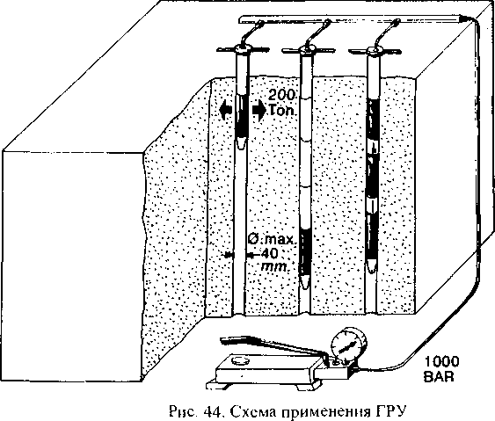

1. Материалы с эффектом памяти

Устройства с рабочим изгибающимся органом во время изгиба создают горизонтальную составляющую усилия на стенки шпура. Они изготав­ливаются из материала с эффектом памяти формы. Такие материалы под действием температуры изменяют свою форму на 8-10%, при этом создается давление от 400 до 700 МПа. Данные устройства пока не пошли дальше экспериментальных проб, но вполне возможно, в будущем они получат распространение.

1. Импульсные устройства

Угличский экспериментальный ремонтно-механический завод выпус­кал устройство для разрушения монолитных объектов импульсным давле­нием жидкости. Устройство представляет собой легкий ручной инструмент мощного действия, размещаемый в предварительно пробуренной скважине и создающий в ее стенках большие распорные усилия, разрушающие породу.

Устройство безопасно в обращении, не требует вывода оборудования и люден из зоны производства работ, несложно в эксплуатации, обслуживается рабочими любой квалификации. Характеристика устройства: масса - 15 кг; длина рабочего органа - 500 мм; диаметр рабочего органа - 40 мм; общая длина - 800 мм; диаметр скважины - 42 мм; глубина скважины - 550 мм; масса заряда - 0,01 кг; тип заряда - унитарный; амплитуда импульса - не менее 180 МПа. Опыт эксплуатации устройства в производственных условиях показал, что его долговечность составляет не менее 100 выстрелов.

1. Разрядно-импульсная технология

К методам динамического воздействия можно также отнести разрядно- импульсную технологию (РИТ), разработанную Московским геологоразведочным институтом. РИТ основана на использовании физико­химического разряда в жидкости, при котором накопленная электрическая энергия преобразуется в механическую. Образующиеся при разряде ударные волны и водны сжатия оказывают механическое воздействие на породу. Оборудование для РИТ включает в себя генератор импульсных токов (ГИТ), батарею импульсных конденсаторов (БК), коммутационное устойство (КУ) и технологический узел (ТУ) с разрядно-импульсным источником. ГИТ служит для первичного преобразования электрической энергии и состоит из электрической сети переменного тока частотой 50 Гц и напряжением 220-380 В, высоковольтного трансформатора и высоковольтного выпрямителя. ГИТ монтируется на передвижной транспортной раме (прицепе).

ТУ представляет собой вертикальную или наклонную камеру диаметром до 50 мм и высотой 0,8 - 2,5 м, а разрядно-импульсным источником является орган с алюминиевым или медным взрывающимся проводником (ВП).

Технологический цикл РИТ включает следующие операции: разметка шпуров и их бурение перфоратором (шнуры размещают на расстоянии 200- 800 мм друг от друга); подготовка электроимпульсной установки к работе; подготовка ЭГВ к работе и нарезка ВП; монтаж ВП на ЭГВ (10-15 с на один ВП); заливка воды в вертикальные шнуры или густых смесей в горизонтальные; установка ЭГВ в шпуры (15-20 с на один ЭГВ); отход работающих па расстояние более 15 м; накопление электрической энергии (30-60 с на импульс); разряд и снятие остаточного напряжения (5-10 с на импульс); подход работающих к объекту разрушения (10-15 с). Общая продолжительность технологического цикла — 480 - 900 с.

Многочисленными опытами установлены некоторые характеристики РИТ. Удельные затраты энергии на площадь поверхности раскола изменялись в пределах 12-93 кДж/м“. По сравнению с буроклиновым способом повышается выход кондиционных блоков, скорость работ увеличивается в 2-3 раза, повышается уровень механизации работ, труд становится более квалифицированным. Затраты электрической энергии составляли 0,08 - 0,25 кВт-ч/м3.

Однако пока РИТ не нашла применения в промышленности, т.к. все ограничилось экспериментальными опытами.

1. Методы статического воздействия

Под статическим воздействием понимается воздействие, которое нарастает в течение длительного времени.

В древние времена при раскалывании камня применяли следующий способ. В трещину или скважину помещали дерево, которое непрерывно орошали водой. Дерево разбухало, увеличиваясь в объеме и оказывая давление на стенки скважины, достаточное для раскола камня. В зимнее время в скважину наливали воду, она замерзала и превращалась в лед. Поскольку лед имеет больший объем по сравнению с объемом воды, из которого он образуется, то такое увеличение объема приводило к образованию трещины.

Известно, что некоторые химические реакции сопровождаются увеличением объема взаимодействующих веществ. К таким реакциям относится процесс гидратации негашеной извести. Это свойство негашеной извести использовалось в Бельгии и других странах еще в прошлые века при подземной добыче угля в шахтах, где существовала угроза взрыва метана. Новое развитие идея использования смесей на основе негашеной извести для направленного разрушения горных пород и строительных конструкций получила в начале 80-х годов прошлого столетия.

В чистом виде негашеная известь не может служить для разрушения камня. Процесс гидратации протекает настолько быстро, что делает ее применение нетехнологичным. Поэтому в нее добавляют компоненты: отвердитель, переводящий негашеную известь в твердое состояние, и замедлитель химической реакции, благодаря которому она протекает не мгновенно, а в течение 20 - 30 часов.

Смесь этих компонентов в виде порошкообразного материала носит название НРС (невзрывчатые расширяющиеся средства). На НРС разработаны технические условия ТУ 21-53-22-84. Применяют НРС путем разбавления водой в соотношении 10 : 3 (твердая фаза : жидкость). Смесь, имеющая литьевую консистенцию, помещается в шпуры, где она под действием реакции гидратации затвердевает и расширяется, развивая на стенки шпуров давление до 40 МПа.

Технологии применения НРС рекомендуют глубину бурения шпуров 0.8-0,9 от высоты блоков; расстояние между шпурами — 15-30 см при диаметре 30-42 мм; удельный расход НРС — 4-5 кг/м3 при отколе монолитов мрамора и 6-7 кг/м3 при отколе монолитов гранитов. Этим способом удавалось откалывать гранитные монолиты объемом до 90 м\ Ширина раскола составляла 2-5 мм. Магистральная трещина по плоскости заложения шпуров появляется через 6 - 24 ч после заливки рабочей смеси.

Наиболее эффективно применение НРС при температуре 20-25°С. Снижение температуры до отрицательных значений увеличивает срок действия НРС в десятки раз или делаа его неработоспособным. С целью применения НРС при отрицательных температурах институтом ВНИИстром разработана технология, позволяющая поддерживать оптимальную темпе­ратуру рабочей смеси в шпурах путем нагрева ее электронагревателями.

Нагреватели изготавливаются из нихромовой проволоки диаметром 1,2 мм. При температуре -20°С образцы разрушались через 5-5,5 ч. Мощность электрического тока, подаваемого на нагреватели, в пересчете на 1 м шпура составляла 210- 230 Вт.

Предельное расстояние между шпурами (а), на котором развивается трещина определяется по формуле:

2’ПТ’Р

а **=**

ИЛИ

а = г•

а

р

іде: г - радиус шпура; Р - максимальное давление, создаваемое

расширяющимся составом; Е и од — соответственно, модуль Юнга и предел прочности породы на растяжение в плоскости шнуров. Для НРС пригодна любая известь, отвечающая условиям ГОСТ 9179 - 77.

Необходимо отметить, что состав и процентное соотношение веществ, содержащихся в НРС в качестве отвердителя и замедлителя химической реакции, являются НОУ ХАУ разработчиков. В бывшем СССР свои составы НРС были разработаны и выпускались ВНПО стеновых материалов, Львовским и Киевским политехническими институтами, СКВ Минстройматсриалов ЭССР, НИИцементом, комбинатом “Туваасбест” и др.

Зарубежные НРС отличаются разнообразием рецептурных составов, технологией приготовления, эксплуатационными характеристиками. Из зарубежных производителей НРС известны фирмы: Onoda Cement Со. Ltd, Chichibu Cement Co. Ltd, Nihon Cement Co. Ltd, Sumitomo Cement Co. Ltd, Dcnki Kagaku Kogyo K.K., Central Glass Co. Ltd, Mitsubishi Mining & Cement Co. Ltd. (Япония), Cementa AB (Швеция), Fosroc International

(Великобритания). В бывшей ЧСФР в НИИ вяжущих материалов в г.Тренчин создано НРС товарной марки Цевамит. О производстве НРС заявляли КНР и НРБ.

Основными направлениями дальнейшего совершенствования НРС являются: увеличение давления расширения до 100 МПа; сокращение времени возникновения разрушаемого давления до 12 ч; разработка новых типов веществ, способных работать в различных температурных условиях.

Сейчас технологии отделения монолитов с применением НРС можно встретить лишь на единичных карьерах в Узбекистане. В России НРС практически не применяются. Вместе с гем, работа с НРС не требует получения каких-либо лицензий, нет необходимости в присутствии высококвалифицированного взрывника, разборка и раскалывание горной массы нс требуют мер предосторожности, как при работе с ВВ. Отсутствуют какие-либо риски, связанные с электрическими разрядами или блуждающими токами. Работа может выполняться во время остановки карьера в нерабочее время, например, ночью.

1. Пиление алмазным канатом
   1. Перспективы развития алмазно-канатного пиления

Канатное пиление стало альтернативой перфораторам и взрывчатым веществам, что явилось результатом совершенствования машин и самого алмазного каната.

Спустя 25 лет с момента появления, алмазно-канатные машины стали традиционной техникой. При добыче карбонатных пород алмазно-канатная технология почти полностью вытеснила другие; при добыче гранитных блоков потребуется некоторое время, чтобы алмазно-канатная технология стала традиционной. Сейчас эта тенденция просматривается.

Рабочим органом канатных машин служит канат с абразивным песком или алмазный канат. В нервом случае канат называют геликоидальным. Встретить канатную машину с геликоидальным канатом в настоящее время можно лишь в редких случаях, но еще 20 лет назад они применялись повсеместно. Принцип работы таких машин заключается в следующем. В процессе пиления на стальной канат подается вода с абразивом, движущийся канат переносит эту абразивную смесь по линии контакта разрезаемого материала и каната. Внедряясь в тело материала, абразивная смесь тем самым пилит его, а шлам и каменная крошка выносятся движущимся канатом. Линейная скорость движения каната составляет 12-14 м/с. Срок службы геликоидального каната — 0,03-0,1 м2/м. Его производительность по

мрамору — 1,5- ,5 м7ч.

Однако применение геликоидального каната имеет много недостатков и, прежде всего, очень большой его износ. Поэтому, начиная с 80-х годов, на смену ему пришел алмазный канат, линейную скорость которого можно регулировать в диапазоне 10-50 м/с, а для более твердых пород — до 30 м/с.

Впервые машина алмазно-канатного пиления была применена на мраморном карьере 30 лет назад. Сейчас в мире для добычи гранитных блоков используется более 1000 алмазно-канатных машин, а при добыче мраморных блоков — около 2000 единиц.

На рис. 45 показан рост количества алмазно-канатных машин, используемых при добыче гранитных блоков в Индии, Южной Африке и Южной Америке, т.с. в тех странах, і де традиционно использовался более дешевый ручной труд. График показывает, что появилась тенденция роста алмазно-канатных технологий при добыче гранитных блоков в развивающихся странах.

Это означает, что эта тенденция распространится на КНР и Россию. Пока в КНР такие технологии используются крайне редко, а в России их только начинают пробовать в производственном объединении Возрождение (Ленинградская обл. и республика Карелия) и МКК-холдинге (республика Карелия).

180

160

140

о 120 ш

О 100 0>

—- Индия

Южная Америка Южная Африка

%

1995 2000

**Годы**

2005

| 80 о

* 60  
40

20

0

1990

Рис. 45. Рост количества алмазно-канатных машин, задействованных  
при добыче 1ранитных блоков

При выборе метода добычи экологические проблемы играют все большую роль. Шум и загрязнение часто более важны, чем экономическая целесообразность применения термоструйного или взрывного методов добычи. Во многих странах существуют также ограничения на взрывание после определенного часа.

На алмазно-канатное пиление такого ограничения нет. Применение каната отвечает требованиям еуандарюв, касающихся добычи вблизи жилых зон. Уровень шума канатной машины составляет 70 дБ, что улучшает условия работы оператора.

Использование алмазно-канатного пиления дает значительно меньше отходов по сравнению с любым другим методом. Экономия получается как за счет более высокого выхода блоков, гак и за счет сокращения затрат на размещение отходов.

Канат не вызывает повреждений материала. По сравнению с другими методами добычи алмазно-канатное пиление дополнительно сохраняет не менее 10% извлекаемой горной массы. Высокое качество распила исключает необходимост ь пассировки блоков.

За фаты на транспортировку блоков, имеющих неправильную форму, иногда сопоставимы с затратами на их добычу. Инвестиции в стационарный алмазно-канатный станок быстро окупаются за счет снижения всех этих затрат.

Преимущества применения каната особенно заметны при ведении работ на флат ах карьера, где в условиях ограниченного пространства техно­

логия буровзрывных работ обуславливала более высокий процент отходов.

Внедрение алмазно-канатной технологии на гранитных карьерах стало возможным, благодаря созданию более мощных машин и алмазным перлинам, изготовленным методом горячего прессования вместо метода гальваноегегиии.

На [рафике, приведенном итальянскими учеными D.N. Wright и А. Engels, видно, чю производительность пиления алмазным канатом за последние 17 лет изменилась очень мало (рис. 46). Производительность, достигнутая в 1986 г., лежит в пределах минимальных значений, получаемых в настоящее время в зависимости от категории пород по пилимости (от 1 до 4.5 м'/ч). Однако, если посмотреть на график зависимости срока службы алмазного каната и категории пилимости пород (рис. 47), то видно, что за 17 лет произошли серьезные изменения.

6

|  |  |  |
| --- | --- | --- |
| К  £  X  О | 5 |  |
| Q  S  С  -Ü | 4 | —Максимальное |
| н  О —V |  | значение |
| О т 5 2 | 3 | Минимальное |
| е; оз о ас н S |  | \ значение |
| 9 'ж | Среднее значение за |
| ч  о | с. Ж, | 1986 г, |
| 03  п  X | 1  0 |  |
| о  а  С |  |

0 2 4 6

Категория гранита

Рис. 46. Зависимость производительност и пиления гранит ного массива  
алмазно-канатными машинами от его категории

Для пород 5 категории пилимости срок службы алмазного каната возрос с 3 до 6-8 м~/м, а для пород 1 категории пилимости увеличение оказа­лось более значительным - е 7 до 15-25 м'/м, что подтверждает необходи­мость более широкого применения технологии алмазно-канатного пиления.

В мировой практике при добыче гранитных блоков традиционными способами существует контрольное значение себестоимости производства 1 м" поверхности граней блока равное 6 $. Таким образом, при использовании алмазно-канатной технологии себестоимость получения поверхности блока не должна превышать 6 $/м", тогда она станет полностью конкурен­тоспособной по сравнению с традиционными методами.

Максимальное

значение

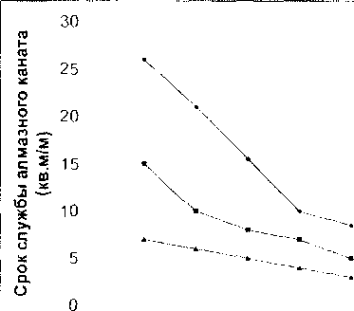

Минимальное

значение

Среднее значение за 1986 г.

0 2 4 6

Категория гранита

Рис. 47. Зависимость срока службы алмазного каната от категории гранита

при добыче блоков

Сейчас себестоимость алмазно-канатной добычи выше, чем у традиционных методов, но с увеличением ценности камня добыча блоков с использованием алмазного каната становится все более привлекательной.

* 1. Алмазно-канатные машины

Конструктивно алмазно-канатные машины состоят из следующих основных узлов (рис. 48): электро- или дизельный двигатель (3) мощностью от 15 до 74 кВт; маховик (2) диаметром 700-1000 мм из алюминиевого сплава, имеющий но ободу антиабразивный желоб, но которому перемещается канат; шасси-тележка (4) на которой закреплен сам станок; направляющие маховики (1) малого диаметра (300 мм); рельсы (5), по которым перемещается станок. Длина каждого отдельного звена — 2-3 м. Маховик может име1ь сдвоенный желоб, чтобы обеспечить при необходимости работу алмазного канат а двух различных диаметров.

Вспомогательные шкивы задают направление распила. Натяжение каната создается перемещением машины по рельсам. В зависимости от условий эксплуатации алмазно-канатные машины могут отличаться дру1 от друга:

- ио мощности. При отделении первичных монолитов объемом свыше 400 м3 от массива необходимы более мощные машины;

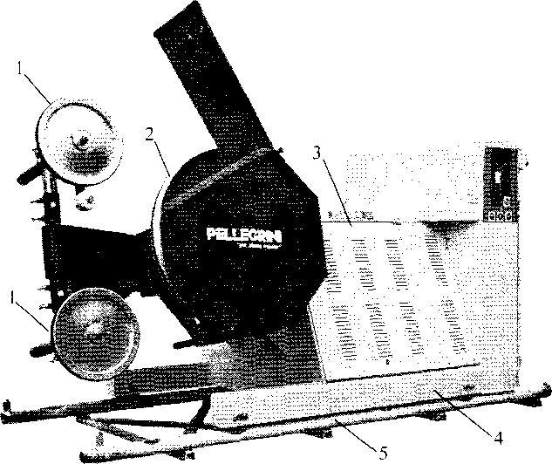

Рис. 48. Машина алмазно-канатного пиления

* но наличию вариатора частоты вращения маховика. Он необходим, когда у пилимой породы постоянно меняются физико-механические свойства;
* по наличию механизма бокового поперечного смещения ведущего маховика с алмазным канатом относительно рельсов. Таким образом, появляется воз­можность совершать параллельные пропилы с расстоянием между ними 170— 230 см. Это расстояние соответствует одному из линейных размеров блока;

ио возможности наклонения ведущего маховика относительно вер| икальной плоскости.

Вследствие совершенствования конструкции машин появилась возможность регулировать натяжение каната в зависимости от потребления шергии электродвигателем привода. При этом уменьшается возможность повреждения каната из-за его натяжения. Управление работой машин нового поколения осуществляется с помощью компьютера, что гарантирует большую безопасность. Вращающий момент устанавливается таким образом, чтобы обеспечить плавное включение машины, и тем самым снизить вероятность повреждения каната.

Установленная отдельно консоль позволяет осуществлять дистанционное управление машиной. Автоматический выключатель в безопасном исполнении останавливает машину при обрыве каната, перегреве двигалсля или падении уровня масла ниже допустимого предела. Эти особенности делают работу машины безопасной даже если оператор отлучится, поскольку е момента настройки панели управления включается автоматический режим.

Технические характеристики алмазно-канатных машин малой мощности приведены в табл. 44, а большой мощности — в табл. 45.

Технические характеристики алмазно-канатных машин малой мощности

Таблица 44

|  |  |  |  |  |  |
| --- | --- | --- | --- | --- | --- |
| Характеристика | Фирма-производитель | | | | |
| Pellegrini | | Marini | Lochtmans | Dazzini |
| TD25 | TD50 | Mini-Fil | LGR-2 | S. 600 |
| Установленная мощность, кВт | 12,5 и 16 | 29,37 | 15 | 22,29 | 11,15 |
| Диаметр маховика, мм | 600 | 800 | нет  свед. | 800 | 400 |
| Диаметр  вспомогательных маховиков, мм | — | 400 | нет  свед. | нет свед. | 180 |
| Угол поворота маховика, град | 360 | нет  свед. | нет  свед. | — | нет  свед. |
| Скорость движения каната,  м/с:   * мрамор * гранит | 28  22 | 40  24 | 28 | нет свед. | 21-30 |
| Масса, кг | 670 | 1360 | нет  свед. | 1150 | 260 |

В России алмазно-канатные машины марки «Надежда-1.0» выпускает ООО «Экспериментальный завод. Ее характеристики: установленная

мощность - 38 кВт; диаметр маховика - 1000 мм; угол поворота маховика - 360°; масса - 2350 кг; линейная скорость движения каната при резке мрамора - 40 м/с, гранита - 20,9 м/с.

і 15

s

H

о

о

X

з

о

S

>х

о

3

-а

4

1. ю

X

X

**1**

s

X

и

X

н

о

X

о*

(D

Ё

сЗ

о,

сЗ

X

QJ

X

и

j

!

|  |  |  |  |  |  |  |  |  |
| --- | --- | --- | --- | --- | --- | --- | --- | --- |
| Фирма-производитель | | Micheletti І | Telestar  2002G  і . | ro | 970 | нет свед. | 8-32 | 1500 | !  нет свед. |
| Dazzini I | ; Automa­tic | 44,5 | О  о  оо | 320 | 40 | 1500 | 03 |
| 800  Series | ^r  03 | о  о  оо | 320 | 40 | 1500 | (N |
| Marini 1 | Mar-  Fil  Super | 03 | о  (N  О | нет  , СВЄД. | 38 | нет  свед. | нет 1 свед. |
| Gran-  Fil  Super | ^ 37 | нет  свед. | нет  свед. | 12-38 | нет  свед. | нет  свед. |
| Lochtmans \ | LGR-4 | 37,4 | 800-  900 | 1 нет 1 свед. | нет  свед. | о  о  о  (N | нет і свед. |
| LGR-3 | г-'  03 | 800-  900 | нет  свед. | нет  : СВЄД. | 1750 | 1 нет ! свед. |
| Pellegrini 1 | TDD  100  Super | p | о  (N  О | о  о | 32-38 | 3200 | 03 |
| TDV  65  Super | 44 | 1020 | нет  свед. | 38 | 2700 | 03 |
| Характеристика | | | Установленная мощность, кВт | Диаметр маховика, мм | Диаметр  вспомогательных маховиков, мм | Скорость движения] каната, м/с | Масса, кг | Длина одной секции і рельса, м |

*X*

Й

5

«

і

О

X

3

S

т

X

X

X

QJ

н

* 1. Технологические схемы применения алмазно-канатных машин

Для отделения монолита от массива через заранее пробуренные перпендикулярно пересекающиеся скважины пропускается канат (рис. 49), который укладывается в желоб маховика. Концы каната соединяются и замыкаются в кольцо, образуя так называемый бесконечный канат.

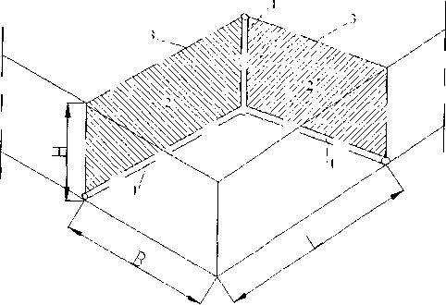

Рис. 49. Схема бурения скважин для заводки алмазного каната:

1 - скважины; 2 - плоскости отделения монолита от массива; 3 - линии разделения;

Ь - длина монолита; В - ширина монолита; Н - высота монолита.

Перемещение машины по рельсам контролируется электронным устройством, обеспечивающим постоянное натяжение каната. В случае обрыва каната автоматически отключается двигатель. Во время пиления па канат постоянно подается вода для охлаждения и выноса шлама.

На рис. 50 показана схема отделения монолита по плоскости распила алмазно-канатной машиной.

Между производительностью пиления плоскости 8; и скоростью

движения алмазно-канатной машины существует зависимость

П =У -н

а

где: — производительность пиления площади 8, м'/ч;

Уа — скорость движения алмазно-канатной машины, м/ч; Н — высота монолита, м.

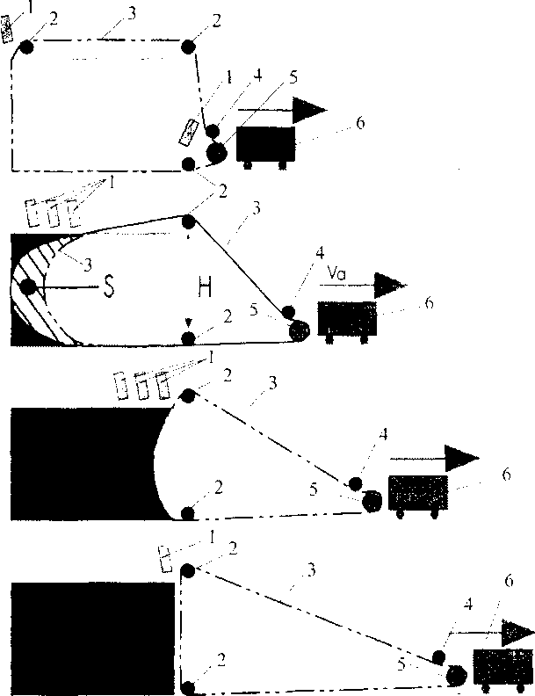

Рис. 50. Схема отделения плоскости монолита с помощью алмазно-канатной машины:

1 - подача воды; 2 - направляющие ролики, 3 - алмазный канат;

4 - вспомогательный маховик; 5 - маховик; 6 - алмазно-канатная машина;

8 - площадь пиления, м ; Н - высота монолита, м; Уа — скорость движения алмазно-канатной машины, м/ч.

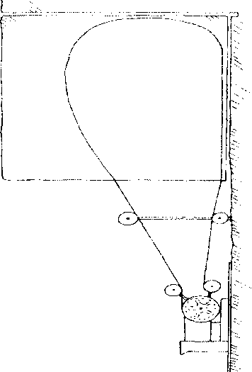

X С

§ £ СХ, % <и О со X

2 |

X X

и і

оі § ш сЗ

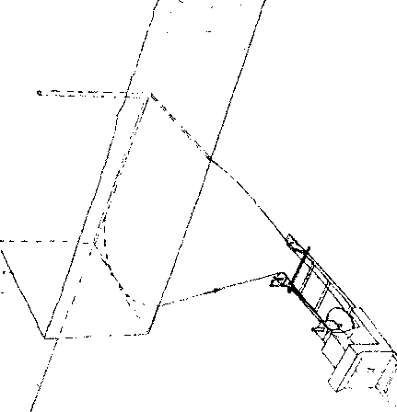

Е

5

ц

Е С О

л ?

О 33

^ Й

*сЗ* 2 *О* X

о

о

Е

а-

алмази о-кан

С помощью алмазно-канатных машин возможно как горизонтальное (рис. 51), так и вертикальное (рис. 52) пиление.

При вертикальном пилении алмазно-канатная машина может располагаться на уровне нижнего горизонта монолита (рис. 52) или верхнего (рис. 53).

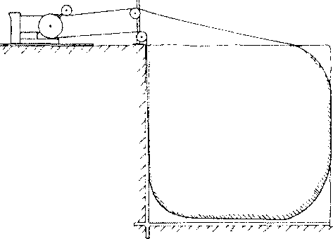

Рис. 53. Верхнее расположение алмазно-канатной машины

Схема пиления алмазным канатом, изображенная на рис. 52, обеспечивает максимальную производительность за счет создания достаточного давления перлин на породу. Она дает правильный контур пиления, позволяет совершать наклонный распил.

Применение пиления по схеме на рис. 53 рассматривается как вынужденная мера, когда на нижнем горизонте стесненные условия и негде разместить алмазно-канатную машину. Здесь очень важно соблюдать параллельность контура алмазного каната с плоскостью распила.

Плоскость контура каната может совпадать или не совпадать с плоскостью распила (рис. 54). Пиление, показанное на рис. 54, сейчас практически не применяется. Однако, в отдельных случаях оно может быть использовано для создания ниши для свободного размещения алмазно­канатной машины.

Площадь предполагаемого пиления может находится как внутри контура каната (рис. 52), так и вне его (рис. 55). Схема пиления вне контура каната применяется тогда, когда необходимо сделать слепой пропил в массиве, например, при проходке разрезной траншеи, где нет доступа к тыльной стороне отделяемого монолита.

К недостаткам применения данной схемы пиления по отношению к обычной вертикальной схеме можно отнести снижение производительности

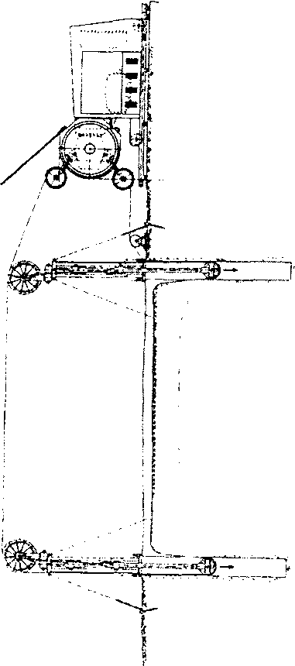

Рис. 55. Схема пиления алмазно-канатной машиной вне контура каната

пиления на 30 - 40%; повышенный износ алмазного каната выше из-за сильных перегибов (до 180°); в пилении задействована небольшая часть длины алмазного каната.

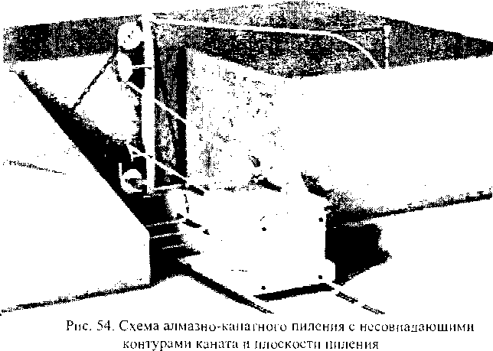

К положительным факторам относятся лучшее охлаждение и натяжение алмазного каната; лучший баланс распределения давления между алмазным канатом и распиливаемым материалом.

Алмазно-канатная машина может работать на наклонной плоскости, угол наклона которой не превышает в продольном направлении 15° и в поперечном направлении — 5° (рис. 56).

* 1. Алмазный канат

Предшес твенником алмазного каната был геликоидальный канат.

Конструкция алмазного каната изображена на рис. 57. Он состоит из нескольких свитых стальных нитей с суммарным диаметром 5 мм. На канат па определенном расстоянии друг от друга нанизаны алмазные иерлииы.

Существуют три вида конс трукции алмазного каната.

Первый — между перлинами размещены прокладочные кольца и сжимающаяся пружина. Его область применения — слабоабразивные породы.

Рис. 56. Варианты расположения алмазно-канатных машин на наклонной

плоскости

Второй — отличается тем, что пространство между нерлинами покрывается пластиком в горячем виде под высоким давлением, он называется пластифицированным.

Третий — весь канат вместе с перлинями одет в резиновую оболочку, поэтому его называют обрезиненным.

Последние две конструкции алмазных канатов применяют для пиления абразивных пород.

Задачей сжимающихся пружинок является поглощение ударов и резких изменений усилий подачи каната. Прокладочные кольца регулируют расстояние между алмазными перлинами для создания оптимального режима пиления. Пластмассовые и резиновые трубки защищают стальной канат и алмазные перлины, тем самым обеспечивая равномерный их износ. Кроме того, они обеспечивают наибольшую безопасность при разрыве алмазного каната.

Алмазные перлины нзготавливаюгся различной формы: цилиндрические, многогранные, седловидные, усеченно-конические, с бороздчатым профилем и нр. Диаметры алмазных нерлин обычно составляют 10,5; 11 и 11,5 мм.

Конструкция цилиндрических алмазных перлин изображена на рис. 58. Они имеют следующие размеры (мм): наружный диаметр (А) — 8-1; длина (В) — 8—11; длина алмазного слоя (О) — 7—10; диаметр внутреннего отверстия (О) — 5; диаметр основы (Е) — 8; толщина алмазонесущего слоя (Р) — 1-2.

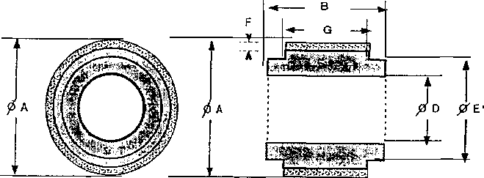

Рис. 58. Конструкция цилиндрических алмазных перлин:

А- наружный диаметр перлины, мм; В - длина перлины, мм; О - длина алмазного слоя, мм; О - диаметр внутреннего отверстия, мм; Е - диаметр основы, мм; Р - толщина алмазонесущего слоя, мм.

В зависимости от условий эксплуатации применяют два типа алмазных перлин. Первый—перлины, полученные методом гальваностегии (с толщиной покрытия алмазным слоем 1-2 мм), где в качестве связующего служит никель. Второй—полученные методом спекания совместно с кобальтом и бронзой, срок их службы выше, так как они функционируют до полного истирания алмазонесущего слоя и связки. У перлин, изготовленных методом гальваностегии, изнашивается только алмазный слой, а основа остается нетронутой.

Алмазный канат с нерлинами, изготовленными методом гальваностегии, может работать с двигателем мощностью не более 18 кВт, для охлаждения ему достаточно 10-12 л воды в минуту. Алмазные канаты с нерлинами, изготовленными методом спекания, имеют более длительный срок службы (в 2 раза), способны резать самый прочный камень, у них постоянная производительность распила в течение всего срока службы, но требуют мощности двигателя более 29 кВт и расхода воды для охлаждения 20-50 л/мин.

Пластифицированный алмазный канат Алмазный канат с металлическими пружинами

Рис. 57. Конструкция алмазного каната

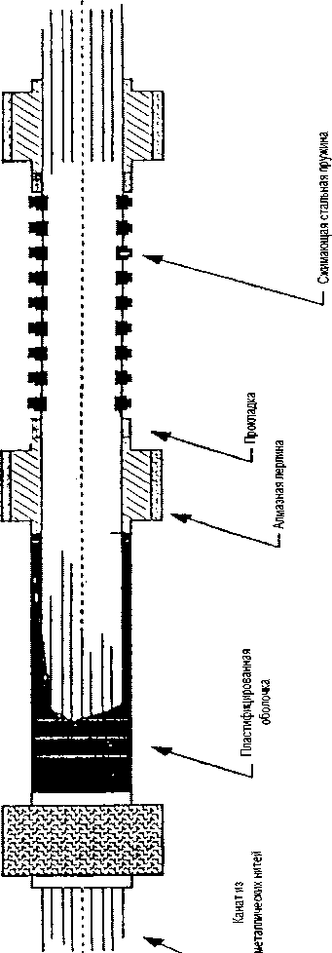

Данные о сроках службы и производительности алмазных канатов, оснащенных перлинами различного способа изготовления представлены в табл. 46.

Срок службы и производительность алмазных канатов

Таблица 46

|  |  |  |  |
| --- | --- | --- | --- |
| Вид камня | Производитель­ность пиления, 2,  м /ч | Срок службы алмазного каната с перлинами, м2/м | |
| изготовленны­ми методом гальваностегии | изготовленными  методом  спекания |
| Туф | 20-30 | —- | 15-20 |
| Травертин | 10-17 | 50-80 | 70-120 |
| Кристал изован- ный мрамор | 8-15 | 30-50 | 40-80 |
| Плотный  известняк | 5-12 | 15-45 | 35-70 |
| Сланец | 4-10 | — | 10-50 |
| Окварцованный  мрамор | 3-10 | — | 15-35 |

При пилении гранита на 1 м алмазного каната приходится 40 перлин, а мрамора — 30 - 32. Производительность пиления по граниту находится в пределах 1^,5 м2/ч. Алмазный канат разделен на секции, что позволяет регулировать его длину. При необходимости секция может быть удалена, чтобы укоротить канат. Секции алмазного каната соединяются зажимами, а поверх соединения располагается медная трубка. Для восстановления и повторной сборки изношенных и отработанных алмазных канатов используют гидравлический пресс, развивающий давление 700 бар, и рабочий верстак.

* 1. Рекомендации по использованию алмазного каната

Рекомендуется составлять паспорт плоскости, которую предполагается отпилить. В паспорте должна быть указана характеристика скважин (диаметр и угол наклона) и параметры алмазного каната (длина и физическое состояние).

Когда до конца пиления остается 1 м2 неотпиленной плоскости, а алмазный канат имеет еще хорошее состояние и работоспособность, рекомендуется заменить его на старый, уже изношенный алмазный канат.

Для каждого типа пород существует своя оптимальная скорость подачи алмазного каната. С износом алмазного каната уменьшается срок его службы. Необходимо уделять повышенное внимание соединениям алмазного каната. Запрещается соединять алмазные канаты различных типов.

Не допускается также сбор отдельных кусков алмазного каната т ратных типов алмазных Перлин для предотвращения ето неминуемою разрыва.

Направление установки маховичков должно совпадать с плоскостью контура пиления. Необходимо проверять степень износа резинового обода маховика. В начале пиления необходимо затупить все имеющиеся в породе острые углы. Одним из приемов затупления является ручная протяжка алмазного каната.

При пилении необходимо руководствоваться следующими правилами:

* по возможности контур пиления должен иметь минимальное количество И31 ибов и острых углов;

при высоте уступа до 6 м алмазно-канатная машина в начале пиления должна находится на расстоянии 2-3 м от выпиливаемого монолита, если высота уступа достигает 8-9 м — на расстоянии 3-4 м;

* по возможности в местах изгиба канат лучше пропускать через вспомогательные ролики.

Оператор должен быть защищен -экраном от возможного разлета алмазных перлин во время обрыва каната. В случае заклинивания алмазного каната нельзя использовать его силовую протяжку, т.к. возрастает риск его обрыва. При обрыве алмазного каната, какая-то его часть деформируется. Эту часть необходимо удалить из контура, г.к. она будет препятствовать равномерному вращению.

С уменьшением длины алмазного каната рекомендуется уменьшать нагрузку на его подачу.

* 1. Опыт использования алмазно-канатных машин за рубежом

В мировой практике почти на каждом мраморном карьере эксплуатируется по крайней мерс одна машина алмазно-канатного пиления.

Интересен опыт эксплуатации машин алмазно-канатного пиления в районе Апуанских Альп (Италия), где в работе находится 544 такие машины. Обычно используются алмазно-канатные машины с электроприводом. На 48% машин применяются алмазные перлины, изготовленные методом спекания или металлокерамики, на 25% — методом гальваностегии и на 27%

* как тем, так и другим методом.

Уровень производительности и срок службы алмазного каната при добыче мраморных и гранитных блоков на зарубежных карьерах, соответственно, представлены в табл. 47 и табл. 48.

Параметры резания для мягких пород изучены достаточно хорошо, в то время как для твердых пород четкие тенденции начали вырисовываться лишь в последние пять лет.

Технические характеристики алмазного каната при добыче мраморных блоков

Таблица 47

|  |  |  |  |  |
| --- | --- | --- | --- | --- |
| Страма-  производи  гель | Ком мерческое название марки мрамора | Район  добычи | 11ронзводи- тельность, м“/ч | Срок  службы,  м7'м |
|  | Snow-White of Thassos | Thassos | 12-16 | 45-65 |
| Греция | Ajax Semi-White | Portes | 8-9 | 50-55 |
|  | White of Pighes | Pighes | 8 | 70 |
|  | Candoglia | Piemonte | 10-12 | 20-25 |
|  | Bianco Carrara | Carrara | 9-14 | 50-70 |
|  | Palissandro | Piemonte | 6-8 | 18-24 |
|  | Botticino | Brescia | 9-11 | 30-35 |
| Италия | Bianco Praly | Piemonte | 9-10 | 15-18 |
|  | Pcrlato di Sicilia | Custonaci | 8-9 | 60-65 |
|  | Marmo Verde | Aosta | 6-8 | 12-16 |
|  | Arabescato | Bergamo | 5-7 | 1 1-13 |
|  | Aurisina | Veneto | 3-5 | 16-18 |
| Италия  (Сицилия) | Perlato di Sicilia | Trapani | 8-9 | 60-80 |
| Бельгия | Pierre Bleue du Hainaut | Soignics | 5-6 | 40-50 |
| Ирландия | Irish Blue | Carlow | 3-4 | 55-65 |
|  | Crema de la Porte | Murcia | 8-9 | 120-130 |
|  | Rosa Zarci | Murcia | 11-12 | 120-160 |
| Испания | Marron | Murcia | 8-10 | 50-70 |
|  | Rojo Alicante | Alicante | 8-9 | 80-100 |
|  | Crema Marfil Zabra | Alicante | 10-12 | 130-150 |

Интересен опыт применения алмазно-каиагного пиления при добыче черного габбро, известного под маркой Nero Impala. Месторождение принадлежит фирме Kudu Granite, являющейся дочерней компанией фирмы Destag Group. На базе месторождения функционирует карьер Sprigbok. Расположен он в районе Rustenburg в провинции Gauteng.

Каждый месяц здесь добывается более 30 тыс. м3 блоков. Предполагается увеличить добычу блоков до 40^5 тыс. м3 в месяц. Выход товарных блоков из горной массы составляет 12%. Из общего объема добываемых блоков 50% экспортируется. На карьере трудится 240 человек. Этот карьер считается крупнейшим в южном полушарии.

Алмазно-канатным пилением фирма Kudu Granite впервые попробовала заняться восемь лет назад. Сейчас у нее семь алмазно-канатных машин, которые задействованы на вертикальном пилении. Горизонтальная грань монолита отделяется буровзрывным методом. Средняя ширина первичного монолита составляет 20 м, а высота — 10 м.

Технические характеристики алмазного каната при добыче гранитных

|  |  |  |  |  |
| --- | --- | --- | --- | --- |
| Группа  гранита | Коммерческое название марки гранита | Страна-  производи­  тель | Производи­  тельность,  2,  м /ч | Срок  службы,  м7м |
| 1 | Labrador Dark | Норвегия | 4-5 | 20-25 |
| Swedish Black | Швеция | 5 | 10 |
| Wicklow Grey | Ирландия | 5 | 10 |
| Beola Grigia | Италия | 4 | 12 |
| Serizzo | Италия | 4 | 10 |
| Gneiss | Швейцария | 4 | 9 |
| Belfast Black | ЮАР | 2,5-3 | 10-15 |
| И и III | Atlanta Grey | США | 5 | 7-8 |
| Labrador Light | Норвегия | 3-4 | 16-18 |
| Pennsylvania Black | США | 4 | 7-8 |
| Vermont Grey | США | 4 | 6-7 |
| Llberton Grey | США | 4 | 6-7 |
| lmpala Light | ЮАР | 3,5 | 8-10 |
| Bianco Baveno | Италия | 3,5 | 6 |
| Diorite | Италия | 3 | 9 |
| Castile White | Испания | 2-3 | 6-7 |
| Grey Berrocal | Испания | 2-3 | 6 |
| Juparana | Бразилия | 3 | 6 |
| Gris des Vosges | Франция | 3 | 6 |
| Azul Platino | Испания | 3 | 6 |
| Grey Nisa | I [ортугалия | 2,5 | 6 |
| IV и V | Rosa Baveno | Италия | 3 | 5 |
| Grigio Sardo | Италия | 3 | 4-5 |
| Rosa Limbara | Италия | 3 | 4-5 |
| Rosa Porrino | Испания | 2,5 | 6 |
| Blanco Cristal | Испания | 2.5 | 6 |
| Royal Mahogany | Швеция | 2,5 | 4,5 |
| Rose de la Clarté | Франция | 2 | 3-4 |
| Dakota Mahogany | США | 2 | 3-4 |

блоков

Таблица 48

В месяц расходуется около 1000 м алмазного каната, который приобретается бухтами длиной 75 м. На 1 м обрезиисниого алмазного каната приходится 39 перлин диаметром 11 мм каждая. Канат движется со скоростью 27 м/с при этом достигается производительность 3,5 м /ч, а срок

О

службы алмазного каната— 16 м7м.

Совсем недавно фирма Kudu Granite применила алмазный канат улучшенной конструкции. С новым канатом срок его службы увеличился до 30 м“/м без снижения производительности.

1. Пиление баровыми машинами

Идеальным условием для применения баровых машин является горизонтальное пиление пород средней прочности. Баровая машина является также эффективным средством для вскрытия нижележащего горизонта на ровной поверхности.

Желательным условием использования баровых машин является наличие электроэнергии. Предпочтительно, но не обязательно, иметь источники водоснабжения. Вода необходима для охлаждения твердосплав­ного инструмента, а также способствует выносу шлама из зоны пиления. Расход воды — 15-20 л/мин. При отсутствии воды срок службы

твердосплавных резцов снижается на 15-20%.

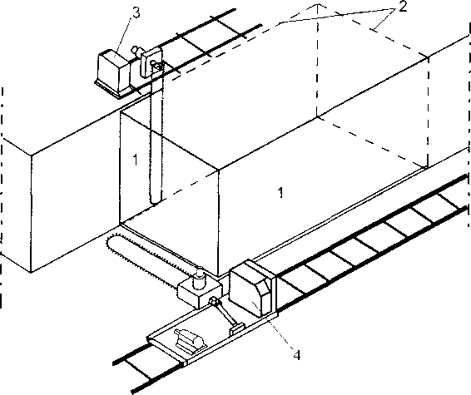

Рис. 59. Схема отделения блоков от массива баровыми машинами: ! отпиленные горизонтальная и тыльная вертикальная плоскости;

' - проектируемые линии пиления;

' баровая машина для вертикального пиления;

I - баровая машина для горизонтального пиления.

/

При добыче мраморных блоков технология, основанная на применении баровых машин, может использоваться в одностадийных и блочных системах разделения массива. Максимальная глубина пиления баровой машины 3,5 м.

Горизонтальное пиление менее энергоемко, чем вертикальное. В последнем случае большая часть энергии движущейся баровой цепи расходуется не на пиление, а на вынос шлама. При горизонтальном пилении такой проблемы не возникает, т.к. шлам вместе с водой свободно истекает. Существуют технологии, основанные на применении только баровых машин, как показано на рис. 59.

В соответствии со схемой отделения блоков от массива (рис. 45). первоначально баровой машиной прорезается горизонтальная щель, затем — тыльная вертикальная и впоследствии — торцевая. После полного отделения блок вынимается и подается на дальнейшую обработку. Подобная схема применялась до начала 90-х годов на Коелгинском карьере при добыче мраморных блоков.

Если в массиве имеется горизонтальное природное геологическое расслоение на глубине, не превышающей длины бара, горизонтальное пиление не требуется. Производится только вертикальное пиление тыльной и торцевой сторон блока.

Наиболее часто баровая машина работает в едином технологическом комплексе с алмазно-канатной машиной. Горизонтальный пропил делается баровой машиной, а вертикальные — алмазно-канатной машиной, как показано на рис. 60. Отделенный первичный монолит заваливается на мягкую подушку и разделывается на блоки.

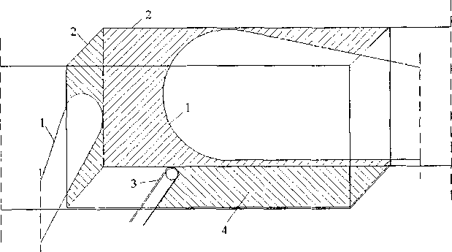

Рис. 60. Отделение первичного монолита от массива с помощью баровой и алмазно-канатной машин: 1 — алмазный канат; 2 — распиленная алмазным канатом плоскость в тыльной и торцевой гранях первичного монолита; 3 — баровый орган; 4— выпиленная баровой машиной горизонтальная щель.

* 1. Баровые машины

Следует различать баровые машины для открытых и подземных горных работ. Внешний вид баровой машины для открытых горных работ показан на рис. 61.

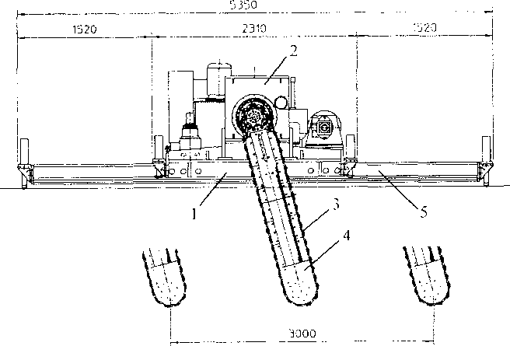

Рис. 61. Схема баровой машины для открытых горных работ

Баровая машина состоит из станины (І). на которой устанавливается моторный блок (2), соединенный с баром (4). По периметру бара по желобу движется зубчатая цепь (3). Станина перемещается но рельсу (5).

Моторный блок оснащен тремя гидравлическими системами. Одна служит для приведения в движение зубчатой цепи, вторая — для перемещения бара, третья — для перемещения станины по рельсу. Каждая гидравлическая система может работать автономно друг от друга или от одного двигателя. На станине размещено вспомогательное оборудование: уровнемер, щит управления.

Бар оснащается системой смазки. Он поворачивается на 360° вокруг оси вала, идущего от двигателя и редуктора. Бар может также отклоняться на 90°, благодаря чему можно делать горизонтальный пропил. Цепь состоит из чередующихся друг за другом стальных звеньев и кареток, на которых размещены резцедержатели.

При горизонтальном распиле трещиноватого массива баровым органом, применяют специальные металлические прокладки или клинья, которые защищают от возможного обрушения на баровый орган горной

массы. Дайна бара регулируется комплектующими звеньями, имеющими длину 250 мм. При хорошем массиве с помощью одной баровой машины

можно получить 6-7 тыс. м" блоков в год. Стоимость резания составляет

1 1

около 2 евро/м" для мягких пород и 8 евро /м" — для окварцованных.

Необходимо отметить, что баровая машина «Виктория» нашла распространение на рынках СНГ. В последние несколько лег продано более 100 таких машин.

Баровые машины фирмы Korfman в отличие от остальных оснащаются механизмом самостоятельной переустановки рельсового пути, что позволяет эксплуатировать их без подъемных средств.

Баровые машины с цепным баром выпускают итальянские фирмы Fantini, Pellegrini, Officina meccanica Carrone, Korfmann и др., а также российская фирма ООО «Экспериментальный завод». Их технические характеристики представлены в табл. 49.

На рынке появился новый тип баровой машины, у которой рабочим органом служит не цепь, а пластиковая эластичная лента, нанесенная на сплетенные металлические нити. Через определенные расстояния на пластиковой ленте расположены стальные пластинки с алмазным покрытием, которое закрепляется на пластинке с помощью кобальтово-бронзовой связки, из расчета 13 пластинок на 1 м ленты (рис. 62).

1

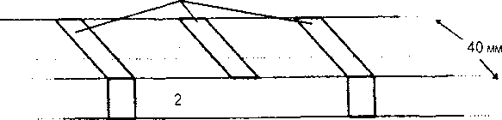

Рис. 62. Конструкция пластиковой эластичной ленты:

1. - стальные пластины с алмазным покрытием;
2. - пластиковая эластичная лента.

Две такие баровые машины итальянской фирмы ВепеШ эксплуатируются в России в Свердловской области на карьерах Походиловского и Сарапульского месторождений. Опыт их эксплуатации показал, что из-за высокого расхода воды машина не может работать в условиях низких температур. Кроме того, существует привязка к поставщику итальянской алмазной ленты. Мощность машин — 75 л.с.

В последнее время появились баровые машины итальянской фирмы Рапиш с длиной бара 6,2 м. Они позволяют делать высокий уступ, который раньше можно было создать только с помощью алмазно-канатной машины.

Модели баровых машин для подземной добычи выпускаются двух видов. Традиционная модель базируется на двух колоннах, которые распираются вверх и вниз в подземной выработке. Когда еще нет выработки,

жесткость положения колонн обеспечивается металлическими цепями. Другая модель - создана на базе ходовой рамы на гусеничном ходу и можег работать не только в подземных условиях, но и на открытых горных работах.

Большой интерес вызывает новая баровая машина для открытых горных работ с нылесборником, который крепится на раме. Эго позволяет цепи работать в облегченном режиме, т.к. основная энергия цепи тратится на вынос шлама. В данном случае достаточно только небольшою увлажнения цепи. Ее работа эффективна при длинных забоях, но иа операциях заииливания ее производительность намного ниже, чем при нормальном режиме работы.

* 1. Режущий инструмент баровой машины

В качестве режущих органов на баровой машине используют твердосплавные резцы (рис. 63) или резцы из ноликристалличсских алмазов. Твердосплавные резцы крепятся к резцедержателю механически с помощью впита, а алмазные — припаиваются.

Существуют различные формы резцов: квадратные, усеченно­

конические, круглые и эллиптические. Твердосплавные резцы могут иметь восемь рабочих режущих граней, а алмазные - четыре. По мере износа одной грани твердосплавного резца механически устанавливается другая.

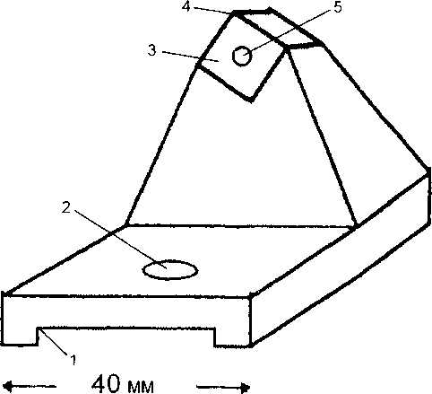

Рис. 63. Конструкция крепления резца:

1 - крепежные пазы; 2 - отверстие для крепления резцедержателя; 3 - твердо­сплавный резец; 4 - режущие грани резца; 5 - отверстие для крепления резца.

Технические характеристики баровых машин с цепным баром

|  |  |  |  |  |  |  |  |
| --- | --- | --- | --- | --- | --- | --- | --- |
| Характ ер и стика | F antini | | Pelleg­  rini | Rorfmann | | Officina  meccanica  Carrone | ООО «эз» |
| 70.RA | 50.81/RA.TC | СН 60 | ST 450 VH | ST300  VH | M.C.R.H.  340 | Виктория |
| Мощность, кВт | 49,2 | 49,2 | 44 Г 45,2 | | 25,2 | 50 | 21,5 |
| Вместимость резерву­ара для гидравличес­кого масла, л | 300 | о 1  о 1  CG | неї’  свед. | 160 | 70 | 220 | 52 |
| Вместимость резервуа­ра для смазки, кг | 18 | 18 | нет  свед. | 7 | 7 | нет свед. | нет свед. |
| Скорость движения баровой цепи, м/с | до 0,7 | До 0,7 | до 1,4 | до 1 | 0,44; 0,63; 0.84; 1,2 | до 1,2 | 0,55 |
| Скорость перемещения баровой машины, см/мин | до 13 | До 13 | нет  свед. | до 25 | до 12,7 | До 20 | до 20 |
| Ширина пропила, мм | 38 | 38 | нет  свед. | 42 | 42 | 42 | 42 |
| Максимальная глубина пропила, м | 3,4 | 2,5 | 3,2 и 3,6 | 3,25 | 2 | 3,4 | 2,5 |
| Угол поворота бара, град. | 360 | 180 | HC1’  свед. | 360 | 360 | 360 | 202 |
| Масса, кг | 6000 | 6000 | 6000 | 5100 | 2500 | 5500 | 5000 |
| Расход воды, л/мин | 20 | 20 | 15 | нет свед. | нет свед. | нет свед. | неї’ свед. |

|  |  |  |  |  |  |  |  |  |  |  |  |  |  |
| --- | --- | --- | --- | --- | --- | --- | --- | --- | --- | --- | --- | --- | --- |
| го  S'  3  G  о  3  G | Rosa  Piemonte | Marmo  Brasile | 1 Marron Emp. | | Marmo  maeael | I Arabescato I | Marmo  Carrara | Crema  Marfil | 1 Travertini 1 | Calcare  Pazin | Nero  markina | Peperino 1 | - | Вид  разрезаемо- ! го камня |
| O-J | UJ | UJ | UJ |  | UJ | OJ  A | UJ | UJ | UJ | UJ | Ai | ГО | Длина бара, м |
| Widia 1 | | Widia | Widia | Widia ] | 1 Widia  1 | Г stx 1 | 1 Widia | Widia | 1 Widia | Widia | Widia | ХТБ 1 | UJ | Тип режущего инструмента |
| C/i | '""'x  C/l | C/l | 4*- | C/l | L/1 | L/1 | ON | ON | ON | ON | UJ | 4*- | Скорость движения машины, см/мин |
|  | NO | NO | -•J  k> | NO | NO | 1 10,2  і | O  oc | P  oo | 10,8 | 10,8 | M 3,26 | C/l | Производительность,  2,  м /ч |
| О | UJ  о | 4-.  C/i | UJ  O | UJ  O | I 500 1 | -U  C/l | -•J  O | ON  O | ON  O | O-J  O | [ 1250 ] | ON | Срок службы комлекта резцов при одном  *>  положении кромки, м“ |
| 1 106 і | 106 | 106 | 106 | ГТоб | 100 1 | K) | 901 | ГТоб 1 | 901J | 901 | -•J  ГО | -•J | Количество резцов на одной цепи, шт. |
| C/i  ON  О | 240 | 360 | 240 1 | 240 | 2000 1 | Г 360 | 560 | 480 ] | 480 | 240 | r5000 | OO | Срок службы одного  2  комплекта резцов, м |
| 0,66 1 | Г О.28 | 0,42 | 0,28 1 | r 0,28 | C/l | [ 0,74 | 0,66 | 0,57 1 | 0,57 | 0,28 | 17,36 1 | NO | Срок службы одной грани одного резца, м“ |

*»*

*хз*

н

g

X

о

СЗ

“Э*

s

ХЗ

2

О

Sc

ГО W ' 3

*X!*

£з

о 8

'< 3

к з

S о

3 ГО

—

СО

P W

ё э- . § в.

'е* в го —

2 О

о

■а

•< G * ' с\ -

■S

£з

d го

о

го

с

Тз

о

“О

О X 3 О із

•8 g s

О w * “О СТ сз ГО

о р S

i: H w

^ s « 5 «

Е Ï 2 *" I о

*

о

ГО ГО

d о ”

2 •< з

ТI »

я

го

-; го

ГО w О Z '< z

k •< -О

ь *<

**5**

С 3

с: ьо О С > ГО

2 го го

— О G

5 S *

D“ С X

G Я 3

*ci*

*»*

*о*

с

"5

го

•<

X

с»

р G О = £ H ta Х= О о ~ - SC s

“О

3

ГО

с:

г

ГО

&:

н

^ = с ^

Г И0-

Е s 2: го

|  |  |  |  |  |  |  |  |  |
| --- | --- | --- | --- | --- | --- | --- | --- | --- |
| 1 | 2 | 3 | 4 | 5 | 6 | 7 | 8 | 9 |
| Rosso  Asiago | 3 | Widia | 5 | 9 | 60 | 106 | 480 | 0,57 |
| Rosso  Alicante | 3 | Widia | 5 | 9 | 45 | 106 | 360 | 0,42 |
| Diano Real | 3 | Widia | 5 | 9 | 45 | 106 | 360 | 0,42 |
| Repen | 3 | Widia | 5 | 9 | 36 | 106 | 288 | 0,34 |
| Pietra Dorata | 2 | STX | 7 | 8,4 | 500 | 82 | 2000 | 6,1 |
| Biancone | 1,7 | Widia |  | 8,16 | 60 |  |  |  |
| Travertini | 1,7 | Widia | 8 | 8,16 | 60 | 74 | 480 | 0,81 |
| Fior di pesco | 2,5 | Widia | 5 | 7,5 | 40 | 94 | 320 | 0,43 |
| Marmo  pirenei | 3 | Widia | 4 | 7,2 | 30 | 106 | 240 | 0,28 |
| Serpeggiante | 3 | Widia | 4 | 7,2 | 60 | 106 | 480 | 0,57 |
| Cal care | 3 | Widia | 4 | 7,2 | 45 | 106 | 360 | 0,42 |
| Slate | 2 | Widia | 6 | 7,2 | 18 | 86 | 144 | 0,21 |
| Serpeggiante | 1,7 | Widia | 7 | 7,14 | 50 | 74 | 400 | 0,68 |
| Rosso  Asiago | 1,7 | Widia | 7 | 7,14 | 60 | 74 | 480 | 0,81 |
| Marmo  Carrara | 1,7 | Widia | 6 | 6,12 | 35 | 74 | 280 | 0,47 |
| Arabescato | 1,7 | STX | 6 | 6,12 | 500 | 72 | 2000 | 6,94 |
| Marmo  pirenei | 1,7 | Widia | 6 | 6,12 | 40 | 74 | 320 | 0,54 |
| Caleare | 1,7 | Widia | 6 | 6,12 | 40 | 74 | 320 | 0,54 |
| Grigio  Camico | 2,5 | Widia | 4 | 6 | 25 | 94 | 200 | 0,37 |
| Vei Serpente | 3 | Widia | 3 | 5,4 | 20 | 106 | 160 | 0,19 |
| Vei Serpente | 1,7 | Widia | 5 | 5,1 | 17 | 74 | 136 | 0,23 |
| Bianco  Vermont | 2 | STX | 5 | 6 | 400 | 82 | 1600 | 4,88 |
| Aurisina  (Pizzul) | 3 | Widia | 5 | 9 | 45 | 106 | 360 | 0,42 |
| Blue Stone (CILIA) | 1,7 | STX | 7 | 7,14 | 300 | 72 | 1200 | 4,17 |

* 1. Производительность баровой машины

Фирма Fantini (Италия) приводит ориентировочный расчет производительности пиления баровой машины. Исходные данные при добыче мрамора “Carrara”: длина пропила — 24 м; глубина пропила — 3 м; срок жизни одного ребра — 12 мин; время запила бара — 45 мин; время выхода бара в свободное положение после пропила — 45 мин; средняя скорость подачи баровой машины —4,5 см/мин; суммарное время изменения положений граней резца (у одного резца имеется 8 граней) — 30 мин.

Первоначально определяется чистое время пиления _ 2400

= оЗ мин.

Общее время пиления Топ =45+533+30+45=653 мин = 10,9 ч.

Площадь пиления 8П составит 8П=24*3=72 м-.

Паспортная производительность пиления баровой машины гт _ 72,60 _ о ,

" 533 ’ м2/ч-

Техническая производительность пиления II,, определяется

72

П

= 6,6

отношением площади распила к общему времени пиления м'/ч.

10,9

к =М = о 81

Коэффициент уровня механизации и, о

1. Отделение блоков массива кольцевыми камнерезными машинами

Кольцевые камнерезные машины предназначены для выпиливания блоков с максимальным поперечным размером 1 х 1 м в мягких и средней прочности породах; они оснащаются рабочим органом, именуемым кольцевой фрезой.

Кольцевая фреза работает по принципу бара: по периметру

неподвижного диска вращается фреза с наружным диаметром 1380 мм, оснащенная напаянными твердосплавными или алмазными зубками.

Преимуществом кольцевой фрезы по отношению к дисковой пиле является большая глубина пропила. У дисковой пилы в тело материала внедряется только часть корпуса на глубину около 1/3 диаметра пилы. Кольцевая фреза пилит на глубину 1 м. Первая конструкция машин, оснащенных кольцевой фрезой, носила в народе название машины Столярова в честь выдающегося конструктора, лауреата государственной премии Столярова А.М. Известны несколько модификаций подобных машин: марки СМ-177А, СМР-028, СМ-580М, СМР-028 и др. Конструкция машины СхМР- 028 представлена на рис. 64,

Если в 80-х годах парк камнерезных кольцевых машин в СССР превышал 200 ед., то сейчас их можно встретить лишь на единичных карьерах. Машины с кольцевой фрезой повсеместно заменяются на баровые машины и установки алмазно-кан&тного пиления. Единственным местом в бывшем СССР, где эти машины ло\<а применяются, являются известняковые карьеры в Крыму (Украина). '

Срок существования машин с кольцевыми фрезами ограничен сроком их полного износа, г.к. подобных новых машин уже не производят.

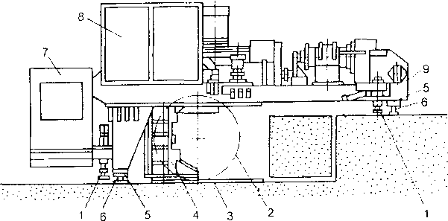

Рис. 64. Кольцевая камнерезная машина СМР-028:

1 - домкраты; 2, 3 - кольцевые вертикальная и горизонтальная фрезы;

4 - консоль; 5 - колеса; 6 - рельсы; 7 - кабина; 8 - щит с электрооборудова­нием; 9 - рама.

Технические характеристики представлены в табл. 51.

кольцевых камнерезных машин Таблица 51

|  |  |  |  |  |
| --- | --- | --- | --- | --- |
| Характеристика |  | Модиф | икация |  |
| СМ-177А | СМ-580М | СМР-027 | СМР-028 |
| Максимальная высота уступа, мм | 1040 | 1040 | 1040 | 1040 |
| Скорость, м/мин: - подачи | 0,01-0,14 | 0,24-1,89 | 0,12-2,1 | 0,006-0,16 |
| - холостого хода | 6,8-12,5 | 6,8-12,5 | 13 | 15 |
| Установленная мощность, кВт | 19,2 | 52,5 | 55,5 | 42,7 |
| Размеры, мм: - длина | 3500 | 5200 | 6585 | 4220 |
| * ширина * высота | 4530  3620 | 5200  2300 | 4855  4300 | 6340  4060 |
| Масса (без пил и консоли), т | 9 | 16 | 18,5 | 12,5 |
| Эксплуатационная производитель­ность м3/ч при разработке:   * мрамора * известняка | 0,2-1,7 1,5-3 | 1,5-3 | 1,5-3,5 | 0,2-2 1,5-3,5 |

1. Отделение блоков машинами, оснащенными дисковыми пилами

Машины, оснащенными дисковыми пилами, широко применялись в бывшем СССР при добыче стенового камня вплоть до 1990 г., при этом блоки вырезались непосредственно из массива. Сейчас подобные машины — большая редкость.

Их использование было связано с добычей мягких камней. Особое распространение они получили при добыче туфа в республике Армения и известняка в Крыму.

В последние годы подобная машина под коммерческим наименованием «Прима» стала выпускаться ООО «Экспериментальный завод» (г. Реж, Свердловская область).

В отличие от кольцевой фрезы, у дисковой пилы меньше максимальное заглубление, оно составляет около одной трети от ее диаметра. Поэтому вырезаемые блоки имеют небольшой размер.

Техническая характеристика машины: установленная мощность - 40 кВт; количество вертикальных дисковых пил - 2 шт.; количество

горизонтальных дисковых пил - 2 шт.; диаметр вертикальных дисковых пил - 1250 мм; диаметр горизонтальных дисковых пил - 710 мм; ширина колеи - 650 мм; скорость подачи - до 25 м/мин; масса - 2200 кг. Внешний вид машины приведен на рис. 65.

За рубежом, пожалуй, единственной фирмой, которая еще выпускает подобные машины, осталась испанская фирма АисИ. Подобные машины, ранее выпускавшиеся другими фирмами, имели диаметр вертикальной дисковой пилы 800-3500 мм.

Машины, оснащенные дисковыми пилами небольшого диаметра, пилят па глубину 25-40 см и имеют незначительную мощность двигателя около 10 л.с.

Машины с большим диаметром дисковой пилы оснащаются двигателями большой мощности (250-350 л.с.). Они создавались на базе рамы, перемещаемой по рельсам, или на базе экскаватора, где дисковая пила крепилась к стреле.

Дальнейшая перспектива парка машин с дисковыми пилами в России связана с появлением новых месторождений мягкого камня с благоприятным геологическим залеганием.

!!



**140**

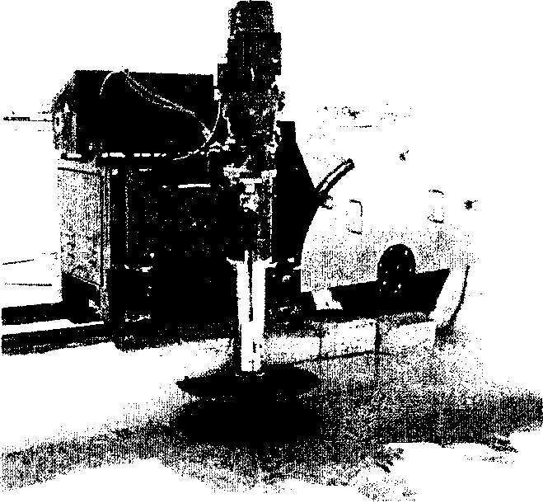

Рис. 65. Камнерезная машина марки «Прима», оснащенная лисковыми пилами

1. Выжигание щели в массиве

Для выжигания щели в массиве используется терморезак, внутри корпуса которого длиной 2000 - 4500 мм расположена трубка диаметром 7 мм для подами горючего. Рабочим компонентом служит смесь сжатого воздуха и дизельного топлива, которая горит в кислородной среде.

В термогрубе длиной 600 мм и диаметром 75 мм размещены воздушные каналы для охлаждения, камера сгорания и форсунка. Образуеющесся пламя движется со сверхзвуковой скоростью 1300 м/с при температуре более 2000°С. Такое воздействие вызывает глубокие изменения в структуре породы.

К терморезаку крепя ich краны для подача сжатого воздуха, горючего и кислорода. Шлангом с металлической оплеткой диаметром 50 мм и длиной около 4 м для подачи сжатого воздуха терморезак соединяется с компрессором. Сжатый воздух подается с расходом 10 м3/мин при давлении 7 бар. Шланг для подачи горючего соединен с насосом и топливным баком емкоеIыо 1000 л, расход топлива при работе терморезака около 60 л/ч. Шланг для подачи кислорода имеет прибор для измерения давления.

Но внешнему виду терморезак напоминает собой шест длиной около 5 м, на рабочем конце которого расположено сопло.

Запуск терморезака в рабочее состояние осуществляется в следующем порядке. Первоначально убеждаются в исправной подаче горючего путем открытия и закрытия крапа подачи горючего. Затем путем емкрытия крана подачи сжатого воздуха осушают камеру сгорания от оставшеюся конденсата воды. После осушения кран закрывают. Далее открывают крап подачи кислорода и постепенно подают сжатый воздух и горючее. Нелл горючая смесь не воспламеняется, то повторяют все заново. Давление подачи горючей смеси должно чуть превыша ть давление подачи сжатог о воздуха.

После воспламенения горючей смеси подача кислорода прекращается. Сопло направляется в сторону объекта резки. Направление огневой резки лучше выбирать поперек природному кливажу. При выжигании породы вдоль кливажа в щель попадает большое количество кусков породы и их приходится чаще убирать. Общая схема выжигания щели терморезаком показана на рис. 66.

Огневым методом можно резать только породы, содержащие кварц. При нагревании породы происходит расширение и деформация кристаллов кварца, в результате чег о они разрушаются и сжатым воздухом в виде пыли и осколков выносятся из зоны выжигания, образуя при атом щель.

Каждый минерал имеет собственные характеристики коэффициента термического расширения. В своего разнообразия минералогического состава пород, каждый минерал под влиянием нагрева разрушается с различной скоростью. Чем выше содержание кварца в породе, тем эффективнее применение терморезаков. На основных магматических породах типа г аббро и лабрадорита применение герморезания не оправдано.

Терморезак обслуживают два рабочих поочередно. В момент запуска терморезака в работу один рабочий открывает и закрывает ггодачу кислорода, а другой зажиг ает пламя.

Вблизи работающего терморезака уровень пыли гг шума (130 дБ) превышает допустимые нормы, поэтому вр многих странах, например в Финляндии и Италии, их применение Запрещено. В силу вредного воздействия метода выжигания на природную среду, с одной стороны, и появления более конкурентоспособных методов, с другой стороны, многие итальянские фирмы прекратили выпуск терморезаков. Однако метод выжигания eure применяется в мире, в том числе в России, Украине и Казахстане.

Характеристики, выпускавшихся в недавнем прошлом, терморезаков итальянской фирмы Pellegrini представлены в табл. 52.

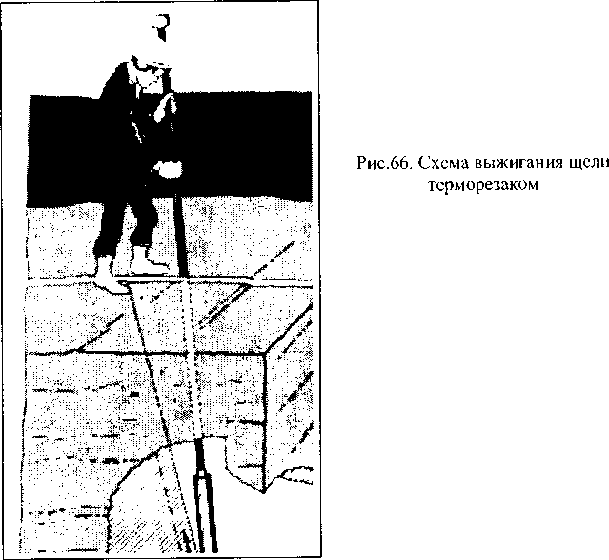

Технические характеристики терморезаков Pellegrini

Таблица 52

|  |  |  |
| --- | --- | --- |
| Характеристика | Модель | |
|  | FA-150 | FA-300 |
| Расход воздуха при давлении 0,7 МПа, м3/мин | 4,2 | 8,4 |
| Расход дизельного топлива, л/ч | 30-35 | 60-70 |
| Производительность по граниту, м'/ч | 1,5-2 | 1,5-2,5 |
| Диаметр горелки, мм | 54 | 77 |
| Ширина выжигаемой щели, мм | 70 | ПО |
| Глубина щели, м | 4,5 | 4,5 |
| Давление воздуха в терморезакс, МПа | 0,6-0,7 | 0,6-0,7 |
| Давление дизельного топлива на выходе, МПа | 0,6 | 0,6 |

В бывшем СССР были более известны терморезаки конструкции Казахского ноли технического института. Их характеристики приведены в табл. 53.

Технические характеристики терморезаков Казахского политехнического

института

Таблица 53

|  |  |  |
| --- | --- | --- |
| Характеристика | Марка | |
|  | ТР-35 | БВР-60 |
| Состав горючей смеси | Керосин-  кислород | Бензин-воздух |
| Диаметр критического сечения сопла, | 5 | 12,5 |
| ММ |  |  |
| Диаметр камеры сгорания, мм | 18 | 34 |
| Диаметр горелки, мм | 35 | 60 |
| Масса терморезака при длине штанги 2,5 м, кг | 8 | 14 |
| Расход топливных компонентов при давлении 0,6-0,7 МПа: |  |  |
| - воздух, мЗ/мин | — | 3,5 |
| - бензин, кг/ч | — | 16 |
| - вода, л/ч | 300 | — |
| Расход топливных компонентов при давлении 1,8-2 МПа: |  |  |
| - кислород, мЗ/ч | 30-35 | — |
| - керосин, кг/ч | 14-18 | — |

Производительность керосино-кислородных терморезаков при проходке тцели средней ширины 100 мм изменяется в пределах 2,4-4,1 см2/с или 22-45 см3/с, а бензино-воздушных — 1,6-1,8 см2/с или 17-20 см3/с. Глубина выжигания обычно достигает 6 - 8 м.

Во время резания породы методом выжигания другие работы в забое запрещены.

1. Отделение первичного монолита от массива с помощью водоструйной технологи^

С начала 1970 годов совершенствование водоструйной технологии становится многообещающим направлением при разработке недорогих, экологически чистых и эффективных способов добычи камня. Есть основания полагать, что широкое внедрение данной технологии в промышленность — вопрос времени. Уже существуют несколько карьеров, применяющих водоструйную технологию, и множество экспериментирующих в этом направлении. В будущем прогнозируется

значительное увеличение объемов добычи камня с помощью водоструйной технологии.

Преимуществами технологии резания камня с помощью воды, подаваемой под давлением, являются простота использования, высокая производительность и минимальный объем отходов. Водоструйная технология незаменима для фирм, владеющих неплохим месторождением и стремящихся добывать блоки при минимальном объеме отходов

Водоструйная технология экологически безвредна. Среди преимуществ водоструйного резания следует отметить исключение шумовых эффектов, дающее возможность вести работы вблизи жилых массивов, предотвращение повышенного пылевыделения, представляющего опасность для работников карьера и окружающей среды. Устраняется необходимость применения всех видов ВВ, что исключает связанные с их использованием опасности и необ­ходимость соблюдать особые требования при использовании и хранении ВВ.

Водоструйная технология повышает выход блоков. Нагрев и охлаждение при использовании герморезаков вызывает появление трещин, которые снижают выход товарной продукции. Водоструйная технология лишена этих недостатков.

Водоструйное оборудование, размещаемое на подставке или зубчатых колесах, способно работать на склонах. Режущий инструмент можег выполнять косой распил, следуя за направлением природной жилы или трещины. Все операции полностью автоматизированы, поэтому машина фирмы \Vaterjet какапа может работать 24 ч в сутки без присутствия оператора. В случае нарушения режима эксплуатации остановка производится автоматически, и работа нс возобновляется до тех пор, пока поломка не будет устранена. Отключение подачи воды и энергии также влечет за собой остановку машины. В случае прохождения по материалу, имеющему различные плотность и твердость, она автоматически адаптируется к новым условиям работы.

Усгановка для резания камня водой носит название гидромонитор. Гидромонитор оснащается высоконапориым насосом, при необходимости могут использоваться абразивы, хотя эго приводит к некоторому удорожанию процесса.

Гидромонитор оснащен электродвигателем мощностью 73 кВт, но при необходимости может быть оборудован дизелем мощностью 103 кВт. Стоимость резания примерно на 20% ниже, чем при использовании традиционных канатных и алмазно-канатных установок. Наиболее значимые статьи затрат - энергия (70 кВг/ч) и водоструйные насадки, срок службы которых составляет 24 ч. Нели в зимнее время машина не эксплуатируется, требуется заливка антифризом.

Система, обслуживаемая одним человеком, позволяет при уровне шума 100 дБ поддерживать скорость резания гранитов любых типов гг аналогичных материалов около 1 м'/ч. Различия в прочности гранитов существенной роли по играют, поскольку в процессе резания отсутствует трепне между поверхностью гранита и образующимися частицами шлама. Скорость

Потребление воды составляет 8 л/мин, что эквивалентно 480 л/ч или 11520 л/сут. Мороз не является препятствием, поскольку гидромонитор согревает водяную струю. Кран следует держать открытым, чтобы предотвратить застаивание воды.

При необходимости гидромонитор может нарезать круговую щель. В этом случае режущий инструмент перемещается по полукругу диаметром 12 м, что позволяет вскрывать и проходить туннели круглой формы. Поверхность распила слегка шероховата.

Система PELJET способна осуществлять вертикальные, горизонтальные и наклонные распилы глубиной до 3,6 м. Модификация вертикального станка может эффективно резать до большей глубины, обычно на 6 м. Она поддерживает скорость резания при горизонтальном распиле - 2,54 м2/ч; скорость резания при вертикальном распиле - 1,66 м2/ч; среднюю скорость резания - 2,1 м7ч; расход воды - 680 л/мин; срок службы насадки - 100 м2 распила; потребляемая при этом энергия - 50 кВт/м2.

Общие затраты на энергию и стоимость насадок около 9 $/м2. Стоимость рабочей силы невелика, так как система, будучи однажды установлена, может работать без наблюдения.

С помощью PELJET можно добывать іранит как открытым, так и подземным способом без применения ВВ, что дает множество преимуществ с экологической точки зрения (резкое снижение шума и пыли), природоохранной (сокращение отходов), но, прежде всего, значительное увеличение скорости извлечения.

Усилия инженеров и исследователей из Университета Кагльяри и Pellegrini Мессапіса привели к огромному прогрессу в этой области. Была создана новая система добычи гранита, базирующаяся на использовании шдромопиторов. Схема нарезания горизонтальных пропилов с помощью гидромонитора показана на рис. 67.

Фирма Pellegrini предлагает гидромониторы марки PELJET для продажи. Система PELJET является первой надежной и экономичной системой, использующей водяную струю для выпиливания гранита. Эго оборудование проходило испытания на производстве, начиная с июля 1991 г. В результате водяная струя была признана ісхнически и экономически вьподной альтернативой применению пламени или алмазного каната для первичного распила.

Система PELJET имеет следующие характеристики:

* при работе использует- 18-22 л воды в минуту под давлением 5-7 бар;
* оснащена дизельным двигателем или электромотором в 118 кВт, присоединенным к гидравлическому насосу, который поднимает давление воды до 2200 бар;

вода под давлением поступает через гибкий шланг к водоструйной стреле: скорость воды, вылетающей из насадки, 600-900 м/с.

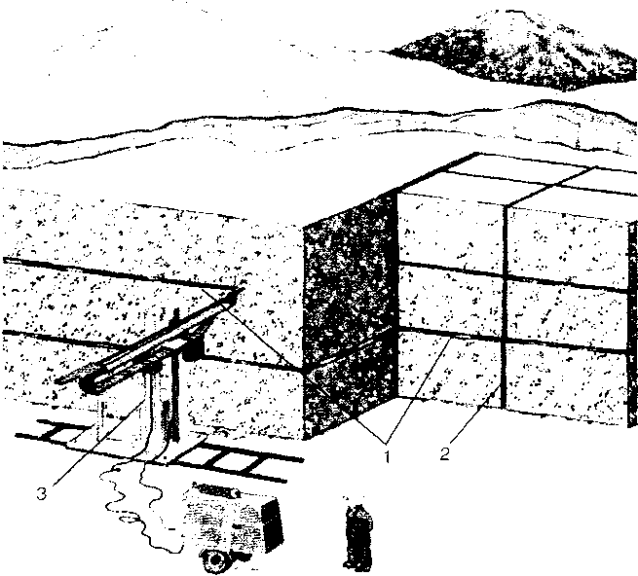

Рис. 67. Схема нарезания горизонтальных пропилов с помощью гидромонитора:

1 - горизонтальная щель, вырезанная гидромонитором; 2 - вертикальная щель, вырезанная алмазным канатом; 3 - гидромонитор.

Стрела перемещается горизонтально или вертикально. Насадка колеблется вокруг своей оси, образуя в фаните щель шириной, достаточной для самог о сопла. В конце каждого ряда (строки) система подачи перемещает тележку стрелы в новое положение резания.

Система может резать щель шириной от 44 до 64 мм, глубиной 3,5 м при вертикальном пропиле (2,5 м при горизонтальном) и длиной 9 м с одной установки рельсов.

Система управляется компьютером для безопасного, непрерывного и автоматического действия. Все параметры задаются с помощью панелиуправления. Работа системы слева направо или в обратном направлении может быть выбрана переключателем, смонтированным на панели управления.

Технология водоструйного резания пока не выходит за рамки передового эксперимента. К настоящему времени метод доказал свою эффективность прежде всего при резании гранита, в то время как результаты экспериментов на мраморах не представляют интереса.

1. Отделение монолита или блока от массива методом скалывания

Отделение монолита или блока от массива методом скалывания производится ченнелерами. Данный тип машин был распространен до 60-х годов и широко использовался при добыче известняков и мрамора в США.

Ченнелеры выпускались двух типов: электролневматические и

эксцентриковые. Схема работы электропневмагического ченнелера изображена на рис. 68.

Рис. 68. Схема работы электропневматического ченнелера.:

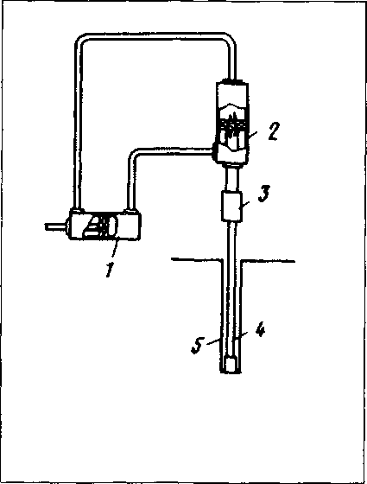

1,2- цилиндры с поршнями;

1. - суппорт;
2. - набор долот;
3. - создаваемый вруб.

Эксцентриковый ченнелер приводится в действие от электродвигателя мощностью 15 кВт, который передает вращение эксцентрику и далее - ударным долотьям; передвигается он по рельсам. Рабочим органом ченнелера служат твердосплавные долотья, от удара которых происходит раскалывание массива. На одном врубе по длине обычно располагают несколько ченнелеров. Глубина вруба обычно составляет 1,8 м, а в некоторых случаях достигает 3,6 м.

Производительность ченнелера, работавшего на известняках прочностью 25 МПа, составляла 1,5 м'/ч или 6 м2/смену. Сейчас данные машины не используются. Но в будущем, как это уже не раз бывало в истории, они могут появиться в новом качественном исполнении. Особенно эго может касаться месторождений пластового типа с незначительной толщиной пласта, например, когда требуется получить сырье для брусчатки.

1. Расчленение монолита методом заваливания

Расчленение монолита методом заваливания характерно для одно- или двухстадийной схемы разделения массива при добыче мраморных блоков и двух- или трехстадийных схемах разделения — при добыче гранитных блоков, когда ширина конечного монолита не превышает 2 м.

После отделения конечного монолита дальнейшее его разделение можно осуществить путем обрушения или опрокидывания. На заваленном монолите можно легко проследить все дефекты поверхности невидимой тыльной стороны. Но самое главное — при завалке происходит мягкий удар монолита. Завалка осуществляется на песчаную подушку. В момент сотрясения монолита происходит его разделение по естественным плоскостям ослабления и скрытым внутренним трещинам. Таким образом, появляется возможность еще на ранней стадии добычи обнаружить все дефекты будущей продукции. Намного хуже, если эти дефекты вскроются на последних стадиях добычи, а еще хуже — после распиловки алмазным инструментом. Все это — прямые неоправданные убытки.

После завалки монолита из него удаляются все дефектные зоны, а оставшаяся часть разделяется на блоки. Ранее, когда отсутствовали механизированные средства, завалка монолитов велась с помощью тросов и лебедок. Сейчас для этой цели специально создано оборудование, среди которого известны:

гидравлические или пневматические подушки;

гидравлические домкраты;

механические скребки или ковш гидравлического экскаватора.

При использовании гидравлических или пневматических подушек благодаря малой толщине их вставляют в щель, образовавшуюся при пилении алмазным канатом. Вовнутрь гидравлической подушки под давлением подается вода, которая расширяет подушку и создает усилие на стенки щели. Закачку воды осуществляют' с помощью пневматического или электрического привода. Подушка расширяется до толщины 25—30 см. Откаждого гидравлического насоса может быть установлено 2-3 подушки. Максимальный размер подушки 150 х 150 см. Деформированные подушки выбрасываются.

Технические характеристики расширяющихся подушек: мощность двигателя — 2,2 кВт; масса двигателя — 30 кг; рабочее давление воды — 3 МПа; усилие, развиваемое каждой подушкой — 3 МН, толщина подушки — 2 мм; масса подушки — 7-15 кг.

Гидравлическая подушка делается из двух тонких листов высокопрочной стали, скрепленных по краям методом лазерной сварки.

С помощью гидравлических подушек без постороней ПОМОЩИ можно завалить монолит массой до 1000 т, а иногда и больше.

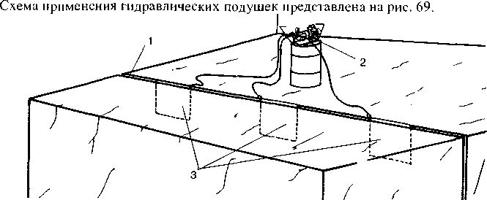

Рис. 69. Схема применения гидравлических подушек:

1 - пропиленная щель; 2 - гидравлический насос; 3 - гидравлические подушки.

Применяют также пневматические резиновые подушки. Пневма­тические подушки делаются из полиэстера или резины со специальным металлическим кордом или стальной сеткой. Через трубки подушка подсо­единяется к компрессору, который одновременно питает до четырех единиц. В пневматической подушке создается давление 2-4 атм, что намного ниже гидравлических подушек. Подушки могут иметь длину до 3 м и толщину 6-8 мм. Однако их применение более опасно, нежели гидравлических. При раз­рыве гидравлической подушки, вода, находящаяся в ней, просто выливается.

В отличие от гидравлических, пневматические подушки не деформируются и могут применяться многократно.

Во многих случаях усилий, развиваемых подушками, недостаточно для опрокидывания монолитов. В дополнение к ним применяют гидравлические домкраты, которые развивают усилие до 150 т.

Гидравлический домкрат состоит из металлического цилиндра и свободно перемещающегося поршня. Цилиндр связан с гидравлической установкой. Схема применения гидравлических домкратов изображена на рис. 70.

Рис, 70. Схема применения гидравлического домкрата: а - установка гидродомкрата; б - начальный процесс опрокидывания; монолита; в - опрокинутый монолит;

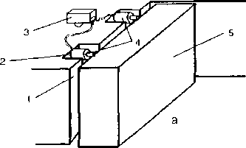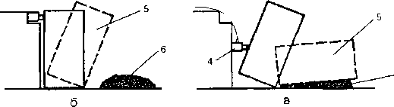

1. - пропиленная щель; 2 - вырубленная ниша; 3 - гидравлический насос; 4 - гидродомкрат; 5 - отделенный монолит; 6 - подушка из инертного материала.

Между пропиленной щелью и массивом в теле последнего вырубаются две ниши для размещения домкратов. Первоначально подается давление в гидродомкрат с ходом поршня 120 мм. После выдвижения гидроцилиндра на предельную величину приводят в действие другой гидродомкрат с ходом поршня 220 мм. Монолит начинает наклоняться в сторону опрокидывания. Чтобы он не вернулся в исходное положение, в расширившуюся щель сбрасывают крупные куски камня или другие предметы. Далее гидродомкраты, сперва с малым ходом поршня, а затем - с большим, попеременно опускают на канате вниз щели до упора. И в той же последовательности поочередно подают на гидродомкраты давление. Монолит с каждым разом все больше наклоняется до тех пор, пока не опрокинется.

Гидравлический домкрат может иметь пневматический, электрический или дизельный приводы мощностью 3-8 л.с.

Кроме того, завалка может осуществляться зубьями ковшей гидравлических экскаваторов или погрузчиков, отвалом бульдозеров и специальными скребками.

Технические характеристики гидравлических домкратов представлены в табл. 54.



|  |  |  |  |  |
| --- | --- | --- | --- | --- |
| Характеристика | Фирма-] і | | зоизводитель | |
| Marini | Pellegrini | Perfora | ООО “ЭЗ” |
| Марка | Bull | Titano | Jacking  Plan! | Морион |
| Рабочее давление, М11а | 70 | 70 | 70 | нет евед. |
| Вместимость маслинного бака, л | 40 | 25 | 40 | нет свсд. |
| Развиваемое усилие, МН | 1,6 | 1,6 | 1,6 | 0,68 |
| Ход поршня, мм | 120 и 220 | 120 и 220 | 120 и 220 | 140 |
| Длина после максимального выдвижения поршня, мм | 310 и 410 | 360 и 500 | 310 и 410 | нет евед. |
| Масса, кг | 80 и 95 | 100, 100 и 130 | 80 и 95 | 65 |

Технические характеристики гидравлических домкратов Таблица 54

Скребок представляет собой длинную рукоять, монтируемую на мощном погрузчике вместо ковша (рис. 71). Скребок вставляется в расщелину или щель монолита, движением назад тюгрузчик увлекает за собой монолит, опрокидывая его. Характеристики выпускаемых скребков представлены в табл. 55,

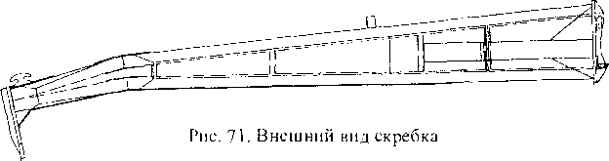

Технические характеристики выпускаемых скребков Таблица 55

|  |  |  |  |
| --- | --- | --- | --- |
| Тип скребка | Марка базового погрузчика | Длина, м | Масса, кг |
| I | Cat 980F/GWA500 | 6-8 | 3500 |
| II | Cat 988 F WA 600 L 330 C | 8-12 | 5500 |
| 111 | Cat 990 WA 700 | 8-12 | 6500 |
| IV | Cat 992 D WA 800 | 12-15 | 7500 |

1. Пассировка блоков

Добытый на карьере блок не всегда имеет товарный вид. Часто заказчик требует, чтобы производитель придал Сиюку форму прямого параллелепипеда путем окантовки граней блока. Окантовка мраморных блоков осуществляется пилением, а гранитных расколом или пилением. Процесс выравнивания граней называется пассировкой.

За рубежом пассировка блоков стала нормальным явлением, а для многих карьеров - обязательным правилом. Пассировка блоков важна, так как она позволяет доставлять на завод только полезную часть, при этом снижаются транспортные затраты на доставку непродуктивной части блока, которая по массе может достигать 20%.

Пассированный блок дает ощутимый эффект для ег о обработчиков, так как позволяет не расходовать дорогостоящий алмазный инструмент на пиление непродуктивной части. Кроме того, пассировка граней позволяет провести дополнительный контроль качества блока. На пиленой поверхности легче обнаружить дефекты блока (трещины) и зоны распространения неоднородностей камня.

Пассировку целесообразно производить в том случае, когда соблюдаются условия:

c,-s,<c2.s2

где: S) - площадь пассированной поверхности непродуктивной части блока на карьере, м2;

S2 - площадь распила непродуктивной части блока на камнеобрабатываюгцем станке, м2;

С) - себестоимость пассировки непродуктивной части блока на карьере, руб/м2;

С2 - себестоимость распила непродуктивной части блока на камнеобрабатываюгцем станке, руб./м“.

При добыче гранитных блоков пассировка производится, как правило, легкими станками строчечного бурения или ручными перфораторами, реже - установками алмазно-канатного пиления, с одной стороны, и раскалывающими устройствами или стальными клиньями, с другой.

Производительность обработки гранита, распиленного на стационарной алмазно-канатной установке мощностью 26 кВт с линейной скоростью каната 22 м/с и силой натяжения 3 кН, но данным фирмы Diamant Boart, представлена в табл. 56.

Пассировка мраморных блоков осуществляется стационарной алмазно­канатной машиной или моиоламой. Она состоит из двух колонн, между которыми размещено металлическое полотно, армированное алмазными сегментами. Резание осуществляется полотном, совершающим возвратно- поступательные движения. Сейчас моноламы используются редко.

Характеристики стационарных алмазно-канатных машин (монолам) представлены в табл. 57.

Производительность обработки различных марок гранита Таблица 56

|  |  |  |  |
| --- | --- | --- | --- |
| Товарная марка гранита | Группа  гранита | Страна-  производитель | Производительность,  м7ч |
| African Black | I | ЮАР | 0,9 |
| Impala Black | 1 | ЮАР | 1,7 |
| Spanish White | h | Испания | 1,4 |
| Gran Violet | in | Бразилия | 1 |
| Samt-Louis | hi | Португалия | 0,9 |
| Capao Bonito | IV | Бразилия | 1,3 |
| Multicolor | IV | Индия | 1,2 |
| Fontaine Green | IV | ЮАР | 0,9 |
| Balmoral Red | V | Финляндия | 1,2 |
| Indian Red | V | Индия | 0,6 |

Характеристики стационарных алмазно-канатных машин Таблица 57

|  |  |  |  |  |  |  |  |  |
| --- | --- | --- | --- | --- | --- | --- | --- | --- |
| Характеристика | | | Поперечное сечение блока, мхм | ^Мощность двигателя, кВт | Линейная скорость Движения каната, м/с | Длина контура алмазного каната, м | Масса станка, т | Объем обрабатываемого блока, м3 |
| С  Нп | mdiani | Superior  4000 | 4x2,1 | 30 | нет  свед. | 21 | 4,8 | нет  свед. |
| iccaroli | FB-210A | 4x2,1 | 22 | 15-38 | нет свед. | 5,6 | 20 |
| & Balsan | | FB-210BS | 4x2,1 | 18 | 24-36 | 16,5-17,7 | 5,4 | 20 |
| Marini | | Sta-Fil | нет  свед. | 22 | 22,38 | 21 | 7,5 | 20 |
| 1  Pellegrini | DF  3000 | IVG | 4x3 | 22 | 24 | 22-23,5 | 6 | 24 |
| IVM | 4x3 | 30 | 29 | 22-23,5 | 6 | 24 |
| TOP | 4x3 | 30 | 15-40 | 22-23,5 | 6,2 | 24 |
| DF  2500 | IVG | 4x2,4 | 22 | 24 | 21,4-23 | 5,7 | 22 |
| IVM | 4x2,4 | 30 | 29 | 21,4-23 | 5,8 | 22 |
| TOP | 4x2,4 | 30 | 15-40 | 21,4-23 | 6 | 22 |
| DF  2000 | IVG | 4,1x2,2 | 22 | 24 | 20,2-21,5 | 5,6 | 20 |
| IVM | 4,1x2,2 | 30 | 29 | 20,2-21,5 | 5,6 | 20 |
| TOP | 4,1x2,2 | 30 | 15-40 | 20,2-21,5 | 5,8 | 20 |

Фирма Fantini предложила новую стационарную баровую машину, предназначенную для пассировки мраморных блоков. Схематически она показана на рис. 72.

Бар (1) передвигается по верхней балке. Внизу имеется щель (2), через которую удаляется шлам от пиления. Шлам принудительно с помощью винтового устройства выводится наружу. Техническая характеристика стационарной баровой машины: мощность - 25 кВт; вместимость маелянного бака - 60 л; скорость перемещения цепи - 0,6 м/с; скорость подачи бара - до 13 см/мин; ширина пропила - 38 мм; максимальная высота блока - 1,85 м.

1. Основное карьерное оборудование, не связанное с разделением массива горных пород и монолитов
   1. Оборудование для выемки, погрузки и перемещения блоков и горной массы в рабочей зоне карьера

Процесс выемки блоков на карьере связан с подъемом блоков и их перемещением на склад готовой продукции или в место дополнительной обработки, для чего используются деррик-краны или погрузчики. В России из-за отсутствия денежных средств на покупку специализированного оборудования повсеместно применяются обычные краны грузоподъемностью более 20 тонн на гусеничном или пневмоколесном ходу.

При выборе подъемного оборудования руководствуются следующими правилами. Деррик-кран приобретается в случае глубокого карьера, когда не требуется частая его переустановка, а зона охвата его действий обеспечивает продолжительное функционирование в карьере или когда по различным соображениям невозможно создавать съезды на более глубокие горизонты.

Скорость подъема груза деррик-краном изменяется в пределах 3-12 м/мин. Деррик-кран в стандартном исполнении обычно оснащается электродвигателем мощностью 15 кВт, а в суперисполнении - 22 кВт.

Техническая характеристика деррик-кранов производства фирмы Pellegrini в стандартном и еупериеполнении представлена в табл. 58.

Деррик-кран состоит из подъемной стрелы, двух анкерных стоек и колонны, которая закреплена на корпусе лебедки и способна вращаться (рис. 73). Во многих случаях деррик-кран желательно комплектовать лебедкой, при этом условием ее применения является отсутствие помех при работе. Лебедка может выполнять функции подтягивания блоков в зону действия деррик-крана.

В Апуанеких Альпах, куда входит и Каррара, на 249 карьерах находитея в эксплуатации всего 35 деррик-кранов. Преобладают деррик-краны фирмы Pellegrini (62,5%), затем следуют Giaeomini (25,8%) и Salvatori (12,5%). В Финляндии, Швеции и Норвегии - странах, которые являются основными поставщиками гранитных блоков на европейский рынок, деррик-краны

практически нс используются. Здесь преобладают погрузчики на мневмоколесном ходу.

Технические характеристики деррик-кранов

Таблица 58

|  |  |  |  |  |  |  |  |  |  |  |
| --- | --- | --- | --- | --- | --- | --- | --- | --- | --- | --- |
| Марка | Рабочие длины, м | | | | | Вылет стрелы (м) в положении | | | Грузоподъем­ность (т) в положении | |
|  | А | В 1 С | Э | Е | | | | | Б, | Б, | 8, | | | Р.-Рз 1 Рз | |
| Стандартное исполнение | | | | | | | | | | |
| ПК 20 | 10 | 14 | 7 | 10 | 14 | 6 | 19 | 20 | 20 | 15 |
|  | 16 | 22 | 11 | 16 | 22 | 9 | 28 | 30 |
|  | 19 | 26 | 13 | 19 | 26 | 12 | 36 | 40 |
|  | 22 | 31 | 17 | 22 | 31 | 14 | 46 | 50 |
| ПК 25 | 13 | 18 | 9 | 13 | 18 | 6 | 19 | 20 | 25 | 20 |
|  | 19 | 26 | 13 | 19 | 26 | 9 | 28 | 30 |
|  | 19 | 26 | 13 | 19 | 26 | 12 | 36 | 40 |
|  | 25 | 35 | 18 | 25 | 35 | 14 | 46 | 50 |
| ПК 30 | 13 | 18 | 9 | 13 | 18 | 6 | 19 | 20 | 30 | 25 |
|  | 19 | 26 | 13 | 19 | 26 | 9 | 28 | 30 |
|  | 25 | 35 | 18 | 25 | 35 | 12 | 36 | 40 |
|  | 31 | 44 | 22 | 31 | 44 | 14 | 46 | 50 |
| Суперисполнение | | | | | | | | | | |
| ОК8-30 | 19 | 26 | 13 | 19 | 26 | 9 | 28 | 30 | 30 | 25 |
|  | 25 | 35 | 18 | 25 | 35 | 12 | 36 | 40 |
|  | 31 | 44 | 22 | 31 | 44 | 14 | 46 | 50 |
|  | 31 | 44 | 22 | 31 | 44 | 16 | 54 | 60 |
|  | 37 | 52 | 26 | 37 | 52 | 18 | 63 | 70 |
| ОК8-40 | 19 | 26 | 13 | 19 | 26 | 9 | 28 | 30 | 40 | 30 |
|  | 25 | 35 | 18 | 25 | 35 | 12 | 36 | 40 |
|  | 31 | 44 | 22 | 31 | 44 | 14 | 46 | 50 |
|  | 31 | 44 | 22 | 31 | 44 | 16 | 54 | 60 |
|  | 37 | 52 | 26 | 37 | 52 | 18 | 63 | 70 |
| ОК8-50 | 25 | 35 | 18 | 25 | 35 | 9 | 28 | 30 | 50 | 40 |
|  | 31 | 44 | 22 | 31 | 44 | 12 | 36 | 40 |
|  | 33 | 44 | 22 | 31 | 44 | 14 | 46 | 50 |
|  | 37 | 52 | 26 | 37 | 52 | 16 | 54 | 60 |
|  | 37 | 52 | 26 | 37 | 52 | 18 | 63 | 70 |



п$2.

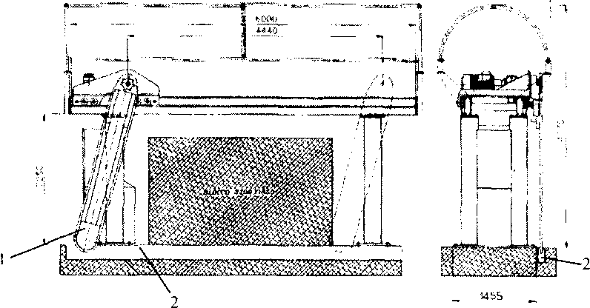

Рис. 72. Стационарная баровая машина для пассировки блоков

<-Л

О

Рис. 73. Деррик-кран

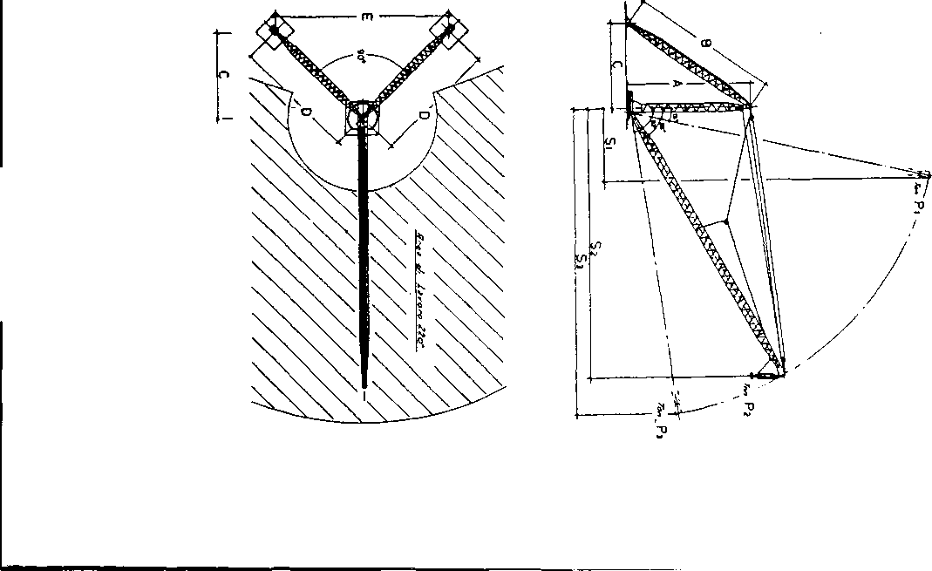

СЛ

-о

Погрузчик - более универсальное подъемное оборудование. Кроме основного своего назначения, он может выполнять многие дополнительные функции: расчистка забоя, погрузка отходов и их перемещение. Хотя стоимость погрузчика в несколько раз выше стоимости деррик-крана, удельный вес использования погрузчиков намного превышает удельный вес деррик-кранов. В Апуанских Альпах соотношение погрузчиков к деррик- кранам составляет 10:1, причем эго соотношение постоянно меняется в пользу погрузчиков. Способность осуществлять погрузку даже в условиях ограниченного пространства делает их пригодными и для выполнения многих других операций.

Ведущими поставщиками колесных погрузчиков на карьеры облицовочного камня являются фирмы Caterpillar, Komatsu и Volvo. Технические характеристики погрузчиков на пневмоколесном ходу фирмы Caterpillar представлены в габл. 59.

Технические характеристики погрузчиков фирмы Caterpillar

Таблица 59

|  |  |  |  |  |
| --- | --- | --- | --- | --- |
| Характеристика | 980 F G | 988 F | 990 | 992 D |
| Мощность на маховике, кВт | 224 | 298 | 455 | 515 |
| Модель двигателя | 3406Т | 3408Т | 3412ТА | 3412TA |
| Частота оборотов двигателя, | 2100 | 2000 | 2000 | 2200 |
| мин 1 |  |  |  |  |
| Диаметр цилиндра, мм | 137 | 137 | 137 | 137 |
| Ход поршня, мм | 165 | 152 | 152 | 152 |
| Число цилиндров, шт | 6 | 8 | 12 | 12 |
| Рабочий объем, л | 14,6 | 18 | 27 | 27 |
| Скорости переднего хода, |  |  |  |  |
| км/ч: | 7 | 6,9 | 7,2 | 6,9 |
| 1-я передача | 12,3 | 12,1 | 12,9 | 12,2 |
| 2-я передача | 21,6 | 20,7 | 22,5 | 21 |
| 3-я передача | 37,4 | 35,1 | — | — |
| 4-я передача |  |  |  |  |
| Скорости заднего хода, |  |  |  |  |
| км/ч: | 8 | 7,9 | 8 | 7,5 |
| 1-я передача | 12 | 13,7 | 14,2 | 13,3 |
| 2-я передача | 24,6 | 23,5 | 25 | 22,9 |
| 3-я передача | 42,8 | — | — | — |
| 4-я передача |  |  |  |  |

|  |  |  |  |  |
| --- | --- | --- | --- | --- |
| Характери стика | 980 1-0 | 988 И | 990 | 992 О |
| Продолжительность цикла работы гидросистемы при номинальной нагрузке в ковше, с:   * подъем * опрокидывание * опускание * всего | 1. 2    1. 12,7 | 7,9  3,3  4  15,2 | 9,2   1. 3,8   15.9 | 11.4   1. 3,7 18,5 |
| Ширина колеи, м | 2,36 | 2,59 | 3 | 3,3 |
| Габаритная ширина по шинам, м | 3,19 | 3,52 | 4,1 | 4,5 |
| Дорожный просвет, мм | 469 | 496 | 552 | 544 |
| Вместимость топливного бака, л | 457 | 659 | 970 | 1136 |
| Вместимость маслобака, л | 125 | 235 | 174 | 336 |
| Вместимость гидравлической системы, л | 208 | 295 | 435 | 541 |
| Усилие отрыва материала, т | 23,1-26,5 | 37,4-48,4 | 55,9-62,9 | 62,6-70 |
| Эксплуатационная масса, т | 27,3-27,6 | 44-45 | 73,4-74,5 | 87,7-92,9 |
| Высота разгрузки при  полном  подъеме, м | 3-3,2 | 3,2-4,2 | 3,9-4,4 | 4,1-5.3 |
| Диаметр поворота погрузчика с ковшом в транспортном положении, м | 15,6-15,8 | 17,3-17,5 | 20,5-20,6 | 21,5-22,1 |
| Статическая опрокидываю­щая нагрузка, т:  в прямом положении - в положении полного поворота на 35° | 18,5-19  16,9-17,4 | 24,3-28,8  21,8-26 | 1. 46,1 2. 41,1 | 1. 52 2. 47 |

На финских гранитных карьерах на один погрузчик приходится 10-15 тыс.м3 добываемой горной массы. В Италии на мраморных карьерах на один погрузчик приходится 5-10 тыс.м3 добываемой горной массы. По мощности и грузоподъемности все погрузчики можно условно разделить на 4 группы (табл. 60).

Каждый из погрузчиков комплектуется насадками, монтируемыми на переходном узле: ковшом, двумя конструкциями вил и скребком.

Ковш спроектирован специально для условий работы в карьерах облицовочного камня. Донная часть ковша оборудована двойными пильными пластинами, дно имеет И-образную форму, позволяющую ковшу внедряться под крупные куски породы и некондиционные блоки.

Технические данные групп погрузчиков

Таблица 60

|  |  |  |  |  |
| --- | --- | --- | --- | --- |
| Груп-  па | Фирма-  производитель | Марка  погрузчика | Масса  погрузчика, т | Мощность двигателя, кВт |
| і | Caterpillar | 980FG | 27,5 | 224 |
|  | Komatsu | WA500 | 27,6 | 291 |
|  | Volvo | L180C | 27,5 | 209 |
| її | Caterpillar | 988F | 44,5 | 298 |
|  | Komatsu | WA600 | 43 | 310 |
|  | Volvo | L330C | 50,4 | 370 |
| ні | Caterpillar | 990 | 74 | 455 |
|  | Komatsu | WA700 | 66 | 478 |
| IV | Caterpillar | 992D | 91 | 515 |
|  | Komatsu | WA800 | 86,8 | 581 |

Первая конструкция вил позволяет поднимать и перевозить с максимальной производительностью исключительно тяжелые блоки. Вилы обеспечивают безопасный наклон в условиях, когда груз расположен как можно ближе к машине. Вторая конструкция вил при погрузке блока использует принцип рычага. Она обеспечивает максимальное усилие подачи е трехкратным уровнем прочности. Петли на вилах помогают поддерживать груз в процессе его транспортирования.

Скребок создан для зачистки и удаления предметов с поверхности забоев и тупиковых зон, что позволяет содержать рабочую зону чистой и безопасной для эксплуатации.

Характеристики сменяемых насадок представлены в табл. 61.

Во многих случаях на карьерах применяют гидравлические экскаваторы на гусеничном ходу. В Италии в районе Апуанских Альп на мраморных карьерах производительностью 268 т/мес работает, в среднем, 0,1 гидравлических экскаваторов; производительностью 612 т/мес — 0,25; 900 т/мес — 0,25; 1570 т/мес — 0,66. Приведенные данные свидетельствуют, что применение гидравлических экскаваторов необязательно, но допустимо.

Основными операциями, которые выполняет гидравлический экскаватор, являются выемка рыхлой вскрыши, некондиционных блоков, окола, шлама; выполнение общестроительных работ (создание дамб, отсыпка отвалов, строительство дорог), а также одновременно с экскавацией он способен выполнять другие функции. Гак, при смене ковша на гидроударник он может разрушать породу, например, скальную вскрышу.

Характеристика насадок погрузчиков Таблица 61

|  |  |  |  |  |
| --- | --- | --- | --- | --- |
| Характеристика | Группа погрузчиков | | | |
| I | 11 | 111 | IV |
| Масса переходного узла, кг | 950 | 1400 | 2700  7900  4700 | 2900 |
| Ковш:   * масса, кг * длина, мм | 3400  3475 | 6200  3970 | 13000  5250 |
| Вилы:   * масса, кг * предельная нагрузка на вилы, т | 1550  30 | 2900  60 | 4600  75 | 6700  150 |
| Вилы с рычажным принципом действия:   * масса, кг * предельная нагрузка на вилы, т | 1500  34 | 2250  60 | 4000  90 | 5000  121 |
| Скребок:   * масса, кг * длина, м | 3500  6-8 | 5500  8-12 | 6500  8-12 | 7500  12-15 |

* 1. Средства транспортирования

На карьерах облицовочного камня существуют следующие виды перевозок:

* доставка блоков на склад готовой продукции;
* доставка блоков потребителю или на пункт железнодорожной погрузки;
* доставка некондиционных блоков на склад-огвал;
* доставка окола на склад-отвал;
* доставка вскрыши в отвал;
* доставка окола на участки ремонта автодорог.

Кроме основных функций, карьерный автотранспорт решает и вспомогательные, например, доставка запасных частей, материалов, инструмента и т.д.

До недавнего времени в России наиболее приспособленными машинами для перевозки блоков были КрАЗ-256Б грузоподъемностью 12 т и КрАЗ-65Ю грузоподъемностью 15 т. После распада СССР покупать данные машины по экономическим и технологическим соображениям стало нецелесообразно.

Следует отметить, что в России не выпускают специализированных машин для перевозки блоков, гак называемых блоковозов, и для этих целей используют разные марки машин вплоть до трейлеров, предназначенных для перевозки большегрузной техники.

Сейчас в России появляются машины нового поколения, выпускаемые совместным предприятием ТОО «1 veco & УралАЗ» и совместным предприятием, учрежденным фирмами ЗИЛ—Caterpillar—Kenworth «Новтрак» (седельный тягач ЗИЛ-1 ЗЗВЯ тина 6x4 грузоподъемностью свыше 20 т). Стали выпускать грузоподъемные машины Минский и Камский автомобильные заводы. Характеристики российских машин, наиболее приспособленных для перевозки блоков, представлены в табл. 62.

Технические характеристики российских машин, используемых для перевозки блоков

Таблица 62

|  |  |  |  |  |  |
| --- | --- | --- | --- | --- | --- |
|  | Марка автомобиля | | | | |
| Характер ист и ка | МАЗ-  5516  (6x4) | МАЗ-  64229/  64208 | | МАЗ-  64229/0  27 | КАМАЗ  -6522  (6x4) |
| I | 2 | 3 | | 4 | 5 |
| Полная масса автопоезда, кг | — | 42000 | | 42000 | — |
| Полная масса автомобиля, кг | 32000 | 24000 | | 24000 | 33100 |
| Распределение полной массы, кг: | 7000 |  | 6000 | 6000 | 7400 |
| * на переднюю ось * на заднюю ось * на тележку | 25000 |  | 18000 | 18000 | 25700 |
| Масса снаряженного автомобиля, кг | 12300 | 9050 | | 9350 | 13950 |
| Грузоподъемность, кг | 20000 | нет с вед. | | нет  с вед. | 19000 |
| Внутренние размеры платформы, м | 4,44x2,27  х1,05 | — | | — | нет с вед. |
| Расстояние колесной базы, | 3350 |  | 2900 | 2900 | 3600 |
| ММ |  |  |  |  |  |
| Двигатель | ямз-  238Д | ямз -  238Д/7511 | | ямз-  23 8Д | 740.51-  320 |
| Мощность двигателя, кВт | 243 | 243 | | 243 | 235 |
| Максимальный крутящий момент, Н-м | 1225 | 1225 | | 1225 | 1225 |
| Коробка передач | ямз-  238А | ЯМЗ-238А | | ямз-  23 8А | нет  свед. |
| Число передач КП | 8 | 8/9 | | 8 | нет  свед. |
| Подвеска | рессорно-балансирная | | | | нет  свед. |
| Передаточное число ведущих мостов | 6,59 | | 5,49 | 6,59 | 6,36 |
| Размер шин | 12.00 1320 | | 11.00  1320 | 12.00  1320 | 12.00  1320 |

|  |  |  |  |  |
| --- | --- | --- | --- | --- |
| 1 | 2 1 3 | | 4 | 5 |
| Максимальная скорость, км/ч | 88 | 100 | 90 | 90 |
| Расход топлива при скорости движения 60 км/ч, л/100 км | 32 | 37,3 | 47,8 | нет  свед. |
| Вместимость топливного бака, л | 350 | 350 | 500 | 350 |
| Стоимость, тыс. $ | 38 | 44 | 44 | нет  свед. |

Наибольший опыт в создании машин для перевозки блоков имеет итальянская фирма Iveco. Этому способствовал высокий потребительский спрос на них внутри страны.

Спрос на блоковозы в России диктуется тем, что в последние годы на российских камнеобрабатывающих заводах появились станки, эффективная работа которых может быть достигнута только при обработке крупных блоков длиной 3 - 3,5 м, высотой и шириной до 2 м и массой более 30 т. Возможность доставлять такие блоки потребителю повышает коммерческий потенциал карьера и стимулирует интерес потребителей.

Доставка некондиционных блоков и окола может осуществляться обычными карьерными машинами или самосвалами.

1. Вспомогательное оборудование

Многие виды оборудования на карьере работают от электричества. На новых карьерах часто отсутствуют линии электропередач, поэтому на них в качестве основного (или резервного) источника переменного тока может использоваться дизельный электрогенератор. Современные дизельные )лектрогенераторы оснащаются защитным кожухом, позволяющим работать в любую погоду, а применение звукопоглощающих материалов максимально снижает уровень шума. Технические характеристики дизельных электрогенераторов с выходным напряжением 400 в (производства фирмы Allas Copco) представлены в табл. 63.

В каждом конкретном случае целесообразность применения дизельных электрогенераторов должна быть экономически обоснована. Дело в том, что они резко увеличивают статью «топливо» эксплуатационных расходов карьера. Часто гораздо вьподнес протянуть линию электропередач, даже если расстояние будет свыше 10 км.

Технические характеристики дизельных тлектрогенераторов фирмы

|  |  |  |  |  |  |
| --- | --- | --- | --- | --- | --- |
| Марка | Ток,  А | Время до заправки, ч | Двигатель | | |
| Мощ­ность, кВ т | Вмесз и- мость  бака, л | Расход  топлива,  кг/ч |
| QAS 14 | 19 | 26 | 12,8 | 85 | 5,1 |
| QAS 18 | 24 | 21 | 16,4 | 85 | 3,3 |
| QAS 28 | 36 | 16 | 23,9 | 100 | 5,1 |
| QAS 38 | 49 | 13 | - ! ^  L | 100 | 6,3 |
| QÀS 48 | 65 | 16 | 42 | 175 | 9,2 |
| QAS 78 | 100 | 11 | 65 | 175 | 13,4 |
| QAS 108 | 145 | 13 | 91,5 | 310 | 19,6 |
| QAS 138 | 180 | 11 | ПО | 310 | 23,8 |
| QAS 168 | 216 | 17 | 132 | 530 | 26 |
| QAS 228 | 290 | 12 | 174 | 530 | 35,7 |
| QAS 278 | 360 | 11 | 216 | 530 | 40,8 |
| QAS 338 | 433 | 9 | 261 | 530 | 48,6 |

Atlas Copco

Таблица 63

1. Зарубежный опыт добычи блоков облицовочного камня

Общее количество карьеров в Апуанских Альпах достигает 174, включая 11 временно нс работающих. Более половины из них (58,9%) сконцентрировано в Карраре, 16,7% - в Массе, 11,5% - в Версилии, 9,2% - в Гарфагнане и только 3,4% - в Луниджианс.

Общее количество добываемых на всех карьерах блоков составляет около 139 тыс.т/мсс. На долю Каррары приходится 66,7%, Массы - 17%, Версилии - 7,7%, Гарфагнаны - 5% и Лупиджианы - 3,5%. Эти цифры включают как прямоугольные, так и бесформенные блоки, причем соотношение между ними существенно изменяется в зависимости от типа добываемого мрамора. Для наиболее важных коммерческих разновидностей камня выход прямоугольных блоков составляет 40-50% от общего объема продукции.

Как правило, добывающие предприятия в Апуанских Альпах представлены карьерами, расположенными на склонах юр (65,8%), однако иногда они размещены па гребнях гор (9,8%). Выемка осуществляется сверху вниз и включает выпиливание монолитов различных размеров в зависимости от характеристик месторождения с последующим расширением фронта горных работ. В большинстве случаев верхний уступ полностью обрабатывается до начала разработки нижележащего уступа. При открытом способе добычи одноуступная система разработки применяется на 60% карьеров. Многоуступная система разработки (в среднем не более двух-трех уступов) используется лишь на крупных карьерах, где ширина уступа в 86% случаев превышает 10 м.

При открытом способе добычи размеры монолитов зависят, в основном, от трещиноватости пород: длина изменяется от 10 до 20 м, высота - от 6 до 8 м, а ширина обычно составляет 3 м.

На мраморных карьерах Апуанских Альп (Италия) машины алмазно­канатного пиления часто работают совместно с баровыми машинами, которые более удобны для выполнения горизонтальных пропилов. Баровые машины имеются на 70% из 174 карьеров, действующих в Апуанских Альпах. Однако при высокой трещиноватости массива в тех случаях, когда необходимо получить монолит большого размера, для выполнения горизонтальных пропилов целесообразно использовать машины алмазпо- канагного пиления.

Соотношение между машинами алмазно-канатного пиления и баровыми машинами возрастает с 3,5:1 на карьерах с низкой трещиноватостью массива до 5,5:1 на карьерах с высокой трещиноватостью.

Баровые машины более эффективны при вскрытии въездных и разрезных траншей. Баровые машины в 87% случаев оснащены твердосплавными резцами, в остальных — алмазными резцами. Использование буровых пневматических станков для строчечного бурения на мраморных карьерах Апуанских Альп ограничено единичными случаями в районе Гарфагнане.

Чаще всего буровое оборудование применяется для бурения скважин, предназначенных для пропускания алмазного каната. Наибольшей популярностью пользуются гидравлические буровые установки, имеющие местное название machinctta. На 83,3% действующих карьеров эксплуатируется 241 такая установка. С их помощью можно бурить скважины диаметром 60-205 мм.

На 24% действующих карьеров применяют погружные пневмоударники, способные бурить скважины диаметром 105 мм. Особенно эффективно их применение при бурении очень глубоких горизонтальных скважин.

Комбинированное использование машин алмазно-канатного пиления и баровых машин (для выполнения горизонтальных пропилов) исключает необходимость бурения горизонтальных скважин. В этом случае бурение вертикальных скважин может осуществляться коронками диаметром 36 мм, которые более всего подходят для пропускания алмазного каната. На 24,7% карьеров такая комбинированная система дополняет существующую или используется вместо нее.

Опрокидывание монолитов производится с помощью различных механизмов. Подушки, практически незаменимые на этой операции, применяются на 88,9% карьеров. Они наполняются водой или воздухом и вставляются в верхнюю часть вертикального пропила на расстоянии, обеспечивающем отделение монолита от массива. Их усилия недостаточно для опрокидывания монолита, но это позволяет разместить в расширенной щели гидродомкраты, которые и завершают операцию. Использование гидродомкратов без предварительного расширения щели с помощью подушек практикуется крайне редко, так как в этом случае требуется удалить некоторую часть мрамора.

Для опрокидывания монолитов достаточно часто применяются размещаемые на верхней площадке уступа экскаваторы (34,6%) или колесные погрузчики (39,5%), которые сталкивают монолит ковшом. В некоторых случаях колесные погрузчики устанавливают на нижней площадке и опрокидывают монолит с помощью троса, пропускаемого за этим монолитом. Последний способ представляет опасность для рабочих карьера.

Для отделения широких трещиноватых монолитов, из которых получают преимущественно бесформенные блоки, на 3,7% карьеров применяются взрывчатые вещества, размещаемые с тыльной стороны монолита.

Разделка монолита на блоки на 70,3% карьеров производится с помощью машин алмазно-канатного пиления малой мощности (29,4%).

Только на шести мраморных карьерах Апуанских Альп имеются стационарные станки алмазно-канатного пиления для пассировки блоков. Моиоламы используются редко. Известно, что 18 монолам работает на 13 карьерах. На десяти мраморных карьерах основным оборудованием для получения прямоугольных блоков являются ручные перфораторы, клинья и раскалывающие приспособления.

Среди подъемного и погрузочного оборудования, используемого в районе Апуанских Альп, преобладают колесные погрузчики (244 единицы). Основное назначение этих машин - погрузка блоков в грузовики и перемещение отходов. Однако способность осуществлять погрузку даже в условиях ограниченного пространства делает их пригодными и для выполнения многих других операций. Колесные погрузчики обычно

оснащены двигателем мощностью 258 - 294 кВт и ковшом вместимостью - з

около 5 м .

Машины меньшей мощности (147 - 184 кВт) обычно используются на малых и средних карьерах.

В Карраре применяются экскаваторы. Области их использования разнообразны. Так, ковш экскаватора может быть заменен молотом, который удобен для дробления отходов.

В Апуанских Альпах ощущаются трудности с регулярным водоснабжением. На половине карьеров вода используется непосредственно из источников. Повторное применение воды для распила практикуется почти на 73% карьеров. Для этого создаются шламоотсюйпики, в которые сливается шлам после распила. Необходимость такою решения обусловлена пс только сложностями поиска источников воды, но и высокой стоимостью водоснабжения. Нередко источники не принадлежат карьеру или находятся ниже сто уровня, что требует установки насосных систем.

Из апуанских карьеров только 85% подключены к электроснабжению, оставшиеся 15% оснащены индивидуальными дизельными генераторами.

К ним относятся карьеры, расположенные на очень большой высоте или только начинающие добычу.

Использование пневматических перфораторов обуславливает наличие большого количества компрессоров с электрическим или дизельным приводами. Однако пневматические нерфораюры и добычных забоях не используются и лишь изредка применяются для пассировки.

Большая часть карьеров (65,2%) нс испытывает никаких ограничений в использовании отвалов. На оставшихся карьерах 45,8% отвалов ограничены пределами самого карьера (отходы остаются там же, где и были произведены). Некоторые отвалы разрабатываются главным образом для производства инертных материалов и щебня. Среди используемого оборудования преобладают бутобои и колесные погрузчики.

Подъездные дороги к карьерам Апуанских Альп, в основном, представ­ляют собой неровные горные трассы (89,7%) со средним уклоном, но имеется несколько очень крутых участков с напряженным движением грузового транспорта. Эти участки особенно опасны в период интенсивных дождей.

Большая часть предприятий в Апуанских Альпах (40,6%) расположена на уровне 500 - 800 м и лишь 21% - ниже 500 м. На высоте более 800 м находятся 26,9% карьеров, а более 1200 м - 11,1%.

На карьерах Апуанских Альп работает 1314 человек (без учета водителей грузовиков и рабочих, разрабатывающих отвалы, которые не входят в персонал фирм, занимающихся добычей блоков), из них 62,1% в Карраре, 13,2% — в Гарфагнане, 12,9% — в Массе, 9,8% — в Версилии и 2% — в Луниджианс.

Карьер на котором трудится больше всего рабочих (100 человек), находится в Гарфагнане. В Карраре карьер с наибольшим числом рабочих (87 человек) расположен в районе Колонната.

По количеству работающих карьеры подразделяются на четыре категории: I - до четырех рабочих; II - от 4 до 8 рабочих; III - от 8 до 12 рабочих; IV - более 12 рабочих. В районе Апуанских Альп наиболее широко распространены карьеры I и II категорий, которые составляют, соответственно, 43 и 41,8% от общего количества действующих карьеров.

Карьеры I категории характеризуются средней производительностью 268 т/мес и используют одну или две машины алмазно-канатного пиления, причем на половине карьеров — в сочет ании с баровой машиной.

Количество гусеничных погрузчиков в расчете на один карьер I категории составляет 0,72, а колесных погрузчиков — 0,65; значительно меньше экскаваторов -0,1.

На карьерах II категории производительность составляет 612 т/мес. Эти карьеры оснащены двумя — тремя машинами алмазно-канатного пиления (2,7) и почти всегда баровой машиной (0,95). Все они имеют, как минимум, один колесный погрузчик (1,2), гусеничные погрузчики (0,85) и экскаваторы (0,25) встречаются реже.

Среди апуанских карьеров на долю III категории приходится 5,8% предприятий со средней производительностью 900 т/мес. Как правило, они имеют три машины алмазно-канатного пиления, одну или две баровые машины (1,5), по меньшей мере один колесный (1,25) и один гусеничный погрузчик (1,25). Экскаватор работает только на одном карьере (0,25).

К IV категории относится 9% общего количества карьеров. Их производительность достигает 1570 т/мес. На этих карьерах эксплуатируются десять машин алмазно-канатного пиления и, по меньшей мере, три баровых машины (3,5). Имеются также колесные (2,66) и гусеничные погрузчики (1,16). Экскаваторы используются реже (0,66), хотя в абсолютном исчислении на карьерах данной категории их количество наибольшее.

В целом в районах Массы, Версилии, Гарфагнаны и Луниджианы по производительности наиболее весомы карьеры категории II, обеспечивающие 47,7% общего объема производства. Эти карьеры составляют 41,8% общего количества карьеров в Апуанских Альпах. Затем следуют предприятия кате­горий I, IV и, наконец III категории, производительность которых составляет, соответственно, 21,6%, 20,7% и 10% от общего объема производства.

Детальный анализ показал, что существенное влияние на производительность оказывают машины алмазно-канатного пиления и колесные погрузчики. Баровые машины, экскаваторы и гусеничные погрузчики влияют значительно слабее, более того, нередко увеличение или уменьшение их количества вообще не сказывается на производительности. Применение баровых машин, гусеничных погрузчиков и экскаваторов эффективно в тех случаях, когда характеристики месторождения диктуют необходимость их использования (высокая степень трещиноватости, вскрытие траншей, опрокидывание монолитов, погрузка штыба и окола, разработка отвалов и пр.).

Наиболее показателен опыт добычи гранитных блоков в Финляндии. Для финских карьеров характерна высокая концентрация горных работ, что обеспечивает интенсивную отработку гранитных месторождений. Доля ручного труда ничтожно мала.

Как правило, на один погрузчик (в основном, фирмы «Катерпиллар»), работающий на карьерах облицовочного камня, приходится 10-15 тыс. м3 извлекаемой скальной горной массы в год, а на один гидравлический буровой станок — 5-6 тыс. м3 в год.

С ростом мощности карьера производительность труда рабочих увеличивается. На карьерах с годовой производительностью до 7000 м3 блоков она составляет 430—470 м3 на одного рабочего в год, а при мощности 15000 м3 — 680 м3. В России производительность труда не превышает 180— 200 м3 блоков на одного рабочего в год. При этом качество блоков заметно уступает добываемым в Финляндии.

При добыче цветных фанитов соотношение добываемых блоков к объему образующихся отходов составляет 1: 5,7; а серых— 1:1,5.

Блоки в Финляндии добывают, как правило, по трехстадийной схеме. Для получения 1м' блоков при добыче цветных гранитов требуется пробурить 20-50 м шпуров, а для получения серых грантов— 10-20 м.

В начале 90-х годов фирма Fletcher Granite Согр. (Западный Челсфорд, штат Массачусетс) внедрила водоструйную технологию добычи блоков,

разработанную фирмой Ned-Jet Cutting Systems, Inc. (Воркестер, штат Массачусетс).

Она опробовала свою технологию и на гранитном карьере фирмы North Carolina Granite Согр. в Айрн (штат Северная Каролина) в августе 1991 года. Испытывались различные насадки, подбирались углы резания, устанавливался оптимальный расход воды. Была достигнута скорость 2

резания более 1,3 м /ч. Наиболее существенное преимущество данной технологии — сравнительно низкий уровень шума: 104,5 дБ на расстоянии

1. м от насадки и 98 дБ — у панели управления на расстоянии 3,4 м от насадки. На другом карьере Rocky Mountain, принадлежащем фирме Rocky Mountain Rose Red Granite, Inc., разрабатывающей глубокое месторождение розово-красного гранита Rose Red в Лайоне (штат Колорадо), были проведены работы по резанию водяной струей. Применялся гидромонитор, созданный фирмой Ingersoll-Rand и модернизированный фирмой Waterjet Services (Джоплин, шт. Миссури), с давлением струи на выходе 310 МПа.. Расход фильтрованной воды составил 7,51 л/мин, абразивы к воде не добавлялись. Гидравлический насос приводится электродвигателем мощностью 55 кВт. При значительной прочности гранита на сжатие (около 200 МПа), производственные испытания показали, что скорость резания 2

составила 0,9 м /ч. На карьере Rocky Mountain водоструйная технология ткже использовалась для пассировки блоков.

Фирма Rocky Mountain Rose Red Granite, Inc. исследовала процесс резания с точки зрения колебания пульсирующей струи и запатентовала все новшества. Установлено, что для резки гранитов средней твердости наиболее »ффсктивен гидромонитор с низконапорным насосом, разработанный и

^патентованный фирмой Ned-Jet Cutting Systems, Inc.

Осуществлялась резка различных камней при давлении 310 МПа и

2

расходе воды 7,51 л/мин. Производительность при этом составила (в м /ч): мрамор Вермонта - 1,8, гранит Stony Creek - 1,2, гранит Дакоты - 1,1, гранит Flberton Blue - 1, гранит Wausau Red, голубой гранит и песчаник - 0,8.

Апробирование водоструйной технологии проходило и в Италии. Карьер в Фоппиано-ди-Формацца, принадлежащий фирме Domo Graniti I I ронтато, Новара), известен еще со времени правления последнего императора Рима. Разработка ведется с помощью оборудования фирмы Waterjet Italiana (Монза), предназначенного для нарезания горизонтальных и пер шкальных щелей в массиве с использованием высоконаиорных водяных ■ ipvii. С момента формирования уступа карьер стал великолепным мепыгательным полигоном. Режущий инструмент обеспечивает возможность иоразования вертикальных и горизонтальных распилов на глубину до 8 м. Ширина распила около 6 ем позволяет легко отделять монолит от массива 1" t опасности потери инструмента. Оборудование способно производить | "рп нчпальные распилы на любой высоте уступа.

Па гранитном карьере в Сардинии (Fergranit Со., Bozzano, Bodduso) была также проведена серия испытании по распилу с использованием высоконапорных водяных струй. Эти испытания явились мастью исследо­вательской программы, финансируемой Европейским Содружеством, а также поставщиками водоструйных систем — фирмами Fergranit и Pellegrini Meecaniea. Они были организованы Университетом в Кагльяри и Департаментом Горной техники (DME).

1. Выбор системы разделения массива горных пород

Выбор технических средств разделения массива горных пород зависит от многих причин, к которым можно отнести: тип разрабатываемых пород, степень трещиноватости массива, коммерческая ценность камня, условия его залегания и пр.

При всем многообразии технических средств наиболее используемы для разработки прочных пород буровые машины, пород средней прочности — алмазно-канатные и баровые машины и для мягких пород — машины, оснащенные дисковыми пилами или баровыми органами.

Естественно, для добычи блоков эксклюзивных камней могут применяться самые дорогостоящие технологии. Высокие капитальные и эксплуатационные затраты сполна компенсируются высокой ценой камня, но при этом обеспечиваются высокие показатели выхода ценного камня из массива. Поэтому при добыче такого твердого и очень ценного камня как габбро или лабрадорит, вполне оправдано применение алмазно-канатного пиления. И наоборот, при добыче однородного рядового или средней ценности гранита буровой метод обеспечивает поточность производства, а следовательно, высокую производительность добычи блоков, т.е. более целесообразен.

При добыче гранитных блоков средней ценности всегда существует выбор между буровым методом и алмазно-канатным пилением. В первом случае обеспечиваются более низкие эксплуатационные затраты ггри больших потерях кондиционного материала. Баланс между первым и вторым вариантами определяется экономическими расчетами. При добыче пород средней прочности повсеместно используются методы пиления.

Бурение и, как следствие, взрывание массивов во многих странах запрещено законодательными актами.

Алмазно-канатные технологии в последнее время стали вполне конкурентоспособными и незаменимыми при добыче мраморных блоков, т.к. за небольшим исключением, чем камень дороже, тем более трещиноват массив, где он залегает. Чем дешевле камень, тем выше должна быть интенсивность его добычи. Только при высокой интенсивности разработки массива может обеспечиваться низкая себестоимость и, как следствие, минимально допустимая цена.

Наиболее приемлемые условия для различных процессов добычи представлены в табл. 64.

Рекомендации по выбору технологии добычи

Таблица 64

|  |  |  |  |  |  |
| --- | --- | --- | --- | --- | --- |
| Процесс | Средства для проведения процессов | Рекомендации по применению | | | |
| Прочные  породы | | 1 Іородьі средней прочности | Мягкие  породы |
| группа | II, III,  IV и V группы |
|  | Буровые станки для: |  |  |  |  |
|  | - бурения шнуров | Р, ВП | Р | ВН | н |
| Бурение | - выбуривания щели | Р, ВП | Р | ВН | н |
|  | — бурения скважин |  |  |  |  |
|  | для алмазного каната | ВП | ВН | р | Р, ВП |
|  | Машины: |  |  |  |  |
|  | - алмазно-канатные | ВП | ВН | р | Р, ВП |
| Пиление | - баровые | н | н | р | р |
|  | - с дисковыми пилами | н | н | ВН | р |
|  | - с кольцевыми | н | н | ВН | р |
|  | фрезами |  |  |  |  |
| Резание | Гидромонитор | р | р | ВН | ВП |
| ВОДЯНОЙ |  |  |  |  |  |
| струей |  |  |  |  |  |
| Выжигание | Терморезак | ВН, | н | Н | н |
|  |  | ВП |  |  |  |
|  | Погрузчик | р | р | ВП | н |
| Опрокиды- | Гидродомкрат | н | н | р | ВН |
| ванне | Гидроподушка | н | ВН | р | ВП |
|  | Гидроклин | р | р | ВП | н |
| Раскалыва- | Стальные клинья | р | р | р | н |
| ние | Взрыв | р | р | н | н |

Примечание: Р — рекомендуется: ВП — возможно применение: ВН — возможно применение, но не рекомендуется: Н — недопустимо или не рекомендуется.

Рациональные области применения различных типов оборудования приведены в табл. 65.

Рекомендуемые системы и методы разделения массивов горной массы прочных пород отражены в табл. 66, пород средней прочности — в табл. 67, мягких пород — в табл. 68.

Области применения оборудования для добычи камня

|  |  |  |  |  |  |  |  |  |  |  |
| --- | --- | --- | --- | --- | --- | --- | --- | --- | --- | --- |
| Тип оборудования и рациональные условия его применения | Строительство  съезда | Проходка  полутраншеи | Проходка траншеи | Отделение граней первичного монолита | | | Отделение  граней  монолита | | Завалка монолита | Разделка монолита на блоки |
| Горизон­  тальная | Тыльная | Торцевая | Вторичного | Третичного |
| 1 | 2 | 3 | 4 | 5 | 6 | 7 | 8 | 9 | 10 | И |
| Автономный гидравлический буровой станок манипуляторного типа применяется для вскрытия гранитных месторождений с неровным рельефом местности | ОР | ОР | ОР | МНР | ОР | Р | МНР | МНР | НВ | Р |
| Автономный гидравлический буровой станок рамного типа идеально подходит для горизон­тального бурения на гранитных карьерах | Р | ОР | ОР | ОР | д | д | МНР | МНР | НВ | д |
| Рамный гидравлический буровой станок на базе пневмоколесного трактора применяется на ровных площадках гранитных карьеров с производительностью свыше 200 м3/мес | Р | д | Р | р | р | р | ОР | ОР | НВ | д |
| Рамный гидравлический буровой станок на ба­зе гидравлического экскаватора применяется на ровных площадках гранитных карьеров с производительностью свыше 300 м7мес; эффективен при разделке монолита на блоки | Р | д | Р | р | р | р | ОР | ОР | НВ | ОР |

|  |  |  |  |  |  |  |  |  |  |  |
| --- | --- | --- | --- | --- | --- | --- | --- | --- | --- | --- |
| 1 | 2 | 3 | 4 | 5 | 6 | 7 | 8 | 9 | 10 | 11 |
| Гидравлический буровой станок для выбури­вания щели и бурения скважин рекомендован для карьеров с высокой производительностью | ОР | р | ОР | НВ | МНР | ОР | НВ | НВ | НВ | НВ |
| Пневматический буровой станок легкого типа рекомендован для карьеров с производитель­ностью до 100 м3/мес в комплекте с компрес­сором, краном и пневмотрубопроводом, закли­нивает в трещинах. Допустимо применение на пассировке блоков при ограниченных инвес­тиционных возможностях | д | д | д | НВ | д | д | д | Д | НВ | р |
| Пневматический буровой станок среднего ти­па применяется на ровных площадках карье­ров производительностью до 150 м3/мес. Работает в комплекте с компрессором, краном и пневмотрубопроводом | МНР | МНР | МНР | НВ | д | д | Д | д | НВ | МНР |
| Пневматический буровой станок тяжелого типа применяется на ровных площадках карь­еров производительностью до 150 м3/мес. Работает в комплекте с компрессором, краном и пневмотрубопроводом. Высокие эксплуата­ционные затраты на топливо | МНР | МНР | МНР | НВ | д | д | Д | Д | НВ | МНР |
| Пневматический буровой станок для выбури­вания щели работает в комплекте с мощным компрессором производительностью 17-23 м3/мин, пневмотрубопроводом с ресивером, краном и транспортным средством | МНР | МНР | МНР | НВ | МНР | р | НВ | НВ | НВ | НВ |

|  |  |  |  |  |  |  |  |  |  |  |
| --- | --- | --- | --- | --- | --- | --- | --- | --- | --- | --- |
| 1 | 2 | 3 | 4 ! 5 | | 6 | 7 | 8 | 9 | 10 | 11 |
| Пневматический буровой станок горизонталь­ного типа предназначен для горизонтального бурения на ровных площадках карьера | д | д | Д | р | НВ | НВ | НВ | НВ | НВ | НВ |
| Пневматический буровой станок для заводки алмазного каната используется при двухста­дийной системе разделения массива на монолиты. Объем первичного монолита не более 350 м3 | НВ | р | Р | р | р | р | НВ | НВ | НВ | НВ |
| Погрузчик выполняет погрузку и транспорти­ровку блоков, расчистку завалов, окола, завалку монолитов | Р | р | Р | НВ | НВ | НВ | НВ | НВ | ОР | ОР |
| Гпдродомкрат используется при добыче мраморных блоков | Р | р | Р | НВ | НВ | НВ | НВ | НВ | р | НВ |
| Гидроклиновая установка применяется при разделке конечных монолитов на блоки и пассировке блоков, иногда при отделении третичных монолитов от вторичных (зависит от типа 1т>анита) | НВ | НВ | НВ | НВ | НВ | НВ | НВ | р | НВ | ОР |
| Алмазно-канатная машина мощностью свыше 40 кВт с вариатором применяется при добыче 1раннтных блоков и блоков окварцованного, прочного мрамора | Д | р | р | ОР | ОР | ОР | р | НВ | НВ | МНР |

|  |  |  |  |  |  |  |  |  |  |  |
| --- | --- | --- | --- | --- | --- | --- | --- | --- | --- | --- |
| 1 | 2 | 3 | 4 | 5 | 6 | 7 | 8 | 9 | 10 | 11 |
| Алмазно-канатная машина мощностью свыше 30 кВт применяется при добыче мраморных блоков средней прочности | Д | р | Р | ОР | ОР | ОР | р | НВ | НВ | МНР |
| Алмазно-канатная машина мощностью свыше 15 кВт предназначена для последних стадий разделения мраморных монолитов на блоки | МНР | МНР | МНР | МНР | МНР | МНР | д | НВ | НВ | ОР |
| Баровая машина идеально подходит для вскрытия мраморных месторождений. Применяется для одностадийной добычи мраморных блоков или блоков из массива горных пород | ОР | р | ОР | ОР | МНР | МНР | НВ | НВ | НВ | р |
| Машина, оснащенная кольцевой фрезой, при­меняется при добыче блоков низкопрочных пород | НВ | р | МНР | НВ | НВ | НВ | НВ | НВ | НВ | р |
| Машина, оснащенная дисковой пилой, при­меняется при добыче блоков низкопрочных пород | НВ | р | д | НВ | НВ | НВ | НВ | НВ | НВ | р |

Примечание: ОР — особо рекомендуется: Р — рекомендуется: Д — допускается: МНР — можно, но не рекомендуется; НВ — невозможно.

|  |  |  |  |  |
| --- | --- | --- | --- | --- |
| Трещиноватость  массива | Ценность  породы | Наличие слоев малой мощности | Рекомендуемая система разделения массива | Рекомендуемые процессы |
| Сильнотрещиноватый | Эксклюзивный | Не имеет значения | Блочная | Бурение |
| Одностадийная | Бурение |
| Двух стадийная | Бурение  Комбинированный', бурение и алмазно-канатное пиление Алмазно-канатное пиление |
| Среднетрещиноватый | Средней или выше средней ценности | Не имеется | Двухстадийная | Бурение  Комбинированный: бурение и алмазно-канатное пиление |
| Слаботрещиноватый | Рядовой | Имеются слои или слои малой мощности | Одностадийная | Бурение |
| Рядовой или  средней  ценности | Не имеется | Двухстадийная | Бурение  Комбинированный: бурение и алмазно-канатное пиление |
| Трехстадийная | Бурение |
| Методы разделения массивов пород средней твердости  Таблица 67 | | | | |
| Сильнотрещиноватый | Эксклюзивный | Не имеет значения | Одностадийная | Алмазно-канатное пиление |

|  |  |  |  |  |
| --- | --- | --- | --- | --- |
| Трещиноватость  массива | Ценность  породы | Наличие слоев малой мощности | Рекомендуемая система разделения массива | Рекомендуемые процессы |
| Сильногрещиноватый | Эксклюзивный | Не имеет значения | Двух стадийная | Алмазно-канатное пиление |
| Среднетрещиноватый | Средней или выше средней ценности | Не имеется | Одностадийная | Алмазно-канатное пиление Комбинированный: алмазно­канатное пиление и пиление баровой машиной |
| Двухстадийная | Алмазно-канатное пиление |
| Имеются слои малой мощности | Блочная | Пиление баровой машиной |
| Одностадийная | Комбинированный: алмазно­канатное пиление и пиление баровой машиной |
| Слабо трещиноватый | Рядовой | Не имеются | Блочная | Пиление баровой машиной |
| Одностадийная | Комбинированный: алмазно­канатное пиление и пиление баровой машиной |
| Двух стадийная | Алмазно-канатное пиление |
| Имеются слои малой мощности | Блочная | Пиление баровой машиной Буровой |
| Одностадийная | Комбинированный: алмазно­канатное пиление и пиление баровой машиной |
| Двухстадийная | Алмазно-канатное пиление |

Методы разделения массивов мягких пород

Таблица 68

|  |  |  |  |  |
| --- | --- | --- | --- | --- |
| Трещино­  ватость  массива | Цен­  ность  породы | Наличие  слоев  малой  мощности | Рекомендуе­мая система разделения массива | Рекомендуемые процессы |
| Средне-  трещи­  новатый | Средней  или  выше  средней  ценнос­  ти | Не имеет значения | Блочная | Пиление баровой машиной  Алмазно-канатное  пиление  Бурение |
| Одностадий­  ная | Комбинированный: алмазно-канатное пиление и пиление баровой машиной |
| Слаботре­  щиноваты  й | Рядовой | Блочная | Пиление баровой машиной  Пиление кольцевой фрезой |
| Стеновой  камень | Пиление дисковой пилой, с твердосплавными или алмазными резцами Пиление кольцевой фрезой |

1. Линейные параметры блока

Длина блока складывается из длины его продуктивной части 1 и непродуктивных длин ДЬ и Д12. Соответственно, ширина состоит из b, Abi и ДЬ2, а высота - из h, Ahj и Ah2.

Объем продуктивной части блока Убл равен: V6jI=l*b*h, м Полный объем необработанного блока v6jl п составит:

У6я„ = (1+Д1, +Д12 )*(Ь+ДЬ, +ДЬ2 )*(Ь+ДЬ, +ДЬ2) , м3.

Полный объем извлекаемой горной массы из массива при добыче одного блока:

V м =( 1+Д1.+Д1, +-^=-l/b+Ab,+Ab, +—lfh+Ah,+Ah2 + -^а~]

гм- v 1 2 юоо Д ' - юоо Д 1 ‘ юоо J’

где: dm — толщина пропила или диаметр бурения, мм.

V *v

Технологический выход блоков из массива

ут = 100'

Убл

Ч.м.

,%

Л/ — < Т IT V Г.м. 3

Выход блоков из массива убл jqq ,м ,

где: уг - геологический выход блоков из массива, %.

Значения Ali, AI2, Ab), Ab2, Ah], Ah2 и с!ш зависят от оборудования, применяемого для пиления или бурения. Если пиление производится баровой машиной, то (1ш = 42 мм, если алмазно-канатной машиной, то с1ш = II мм.

При бурении шпура с1ш = 28 - 32 мм, скважины - с1ш = 70 - 100 мм.

Показатели Д1ь Д12, ДЬ], ДЬ2, ДЬ] и ДЬ2 характеризуют степень ровности или глубину нарушенности какой-либо грани блока. Естественно, наименьшие их значения достигаются при использовании алмазно-канатного пиления, наибольшие — при применении буро-взрывных работ.

Таким образом, эти показатели характеризуют потери материала блока в зависимости от применяемой технологии. Объем непродуктивной части

з

блока (Унеп, м ) рассчитывается по формуле:

Х,еп = (ДЬ, +ДЬ2 )•( 1+Д1, +Д12 )•( Ъ+АЪ^ +аъ2 ) +

+ (Д1,+Д12)*(Ь+ДЬ1+ДЬ2)*Ь + (ДЬ1+ДЬ2)*1*Ь ’м •

1. Объемы работ при разделении массива горных пород

на блоки

Объемы работ рассчитываются для наиболее типичных технологических схем разделения массива на блоки.

* 1. Блочная система разделения массива

Блоки извлекаются непосредственно из массива. Технологическая схема блочной системы разделения массива изображена на рис. 74.

Суммарная нлошадь пиления (м2) при блочной системе отделении блока Бпил равна:

= (/ + Д/1+Д/2)*(6 + Л/>1+Д62) + (/ + Д/1+Л/2)*

-*(/? + Д/г, + Д/г2) + (6 +ДЬ, + АЬ2 )*(й + Д/г, +Д/г2)

■) з

Удельный объем пиления баровой машиной (\Уб, м"/м') по отношению

\У -.д»3_

к извлекаемой горной массе составит: <> у • Оощая площадь раздс-

УГЛ(

ления (8р1и, м") при выемке горной массы за один технологический цикл:

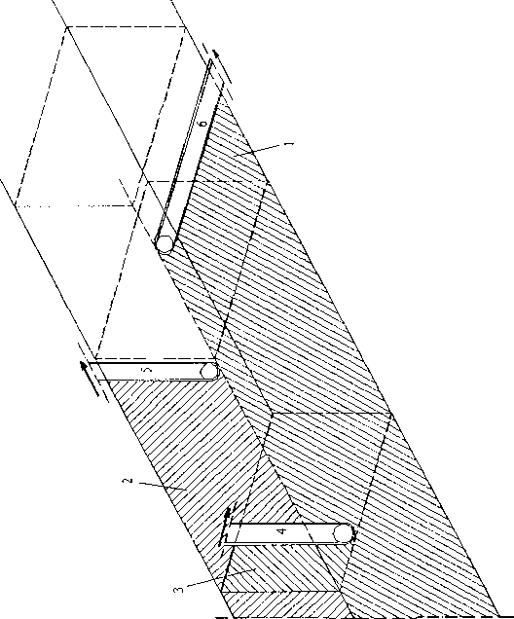

Рис. 74. Технологическая схема блочной системы разделения массива 1 - пропиленная горизонтальная щель; 2 - пропиленная щель в тыльной грани блока; 3 - пропиленная щель в торцевой грани блока; 4 - баровый орган для поперечного пиления; 5 - баровый орган для пиления тыльной грани блока;

6 - баровый орган для горизонтального пиления; ► - направление пиления.

1000 Д - 1000,

* (Ь+АЬ, +АЬ2) + (Ь+АЬ, +АЬ2 )•( Ь+АЬ, +ЛЬ2)

**- (1+А1, +АІ2**

**Ь+АЬ| +ЛЬ7 + -**

8раН 1+Л11+Л12 +'

Объем скальной горной массы, переходящей в шлам (Ушл) в результате

у =§ з

пиления: шл ^пил 2000 ’ М ’

Удельный объем скальной горной массы, переходящей в шлам в результате пиления баровым органом, по отношению к общей площади

V

\У з 2

разделения: раз С , м /м .

‘■"’раз

Удельный вес объема скальной горной массы, переходящей в шлам в результате пиления баровым органом, по отношению к полному объему,

\У = 100*^-

извлекаемой горной массы: шл у , %.

у г.м.

Удельный вес объема непродуктивной части блока по отношению к полному объему горной массы, извлекаемой за один технологический цикл:

у .у .у

\У =

**неп**

/ г неп г.м.

100

Удельный вес объема добываемых блоков по отношению к полному объему, горной массы, извлекаемой за один технологический цикл:

V -V. -V

\Х/ — ' г бл г.м.

бл 100 ’%-

Удельный вес объема окола и некондиционных блоков по отношению к полному объему горной массы, извлекаемой за один технологический цикл:

\у = 100-\У -\У -\ук о/

*'ок "шл ''нсп ''бл, /о.

* 1. Одностадийная система разделения массива при высоком уступе

Отделение первичного монолита производится в следующем порядке. Сначала баровой машиной (2) у основания уступа прорезается горизонтальная щель (1). Во избежание обрушения отдельных частей монолита в уже прорезанные участки горизонтальной щели вставляются различные металлические плоские предметы, например, отработанные штрипсовые полотна.

После прорезания горизонтальной щели по ребру тыльной и торцевой граней первичного монолита пробуривается скважина (5) до пересечения с горизонтальной щелью (1). Далее через скважину и горизонтальную щель пропускается алмазный канат и замыкается в контур (3). Алмазно-канатной

Схема отделения первичного монолита от массива при высоком уступе показана на рис. 75.

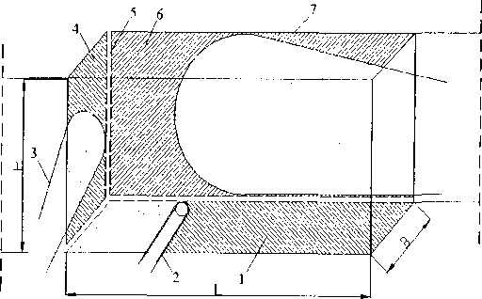

Рис. 75. Схема отделения первичного монолита от массива при высоком

уступе

1 - отпиленная баровой машиной горизонтальная щель; 2 - баровый орган; 3 - контур алмазного каната; 4 - отпиленная алмазно-канатной машиной торцевая щель; 5 - пробуренная скважина; 6 - отпиленная алмазно-канатной машиной тыльная щель; 7 - контур алмазного каната; Ь, В и Н - соответственно, длина, ширина и высота первичного монолита.

После отделения первичного монолита от массива, начинается подготовка его завалки на песчаную подушку, как показано на рис. 76.

Для завалки первичного монолита в прорезанную тыльную щель вставляются плоские подушки, армированные стальной лентой или проволокой. В подушки подается вода или воздух. Под действием создаваемого ими давления подушки расширяются, и тем самым передают опрокидывающее усилие на тыльную 1рань первичного монолита, который сперва наклоняется, а затем опрокидывается. В процессе наклона щель постоянно расширяется. Чтобы первичный монолит не вернулся в исходное положение, в расширенную щель бросают крупные куски окола. На веревке в расширяющуюся щель опускают до упора гидравлические домкраты. После срабатывания гидравлических цилиндров первичный монолит наклоняется

еще больше. И так повторяется до тех пор, пока первичный монолит не завалится. Как правило, подушки используют один раз, после чего они выкидываются. Гидравлические домкраты поднимают вверх на веревках.

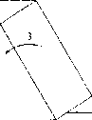

Рис. 76. Завалка первичного монолита: 1 - первичный монолит; 2 - подушка, созданная из штыба и окола; 3 - направление завалки первичного монолита.

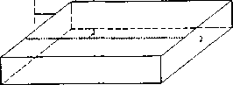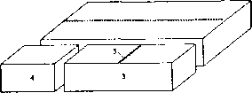

Рис. 77. Схема разделки заваленного первичного монолита на блоки буро­клиновым методом: \ - строчка шпуров для разделения первичного монолита на части; 2 - первичный монолит; 3 - разделенная часть первичного монолита; 4 - отделенный блок от части монолита; 5 - строчка шпуров для разделения части первичного монолита на блоки.

Завалку первичного монолита можно производить также с помощью усилия, создаваемого рукоятью ковша гидравлического экскаватора или погрузчика.

Заваленный первичный монолит разделяют на блоки буро-клиновым методом, как показано на рис. 77. Обычно подобная технология разделения массива применяется для добычи блоков пород средней прочности.

Для расчета объемов буровых работ необходимо прежде всего полу­чить расстояние между вертикальными шпурами (ав, мм). Оно определяется эмпирическим путем в зависимости от физико-механических свойств камня. Дополнительные исходные данные: длина недобура шпуров (ЛЬ, м); число кратности длины блока (кдл); число кратности ширины блока (кш); толщина пропила баровой машиной (Дб, мм); толщина пропила алмазным канатом (Да, мм); диаметр скважины для заводки алмазного каната (<3СКВ, мм).

* + 1. Первичный монолит

Длина первичного монолита



дл V I 2), м; его ширина

В Ь+АЬ1+А112, м и высота

И кш*(Ь+АЬ1+ДЬ2)5 м> те объем

м и высота



первичного монолита

Полный объем извлекаемой горной массы



а технологический выход блоков из массива Д



г.м.

О/

, /о.

Объем добываемых из массива за один технологический цикл блоков



Площадь разделения граней первичного монолита:



алмазным

канатом

Площадь

пиления

2

машиной: ^ ? м2_



, м", а площадь пиления баровой

Длина бурения скважины для заводки алмазного каната 1СКв Н >м. Объем скальной горной массы, переходящей в шлам в результате

V,.

_ с

пиления алмазным канатом шл.а.к. 000 им,к ■' м’ в РезУльтате

V..,- 4 -

пиления баровой машиной - шл.б |000 б, м ; в результате бурения

V

я-а^-н-ю6

скважины - шл.скв

Общий объем шлама, выделяемого при отделении первичного

у =у +у +у з

монолита от массива: ’шл.1 ’шл.а.к. ’шл.б ’ шл.скв. , м .

* + 1. Разделка первичного монолита на блоки

Количество строчек шпуров для разделения первичного монолита на

п

стр.ч.

**н**

(Ь+ДЬ^АЬз)

-1

, шт.

Количество строчек шпуров для разделения частей первичного монолита на

{ т Л

(1+Д1,+Д12)

блоки: Пстр.бл

Общая площадь разделения первичного монолита на части:

вч =П<лр.ч.*1-*(11+А111 +ЛЬ2 ) , м2.

Общая площадь разделения частей первичного монолита на блоки: 8бл=Пстр.бл.*(Ь+АЬ1+А112 )*(Ь+АЬ, +АЬ2 ) ; м2.

Длина одного шпура 1цщ “Ь+ДЬ] +ДЬ2 -АЬ ; м

Количество шпуров в одной строчке для разделения первичного

монолита на части:

-1

Количество шпуров в одной строчке для разделения частей первичного

(Ь+ДЬ]+ДЬ2)

монолита на блоки шп.бл.

Общее количество шпуров Ншп ИСтр.ч.*^шпч.~^^стр.бл.*^шп.бл. , шт.

Суммарная длина бурения шпуров 1рип™7т *1ШП ; м. Объем  
скальной горной массы, переходящей в шлам в результате бурения шпуров

V,,

л*сг *с! *10

^скв ишп, 137

, м , где с1шп —диаметр шпура, мм.

* + 1. Суммарные показатели

Суммарная площадь разделения массива на блоки

=<г л. с I с 2 °раз ‘-’раз.м. ' ‘-’ч ' °бл , м .

Суммарный объем скальной горной массы, переходящей в шлам при

полной отработке первичного монолита Ушл.~Хпл.1 "^Хнл.шп., м3.

Поскольку каждый блок содержит непродуктивную часть объема, в дальнейшем при его распиловке образуются обрезки в виде корок. Их объем (Укор.ь м3) рассчитывается по формуле:

Укор.1 = (АЬ, +АЬ2 )»(1+А1| +А12 )»(Ь+АЬ, +АИ2) +

+ (А1|+А12)*(Ь+АЬ|+АЬ2)*Ь+(АЬ,+ДЬ2)*1*Ь

Общий объем непродуктивной части блоков, содержащейся в

V'

у — у а у бл ^

первичном монолите составит: кор кор. 1 , м , а общий объем

окола и некондиционных блоков - 7ж~~ ^г.м."Л/бл"Л/иш""^кор, м3

* + 1. Удельные характеристики

Удельный объем пиления баровой машиной по отношению к

\У = ^ 2 з

извлекаемому объему горной массы бар \г , м“/м ; удельный объем

уг.м.

пиления алмазным канатом по отношению к извлекаемому объему горной

\у = Ш1М^

а-к- у , м2/м .

массы

Удельный объем бурения скважин по отношению к извлекаемому

\У

объему горной массы скв у , м/м ; удельный объем бурения шпуров

'г.м.

\у = ^шп

по отношению к извлекаемому объему горной массы ши м/м .

''г.м.

Удельный вес объема скальной горной массы, переходящей в шлам в результате пиления и бурения, по отношению к общему объему извлеченной

V

\У = 100'

горной массы "шп

шл

, %; удельный вес объема непродуктивной

''г.м.

части блоков по отношению к общему объему извлеченной горной массы

\у = ЮО"^^-

*' нсп ии у ,%.

''г.м.

Удельный вес объема блоков по отношению к общему объему

извлеченной горной массы

\¥бл=100'

6л

Удельный вес объема окола и некондиционных блоков по отношению к

, , „ .. = юоду -\У

общему объему извлеченной горной массы т>оК г бл г ’шл т неп ,

%; удельный вес объема скальной горной массы, переходящей в шлам по отношению к суммарной площади разделения массива на блоки V

^ = .-.РЧ- 3 2

Р33 с , м'/м .

^раз

* 1. Одностадийная система разделения массива при низком уступе

Одностадийная система разделения массива может применяться на гранитных месторождениях слоистого типа при добыче эксклюзивных сортов гранитных блоков. Нижняя грань слоя уже отделена от массива.

Первичный монолит (2) отделяется от массива путем выбуривания щелей (1). После отделения первичный монолит разделяется на части буро­клиновым способом. Сперва пробуривается строчка шпуров (3), по которой производится отделение методом расклинивания. Отделенная часть (4) по строчкам шпуров (6) также буро-клиновым методом разделяется на блоки (9). Схема отделения первичного монолита от массива изображена на рис. 78.

СТІ

■<

чз

О

X

X

ж

о

04

В

яз

Ж

о

"О

X

о

Хс

X

X

яз

04

"О

о

X

X

X

о

X

со

яз

*

X

X

СП- яз

О ю О

е-

• о

►—1 X

О о

**ОЧ §**

Є

*сз*

X;

**Е**

ь

яз

н

о

"О

"О

гъ

со

ь

СГ

н

Яз

н

гъ

**X**

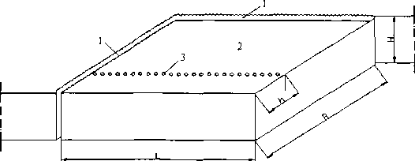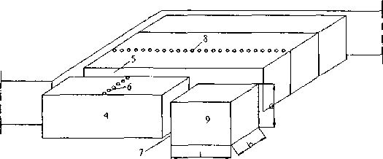

Рис. 78. Схема разделения массива на блоки при низком уступе: верхний рисунок — схема отделения первичного монолита от массива; нижний рисунок — схема разделения первичного монолита на блоки;

1 - выбуренная щель; 2 - отделенный от массива первичный монолит; 3 - строчка шпуров для отделения части первичного монолита; 4 - отделенная часть первичного монолита; 5 - щель между вторичным монолитом и отколотой от нее частью; 6 - строчка шпуров для разделения части первичного монолита на блоки; 7 - щель между частью первичного монолита и блоком; 8 - строчка шпуров для отделения второй части от первичного монолита; 9- товарный блок.

со

<

н

2

О

X

О

й

X

н

яз

<^4

**о**

со

**Е**

н

X

О

X

X

X

со

ЯЗ

*

X

X

н

О

"О

X

о

со

о

х<

<^4

**о**

г

+

я

о

ь

X

X

о

о

н

со

о

*я*

со

ЯЗ

*

X

X

X

о

х<

X

о

"О

со

X

X

X

О

О

X

о

X

н

г

+

**о**

**о**

**о**

**о**

-и

**я**

+

**СО**

+

**о о о**

*X*

! О

1 04

с^

^ 9

X

ь

о

в

яз

ь

о

X

X

X

**о**

**о**

2

о

X

о

о |

о гі

X

*сз*

"О

аз

X

X

X

О

*<*

о

04

2

со

яз

о

<

О

X

О

-1

X

X

*сз*

о

*7І*

X

Хс

о

Хс

“5

О

"О

X

о

Хс

о

X

о

"О

со

X

X

X

о

“5

О

**я**

II

СҐ

*3

ь

X

X

яз

уі

и*

"О

со

X

X

*X*

О

о

X

о

х<

X

X

X

о

2

о

X

о

ь

X

н

04

X

о

*7І*

о

со

V?

о4-

**о**

**о**

**о**

о

X

X

н

о

X

X

о

ь

о

-1

X

X

*сз*

о

X

X

X;

*р*

X

**я**

|  |  |  |  |  |  |
| --- | --- | --- | --- | --- | --- |
| < | X  О | II | 2 | &  гъ |  |
|  | ь  X | аз | X  О | а |  |
| II | яз | • | ь  X | *8  ОЬ |  |
| "\ | II  г | гг  +  о  от | н  яз  г | а  а  а  а  N  а | 189 |
| о- | га | ~+ | II | к |  |
| X  03 | •  X | >  *-7- |  | а  а  сз |  |

04

X

о

о

2

О

X

О

X

X

2Г

хс

со

+

**о**

**о**

**о**

О

04

с^

X

о

"О

со

X

X

X

О

25.3.2. Разделение первичного монолита на блоки Количество строчек шпуров при разделении первичного монолита на

В

гк

шт; количество строчек шпуров при

части С1РЧ разделении п

стр ол.

h+Ahj +Ah2

В

h+Ah,+Ah2

первичного

L -і

монолита

блоки

1+Ali +А1

шт, количество шпуров в одной

п„

L

строчке для разделения первичного монолита на части ШП Ч

-1

Значение п*шпч округляется до целого в меньшую сторону

Количество шпуров в одной строчке для разделения одной части

(Ь+ДЬ[+АЬ2)

--1

первичного монолита на блоки пшп.бл

ав

пшп.бл

— b-Ah, м; общее количество шпуров

п*шп.,бл. округляется до целого в меньшую сторону пшп.бл

Длина одного шпура

‘П1

N„

шт; значение *

^uui ^стр.ч. *^шп.ч. "^^сір.бл. *^шп.бл., шт; суммарная длина бурения

шпуров Г|Ш1 1"шп‘‘шп , м.

Общая площадь разделения первичного монолита на блоки

^общ.бл. = Пстр.ч.,Ь*Н+Пстр.бл.*(Ь+АЬі+АЬ2).(ь+АЬі+АЬ2)> м2. Объем скальной горной массы, переходящей в шлам в результате

бурения шнуров Хнл.ШП,

^CKB-Lum.-lO

3

, м .

***25.3.3. Суммарные объемы работ при разделении массива на блоки***

**С _ С I о** 7

Суммарная площадь разделения °р ^pi "н^обш.бл., м“.

Суммарный объем скальной горной массы, переходящей в шлам в

«з V = V

льтате бурения скважин и шпуров у nui vuu Объем непродуктивной части одного блока

+V 3

ІІІЛ.ШП. , м .

^епл ~ (Ь+ДЬ,+ДЬ2 )*(1+А11 +Д12 )•(АЬ, +АЬ2) +

+ (Д1, +Д12 )«Ь»(Ь+ДЬ, +дь2) + (ДЬ, +ДЬ2 ).1.Ь

3

, м .

Общий объем непродуктивной части блоков, содержащейся в первич-

V-

V = V ,

ном монолите, составит коР кор. 1 , м ; общий объем окола и

, V = V -\Д -V -V 3

некондиционных блоков - УОК уг.м. бл шл ¥ кор , м ■

1. Удельные объемы работ

Удельный объем бурения скважин по отношению к извлекаемому объе-

\У = —

м/м'; удельный объем бурения шпуров по

му горной массы у

отношению к извлекаемому объему горной массы

м/м .

Удельный вес объема скальной горной массы, переходящей в шлам, по отношению к общему объему извлеченной горной массы

V

= 100«——

шп у , %; удельный вес объема непродуктивной части блоков

’гм.

по отношению к общему объему извлеченной горной массы

у/ = КХК^Р

, %.

т т поп 1

У

Удельный вес объема блоков по отношению к общему объему

V*,

\^л=100.

у , %; удельный вес объема ’ г.м.

извлеченной горной массы

окола и некондиционных блоков по отношению к общему объему

\у = 100-\У -У3 -\У о/

извлеченной горной массы ¥У0К ”бл УУШЛ ”неП,/о.

Удельный вес объема скальной горной массы, переходящей в шлам по отношению к суммарной площади разделения массива на блоки V

у/ - шл ’ -

м /м"

**раз ^**

^раз

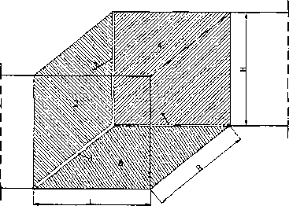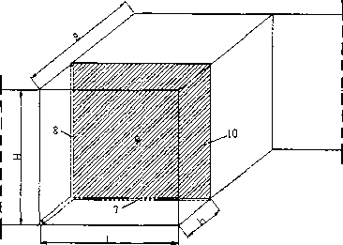

а

**б**

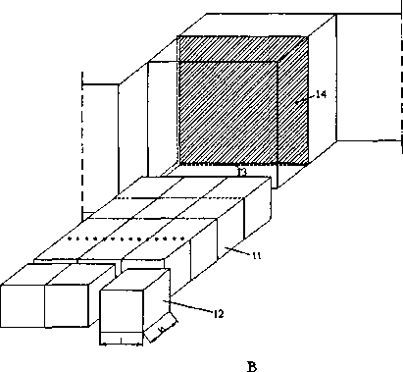

Рис. 79. Технологическая схема разделения массива на блоки: а - отделение первичного монолита от массива; б - отделение вторичного монолита от первичного; в - разделение вторичного монолита на блоки:

1 - горизонтальная скважина; 2 - отпиленная алмазным канатом в торцевой грани первичного монолита вертикальная щель; 3 - вертикальная скважина; 4 - отпиленная алмазным канатом в тыльной грани первичного монолита вертикальная щель; 5 - горизонтальная скважина; 6 - отпиленная алмазным канатом в нижней части первичного монолита горизонтальная щель; 7 - горизонтальная скважина; 8 - вертикальная скважина; 9 - отпиленная алмазным канатом вертикальная щель для отделения вторичного монолита от первичного; 10 - вторичный монолит; 11 - заваленный вторичный монолит; 12 - блок; 13 - горизонтальная скважина; 14 - проектируемый для отделения второй вторичный монолит.

При двухстадийной системе разделения массива первоначально от массива отделяется первичный монолит. Технологическая схема разделения массива на блоки показана на рис. 79.

В массиве пробуриваются две взаимно пересекающиеся горизонтальные скважины (1 и 5). По образовавшемуся отверстию пропускается алмазный канат. Его концы замыкаются в контур, и алмазно-канатной машиной прорезается горизонтальная щель (6). Затем с поверхности пробуривается вертикальная скважина (3) на глубину до пересечения с уже имеющейся горизонтальной щелью (6). По скважинам (1) и (3) создается контур алмазного каната, и прорезается щель (2) в торцевой грани первичного монолита. Аналогично, алмазным канатом по контуру, образованному скважинами (3) и (5), прорезают вертикальную щель (4) в тыльной грани первичного монолита.

**25.4. Двухстадийная система разделения массива**

Таким образом первичный монолит отделяется от массива. Под действием своей массы он оседает и зажимает горизонтальную и частично вертикальную щель. Поэтому для отделения вторичного монолита приходится бурить взаимно пересекающиеся скважины (7) и (8).

Пропиливается вертикальная щель (9) в тыльной грани вторичного монолита. После этого вторичный монолит отделен от первичного. Далее он заваливается (11) и разделяется на части и блоки (12).

Завалка вторичного монолита обычно производится рабочим органом погрузчика или специальными средствами - гидроподушками или гидродомкратами. Заваленный вторичный монолит буро-клиновым методом разделяется сначала на части, а затем - на блоки (12).

Отделение второго вторичного монолита (14) возможно лишь после полной выемки до последнего блока первого вторичного монолита (11). Невозможность вести одновременно работы на двух вторичных монолитах объясняется опасной зоной поражения при непредвиденном разрыве алмазного каната.

1. Отделение первичного монолита от массива

Длина первичного монолита

ширина



первичного монолита

высота первичного



монолита Н кш •(Ь+АЬ| +ЛЬ2 ) ; м.

монолита

Ь*В*Н1 м3; ПОЛНЫЙ объем

Объем первичного монолита ^м п —Ь«В«Н1 м3; Пол извлекаемой горной массы за один технологический цикл



Технологический выход блоков из массива

Ут

100*кдл.кш*1.Ь.Ь

V

Объем добываемых блоков из первичного монолита Уг*Ут*Уг.м.

чл- п

10

3

м .

§р-.=

Общая площадь разделения граней первичного монолита, м

Г Л'"'° \н+Г Ь+ Йскв ^ Л

ь+^кв_

1000у

1000

1000

+! в+-^-

000у

• н+

о

1000у

Общая длина бурения скважин УвЛ Н ^ + В м Общая площадь пиления алмазным канатом

V <1 ^ ( с1

^общ.1 = I .|В. -

^ Укв "і 000

*1 н—^ + 1000 і

в-

/

**\*скв**

1000

+

| | В скв^

^ "СКВ | *

V 1000,

\

юооА юоо.

Объем скальной горной массы, переходящей в шлам в результате пиле-

1000

V

ния алмазным канатом ''шлак.

5 общ л , м ; объем скальной горной

массы, переходящей в шлам в результате бурения скважин

V,,

^«Акво-ю6

. .. . V ,=У +у 3

общий объем шлама ¥шл.1 шл.а.к. ¥шл.скв., м.

***25.4.2. Отделение вторичного монолита***

в

-і

Количество вертикальных скважин в.скв.

При этом значение п*вскв округляется до целого в меньшую сторону

Ь+АЬ,+АЬ2 ’ шт'

П,

П„

Общая площадь разделения 2 А скв *Ь«Н м-

Общая длина бурения скважин

1ж.2= Пв.скв.*Н+Пвскв

м; общая площадь пиления

алмазным канатом ^общ.2 пв.скв.*

ь-

V

1000,

н-

1000

, м

Объем скальной горной массы, переходящей в шлам в

результате

бурения скважин ^шл.б.2

7Г>сіскВ,1скв.2,106

3

^ , м ; объем скальной

горной массы, переходящей в шлам в результате пиления алмазным канатом

= ——2—»8 з

шл.а.к. Ю00 °®щ'^ > м > общий объем скальной горной массы,

переходящей в шлам Хпл.2 Хпл-а.к. *'Чпл.б.2 , м".

3

25.4.3. Разделка вторичных монолитов на блоки Количество строчек шпуров при разделении вторичных монолитов на

= ( IV Н

части Пстр ч 1Пвскв.~*" ) _|_д^ , щт; количество строчек

шпуров при разделении частей вторичных монолитов на блоки

*(*

л

/ 4-11 Н ^ 1

Пстр.бл. _ (пв.скв. 1

Ь+АЬ, +АЬ2 ^ 1+А1, +А12

количество шпуров в одной строчке для разделения одного вторичного

* Ь |

монолита на одну часть шпч- а , шт. Значение П шп ч округляется

ь

до целого в меньшую сторону ^шп.ч.

п.

Количество шпуров в одной строчке для разделения одной части

* (Ь+АЬ[+АЬ2)

вторичного монолита на блоки ^шп-бл

3*

П

-1

а„

, шт;

значение п Шп.бл. округляется до целого в меньшую сторону *

П

шп.бл.

‘шп.бл.

Длина одного шпура ^ШП ~ Ь+АЬ]+АЬ2-АЬ м; общее количество

шпуров ^шп ^стр.ч.*^шп.ч.~^стр.бл.*^шп.бл., шт; суммарная длина

бурения шпуров Ъшп — -^шп*1шп,м.

Общая площадь разделения вторичных монолитов на блоки

Зобщ.бл. = пстр.ч.*Ь*(Ь+АЬ1+ЛЬ2) +

2

м .

•(Ь+АЬ, +ДЬ2 )»(Ь+ДЬ] +ДЬ2) ’

+п

стр.бл.

Объем скальной горной массы, переходящей в шлам в результате

у

бурения шпуров ШЛ.ШП

я<в-Ьш,-10°

3

, м .

1. Суммарные объемы работ при разделении массива на блоки

О — С 4-С _1_С 2

Суммарная площадь разделения °р °р. 1 °р.2 °общ.бл., м .

Суммарная длина бурения скважин ^скв — 1СКв. 1 ”^скв.2 , м; суммарная площадь пиления алмазным канатом

^сум. ^общ. 1 , м ; суммарная длина бурения шпуров равна

^ШП*

Суммарный объем скальной горной массы, переходящей в шлам при

ПОЛНОЙ выемке первичного монолита Ушл _ Ущл. 1 ~^УшЛ.2 "^"Ушл.шп. , м ; объем непродуктивной части одного блока

Укорл = (АЬ1+АЬ2)*(1+А11+А12)*(Ь+АЬ1+АЬ2) +

+ (А1, +А12 )*(ь+аь, +аь2 )*ь+(аь1 +аь2 )*ьь

3

, м .

Общий объем непродуктивной части блоков с первичного монолита

V .•у*

у кор. 1 ол

V.

2

м , общий объем окола и некондиционных блоков с

кор 1-Ь-Ь

массива, извлекаемого за один технологический цикл

у = у -\А -V -V 3

ок уг.м. ’бл 'шл ткор,м.

1. Удельные объемы работ

Удельный объем бурения скважин по отношению к извлекаемому

объему скальной горной массы скв у > м,/м 1 удельный

объем

пиления алмазным канатом по отношению к извлекаемому ооъему горной

'У , м /м ; удельный объем бурения шпуров по отноше- уг.м.

V/

2, 3

массы

\У = з

иию к извлекаемому объему горной массы шп ту , м/м .

уг.м.

Удельный нес объема скальной горной массы, переходящей в шлам, по отношению к общему объему извлеченной горной массы

\У =100.^^

шп ту , %; удельный вес объема непродуктивной части блоков

уг.м.

по отношению к общему объему извлеченной горной массы

WHeп=100.^;%

^г.м.

Удельный вес объема блоков по отношению к общему объему

V,

**бл**

^Убл= 100.

ту , %; удельный вес объема 'г.м.

окола и некондиционных блоков по отношению к общему объему

извлеченной горной массы ^ок~ 1ОО-\^0л-\^шл-\У1еП)°/о_

Удельный вес объема скальной горной массы, переходящей в шлам, по отношению к суммарной площади разделения массива на блоки

извлеченной горной массы

\У,

V,,

раз

3. 2 м /м .

1. Трехстадийная система разделения массива

Технологическая схема разделения массива по трехстадийной системе представлена на рис. 80, где 1 - строчка вертикальных шпуров в торцевой части первичного монолита; 2 - строчка вертикальных шпуров в тыльной части первичного монолита; 3 — строчка горизонтальных шпуров в нижней части первичного монолита; 4 - первичный монолит; 5 - образовавшаяся после взрыва щель между массивом горных пород и первичным монолитом; 6 - вертикальная строчка шпуров для отделения вторичного монолита от первичного; 7 - отделенный вторичный монолит; 8 - вертикальная строчка шпуров для отделения третичного монолита от вторичного; 9 - образовав­шаяся щель между третичным и вторичным монолитами; 10 - отделенный третичный монолит; 11 - заваленный третичный монолит; 12 - щель между третичным монолитом и отколотым блоком; 13 - блок; 14 - строчка вертикальных шпуров для отделения блоков от третичного монолита.

Рис. 80. Схема разделения массива на блоки по трехстадийной системе: а - обуривание массива; б - отделенный от массива первичный монолит; в - отделенный от первичного вторичный монолит; г - отделенный от вторичного третичный монолит; д - разделка заваленного третичного монолита на блоки

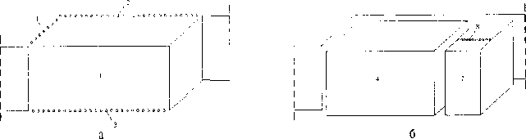

в

г

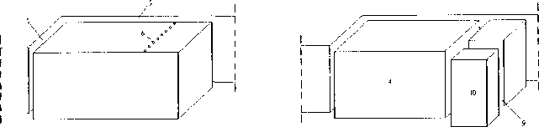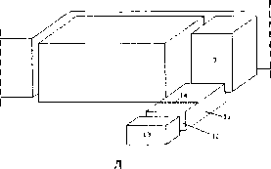

1. Исходные данные для расчета объема работ

Обозначим длину блока - 1, м; ширину - Ь, м; высоту - h, м. Средняя толщина неровности торцевых граней блока— Ali и Ab , м; средняя толщина неровности боковых граней блока - Abi и ДЬ2, м; средняя толщина неровности верхней грани блока - Ah], м; средняя толщина неровности нижней грани блока - АГь, м.

Расстояние между вертикальными шпурами при отделении первичного монолита от массива - ав), м; расстояние между горизонтальными шпурами при отделении первичного монолита от массива - аг, м.

Длина недобура при бурении вертикальных шпуров для отделения первичного монолита от массива — Д1В1, м; длина недобура при бурении горизонтальных шпуров для отделения первичного монолита от массива — Д1Г, м.

Расстояние между вертикальными шпурами при отделении вторичных МОНОЛИТОВ ОТ первичного aB2, м.

Длина недобура при бурении вертикальных шпуров для отделения вторичных МОНОЛИТОВ ОТ первичных Л1В2, м.

Расстояние между вертикальными шпурами при отделении третичных монолитов от вторичных авз, м.

Длина недобура при бурении вертикальных шпуров для отделения третичных МОНОЛИТОВ ОТ вторичных А1вз, м.

Расстояние между вертикальными шпурами при пассировке блоков — ав.бл , м. Длина недобура при пассировке блоков — Ah, м. Число кратности длины блока — кдл, число кратности ширины блока — кш, число кратности высоты блока — кв. Геологический выход блоков из массива — у г, %.

1. Параметры первичного монолита

Длина первичного монолита определяется по формуле

^ = кда*(1+Д1,+Д12),М;

ширина первичного монолита В = кв*(Ь+ДЬ!+ДЬ2 ) > м; высота первичного монолита Н — кш »(Ь+ДЬ) +ДЬ2 ) ^ м

Полный объем первичного монолита Хи.гг.=к'*В*Н > м3

Коэффициент технологического выхода блоков из массива кдл*кш*кв*1,Ь*Ь

У тех

Объем добываемых блоков из первичного монолита V #у »V

\7 — **1г** I тех **М.Ч.**

Убл ~ - --3

1(Г

ления торцевой грани ‘-Чор грани —Ь*В м2

Площадь разделения тыльной грани Ь»Н

5_=Н-В м2

тыл — “,М ; площадь разде- , м” ; площадь разделения горизонтальной

Общая площадь разделения граней первичного монолита

^ыл+^ор+^м2.

1. Объемы буровых работ при отделении первичного монолита от

массива

Количество шпуров при бурении тыльной грани

, шт.;

**в**

количество шпуров при бурении торцевой грани Т0Р

--1

, шт; длина

вертикального шпура Ь Н-А1В]) м; суммарная длина вертикальных

^в! (^тыл^^тор )*^1 , і

шпуров.

Количество шпуров при бурении горизонтальной грани

ГК =

шт.; длина горизонтального шпура 1г В-Д1г > м; суммарная длина

горизонтальных шпуров 1Г1~ ^г- ^г ,м.

Общая длина шпуров при отделении первичного монолита от массива

Ч — 1., +1г1 , м.

1. Объемы буровых работ при отделении вторичного монолита от

массива

Количество строчек шпуров при отделении вторичных монолитов ог

м гг 1/ 1

первичного стр.2 дл , шт; количество шпуров в одной строчке

п

шп.2

**в**

‘в2

^ , шг; длина вертикального шпура ^2 ^ ^в2, м;

суммарная длина шпуров при отделении вторичных монолитов от первичного 2 ^стр.2 *^шп.2 *^2, м.

Суммарная площадь разделения первичного монолита на вторичные ^2 = (кдл-1)*В*Н ; м2

1. Объемы буровых работ при отделении третичных монолитов

от вторичных

Количество вторичных МОНОЛИТОВ В ОДНОМ первичном N2 = кд, ; ШХ;

Количество третичных МОНОЛИТОВ В ОДНОМ вторичном N2 — кв > шт

Количество строчек шпуров при отделении третичных монолитов с

**п1 = Ы1 -1**

одного вторичного стр.з з , шт; общее количество строчек шпуров при отделении третичных монолитов от вторичных ^стр.З = ^2*Пстр.З , шт

_ 1+Д1[ + Д^

Количество шпуров в одной строчке Пшп.З ” шт; длина

“вЗ 1

одного шпура Ц ^~^вЗ, м; суммарная длина шпуров при отделении

третичных монолитов от вторичных ^в3~ Пстр,3*^ШП,3*^3, м.

Суммарная площадь разделения вторичных монолитов на третичные

83 =к дл •( к в -1И1+Д11 +Д ]2 )*Н , М2 .

1. Объемы буровых работ при пассировке блоков Общее количество третичных МОНОЛИТОВ N3 = ? шт; количество

строчек шпуров в одном третичном монолите пстр.бл.= кШ _ 1 , шт;

_ 1+Д1] 3-Д^

количество шпуров в одной строчке шпуров Пшп.бл. . шт

ав.бл.

Суммарная длина шпуров при пассировке блоков

кбл-ДЬ*пстр.бл.*пшл.бл.*(к+Дк1+Дк2),м; суммарная площадь разделения третичных монолитов на блоки

$бл=кдл 'кв*(кш - 1),(1+Д11 +Д12 )-(Ь+ДЬ, +ДЬ2 ) м2

объем непродуктивной части одного блока:

V, = (ДЬ1+ДЬ2).(1+Д1,+Д12)*(Ь+ДЬ1+ДЬ2) +

3

, м ;

***25.5.7. Суммарные показатели***

Суммарная площадь разделения массива на блоки

^мас = ^і+82+82+8бл ;М2

Суммарная длина бурения шпуров при разделке массива на блоки

^шп — Ь,+Ьв2+Ьв3+Ьбл м

Объем выделяемого шлама при обуривании первичного монолита на всех стадиях его разделки

[л *л1* т л

V..,

*к*

—і

4

**^1 _|_ ^в2 'цшп,2 _|_ ^вЗ ~*~*шп.З _|_ ^бл *~*шпбл**

V

10°

КГ

**кг**

106

/

, м

+ (Д1, +Д12 )*(Ь+ДЬ, +ДЬ2 )*Ь+ (ДЬ, +ДЬ2 )*1*Ь

Общий объем непродуктивной части блоков с первичного монолита

V

V »V

**кор. 1 бл**

; общий объем окола и некондиционных блоков с

кор ьь*ь

массива, извлекаемого за один технологический цикл

V = V -V -V -V 3

**ок м.п. бл шл кор , м .**

м

1. Удельные характеристики

Удельная длина бурения шпуров по отношению к горной массе

= -Ь™. з

г м- у м/м .

у м.п.

Удельный вес объемов бурения шпуров при отделении первичного

и

монолита от массива удельный вес объемов бурения шпуров при отделении вторичных монолитов

\У,= ЮО-Ь*.

от первичного 1 Т , /о,

^шп

удельный вес объемов бурения шпуров при отделении третичных монолитов

от вторичных

\У3 = 100-

"вЗ

удельный вес объемов бурения шпуров при разделке третичных монолитов на

бл шп

, 1^бл=100. блоки ол.раз.

Удельный объем выделяемого шлама по отношению к добываемой

V

= юо»——

горной массе шл.г.м. -у ^ %;

ум.п.

удельный вес объема непродуктивной части блоков по отношению к общему

100*^-

объему извлеченной горной , %;

у м.п.

удельный вес объема окола и некондиционных блоков по отношению к

= ЮО-^2*-

общему объему извлеченной горной массы ок у , %.

*м.п.

Удельный вес объема скальной горной массы, переходящей в шлам по отношению к суммарной площади разделения массива на блоки

V

\у = шл

^ , м3/м2.

^мас

раз

25. Удельные характеристики систем разделения массива  
горных пород на блоки

Рассмотренные выше системы разделения массива горных пород охватывают далеко не все возможные варианты работ. Удельные характеристики наиболее типичных вариантов добычи блоков представлены в табл. 69.

Данные таблицы 69 позволяют, исходя из геологических прогнозов, с достаточной степенью точности оценить объемы предстоящих работ по отдельным процессам (бурению и пилению), определить потенциальную производительность карьера в зависимости от выбранных методов разделения массива, рассчитать количество необходимого оборудования. Подобные задачи возникают при разработке бизнес-планов и ТЭО.

Под воздействием процессов бурения и пиления скальная масса горного массива изменяет свою физическую сущность. В результате из нее образуются шлам, окол, некондиционные блоки и блоки, подготовленные к дальнейшей обработке вместе с непродуктивной частью материала.

Объем выделяемого шлама характеризует энергоемкость процессов воздействия на скальную горную массу. Естественно, чем больше горной массы измельчается, тем больше на это требуется усилий и затрат.

И

|

Удельные характеристики типичных схем добычи блоков Таблица 69

и

|  |  |
| --- | --- |
| 3? |  |
| сЗ |  |
| X |  |
| ЭХ |  |
| X |  |
| X |  |
| сЗ |  |
| н |  |
| о |  |
| X |  |
| 03 |  |
| а |  |
| н| |  |
| 0? |  |
| сЗ |  |
| X |  |
| ЭХ |  |
| X | X |
| 3 | X |
| сЗ  Н  О  X  >>  со | X  <и  X  и  С* |
| ч | 3  а |
|  |
|  |  |
|  | X |
|  | о |
|  | о |
|  | 0> |
|  | я |
|  | о |
| 0?  сЗ | а. |
| X |
| X | <и |
| ЭХ | 3 |
| X | X |
| X- | X |
| сЗ | о |
| н  о  о  X | X  о  О |
| =1 |  |
| о |  |
| 0? |  |
| сЗ |  |
| X |  |
| X |  |
| О |  |
| X |  |
| ш |  |

X со 2 3 & & из со

Оч

з о £ ВД Эю

~ ь

>Х X

о

и

о

X _ -з

х х 3 « ї х 5 р« л х Ж X ю

<Ц

и

ЭХ

о

X

X

Э

и

5 }§

"С О

5 8, . з Я « С ю 2

эх

о

X

X

а >,

’§ ^ 2 ° О >ї & 2

о

2

<и <*-

сЗ

X '

<и ^

X

со

ж

о

с

о **%

О ^

ж 2

<и

X *

СО >С

М г

2

и гв

ю

° я б эх 2 л 3 я х

й £ о

§ ° &

§ ?

Ї*

X

■* о

о

**СЗ**

- 2

х >«

г1- п

ч

>>

2 £ х ^

§ § а •

о а

X 2

Ь эх

О о

X 2

X <и а гв х ю 2 о

ЭХ

О

X

Оч

о

и

2

<и

гв

ю

о

2

о

2

о

ей

*

2

и гв

ю о эХ 3 >> X

X ^

ж 2

2 І х £

а з

О о

X ^

(_, са

О 2

ЭХ

О

X

Оч

о

X

»2

1. 3 & ю X о

5 ° 3 2

а «

1. л 0« ж

^ и х

со _ м я

X 2

2 |

х э

X >

(Ц

з з

о о

я 2

н 2

о 2

и

эх ^

§ I

& I

X <Ц **5Я Яч**

О

о

Л

2

Ж эх О X

Оч

о

X X

<и

Э 15

2 эх

<и <и

г« Щ

05

О С[ О О и х со о

м

X . о >*

Оч 2

ю НЗ

(Ц «*

X о?

ЙУЙ

ю

о

>ї - 2 2

<и

а

Tf ON n ЧО ГЧ 04

cn r-^ o

СЧ Tt* C"-

— r~~ 40 г- о

n (N ON чЧ in cs

**Г"~ — СЧ**

Tf Tf Tf

4Г) 4П 4Г) O^ ON ON СО Г- ©

|  |  |  |  |  |
| --- | --- | --- | --- | --- |
|  |  |  |  |  |
| r-~ | rn |  | r~- m | 4П |
| ГП | r- | H—1 | —і Tf | —і |
| (N |  | Г— |  | 40" |
|  | (N | rd | 00 *-■ | (N |

NO

40 n ^ ON ON

СЛ VTN

(N О 4П

4Г) 0\

”4. *od oo*

**On -H Г)**

**on m**

**r- CO** oo' **CO** oo 00 r- 40

m m <n 00^ ^ ©^ г-d

00 Г- 40

m 40 on <N 40 (N ^J- 40

— <N —' Tf 40 fS Г) 00 ^ Г"~ 4П 00 —' (N

00^ 40^ «*■

d —Г <n

00 r- **On On ^**

|  |  |  |  |
| --- | --- | --- | --- |
|  |  |  | 00 |
| r- | rs | 00 | 04 |
|  | 40 | r- | © |
| 00 | od | 00 | © |
| 00 | r- | 40 | © |
| 04 |  | (N |  |
| Г"~ | 1/4 | (N |  |
| rd | ■d | ud | © |
| 00 | r- | 40 | © |

55 ^ O s X è

м -з-

s я

p Ю ж о

>4 %

e* Ä О 2 * Я

X

о

X

л

s

о>

А

VO

о

Я о

Он о4-

X

**-н** к Л £

о -С

л ^ 5 со А о

>Я * о о Я X

Он ю

P о

О §

U ш

я> еа со о

:т- *

о о

А X

я ю л -

Е5 5

g Ö > ?

S т

*§ S»

•sO s= О4- О4-

о О <N т

|  |  |  |  |  |  |  |
| --- | --- | --- | --- | --- | --- | --- |
| >Я |  |  |  |  | Я |  |
|  |  |  |  | о |  |
| O | 0) |  |  |  | я |  |
| 2 | X |  |  |  | X |  |
|  | о |  |  |  | я |  |
| X | X |  |  |  | X | >ч |
| O  X | >0  со |  |  |  | о | 2 |
| CO | 2 |  |  |  | о | a |
| я | о |  |  |  | я | ю |
| >» | X  о |  |  |  | я | о |
| ? | о |  |  |  |  | X |
| O  A | я |  |  |  | X  о | 2 |
| \n |  |  |  |  | X |  |
| O | ез |  |  |  | о | Я  о |
| >4 | о |  |  |  | 03 | a  о |
| 2  0) | о  и |  |  |  | 2  0) |
| 3  vo  O  X | я  Он  с  2 | ч®  о4 |  |  | А  VO  о  о  о | н  о  о  я |
| 2  я  я | о  о  аз  2 | О  £ |  |  | я  «  2 | аз  О  « |
| о  3 | «  о | еа  О \0 | чО | ч<= | я  J3 | Я  ю |
| о  я | я | х ©> О О | сЧ  © | О  О | я> | X |
| f- |  |  | (N |  | > | 2 |
| о | и | ю . | ' | ' | я |

|  |  |
| --- | --- |
| Он  с | ©ч |
| 2 | о |
| о  о  оз | £ |
| 2 | еа  о |
| >я | х |
| о | о |
| я | я |
| Он | ю |
| о  и | я>  X |
| >я | о |
| о | X |
| 2 | 2 |
| Я) | еа |
| оз |
| X | 2 |
| Я) | О |
| Я | X |
| аз | о |
| со | Я) |
| Я | у |
| >ч  2 | я  и  о |
| Я) | X |
| (Л | о |
| VO | я> |
| о |  |

•sO -sO

o4- c4- © © (N ГЛ

ж

Я >5 Я О

**О Дп**

X ся

g §"

tu S fa >■ „ 2 ° - Й a -

**5. 1**

Г! Я О "г

л о

« a

s 2

**g H**

a °

Д O

**co** a

3 S Oh J O >, ~ X Ю

Oh S

O 4

X я

Из таблицы 69 видно, что наименее энергоемкий процесс буровзрывной с показателем XVр = 0,0027 м'/м~. Вместе с тем при буровзрывном способе качество блоков, которое характеризуется значением \Vnci, наихудшее. В данном случае оно равно 2,36%. За счет неровной поверхности со следами шпуров у блоков, добытых буровзрывным способом, объем непродуктивной части материала выше. В дальнейшем худшее качество блока приводит к повышению транспортных затрат, так как при перевозках оплачивается непродуктивная часть материала.

Вместе с тем добыча буровзрывным способом самая дешевая и обеспечивает высокую производительность и поточность произволе гва.

Очевидно, что при выборе схем разделения существует экономический баланс между относительно дешевым способом добычи и качеством блоков. Обычно буровзрывной метод используют при добыче прочных пород малой и средней стоимости.

Наиболее энергоемкий способ добычи блоков - блочный с помощью пиления

3 1

баровыми машинами. Здесь показатель ЧУр равен 0,041 м /м“. Это объясняется слишком большой толщиной пиления равной 40- 42 мм.

Второй по величине показатель XV р - у метода выбуривания щели ХУр = 0,02 м /м". Учитывая, что в рассмотренном варианте нижняя и верхняя грани слоя не разделяются, значение ХХф при выбуривании щели меньше, чем при пилении баровой машиной. Соответственно, меньше и объем непродуктивной части блоков.

Средние показатели ХХф дают метод алмазно-канатного пиления ХХф =

з ?

0,0075 м /м“и комбинированный (баровая и алмазно-канатная машины) \УР =

3 2 ^

0,0098 м /м . Выбор методов разделения во многом зависит от ценности камня. Например, самый дорогой метод - пиление прочных пород алмазным канатом может быть вполне оправданным при большой ценности камня.

1. Производительность карьера

В практике разработки проектов карьеров, а также во множестве бизнес-планов и ТЭО производительность карьеров достаточного обоснования не имеет. Обычно она основывается на сведениях, полученных от станкостроительных фирм. Как правило, при эксплуатации выясняется, что эти сведения далеки от истины.

Разработка месторождений облицовочного камня ведется циклично, путем последовательной выемки монолитов. Таким образом, один цикл включает в себя все процессы и операции, входящие в полную отработку одного первичного монолита.

Время отработки монолита характеризует интенсивность добычи блоков, под которой понимается время, необходимое для добычи 1 м блоков.

где ксов - коэффициент совмещения отдельных

операций во времени; 1; - время проведения 1-ой операции при отработке одного монолита, ч; п - количество операций при отработке первого первичного монолита; У^л - объем блоков, добываемых из одного первичного монолита, м .

^бл

Коэффициент совмещения проведения отдельных операций ксов I/ "I/ (Ъ-

определяется как кСов ксов.1 ^сов.2

где: ксов 1 — коэффициент совмещения операций при обработке одного

первичного монолита;

ксов.2 — коэффициент совмещения операций при одновременной

отработке двух первичных монолитов.

Если на карьере в данный момент времени отрабатывается только один первичный МОНОЛИТ, ТО ксов 2 = 1.

Если все процессы и операции при отработке одного первичного монолита выполняются последовательно, то ксов 1 = 1.

к



сов.

Значение к совл рассчитывается по формуле

где Ту — фактическое время отработки одного первичного монолита (определяется из графика проведения работ), ч.

к т

П Ш

сов.2

Значение ксов 2 определяется по формуле

где: ^ — время проведения ) - ой операции при отработке второго

первичного монолита до момента полного завершения отработки первого первичного монолита, ч;

) — порядковый номер операции при отработке второго первичного монолита;

т — количество завершенных операций при отработке второго первичного монолига до момента полной отработки первого первичного монолита.

Как правило, на карьерах одновременно разрабатывается не более двух первичных монолитов. Это объясняется тем, что производство отдельного вида гранитных блоков ограничено условиями потребительского рынка. Наращивать объемы выпуска блоков не имеет никакого смысла, т.к. при перепроизводстве упадет их цена.

Значения коэффициентов совмещения ксов | И ксОВ.2> в основном, зависят от имеющейся структуры комплексной механизации.

Совмещение операций на карьере возможно только тогда, когда на карьере в какой-то момент времени по разным причинам простаивает оборудование.

Годовая производительность карьера определяется по формуле

т

П — год

год т , м /год, где Тгод — годовой фонд рабочего времени карьера, ч.

Абл

Время на проведение основных процессов бурения или пиления определяется как отношение между объемами работ, требующимися для отработки одного первичного монолита, и эксплуатационной произво­дительностью оборудования, которое используется для этого процесса.

Естественно, один и тот же процесс могут выполнять различные типы оборудования. Например, для бурения могут быть выбраны гидравлические или пневматические буровые станки, с одним или двумя перфораторами, малой, средней или большой мощности и тд. Соответственно, у каждого бурового станка будет различное время на бурение заданного объема.

Временные характеристики бурения или пиления определяются не только выбранным оборудованием, но и типом разрабатываемых пород.

Время на подготовку и проведение взрывных работ, завалку монолитов, расклинивание монолитов, заточку буровых коронок, соединение алмазного каната, в случае его разрыва, замены инструмента при его износе, установку и перемещение оборудования и др. определяется хроно- метражными замерами для конкретных условий эксплуатации. Оно будет зависеть от уровня организации работ и квалификации рабочих.

Так установлено, что на подготовку и проведение взрывов (в условиях гранитного карьера Сулку, республика Карелия), затрачивается для больших монолитов 3 ч и меньших - 1 ч. На завалку монолитов затрачивается 10-20 мин. В зависимости от квалификации кольщиков на процесс раскалывания одной плоскости затрачивается 10-30 мин.

При трехстадийной системе добычи блоков суммарное время на проведение операций при отработке первичного монолита равно:

где: Ь — длина первичного монолита, м;

В — ширина первичного монолита, м;

Н — высота первичного монолита, м;

1дл — длина блока, м;

Ьдл — ширина блока, м;

Ьдл — высота блока, м;

— время бурения шпуров в тыльной части массива, ч;

1Г — время бурения горизонтальной строчки шпуров в массиве, ч; Ч-ор' время бурения шпуров в торцевой части массива, ч; tij.jp - время на подготовку и проведение взрыва для отделения

первичного монолита, ч;

[' 1 - время бурения одной строчки шпуров для отделения вторичного

монолита от первичного, ч;

^взр. 1 время бурения одной строчки шпуров для отделения

вторичного монолита от первичного, ч;

2

{ I - время бурения одной строчки шпуров для отделения третичного

монолита от вторичного, ч;

С ЦЗр 1 - время на подготовку и проведение взрыва для отделения

^зав 1 ' время необходимое для завалки одного третичного монолита, ч; ^1 - время бурения одной строчки шпуров для разделки третичного монолита на блоки, ч;

третичного монолита от вторичного, ч;

I3 кл.1- время расклинивания одного блока, ч.

При наличии на карьере одного бурового станка все операции по отработке одного первичного монолита выполняются последовательно. При

п



і=1

Рассмотрим гипотетический карьер, работающий, в одном случае, в односменном режиме, в другом — двухсменном. Продолжительность одной смены 8 ч. Карьер работает 22 дня в месяц. Следовательно, при односменном

этом ^сов. 1 1, а время отработки первичного монолита равно

V *бл )



і=1

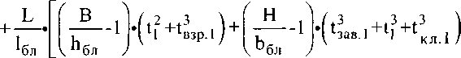

режиме работы годовой фонд рабочего времени составляет 8*22*12=2112 ч, а при двухсменном - 2*8*22*12=4224 ч.

Расчетные данные по определению производительности карьера представлены в табл. 70.

Производительности карьера в зависимости от производительности

оборудования

Таблица 70

|  |  |  |  |  |  |  |  |
| --- | --- | --- | --- | --- | --- | --- | --- |
| Количество гидравлических буровых станков | Коэффициент  совмещения  операций | | Интенсивность добычи блоков,  ЦУ1~3 | Производитель­ность карьера при  режиме работ,  3,  м /год | | Количество взрывов при режиме работ, раз | |
| ксовл | ксовл | одно­  сменном | двух­  сменном | одно­  сменном | двух­  сменном |
| ОДИН | 1 | 1 | 1,96 | 1078 | 2155 | 120 | 240 |
| два | 0,66 | 1 | 1,29 | 1637 | 3274 | 182 | 364 |
| три | 0,66 | 0,6 | 0,78 | 2708 | 5415 | 301 | 602 |

Существующий порядок взрывных работ на карьерах по добыче гранитных блоков не позволяет производить их ежедневно. Карьеры по экономическим соображениям не в состоянии содержать склад ВВ и ВМ. Поэтому практически все карьеры осуществляют взрывные работы за счет услуг сторонних организаций. Ставка за такие услуги на карьерах северо-запада уже превысила 150 руб. за 1 м3 горной массы. Взрывные работы становятся значительной статьей расходов при добыче гранитных блоков. Кроме того, для организации, производящей взрывные работы, карьер облицовочного камня самый невыгодный заказчик, поэтому его обслуживают по остаточному принципу, тем самым срывая фафик добычных работ.

Очевидно, давно назрела необходимость создания принципиально новой организации взрывных работ с помощью мобильных складов с небольшим запасом ВВ и ВМ.

1. Вскрытие месторождений

По определению И.К. Наумова под схемой вскрытия подразумевают совокупность всех вскрывающих горных выработок, обеспечивающих в данный период грузотранспортную связь рабочих горизонтов карьера с горизонтами доставки горной массы, а под системой вскрытия — последовательность изменения схем вскрытия за период существования карьера.

При вскрытии месторождений облицовочного камня в зависимости от рельефа земной поверхности различают типы: равнинный, холмистый и нагорный.

Вскрытие месторождений облицовочного камня открытым способом может осуществляться капитальными траншеями, разрезными траншеями, полутраншеями и вскрывающими камерами.

Капитальная траншея - это наклонная горная выработка, представляющая собой съезд для средств транспортирования. Ширина наклонного съезда должна обеспечить нормальный доступ транспорта на рабочий уступ и обычно составляет 8 - 15 м. По законодательству некоторых европейских государств уклон съезда не может превышать соотношение высоты и длины 1 : 7, что соответствует 8,2°. Уклон дороги в России

1000*11

определяется по формуле * т , %о ,

где: Ь - высота, преодолеваемая транспортом на съезде, м;

Ь - длина съезда, м.

Угол наклона во многом зависит от мощности автомобилей и с развитием автомобилестроения этот угол, очевидно, будет повышаться.

Углу наклона 6° соответствует уклон, равный 104%), 7° — 122%>, 8° — 13996«, 9° — 156%о, 10°— 174%., 11° — 191 %о и 12° — 208%>.

Для создания капитальной траншеи необходимо удалить горную массу

V =

в объеме V,

к.т. равном кт. 2^ а’*

где: В - ширина траншеи, м;

а — угол наклона съезда, градусов.

Разрезная траншея — выработка, служащая для подготовки горизонта к вскрытию. Эта выработка носит временный характер. Из нее в последующем формируется рабочий горизонт. Капитальная траншея соединена с разрезной траншеей зоной примыкания (рис 81). Зона примыкания сглаживает угол пересечения капитальной и разрезной траншей и облегчает перемещение транспорта по постепенно меняющемуся углу съезда.

Объем горной массы разрезной траншеи Урт определяется формулой

^рТ “Ьтр *Ь»В ; м3; где Птр - длина разрезной траншеи, м.

Вскрытие капитальной и разрезной траншеями характерно для гранитных месторождений равнинного типа.

Месторождения мягких пород и пород средней прочности, как правило, вскрываются вскрывающей камерой, которая представляет собой выработку в форме прямоугольного параллелепипеда, не имеющую транспортной связи с

уступом. Длина и ширина параллелепипеда должны быть такими, чтобы в выработке могла разместиться в рабочем положении баровая машина. Высота вскрывающей камеры равна высоте формируемого в ней уступа. Схема вскрытия горизонта показана на рис. 82.

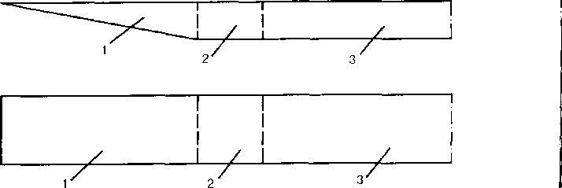

Рис. 81. Схема расположения капитальной и разрезной траншеи:

1 - капитальная траншея; 2 - зона примыкания; 3 - разрезная траншея.

Вскрытие горизонта здесь осуществляется без съезда. Выемка горной массы на вновь созданном горизонте производится с помощью деррик- кранов. Полутраншеи используются для вскрытия месторождений нагорного и холмистого типа. Для первоначального формирования уступа используют естественный рельеф местности, где перепад высот на коротком расстоянии, представляющем собой склон, равен 3 — 6 м.

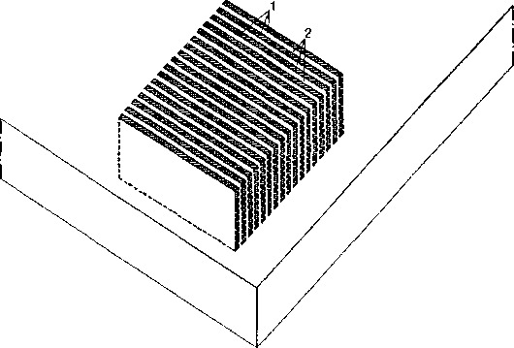

а

б

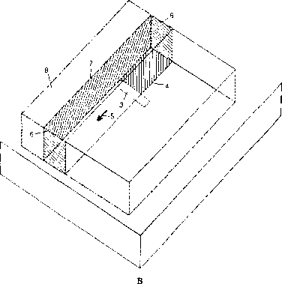

Рис. 82. Схема вскрытия горизонта с помощью вскрывающей камеры а - схема создания вскрывающей камеры; б - схема продольного расширения вскрывающей камеры; в - схема поперечного расширения вскрывающей камеры

1 - пропиленные баровой машиной щели; 2 - перемычки между щелями; 3 - баровый орган; 4 — выпиливание горизонтальной щели; 5 — направление пиления барового органа; 6 - выпиливаемые торцевые щели; 7 - выпиливаемая тыльная щель; 8 - проектируемый к отработке монолит.

Схема вскрытия гранитного месторождения полутраншеями покатана на рис. 83.

2

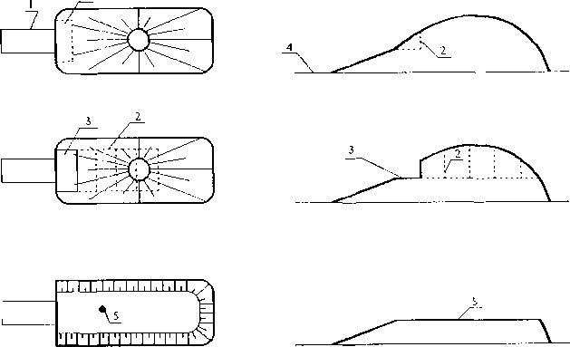

Рис. 83. Схема этапов вскрытия гранитного месторождения полутраншеями: верхний рисунок - исходный массив горных пород; средний - вскрытый полутраншеей массив горных пород; нижний - разрабатываемый массив горных пород

1 - искусственно созданный съезд; 2 - проектируемая граница отработки; 3 - начало формирования нового рабочего горизонта; 4 - земная поверхность; 5 - вновь созданный рабочий горизонт.

Если на поверхности месторождения холмистость незначительна, то с развитием горных работ холм вырабатывается. Дальнейшее вскрытие месторождения будет осуществляться капитальной траншеей (рис. 84) или вскрывающей камерой.

Разработка месторождений облицовочного камня экономически целесообразна только при незначительной мощности вскрышных пород.

Обычно рыхлая вскрыша представлена растительным слоем и наносными породами мощностью от нескольких сантиметров до 3 м. Для северо-западного региона страны, где формируется гранитный центр России, характерен выход коренных гранитов на поверхность.

Иногда верхние слои скальной породы мощностью несколько метров выветрены. Их удаление ведется тем же способом, что и добыча блоков. Этим удается сохранить целым основной массив полезного ископаемого.

Если на карьере имеется оборудование (буровой станок для выбуривания щели, алмазно-канатная машина, терморезак и пр.) для создания щели в торце монолита, то ось разрезной траншеи проходят вдоль линиипростирания кливажа породы, если таковой присутствует, или вдоль линии простирания трещины. Если такого оборудования нет, то разрезную траншею лучше проходить перпендикулярно плоскости распространения трещин. Тогда в дальнейшем при развитии горизонта облегчится добыча блоков, т.к. трещины будут создавать дополнительную, уже отделенную от массива грань первичного монолита. Схема расположения разрезной траншеи относительно трещины показана на рис. 85.

На карьерах облицовочного камня, как правило, горно-подго­товительные и вскрышные работы совпадают по времени. Незначительный объем вскрышных работ, связанный с удалением рыхлых пород, позволяет завершить их в кратчайшее время.

После удаления вскрыши оголяется скальный массив. Впоследствии этот массив обрабатывается сжатым воздухом, подаваемым компрессором, до тех пор, пока визуально можно будет увидеть систему трещин. Это позволяет получить дополнительную геологическую информацию, позволяющую правильно заложить горные выработки, спроектировать размеры первичных монолитов и пр.

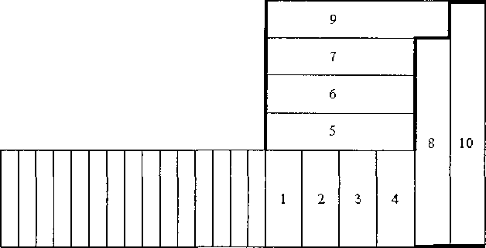

Рис. 84. Схема вскрытия гранитных месторождений с помощью капитальной и разрезной траншей и развития разрезной траншеи в рабочий горизонт — - границы обуривания монолитов; - границы прорезания щели; 1-10 — очередность отработки монолитов.

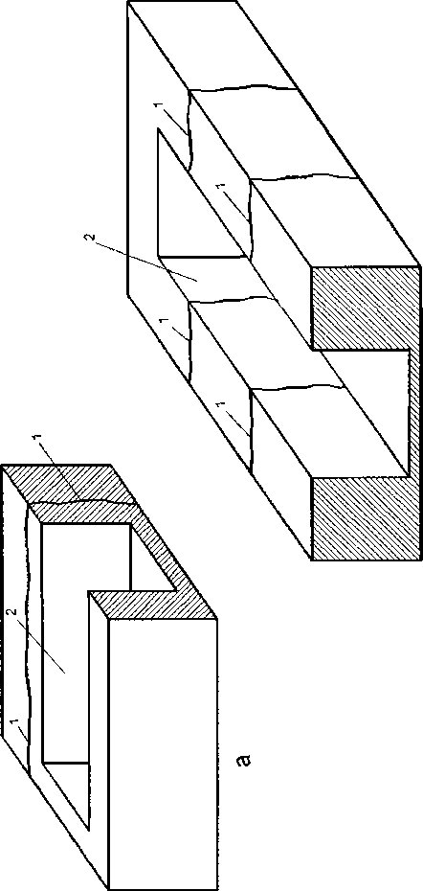

Рис. 85. Схема расположения разрезной траншеи относительно трещины: а - при наличии на карьере оборудования для создания щели в торце первичного монолита; б - при отсутствии на карьере оборудования для создания щели в торце первичного монолита 1 — трещина или плоскость кливажа; 2 — разрезная траншея.

1. Классификация систем разработки

Наиболее известными в практике открытых горных работ стали классификации систем разработки известных ученых Н.Ф. Шешко, Н.В. Мельникова и В.В. Ржевского. Однако чти классификации мало приспособлены к специфике добычи блоков облицовочного камня.

Так, в основе классификации Н.В. Мельникова лежит способ производства вскрышных работ, а классификации Е.Ф. Шешко - направление перемещения вскрышных пород в отвалы.

На карьерах по добыче блоков облицовочного камня объемы рыхлых вскрышных пород столь незначительны, что довольно часто их удаление экономически целесообразно произвести, используя услуги сторонних организаций, а не содержать специально для этого оборудование.

Кроме того, на северо-западе России, где сейчас зарождается центр гранитной промышленности страны, коренные прочные породы выходят прямо на поверхность. Вскрышные породы на этих месторождениях практически отсутствуют.

Скальные породы на поверхности месторождений представляют собой не вскрышу, а массив, из которого ведется добыча блоков. При этом большая часть горной массы относится к пустым породам и по существу является внутренней вскрышей. Однако, некоторая часть внутренней вскрыши в определенных условиях может иметь ценность. Например, окол и некондиционные блоки могут использоваться для производства брусчатки. Из некондиционных блоков можно изготавливать бордюрный камень или памятники. Обычно, из скальной горной массы получается в зависимости от геологического строения 5 - 35% товарных блоков.

Для специфики отрасли наиболее адаптирована классификация систем разработки В.В.Ржевского, характеризующая порядок разработки

месторождений. Вместе с тем, продольные и поперечные системы, на которых основана классификация В.В. Ржевского, не очень характерны для карьеров облицовочного камня, где, как правило, развитие карьеров осуществляется по прямоугольной форме, вдоль и вкрест простирания плоскости кливажа. Поэтому эта классификация требует корректировки применительно к добыче облицовочного камня.

Первым классификационным признаком является развитие рабочей зоны карьера. Она может развиваться в плане или по вертикали. В первом случае система разработки носит наименование, как и у В.В. Ржевского, сплошной (индекс С); во втором - углубочной (индекс У). Смешанная систе­ма разработки имеет элементы как сплошной, так и углубочной (индекс УС).

При сплошной системе разработки выемка блоков, а также некондиционных блоков и окола, осуществляется погрузчиком или краном на гусеничном или пневмоколесном ходу, при углубочной - полустационарным краном (деррик-краном).

За рубежом часто карьеры, разрабатывающиеся но углубочной системе разработки, не имеют транспортного доступа на уступы. Вся выемка

производится деррик-краном, установленным на борту карьера. Скальная порода может разрабатываться горизонтальными (Г) или наклонными (Н) слоями (рис. 86).

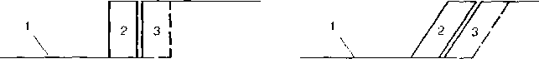

а) горизонтальными слоями б) наклонными слоями

Рис. 86. Разработка уступа горизонтальными и наклонными слоями: 1 — подошва уступа; 2 — разрабатываемый первичный монолит; 3 — проектируемый к отработке первичный монолит.

Угол отработки слоя является вторым классификационным признаком.

Третьим классификационным признаком системы разработки служит количество стадий разделения первичного монолита на товарные блоки. Различают трех-, двух-, одностадийные и блочные системы.

Классификация систем разработки приведена в табл. 71.

Классификация систем разработки карьеров по добыче камня

Таблица 71

|  |  |  |  |  |  |
| --- | --- | --- | --- | --- | --- |
| о С « С  ц. ?  §  к  С | Развитие | Индекс  подгруппы | Направление  отработки | Индекс системы  1 | Системы разработки |
| 1 | 2 | 3 | 4 | 5 | 6 |
| с | Сплошная | сг | Сплошная, горизонтальными | слоями | зег | Сплошная, горизонтальными слоями, трехстадийная |
| 2СГ | Сплошная, горизонтальными слоями, двухстадийная |
| 1СГ | Сплошная, горизонтальными слоями, одностадийная |
| БСГ | Сплошная, горизонтальными слоями, блочная |
| сн | Сплошная,  наклонными  1  слоями | ЗСН | Сплошная, наклонными слоями, трехстадийная |
| 2СН | Сплошная, наклонными слоями, двухстадийная |
| 1СН | Сплошная, наклонными слоями, одностадийная |
| БСН | Сплошная, наклонными слоями, блочная |

|  |  |  |  |  |  |
| --- | --- | --- | --- | --- | --- |
| 1 | 2 | 3 | 4 | 5 | 6 |
| У | Углубочная | УГ | Углубочная, горизонталь ными слоями | ЗУГ | Углубочная, горизонтальными слоями, трехстадийная |
| 2УГ | Углубочная, горизонтальными слоями, двухстадийная |
| 1УГ | Углубочная, горизонтальными слоями, одностадийная |
| БУГ | Углубочная, горизонтальными слоями, блочная |
| УН | Углубочная, наклонными слоями, двухстадийная | ЗУН | Углубочная, наклонными слоями, трехстадийная |
| 2УН | Углубочная, наклонными слоями, двухстадийная |
| 1УН | Углубочная, наклонными слоями, одностадийная |
| БУН | Углубочная, наклонными слоями, блочная |
| УС | Смешанная | УСГ | Углубочно-сплошная, горизонтальными слоями 1 | ЗУСГ | Углубочно-сплошная, горизонтальными слоями, трехстадийная |
| 2УСГ | Углубочно-сплошная, горизонтальными слоями, двух стадийная |
| 1УСГ | Углубоч но-спл ошная, горизонтальными слоями, одностадийная |
| БУСГ | Углубочно-сплошная, горизонтальными слоями, блочная |
| УСН | Углубочно-сплош­ная, наклонными слоями | ЗУСН | Углубочно-сплошная, наклонными слоями, трехстадийная |
| 2УСН | Углубочно-сплошная, наклонными слоями, двухстадийная |
| 1УСН | Углубочно-сплошная, наклонными слоями, одностадийная |
| БУСН | Углубочно-сплошная, наклонными слоями, блочная |

1. Структура комплексной механизации

Под структурой комплексной механизации понимается совокупность оборудования для подготовки, выемки и транспортирования блоков.

На формирование структуры комплексной механизации карьера влияют природные, технологические и экономические факторы.

Из природных факторов наибольшее влияние оказывают вид добываемого камня и его физико-механические свойства. Так для добычи прочных пород применяют бурение и взрывание, пород средней прочности — алмазное пиление, а мягких — пиление твердосплавными резцами.

Высокая ценность камня экономически позволяет комплектовать карьер более дорогостоящим оборудованием, низкая — не позволяет обеспечить окупаемость больших инвестиционных вложений.

Выбор оборудования зависит от наличия систем трещин, как горизонтальных, так и вертикальных. Глубина залегания горизонтальных трещин на породах средней прочности определяет, какое пильное оборудование рекомендуется использовать: машины с дисковыми пилами, баровые машины или алмазно-канатные станки.

При добыче прочных пород по расстоянию между вертикальными трещинами выбирают буровое оборудование или алмазно-канатное.

Низкий геологический выход блоков из массива определяет выбор высокопроизводительного оборудования.

В зависимости от рельефа земной поверхности выбирают выемочно­погрузочное оборудование: погрузчик или деррик-кран.

Суровые климатические условия не позволяют применять алмазно­канатные станки, т.к. вода, используемая для охлаждения алмазного каната и выноса шлама, замерзает. Существенно ограничивает выбор оборудования отсутствие воды.

Наиболее значимым технологическим фактором является проектируемая производительность карьера. Она может влиять, например, на выбор гидравлического или пневматического бурового оборудования. Использование одного вида оборудования не должно вызывать простоев другого вида из-за несбалансированности их производительностей.

В зависимости от наличия источников энергоснабжения выбирается оборудование, электрическое или способное работать в автономном режиме.

В охранных зонах, где запрещено применение взрывных работ, выбирают соответствующее оборудование.

Главным экономическим фактором, влияющим на выбор оборудования, служит срок окупаемости инвестиционных средств. Он не должен превышать пяти лет.

Также важным фактором являются минимальные эксплуатационные затраты. Так например, гидравлические буровые станки при большей их стоимости по сравнению с пневматическими буровыми станками обеспечивают сокращение эксплуатационных расходов в 1,5 раза на буровые

г

^^“О^СПСПСПСПСПСТ^ЕНЗ^

н >^т^пн>^^Е

*X*

ч

43

о

о

ч

аз

X

й

X

|  |  |  |  |  |
| --- | --- | --- | --- | --- |
| X | £з | 2 | О | о |
| 43 | О | о | ч | р |
| Р | 43 | ч | р | 43 |
| 5 | 43 | 43 | із | О |
| ■■* • | X |  | СГ | да |
|  | X | из | X | р |
|  | X | сг | X |
|  | X  43 | ИК | о | 2 |
|  | р |  | X | р |
|  | X |  | із  5  X | Е  5  X |
|  |  |  | сг  32 | р. |

*х*

о

X

сг

X

о>

со

о

5с

5 X

£ £ О о Г, }э !э О 5 2

г х -• *п

X X

2 із

2 чз

из О

г 2

С о г. I

сз X

X н йз О Н 43 X " •

ё «*

о *о

Хс ^ ж из

— 2Г 2

*О %*

Е *

5с

О

&з

X

О

*х.*

Ч 43 X <2 ^< х 43 X о 2 Я со о О 2

О Яс цз

о ч из 5 X аз о 2

*Ъ Ъ "©- о с *

43 5

сг Хс

О СЛ

*•ё %*

^ • чз о

а

х

із

о

5с

X

о

X

ЇЛ

X

йз

X н

О х СО X 2 ^ йз 2 О

1. я т. X = X X хс 5С

Х ОіОі 2 ч у

1. 43 43 X, ° о

" со со Ос о О ^< ХС Х‘ 43

о .. ,.

Я сг сг С X X Хс о О о Ж х

X

X

о

о гз

X

х

о со 2 £33 йЗ

Н Ч X X х х

о ГР о о

* л

X 5 Хс 5с

С\ Сс

43 43 О О СО да

о о

5с Хс

Ї5

X х

х X ^

^ 43 43 ^ 5 О І0 из I

св 2 х Е ч *

^ё і

И о ■§

ЦЗ — СЗ

X О =°

.0> Е

йз із

5 С * _ X 43 X

р £ §

- О

*Iе.* ч

|  |  |  |  |
| --- | --- | --- | --- |
| — | ч | — | — |
| 5 | X | X | X |
| ІЗ | £з | із | £= |
| 43 | 43 | 43 | 43 |
| Р | Р | Р | Р |
| со | СО | да | да |
| X | х |  | із |
| X | X | 5 | X |
| X | X | X | X |
| о | о | о | О |
| о | о | о | о |
| X | X | X | X |
| X | X | 5 | X |
| хс | Хс | 5с | Хс |
| о | о | СЧ | о |
|  |  |  |  |
| 43 | 43 | 43 | 43 |
| О | О | О | О |
| СО | со | со | со |
| с | О | о | О |
| 5с | 5с | 5с | 5с |
| О | О | О | О |
| ч | ч | ч | ч |
| р |  | р | р |
| X | X | X | X |
| О | о | о | о |
| X | X | X | X |
| ъ | и | ъ | Тх |
| X | X |  |  |
| 32 | X | X | 32 |
| из | X | со | о |
| Р | р | сг | << |
| X  о  ІЗ  X | о  о  *5 | О 43 О  43 5 | |
| — | о | да | X |
| р  із | со  X | Р  X | Е |
| 2 | 5 | 5 | X |
| р | СЧ | X | << |
| из |  |  | 43 |
| X | с | Е | О |
| С | X | О | со |
| ч  О | о  со | із |  |
| X | ^ . | -* • |  |
| р |  |  |  |
| X |  |  |  |
| р |  |  |  |
| ч |  |  |  |
| р |  |  |  |

X X X X

о о со сс ..

2 ? ?

X X

о о * х

ЇЗ ЇЗ X X х х

СЇ о\

% £ о о

X X

X і

43 43

о о

йз

X о

X С\

5 с

X и>

Й і Й I Й Й

V-

С

С\

о

43

ё

о

X Я

с х

43 X

о С

ъ гз

д, 2 2 ^Э-

^ О

^ ч

йЗ 43

Ос V

х *

ЇО 43 -0 X

о

~~0

4^

Ь

о

Е

^ О

Ч со

X

О

г

Е

Е

->->?

X

43

Р

Классификация структур комплексной механизации для разработки прочных пород

Таблица 72

|  |  |  |  |  |  |  |  |
| --- | --- | --- | --- | --- | --- | --- | --- |
| Комплектация оборудованием | | | | | | | 1 |
| Отделение первичного | | | Разделение монолитов | | | | Рациональные условия применения оборудования и |
| монолита от массива | | |  |  |  |  |
| Грани монолита | | | пер- | вто- | тре- | вспомога- | экономическая характеристика |
| тыль- | торце- | гори- | ВИЧ- | рич- | тич- | тельное |  |
| ная | вая | зонта- | ных | ных | ных | оборудо- |  |
|  |  | льная |  |  |  | ванне |  |
| —і— | 2 | 3 | 4 | 5 | 6 | 7 | 8 |
|  |  |  | Трехстадийная система добычи | | | | |
| ГБШ | ГБЩ | ГБШ | ГБШ | ГБШ | ГББ, | п | Производительность карьера 200 - 500 м /мес и вы- |
|  |  |  | РП, |  | ше. Объем первичного монолита — ЗОО-ЗООО м ; пер- |
|  |  |  |  |  | ГК, |  | вичный монолит с длиной от 10 до 100 м и шириной. |
|  |  |  |  |  | ск |  | превышающей двукратную высоту товарного блока. |
| 1  і |  |  |  |  |  |  | Применяется при относительно высоком выходе блоков из массива при их цене 200-300 $'мЧ Высокая капиталоемкость (стоимость оборудования 1,2-1,3 |
|  |  |  |  |  |  |  | млн.5). Высокая производительность и низкая себестоимость из-за малого расхода топлива и буровых штанг. |
| ПБТ | ПБЩ | ПБГ | ПБС | ПБС | ск, | п, км | Производительность карьера 150-300 .м’/мес. |
|  |  |  | ГК, |  | Средняя капиталоемкость (стоимость оборудования |
| 1 |  |  |  |  | РП |  | 800-900 тыс.5). Высокая себестоимость; по сравне­нию с гидравлическими буровыми станками, произ­водительность пневматических ниже в 1,5-2 раза.  | |



|  |  |  |  |  |  |  |  |
| --- | --- | --- | --- | --- | --- | --- | --- |
| 1 | 2 | 3 | 4 | 5 | 6 | 7 | 8 |
| ПБЛ | ТР | ПБГ | ПБЛ | ПБЛ | СК, | Кр,КМ | Производительность карьера 50-150 м3/мес; породы |
|  |  |  |  |  | РП |  | содержат кварц. Низкая капиталоемкость (стоимость оборудования 50-100 тыс.$). Низкая производительность и высокая себестоимость |
| Двухстадийная система добычи | | | | | | | |
| АКТ, | ГБШ | ГБШ | ГБШ | ГББ, | — | П,Кр,ДЭ | Производительность 200-300 м3/мес. Длина |
| ББА |  |  |  | ГК, |  |  | первичного монолита 6-20 м, средний уровень |
| ГБШ | ГБШ | ГБШ |  | СК |  |  | трещиноватости, минимальное содержание кварца в |
| ГБШ | ГБШ | АКТ,  ГБА |  |  |  |  | породе.  Стоимость оборудования 0,3-1 млн.$. Повышенные |
| ГБШ | АКТ, | ГБШ |  |  |  |  | расходы на алмазный канат, при этом ценность камня |
|  | ГБА |  |  |  |  |  | повышается на 5-10%; выход блоков повышается ориентировочно на 5%. |
| АКТ, | ПБЛ | ПБГ | ПБЛ | ПБЛ. | — | Кр,ДЭ, км | Производительность карьера 50-150 м3/мес. Длина |
| ГБА |  |  |  | РП. |  |  | первичного монолита 5-10 м, ширина 3-6 м, высота |
| ПБЛ | АКТ, | ПБГ |  | ГК. |  |  | 3-6 м. |
|  | ГБА |  |  | СК |  |  | Стоимость оборудования 0,1-0,2 млн.$. Работа |
| ПБЛ | ПБЛ | АКТ, |  |  |  |  | карьера на грани экономической рентабельности, |
|  |  | ГБА |  |  |  |  | неритмичная по производительности |
| ПБЛ | ПБЛ | ПБЛ |  |  |  |  |  |
| Одностадийная система добычи | | | | | | | |
| АКТ, | ПБЛ | ПБГ | ПБЛ, | — | — | км, дэ, п | Производительность карьера 100-200 м3/мес. Длина |
| ПБА | или |  | РП, |  |  | или Кр | первичного монолита 7-12 м, ширина 5-7 м, высота |
|  | ПБС |  | ГК, |  |  |  | до 6 м. |
|  |  |  | СК |  |  |  | Стоимость оборудования 0,15-0,8 млн.$, повышенные расходы на алмазный канат. |

|  |  |  |  |  |  |  |  |
| --- | --- | --- | --- | --- | --- | --- | --- |
| і | 2 | 3 | 4 | 5 | 6 | 7 | 8 |
| ПБЛ  или  ПБС | АКТ,  ПБА | ПБГ |  |  |  |  |  |
| ПБЛ  нли  ПБС | ПБЛ  или  ПБС | АКТ,  ПБА |  |  |  |  |  |
| ПБЛ |  | ПБГ | ПБЛ,  РП,  СК |  |  | КМ, Кр | Производительность карьера до 120 м3/мес, монолит по торцевым граням ограничен естественными трещинами. Стоимость оборудования до 0,1 млн.$, ограниченный объем инвестиций. |
| РП | РП | — | РП,  СК |  |  | КМ, Кр | Наличие горизонтальной трещины.  Отсутствуют источники инвестирования. Убыточная работа карьера. |
| ТР | РП или ПБЛ | — |
| РП или ПБЛ | ТР | — |

|  |  |  |  |  |  |  |
| --- | --- | --- | --- | --- | --- | --- |
| Комплектация оборудованием | | | | | | Рациональные условия применения оборудования и экономическая характеристика |
| Отделение первичного монолита от массива | | | Разделение  монолитов | | В спомогательное оборудование |
| Грани монолита | | | пер-  вин­  ных | вторич­  ных |
| тыль­  ная | торце­  вая | горизон­  тальная |
| Двухстадийная система добычи | | | | | | |
| АКТ,  ГБА | АКТ,  ГБА | АКТ,  ГБА | АКЛ,  гп  или  ГД | ПБЛ или РП, ГК,СК | П, ДК, Кр, дэ | Производительность 300-350 м /мес. Массив имеет низкую трещиноватость. Высокое качест­во и повышенный выход блоков. Инвестиции в размере 250-750 тыс.$. Применяется при добыче мраморов ценных и средней ценности. |
| АКТ,  ГБА | АКТ,  ГБА | ПБГ |
| Одностадийная система добычи | | | | | | |
| АКТ,  ПБА | АКТ,  ПБА | БМ | ПБЛ  или  РП,  ГК,  СК,  БМ,  АКЛ |  | П, ДК, Кр, дэ | Производительность 200-250 м3/мес. Применяется при высоком геологическом выходе блоков мрамора и травертина. Инвестиции в размере 400-900 тыс.5 |
| БМ | БМ | АКТ,  ПБА | Высокая степень трещиноватости. Производительность 100-150 м3/мес. Инвестиции в размере 300-400 тыс.$ |
| Блочная система добычи | | | | | | |
| БМ | БМ | — | — | — | П, ДК, Кр, дэ, км | Производительность 100 м3/мес. Слоевой тип залегания.  Инвестиции в размере 100-300 тыс. 5. Характерен при добыче известняка. |
| БМ | БМ | БМ |
| РП, СК | БМ | — |
| РП,СК | РП, СК | РП, СК |

Классификация структур комплексной механизации для разработки пород средней прочности Таблица 73

Классификация структур комплексной механизации для разработки мягких пород

*XX* 911

Таблица 74

|  |  |  |  |  |  |
| --- | --- | --- | --- | --- | --- |
| Комплектация оборудованием | | | | | Рациональные условия применения оборудования и экономическая характеристика |
| Отделение первичного монолита от массива Грани монолита | | | Деление  первичного  монолита | Вспомогатель­  ное  оборудование |
| тыль­  ная | торце­  вая | горизон  тальная |
| Одностадийная система добычи | | | | | |
| АКТ,  ПБА | АКТ,  ПБА | БМ | АКЛ, БМ | П, Кр, ДЭ | Производительность 250-300 м3/мес. Инвестиции в размере 200-700 тыс.$ |
| БМ | БМ | АКТ,  ПБА | Производительность 200-250 м3/мес. Инвестиции в размере 300-800 тыс.5 |
| Блочная система добычи | | | | | |
| БМ | БМ |  |  | П, Кр, ДЭ | Производительность 200-250 м3/мес. Месторождение имеет слоевой тип залегания. Инвестиции в размере 300-600 тыс.$ |
| МКФ | МКФ | МКФ | — | Производительность 150-200 м3/мес. Инвестиции 100-200 тыс.$ |
| МДП | МДП | МДП | — | Производительность 250-300 м3/мес. Инвестиции 100-200 тыс.$ |

1. Элементы и параметры систем разработки

Технологической особенностью карьеров по добыче блоков облицовочного камня является не дробление, а разделение больших объемов породы на меньшие с сохранением структуры.

Делимые части массива называются монолитами или элементами системы разработки. Разные стадии деления определяют порядковый номер монолита (первичный, вторичный и третичный). Таким образом, массив как система делится на элементы первого порядка (первичные монолиты), элементы второго порядка (вторичные монолиты), элементы третьего порядка (третичные монолиты) и конечные элементы (товарные блоки).

Под системой разработки массива понимается определенный порядок разделения массива на товарные блоки.

Элементы и система разработки оцениваются технико-экономическими параметрами, к которым относятся: наличие трещин и прожилков в монолитах; объемы выделяемой сопутствующей продукции; высота, ширина и длина монолитов; ширина рабочей площадки; фронт горных работ; размеры рабочей зоны карьера; вскрытые, подготовленные и готовые к выемке запасы.

Трещины и прожилки в монолитах снижают объем кондиционного материала. Как правило, по плоскостям их распространения стараются, если возможно, произвести дальнейшее разделение монолита

Процессы разделения массива (рис. 87) сопровождаются получением некондиционного материала в виде некондиционных блоков, окола и отходов - шлама от бурения или пиления.

В определенных случаях некондиционные блоки могут иметь ценность, т.к. могут служить сырьем для изготовления памятников, толстомеров, элементов ландшафтной архитектуры и пр.

Окол может служить прекрасным исходным материалом для изготовления брусчатки, а также применяться для отсыпки карьерных дорог, засыпки фундаментов и пр.

Гранитный шлам частично применяют для выравнивания рабочего горизонта, а карбонатосодержащий — практически весь утилизируется.

Как правило, высота уступа совпадает с высотой первичного монолита.

При наличии в массиве природной горизонтальной трещины по площади ее простирания обычно формируют высоту уступа.

Если горизонтальной трещины не имеется, высота уступа формируется в соответствии с техническими возможностями имеющегося бурового или пильного оборудования и согласно «Единым правилам безопасности при разработке месторождений полезных ископаемых открытым способом», по которым высота уступа не должна превышать 6 м.

Однако при наличии экспертного заключения о безопасности, органами Госгортехнадзора может быть разрешена работа при высоте уступов более 6 м. Известно, что в Италии повсеместно применяют высоту уступа 8 - 10 м.

Ширина монолита, в основном, определяется технически возможной глубиной бурения или пиления оборудования, имеющегося на карьере.

**Рыхлая**

МассиБ Н вскрыша

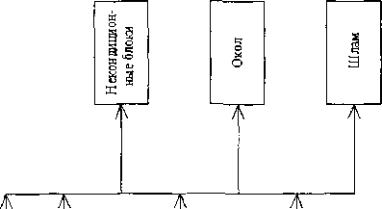

-с>



|  |  |
| --- | --- |
| >ЙЙ |  |
| А  § | ш |
| О* | о |
|  | Ж |
| (О |  |

>



«и



Рис. 87. Продукты разделения массива на товарные блоки

Например, в случае применения баровых машин максимальная ширина монолита может составлять 3,5 м, буровых станков — от 6 до 9 м. Как правило, ширину монолита подбирают по размерам, кратным высоте заказываемых товарных блоков.

Чаще длина монолита формируется наличием вертикальных трещин в его торце. Если трещины отсутствуют, длина монолита выбирается из условия сбалансированности по производительности работы различного обо­рудования. Простои оборудования должны быть минимальны, нельзя допус­кать технологического простоя одного оборудования из-за работы другого.

Ширина рабочей площадки должна обеспечить свободное маневрирование выемочно-погрузочного оборудования, а также разработку монолитов на данном и нижележащем горизонтах.

Минимальная ширина рабочей площадки Ш р т;п (рис. 88) складывается из высоты Н или ширины В| первичного монолита, отрабатываемого на данном горизонте; расстояния С] безопасности; ширины транспортной полосы С2; ширины площадки для разворота выемочно-погрузочных и транспортных средств С3; ширины площадки С4 для размещения оборудования и коммуникаций источников энергообеспечения (электрическое, пневматическое и гидравлическое); ширины первичного монолита В2 на нижележащем горизонте.

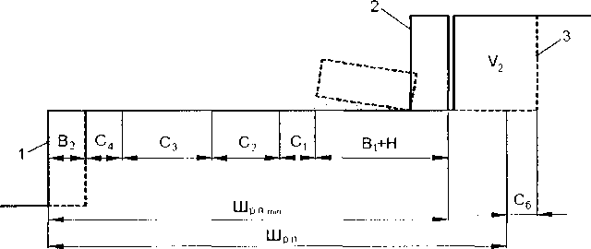

Рис. 88. Схема рабочей площадки уступа:

1 - положение уступа нижележащего горизонта; 2 - положение уступа вышележащего горизонта; 3 - положение уступа вышележащего горизонта после выемки объема горной массы Уг-

8К на высоту уступа данного участка Н

Уч

1 гп

в.з. \(шр.п.у‘ч-'б I “уу

**УУи* ИТ ..-с, -н,,.**

V.

Фронт работ уступа — часть уступа по длине, подготовленная к производству горных работ (по II.И. Томакову). Длина фронта работ карьера

1 ш

**ц.Р.к.=ХХч**

1-1 ]=1

где: I — номер участка фронта горных работ на уступе, 1 = 1,2, ..., 1;

] — номер уступа, ] = 1,2, ..., т.

Относительно оси разрезной траншеи перемещение фронта горных работ может быть одно- или двухсторонним, а полутраншеи — только односторонним.

Рабочая зона карьера 8К определяется как произведение фронта горных работ на минимальную ширину рабочей площадки данного участка Ш р п.ф

1 гп

Ьф.р.к. складывается из фронтов работ уступов

8 =УУЬ:. Ш

-с.

К £-11-1 и

1=1 ]=1

где: Сб — ширина бермы безопасности.

Рабочая зона карьера характеризует постоянно перемещающуюся и изменяющуюся во времени и пространстве поверхность, в пределах которой могут осуществляться работы по подготовке и выемке горной массы.

Вскрытые запасы V в.з определяются как произведение рабочей зоны

1 П1

Р-п.

и

1=1 (=1

Подготовленные к выемке запасы Уп 3 являются составной частью вскрытых запасов. Они образуются тогда, когда ширина рабочей площадки превышает значение минимальной ширины рабочей площадки:

1 П1 , .

Уп.з.“Х X *(Шр.п.у -Шр.п.тш )

1=1 (=1

Готовые к выемке запасы — это запасы горной массы, которые могут быть вовлечены в разработку в данный момент времени. Они определяются следующим образом:

1. ш

У. ХХ1,,.н.щ.

1=1j=l

1. Расход буровых штанг для бурения шпуров

= 1,6; 11,бшт = 2; 12шт

Наиболее удобными и часто применяемыми являются интегральные буровые штанги. Для добычи блоков обычно применяют интегральные

буровые штанги следующих типовых длин (м): 1 ' шх 2,4; 12'8ШТ = 3,2; 1[6]’6ШТ = 4; 1[7]’4ШТ = 4,8; 1[8]’2ШТ = 5,6; 16шт = 6,4; 16'8ШТ = 7,2.

Верхний индекс указывает максимальную глубину шпура, которую может пробурить штанга соответствующей длины. Максимальная глубина бурения одной штанги на 400 мм короче ее длины. Например, буровой штангой длиной 2000 мм можно пробурить шпур максимальной глубины 1600 мм, а штангой длиной 6400 мм — 6000 мм.

Каждый вид бурового станка имеет свою собственную высоту буровой мачты и ход податчика. Из-за этого ограничения существует предельная длина первой буровой штанги, которая может разместиться на буровой мачте, а следовательно, и предельная глубина бурения. Дальнейшее увеличение глубины бурения возможно только после смены буровой штанги на более длинную и так далее. Чтобы пробурить шпур длиной 6 м пневматическим буровым станком легкого типа необходимо четыре раза сменить буровые штанги.

Для бурения такого же шпура гидравлическим буровым станком манипуляторного типа понадобится только две смены штанг, т.к. с его помощью одной штангой можно пробурить не более 3,2 м. Поэтому глубокие шпуры глубиной более 3,2 м бурятся последовательно двумя штангами, сначала меньшей длины, а затем - большей.

Чем длинее буровая штанга, тем выше ее стоимость. Поэтому очень важно правильно подобрать длину штанг, и тем самым сократить расходы по статье «буровые штанги».

Возможные варианты подбора пары длин интегральных буровых штанг при бурении гидравлическим буровым станком манипуляторного типа на различную глубину представлены в табл. 75.

До глубины 2,8 м шпур можно бурить одной штангой. Если глубина шпура составляет, например, 5 м, то его можно обурить какой-либо одной парой штанг длиной 2,4 и 5,5 м или 3,2 и 5,6 м.

В зависимости от количества стадий разделения массива на блоки длина шпуров может различаться друг от друга. При трехстадийной системе разделения необходимо пробурить шпуры пяти размеров:

1 - вертикальные шпуры при отделении первичного монолита от массива

**1 =Т4 1з**

длиной 1В1 Г1-11нсд.1, где Н — высота первичного монолита, м;

ЬнедЛ —длина недобура (Ьнедд = 0,15 - 0,25 м).

1. - вертикальные шпуры при отделении ншрнчпых можшшои ог первичного длиной 1В2 —-^"^нед.2 , где Ьнед 2 — длина недобура (Ь,,,., 0,25 0,35 м).

Длины интегральных буровых нпаш при оуремии 3 4 5

1.10ИИН.1 75

|  |  |  |
| --- | --- | --- |
| Глубина бурения 1бур, м | Длина интегрально!! буропоп нм ,ин и. м | |
|  |  |
| первой | Ширин |
| 1,2 < 1бур < 1,6 | 2  2,4 |  |
|  | 3,2 |  |
| 1,6 < 1бур £ 2 | 2,4  3,2 |  |
| 2<11бу„<2,8 | 3,2 |  |
| 2,8 < 1бур < 3,6 | 2  2.4 | 4  4 |
|  | 3,2 | 4 |
| 3,6 < 1бур < 4,4 | 2 | 4,8 |
| 2,4 | 4,8 |
|  | 3,2 | 4,8 |
| 4,4<1бур<5,2 | 2,4  3,2 | 5.6  5.6 |
| 5,2 < 1бУП < 6 | 3,2 | 6,4 |

Примерная оценка срока службы интегральных буровых штанг (Ьс с, м), установленных на гидравлическом буровом станке манипуляторного типа, отражена в табл. 76. Эти данные с достаточной степенью точности можно использовать для планового расчета.

Срок службы интегральных буровых штанг Таблица 76

|  |  |  |  |  |  |
| --- | --- | --- | --- | --- | --- |
| Длина  интегральной буровой штанги, м | Категория гранитов по европейской классификации | | | | |
| I | 11 | 111 | IV | V |
| 2 | 220 | 210 | 190 | 150 | 120 |
| 2,4 | 230 | 215 | 195 | 160 | 130 |
| 3,2 | 240 | 220 | 200 | 170 | 140 |
| 4 | 245 | 225 | 205 | 175 | 145 |
| 4,8 | 250 | 230 | 210 | 180 | 150 |
| 5,6 | 255 | 235 | 215 | 185 | 155 |
| 6,4 | 260 | 240 | 220 | 190 | 160 |

Расход буровых штанг каждой длины (п'шт, штук) определяется отношением общего объема буровых работ для данной длины штанги к сроку

их службы шт т . Зная стоимость буровой штанги каждой длины, ^с.с.

легко подсчитать общие затраты на их закупку.

1. Подземная добыча блоков

В районах Гарфагнанс и Луниджиане в Апуанских Альпах на долю предприятий с подземным и комбинированным (подземным и открытым) способами добычи приходится 23,1% от всех существующих предприятий. Из подземных шахт более половины имеют очень большие камеры, которые требуют оставления целиков для поддержания кровли.

Вследствие ограниченности пространства, а также из практических соображений на подземных работах преобладает одноуступная система разработки.

Размеры добываемых монолитов на подземных работах в большей степени зависят от типа применяемого оборудования. Обычно длина составляет 5 - 10 м, высота — 1,5 - 3 м, а ширина — 1,5 м.

На подземных работах баровые машины абсолютно незаменимы, поскольку они способны выполнять слепые пропилы непосредственно в добычном уступе, что чрезвычайно трудно, а порой и невозможно для машин алмазно-канатного пиления.

Типовая технология при подземной добыче предусматривает создание камеры с помощью баровой машины, н последующую разработку этой камеры тем же способом, что и на карьерах.

Некоторые древние центры добычи мрамора функционируют в Италии по сей день. Это относится прежде всего к району Апуан, где разработка ведется уже более 2000 лет.

Мрамор марки Ьипеэе, например, интенсивно разрабатывался в период Римской империи при Августе и Марке Аврелии. Следы этой деятельности и сейчас заметны в районах Колонната, Мисеглия и Торано. Благополучие и престиж города Луни были достигнуты именно благодаря добыче мрамора. Повторный расцвет, последовавший за эпохой варварства, пришелся на средние века и длился до конца Ренессанса.

Подземная разработка практиковалась и египтянами. Некоторые из добычных камер имели высоту около 6 м. В Древней Греции статуарный мрамор добывался подземным способом на острове Порос. В римскую эпоху были известны и другие туннельные выработки, например, известняковая шахта Аурисина в районе Карсо поблизости от Триесты, где и сегодня ведется добыча под землей с выходом на открытую поверхность.

Технология добычи блоков, использовавшаяся римлянами, преду­сматривала разработку камня как нисходящими, так и восходящими слоями. Уже тогда добычным работам предшествовало тщательное изучение трещиноватости массива. Блок отделялся от массива с помощью деревянных молотков и металлических зубил, размещавшихся вдоль трещины. После образования У-образной щели блок удалялся с помощью деревянных или железных рычагов и, возможно, деревянных клиньев. Все работы выполнялись вручную большим количеством людей. При этом использовались зубила, молотки, кувалды, лопаты и ковши. Кувалды массой 5-6 кг и клинья применялись для раскрытия природных трещин или трещин, образующихся в результате раскалывания породы. Молотки массой 2,5 - 3,5 кг и зубила служили для образования канавок, оконтуривающих блок заданных размеров. Была известна в прошлом и технология, включающая нагнетание воды в глубь трещины с последующим замораживанием и расширением льда. В шахтах в Салгрио (Варезе), функционирующих как- минимум с 1350 года, канавки в карбонатной породе выполнялись молотками с узкой головкой (30-40 см). При этом боковые стенки щели изолировались глинистым раствором. Деревянные клинья забивались в щель шириной до 30 см и пропитывались водой. Это давало возможность извлекать небольшие блоки шириной 60 см.

На некоторых шахтах, где туннельная разработка ведется с XIII века, применялась технология добычи сланцев восходящими горизонтальными слоями. Блок оконтуривался посредством кирки и молотка до глубины,

позволяющей получить плиту желаемой толщины. Затем блок плитообразной формы отделялся от массива, заваливался на подушку из обломков камня и здесь же в туннеле расщеплялся на плиты требуемого размера вручную.

В середине XIX века была внедрена технология добычи сланцев нисходящими горизонтальными слоями. Плиты удалялись с помощью клиньев и рычагов. Этот метод безопасен для рабочих, но может представлять угрозу из-за возможного затопления выработки вследствие просачивания воды. Подобное затопление вывело из строя немало шахт, по крайней мере до широкого внедрения электрических насосов.

В районе Порторо добыча изначально велась вручную. Для вскрытия месторождения с использованием долота и молота проходился низкий туннель, после чего вырабатывались две боковые камеры, в которых мог разместиться блок. Для создания этих камер два человека осуществляли распилы с применением большой металлической пилы, режущее действие которой обеспечивалось водой и кварцевым песком. Распилы углублялись с помощью геликоидального каната, первоначально приводимого вручную. Блок отодвигался путем забивания деревянных клиньев, которые затем насыщались водой. Использовались также металлические клинья.

В 30-е годы камень марки Pietra di Vincenza добывался в штольнях вручную с использованием кирки массой около 1 кг и длиной 20 см. Работа продвигалась медленно и выполнялась при длине добычного забоя около 6 м. Блоки извлекались с кровли туннеля пробиванием двух бороздок шириной 12-14 см с помощью молотка. Затем блок отделялся от подстилающей массы с помощью клиньев, забиваемых кувалдой. Временами штольни углублялись вглубь горы на многие метры и освещались масляными лампами. Извлеченные блоки размером около 3000x1200x1000 мм умело обрабатывались непосредственно в штольне, где им придавалась прямоугольная форма. Двое рабочих ежемесячно добывали до двух блоков. В Карраре первая штольня стала естественным развитием карьера. Поскольку добыча осуществлялась близко от поверхности, в штольню проникал естественный свет, обеспечивая достаточную освещенность созданного пространства. До недавнего времени классический способ добычи камня базировался на использовании деревянных лесов (настилов, помостов и пр.) и геликоидальных канатов. Технология добычи мрамора с применением гели­коидальных канатов развивалась в зависимости от конкретных условий.

В недалеком прошлом был достаточно распространен способ, в со­ответствии с которым в кровле пласта с использованием взрывчатых веществ создавалась ниша длиной около 4,5 м, а нижележащие слои распиливались.

Другой способ подземной разработки использовался при добыче зеленого мрамора в Валле-д'Аоста. При этом отделялся монолит длиной от 10 до 15 м и высотой около 6 м. Первоначально в монолите взрывным способом проходились камеры высотой 1,7-1,8 м и шириной 1,3-1,4 м, после чего они углублись до глубины, достаточной для выполнения требуемого разреза с помощью каната. Получающаяся при этом конфигурация камер позволяет осуществлять продольные и вертикальные разрезы, отделяющие монолит от

массива. Затем огромный монолит опрокидывался. Этот способ дает возможность отделять от массива большие объемы мрамора, однако его недостатком является низкий выход товарной продукции.

Примерно с конца 20-х годов и до появления геликоидальных пил в начале 30-х годов в Ласа (Валь-Веноста) мрамор в штольнях добывался с использованием сжатого воздуха. Компания, ведущая добычу, установила четыре компрессора мощностью ПО кВт каждый непосредственно в подземной выработке. Вертикальные щели создавались путем бурения строчки шпуров перфораторами, смонтированными на двух вертикальных направляющих. Перепонки, оставшиеся между шпурами, затем удалялись перфораторами, оснащенными коронками большего диаметра. Предварительно аналогичным образом создавалась горизонтальная щель. Однако этот способ плохо адаптирован к особенностям месторождения, что приводило к снижению качества продукции и ее удорожанию.

Следующим этапом развития подземной добычи блоков стало приме­нение комбинированной технологии, предусматривающей сочетание бу­рового метода и пиления канатом. В 1953г. была создана установка алмазно­канатного пиления, что дало толчок развитию добычи карбо­

натосодержащего камня. В Италии в 1969 г. были впервые опробованы канат с алмазными зернами, нанесенными методом гальваностегии, и стационарная алмазно-канатная установка. Потребовалось более десяти лет до начала их широкого промышленного использования в Карраре (1978 - 1979гг.), что свидетельствует о том, насколько тяжело внедрялась новая технология.

При резании обычного белого мрамора в Апуанских Альпах примерно после 200 м2 пропила канат может быть отреставрирован и вновь эффективно использован. Всего допускается десять таких регенераций, позволяющих распиливать от 1500 до 2000 м2 мрамора. Наивысшие показатели срока службы каната достигнуты при его длине 20 м. С помощью такого каната было распилено 1000 м2. По данным производителей оборудования расход каната составляет 20-35 м2/м, но для зеленого мрамора была

зарегистрирована цифра 6 м2/м.

Обычно в подземных выработках алмазно-канатные установки экс­плуатируются в сочетании с баровыми машинами. Однако в некоторых случях используются только алмазно-канатные установки. Так, в Эстремос- Борба-Вила Викоза (Португалия) вскрытие месторождения мрамора, а также проходка штольни были выполнены с применением только алмазно-канатных установок.

Рационализация методов работы в угольных шахтах внесла значи­тельный вклад в совершенствование применявшегося здесь оборудования, в частности баровых машин. Баровые машины для подземной добычи сконструированы таким образом, что бар движется вдоль четырех горизонтальных направляющих, расположенных параллельно забою. Направляющие закреплены на колоннах и перемещаются по ним по вертикали. Высота колонн равна высоте подземной выработки. Резцы крепятся на баровой цепи механическим или сварным способом. Они имеют

специально отрегулированный угол, что позволяет удалять осколки породы. Фиксированные резцы периодически затачиваются до тех пор, пока инструмент не будет полностью израсходован. Некоторые модели режущего инструмента оснащены несколькими резцами, и при отработке одного из них, следующий приводится в действие обычным поворотом.

Тип применяемого инструмента зависит от прочности распиливаемого материала. Иногда при распиловке твердых материалов применяют специальные резцы цилиндрической формы, режущая часть которых на глубину 1 мм покрыта поликристаллическими алмазами. Такой инструмент гарантирует более эффективное резание и обеспечивает более правильную поверхность распила. Однако его стоимость почти в 40 раз выше, поэтому даже при добыче зеленого мрамора предпочтение чаще всего отдается твердосплавному инструменту.

Дисковые пилы, типичные для карьеров, в настоящее время ис­пользуются на подземных работах только при добыче туфа в Апулии. Небольшая глубина распила (всего 1,25 м для дисковой пилы диаметром 3 м) ограничивает область применения этого оборудования преимущественно распиловкой тонких пластов камня на месторождениях с почти горизон­тальным залеганием. Дисковая пила смонтирована подобно бару на баровой машине. Кромки дисков покрыты широкими твердосплавными резцами или алмазами. Их преимущество перед баровыми машинами состоит в меньшем количестве отходов, поскольку ширина распила не превышает 10 мм.

Установленная мощность этих машин от 85 до ПО кВт, линейная скорость диска 40-50 м/с, скорость продвижения до 4 м/мин, расход воды 200 л/мин. Скорость резания зависит от типа распиливаемого материала и обычно превышает 4 м7ч.

Добычная деятельность всегда создает проблему безопасности работ. При подземной добыче блоков угрозу человеку представляют тяжелые механизмы, инструмент и токсичные газы. В последние годы зафиксированы серьезные случаи производственного травматизма, обусловленные разрывом натянутого каната, который может вызвать так называемое выстреливание — выбрасывание перлин, нанизанных на канате, движущемся со скоростью 40 м/с; неустойчивостью машины из-за неправильной установки; внезапными подвижками блока на последней стадии пиления из-за наличия трещин; поломками в энергосистеме и др.

Некоторые из этих проблем могут быть устранены при соответ­ствующем обучении персонала. Важно также улучшать характеристики машин и инструмента, например, применять более г ибкие канаты с большим количеством нитей. Опасность выстреливания перлин при разрывах снижается до минимума при использовании пластифицированных канатов. В последние годы наметилась именно такая тенденция.

Для предотвращения внезапных перегрузок, предназначен электронный регулятор скорости, который, помимо прочего, позволяет постепенно входить в начальную стадию распила.

Нуждаются в улучшении еисюма соединения каната, а также электромеханические или гидравлические системы натяжения, обеспе­чивающие постоянную прочность каната. Панель управления следует устанавливать за пределами зоны потенциальной опасности.

При типичной схеме развития работ время размещения баровой ма­шины составляет 46,2 ч, а алмазно-канатной установки - 43,5 ч.

Существует 112 разновидностей гусеничных погрузчиков; практически все они предназначены для подземных работ.

В отличие от открытых горных работ при подземных работах су­ществует проблема маневренности. Возможные варианты размещения оборудования нередко ограничены. В силу повышенной опасности возникает необходимость организовать работу гак, чтобы в первую очередь были обеспечены системы защиты.

Европейские стандарты регламентируют нормативы безопасности для оборудования, используемого при добыче природного камня. Особое внимание уделяется алмазно-канатным установкам.

На случай разрыва алмазного каната должна быть предусмотрена система его аварийной остановки. Обязательное требование - наличие системы регулирования скорости шкива в начале и конце распила, когда из соображений безопасности необходимо снижать ее на треть. В любом случае линейная скорость шкива не должна превышать 40 м/с, и должно быть устройство, исключающее превышение указанной скорости.

Рекомендуется применять пластифицированные или покрытые резиной канаты, чтобы в случае разрыва их концы не высовывались наружу. В процессе резания важно поддерживать соответствующее натяжение каната, обеспечивающее его изгиб.

При использовании подвижной рамы опасная зона распространяется на 10 м назад от машины и на 5 м влево и вправо. Перемещение в опасной зоне допускается только при условии, что канат остановлен или его скорость составляет 1/3 от нормальной.

Рельсы, по которым перемещается машина, необходимо закреплять клиньями для повышения устойчивости и снижения вибрации.

Натяжение каната должно осуществляться с учетом двенадцатикрат­ного (от максимально допустимой нагрузки) коэффициента безопасности, а в начале работы - не менее шестикратного коэффициента безопасности.

В основании монолитов размещают деревянные клинья, что исключает опасность случайных обрушений. Использование баровых машин имеет преимущества с точки зрения снижения уровня шума. Наиболее важная проблема - охрана здоровья работающих. Увеличение количества машин и механизмов на рабочих местах сопряжено с интенсивным выделением токсичных газов. Под землей эта проблема особенно серьезна из-за ограниченности пространства на большинстве шахт. В Массе и Карраре, где подземным способом добывается около 15% всего камня, при средней производительности в год 1000 т на одного работающего, на нег о приходится 35 кВт энергии, вырабатываемой дизельными машинами. При интенсивной

подземной разработке не всегда гарантируется рассеивание загрязненного воздуха из-за небольшой площади сечения выработок (иногда всего 35-42 м2).

На вентиляцию в шахтах оказывают влияние площадь сечения выра­ботанного пространства, количество и ширина входов, их местоположение, погодные условия.

Обычно, после вскрытия штольни используют мехлопаты с двигателем мощностью до 100 кВт. Если размеры камер позволяют, применяют колесные погрузчики мощностью 250 кВт. Как правило, они работают с максимальной нагрузкой, выделяя огромное количество вредных газов.

В среднем, мехлопаты используются под землей один - два раза в неделю не более 3 часов. Колесные погрузчики остаются в шахте 1- 14 мин. Скребковые погрузчики постоянно пребывают в шахте, однако продолжительность их непрерывной работы обычно не превышает 40 мин.

В целом выявлена низкая концентрация оксида углерода. Это дос­тигнуто благодаря применению каталитических глушителей. Концентрация двуоксидов серы и азота, которые могут вызвать раздражение слизистых оболочек и органов дыхания, достаточно высока в местах их выделения во время непрерывной работы конвейеров скребковых погрузчиков.

Очистка воздуха в тех подземных выработках, куда обычный поток воздуха не поступает, обеспечивается путем его интенсивной прину­дительной циркуляции. Вентиляторы, расположенные в добычных камерах, создают зону пониженного давления, что облегчает проникновение воздуха в карманы между столбами в процессе его циркуляции. Тем не менее, еще на стадии проектирования основной упор должен быть сделан на естественной вентиляции.

С целью получения представительных данных для шахт Апуанских Альп была выполнена оценка эффективности систем вентиляции при подзем­ной добыче мрамора в нескольких местах. При этом изучались предприятия различных типов: большая шахта с входом малых размеров; большая шахта с входом больших размеров; маленькая шахта с входом малых размеров.

В больших шахтах с входом больших размеров не зафиксированы значительные разбросы содержания кислорода в воздухе. В них требуется установка вентиляторов для смешивания выхлопных газов двигателей с большим количеством поступающего извне воздуха.

В маленьких шахтах с входом малых размеров не отмечены серьезные проблемы с вентиляцией.

В больших шахтах с входом малых размеров вследствие работы машин содержание кислорода медленно снижается, стабилизируясь, однако, на вполне приемлемом уровне. В этом случае необходима установка вентилято­ров для смешивания выхлопных газов е небольшим количеством воздуха, поступающим через вход малых размеров. При прекращении работы машин в некоторых зонах быстро восстанавливаются исходные условия, в то время как в других - этот процесс протекает медленнее. Как правило, это объясня­ется неправильным расположением вентиляторов для смешивания воздуха.

Безопасное 1Ь подземных работ во многом зависит от уровня осве­щенности выработок. При выборе оевщительной системы следует учитывать средний уровень освещенности почвы выработок, однородность распреде­ления света, отражательные характеристики стен и пола. Эти факторы определяются как геометрическими параметрами, так и структурными особенностями добываемого материала. Используются различные осветительные системы - от арматуры с флюоресцирующими покрытиями, освещающими выработку на высоту до 5 м, до рефлекторных ламп, содержащих пары натрия под высоким давлением. Эти лампы способны освещать выработки высотой до 10 м. Для обеспечения большей высоты освещенности применяют специальные рефлекторы, создающие еверкание.

Необходима также аварийная система, гарантирующая достаточный уровень освещенности при прекращении подачи электроэнергии.

Заключение

Авторы надеются, что настоящее пособие станет настольной книгой людей, имеющих дело с таким перспективным бизнесом, как добыча и обработка блоков облицовочного камня, поможет им избежать трудно исправимых в дальнейшем ошибок на всех этапах строительства карьера.

В книге остро поставлен вопрос о несовершенстве российской нормативной базы в части производства блоков, например, ГОСТа 9479 - 98 «Блоки из горных пород для производства облицовочных, архитектурно- строительных, мемориальных и других изделий», который приводит инвесторов к ошибкам при расчете технико-экономических характеристик карьеров и формировании их технологических комплексов. Сейчас этот ГОСТ признан как бы необязательным, но продолжает применяться, нанося самим фактом своего существования экономический ущерб и поощряя производство неконкурентоспособной продукции. Ну а покупатель, не находя на российском рынке необходимых блоков, вынужден закупать их по импорту, поддерживая зарубежных производителей.

В книге впервые применительно к практике добычи и обработки блоков облицовочного камня сделана классификация систем разработки карьера и систем разделения массивов горных пород на блоки с расчетом их удельных характеристик, а также приведены структуры комплексной механизации и методика расчета производительности карьера.

Особую практическую ценность имеют описания всех отечественных и зарубежных технических и вспомогательных средств разделения массивов горных пород на блоки е описанием особенностей их применения, а также методики расчета паспортной, технической и эксплуатационной производительности буровых станков.

Описание и анализ отечественного и зарубежного опыта добычи блоков облицовочного камня высвечивает проблемы добычи камня в России и дает ориентиры цивилизованного развития отрасли в перспективе.

СПИСОК ЛИТЕРА ТУРЫ

1. Бакка М.Т., Кузьменко О.Х., Сачков Л.С. Видобування природного каменю: в 2 ч. / М.Т. Бакка, О.Х. Кузьменко, Л.С. Сачков. Частина 2. Технологія та комплексна механізація видобування природного каменю: навч. посібник. / — Київ : ІСДО, 1994. — 448 с.
2. Блюменфельд В.М. Рациональный способ добычи гранитных блоков / В.М. Блюменфельд // Горный журнал. - 1996. - № 6. - С. 33-35
3. Брэдли Ф., Музетти К. Вопросы технологии добычи и управления камнедобывающими предприятиями / Ф. Брэдли, К. Музетти // Материалы выездного семинара по управлению камнедобывающими и камнеобрабатывающими предприятиями. - Институт внешней торговли Италии. - 1996.-С. 17-19,21,22.
4. Оборудование для добычи и обработки природного камня: каталог / Васильев В.И., Карноухов А.В. - М.: ВНИГШИстромсырье, 1990.
5. Великанов А.В., Дуглас В.К., Сахнов Н.А., Синельников И.О., Синельников О.Б. Выбор бурового оборудования для карьера по добыче облицовочного гранита/ А.В. Великанов, В.К. Дуглас, Н.А. Сахнов, И.О. Синельников, О.Б. Синельников // Горный журнал. - 2004. - № 2. - С. 29 - 31.
6. Винтоклиновое устройство для раскалывания монолитных объектов: информационный листок о научно-техническом достижении № 88-047. - Ворошиловоград, 1988.
7. Лебедев И.Е. Рабочий по добыче блочного камня. - [2-е изд.]. - Л : Стройиздат, 1987. - 120 с.
8. Общая инструкция по безопасности: методические указания фирмы Tamrock. - Tamrock. - 1999.
9. Орлов А.М. Добыча и обработка природного камня. - М.: Стройиздат., 1977. -350 с.
10. Осколков В.А. Государственные стандарты на материалы и изделия из природного камня / В.А. Осколков // Строительные материалы. -1978,- №

4. - С. 34-35.

1. Ракишев Б.Р., Бабин Ю.Н., Шерстюк Б.Ф., Бобович В.С. Техника и технология добычи гранитных блоков. - М.: Недра, 1989.
2. Ржевский В.В. Открытые горные работы: в 2 ч./ В.В. Ржевский. Часть 2. Технология и комплексная механизация: учебник для вузов. - [4-е изд., перераб. и доп]. - М.: Недра, 1985. — 549 с.
3. Савельев Г.П. Особенности производства добычных работ по гранитам на карьерах Финляндии / Г.П. Савельев // Камень вокруг нас. - 2002. - № 21. - С. 38 - 43.
4. Сенаторов Н И., Синельников О.Б., Синельников И.О. Влияние средней толщины неровностей ірансй блока на эффективность распиловки ортогонального станка / Н.И. Сенаторов, О.Б. Синельников, И.О. Синельников // Материалы I Международной научно-технической конференции: состояние, проблемы и перспективы развития сырьевой базы

и машиностроения для камнеобрабатывающеп промышленности, Москва, 11-12 марта 2004 г. - Екатеринбург: н зд. УГГА. - 2004. - С. 84 - 88.

1. Синельников И.О. Потери материала блока в зависимости от его формы / И.О. Синельников // Камень вокруг нас. - 2003. - № 2. - С. 22 - 23.
2. Синельников ОБ., Синельников И.О. Инвестиции в карьер но добыче

(ранитных блоков / О.Б. Синельников, И.О. Синельников // Добыча, обработка и применение природного камня: Сб. научн. тр. —

Магнитогорск: МГТУ, 2004. —С. 175 - 186.

1. Синельников О.Б. Методика расчета производительности карьера по добыче гранитных блоков / О.Б. Синельников // Империя камня. - 2003. - № 1-2.-С. 64.
2. Синельников О.Б., Синельников И.О. Обоснование стоимости гранитных блоков / О.Б. Синельников, И.О. Синельников // Камень вокруг нас. - 2001.

* № 13(18).-С. 30-31.

1. Синельников О.Б., Синельников И.О. Расчет объема бурения гранитного монолита при его разделке на блоки / О.Б. Синельников, И.О. Синельников // Камень вокруг нас. - 2000. - № 9(14). - С. 20-21.
2. Синельников О.Б. Современные требования к качеству гранитных блоков / О.Б. Синельников // Горный журнал. - 2001. - №3. - С. 46 - 47.
3. Синельников О.Б. Специализированная экскурсия / О.Б. Синельников // Горный журнал. - 1997. - №3. - С. 61 - 63.
4. Синельников О.Б., Синельников И.О. Сущность добычи блоков облицовочного камня / О.Б. Синельников, И.О. Синельников // Камень вокруг нас. - 2002. - № 19. - С. 20 - 23.
5. Синельников О.Б. Сырьевое обеспечение гранитного камнеобрабатывающего завода / О.Б. Синельников // Камень вокруг нас. - 2000,- №8(13).-С. 37-39.
6. Синельников О.Б. Финский опыт добычи гранитных блоков за рубежом / О.Б. Синельников // Научно-технический реферативный сборник. - Вып. 3.

* М., СТЕТ 1994, с. 15-21.

1. Синельников О.Б., Остроухова Н.И. Опыт применения невзрывчатых разрушающих средств в СССР и за рубежом / О.Б. Синельников, Н.И.Остроухова; ВНИИЭСМ. - М„ 1987. - с. 24. - Деп. в ВНИИЭСМ 01.04.1987
2. Твердосплавный буровой и камнеобрабатывающий инструмент: проспект: разработчик и изготовитель ЗАО «Бинур». - М., 1998.
3. Томаков II.И., Наумов И.К. Технология, механизация и организация открытых горных работ: учебник для вузов. — [3-е изд., перераб.] — М.: изд-во Московского горного института, 1992. — 464 с.
4. Туманян Р.Г., Мерян Ф.А., Барсесян Э.Е. Оборудование для добычи и

обработки природного камня: каталог-справочник. - М.:

ЦНИИТЭстроймаш, 1980. - 230 с.

1. Ущеренко Д.Я. Отечественные гндроклиновые установки / Д.Я. Ущеренко // Экспресс-информация: промышленность нерудных и неметаллорудных материалов. - Вып. 8. - М.: ВНИИЭСМ, 1983. - С. 20-22
2. Чирков А.С. Добыча и переработка строительных горных пород: учебник для вузов. - М.: издательство М1ТУ, 2001. - 623 с.
3. Шпанский О.В., Буянов Ю.Д. Технология и комплексная механизация добычи нерудного сырья для производства строи юльных материалов. - М.: Недра, 1996 I. - 462 с.
4. Advancing Waterjet quarring // Stone World. - 1992. - December. - P. 24. (США)
5. Blasi P., Bradley F., Pili M. Survey, analysis and trends / P. Blasi, F.Bradley, M. Pili // Apuan quarries— 1993. — P. 45-73. (Каррара, Италия)
6. Can Waterjet technology be used to quarry stone? // Stone World. — 1992. — October. — P. 24. (США)
7. Cucchiara S. Explosives in ornamental rock quarries / Sergio Cucchiara . 3-rd part // GdM. — №192.— P.33-34. (Италия).
8. Fomaro M., Bosticco L. Underground Stone Quarrying in Italy / M.Fomaro, L.Bosticco // Manno Macchine International. - 1994. - № 6. - P. 28-34, 36, 38- 48, 50, 52-54. (Италия)
9. Hanninen Veli-Juhani, Seloncn Olavi, Julkunen Raimo, Monkkonen Vilho, Palviainen Martti, Jauhiainen Pekka, Mesimaki Pekka, Oksanen Esa, Armanen Esa Kiviteknologia 2 Tarvekiven louhinta. - Helsinki : Opetushallitus, 1999. - p. 133. (Финляндия)
10. High precision water cutting // L’lnformatore del Marmista . — Maggio, 1994.— № 389. — P. 66, 68. (Италия)
11. Innovative “hole-seeker” // L’lnformatore del Marmista. — Maggio, 1994. — № 389. — P. 78. (Италия)
12. Primavori Piero. Directory 2004. Marmacchine Directory. Associazione Italiana Marmomacchine, Editriee Promorama. - Milano: Italia, 2004. - P. 49, 51 - 55, 57-226.
13. Primavori Piero. Guide to openings and ruving an ornamental Stone quarry. Part seven // Marmomacchine International. - 2004. - № 45. - p. 22 - 24, 26, 28 - 30, 35 -40,42,44-45.
14. Primavori Piero. Technologies and methodologies in ornamental stone quarries. Directory 2004. Associazione Italiana Marmomacchine, Editriee Promarama S.R.L.. - Milano: Italia, 2004. - P. 52 - 55, 57 - 66, 68 - 124, 131 - 138, 140 - 144, 146-157, 159, 162-187, 189-202, 204-214, 216-217, 219, 222-226.
15. Wright D.H. Marble and granite quarries turn to diamond wire / D.H.Wright // Stone World. — 1992. — October. — P. 77-80 (США)
16. Wright D.H, Engels J.A. The environmental and cost benefits of using diamond wire for quarring and processing of natural stone / D.H. Wright, J.A.Engels // Industrial Diamond Review. - 2003. -№ 4. - P. 16-17, 19, 24.

СПРАВОЧНО-МЕТОДИЧЕСКОЕ ПОСОБИЕ

Синельников Олег Борисович

Добыча природного облицовочного камня

Научный редактор: Невская Г.С. Технический редактор: Невская Г.С. Компьютерная верстка: Невская Г.С.

Приобрести учебное пособие можно, связавшись с автором по электронной почте: [oleg_mineral@mail.ru](mailto:oleg_mineral@mail.ru)

Подписано в печать 08. 11. 2005 г.  
Формат 60x90 1/16 Уел. печ. л. 15,5  
Тираж 1000 экз. Заказ № 337.

Отпечатано в типографии Россельхозакадемии  
115598, Москва, ул. Ягодная, 12

***Синельников Олег Борисович*** является экспертом

Некоммерческой организации «Ассоциация горно-эксперт­ных центров» по безопасному использованию оборудования.

Автор книги предлагает следующие услуги в области

добычи и обработки природного облицовочного камня:

* экспертиза объектов инвестирования;
* поиск геологических проявлений для строительства карьеров;
* разработка ТЭО и бизнес-планов;
* комплектация технологических комплексов;
* разработка методик расчета производительности и норм расхода материалов для оборудования и технологических комплексов при конкретных условиях эксплуатации;
* маркетинговые исследования рынка продукции из природ­ного камня;
* определение минимально возможных цен, обеспечиваю­щих окупаемость инвестиционных средств;
* разработка штатного расписания, подбор профессиональ­ных кадров и обучение по темам, связанным с добычей, обработкой и применением природного камня.

***Обращаться по тел. (095) 401-8516, (926) 527-8556*** *E-mail: oIeg mineraKamail.ru*

DOPOrA

DOROGA

Ежегодная международная выставка дорожного строительства и инфраструктуры



[www.doroga-expo.ru](http://www.doroga-expo.ru)

Оргкомитет: тел.: (095) 956-48-22 факс: (095) 255-7069 e-mail: [doroga@m-expo.ru](mailto:doroga@m-expo.ru)



**Организаторы;**

**©**

Закрытое акционерное общество

АМУРКАМЕНЬ ХОПАИНГ



шш

I09147,РоссмПекін Фм* ріиия, і. Москві, ул. Воронцовек*я, 17,  
тел.: (095)7911*70-61, е-тііі: ісІм/яЧпЬох.пі

Компания «Амуркамень» предлагает продукцию из гранита Эльбанского месторождения под общей коммерческой маркой 1ЛЬа, имеющую преобладающий серый цист с оттенками от серого до темного, вплоть до черного. Кроме того, «Амуркамень» для восполнения недостающей цветовой гаммы перерабатывает на своем заводе в г. Амурске Хабаровского края блоки, поставляемые из Казахстана и заготовки, поставляемые из Китая.

Завод оснащен линией для производства плитки с двумя модуль­ными центрами распиловки; линией бучардирования и термо­обработки плитки; двумя распиловочными станками с диаметром дисковых пил 3,5 м; полировальным станком мостового типа; распи­ловочным станком с шестью осями управления; кромкообраба­тывающим станком конвейерного типа для плит толщиной до 150 мм; обрабатывающим центром и пр. В настоящее время смонтирована и запущена в эксплуатацию линия смолирования конвейерного типа.

Наше эксклюзивное предложение - смолированная гранитная плитка с улучшенными физико-механическими и декоративными свойствами, потребление которой в США составляет 80%, а в странах ЕЭС - 40% объема рынка.

Наше оборудование позволяет производить изделия из гранита: о толстомерные изделия любой толщины; о плиты с криволинейными профилями поверхности; о плиты с овальными, круглыми контурами кромок и с кромками любой формы в поперечном разрезе; о составные и цельные ступени;

о колонны длиной до 3 м и диаметром до 600 мм и пр. продукцию.

На складе в Москве постоянно в наличии плитка шириной до 650 мм с любой фактурой обработки (шлифованная, полированная, бучардировапная, смолированная, термообработанная)

Образцы гранита и более подробную информацию можно получить в офисе фирмы «Амуркамень»: тел. (095) 220-5712, (916) 212-3497, тел./факс (095) 916-1565

*ИСПЫТАТЕЛЬНЫЙ ЦЕНТР*

***по изучению свойств горных пород и материалов из них для  
объектов промышленного и гражданского назначения*Института геологии Карельского научного центра РАН**<http://geoserv.kareHa.ru/rus/index.html>

***ПРИГЛАШАЕТЕ СОТРУДНИЧЕСТВУ***

ОБЛАСТЬ АККРЕДИТАЦИИ - ***весь спектр определений качества горных  
пород, используемых как облицовочный камень, щебень и некоторых других  
строительных материалов***

***Аттестат аккредитации № РОСС RU0001.2211103 выдан Федеральным агентством по техническому регулированию и метрологии***

Руководитель центра - Шеков Виталий Александрович, к.т.н, зам. директора Института геологии по научной работе

***1851610, Республика Карелия, г. Петрозаводск, ул. Пушкинская, 11,  
Институт геологии КарНЦ РАН***, **e-mail:** [shekov@krc.karelia.ru](mailto:shekov@krc.karelia.ru) **/иел.(814-2) 76-80-92, факс (814-2) 78-06-02**

*ЗАО ТЕРВАЯРВИ*

***Республика Карелия, г. Лахденпохья, ул. Школьная д.4  
тел.(81450) 2-39-14, тел./факс 2-39-13, e-mail:*** [tervajarvi@onego.ru](mailto:tervajarvi@onego.ru)

ЗАО ТЕРВАЯРВИ владеет базой данных предварительно оцененных по

категории С2 месторождений высокоблочного декоративного обли­цовочного камня (гранит, гранито-гнейсы,, сланцы, мрамор) и щебня.

ЗАО ТЕРВАЯРВИ осуществляет следующие виды деятельности:

* разработка собственных месторождений блочного камня (сиенит, габбро);
* геологические, структурно-тектонические исследования;
* проектирование поисковых и разведочных работ;
* работы по выявлению и оценке площадей, перспективных на проявле­ния блочного камня и щебня, с использованием собственных разрабо­ток, составлением отчета и утверждением запасов в ТКЗ;
* экспертиза и переоценка месторождений блочного камня и щебня;
* оформление разрешительной документации на получение лицензии на разведку и последующую добычу, согласование землеустроительных дел для предприятий горнодобывающей отрасли;
* консультации, составление инвестиционных бизнес-планов в области добычи и переработки месторождений блочного камня и щебня



1. (спіральная часть России находится на удалении до 2000 км от і ірі.січ.іх источников. С одной стороны, добыча блоков на Уралеле дает

   ■ "пип. мпульс развитию мраморного рынка в атом регионе. С другой

   тропы основные потребительские центры мрамора России расположены нюні «о сю производства. Это объясняет факт, почему Москва и Санкт- I І' ігрілрі импортирует большой объем мраморной продукции.
2. ( '.тмый крупный мраморный карьер в России - Коелгинский і' 1е іиоппгкая обл.). Его производительность составляет 50 тыс. м3 блоков в і " і Мрамор здесь имеет белые цвета и оттенки.
3. Птрым по объемам производства блоков является Кибик-Кордонский і ірі.гр (.’! тыс. м3), добыча блоков на котором ведется горизонтальными 1"!|\1П ніким образом, что полученный блок имеет косую слоистую і рч к і ч рч Эю означает, что полученная из блока плитка по толщине также и месі косоугольную, слоистую структуру, что значительно снижает ее прочит и. и, как следствие, цену, ограничивает рынок сбыта. Выставляемые на про і а /к ч блоки весьма проблематичны по структуре, цвету и качеству.

   ними по объемам добычи следуют мраморные карьеры на базе 11' тр.'/каепнй Мраморское (8 тыс. м3) и Походиловское (6 тыс. м3) в ' ' * кой области, а также Уфалейское (6 тыс. м3) и Полоцкое (5 тыс. м3)
4. I1 ,,i , м/мин
5. б 1б ••• 1б 1б
6. - вертикальные шпуры при отделении третичных монолитов от вторичных длиной ^вЗ—^-“^нед.З , где — длина недобура Ьнед3 = 0,35 -0,5 м.
7. - вертикальные шпуры при разделке монолитов на блоки ^бл—, где ДЬбл — длина недобура (ДЬ(;Л = 0 - 0,25 м).
8. - горизонтальные шпуры длиной 1г = В — Ьнедг, где В — ширина

   первичного монолита; Ьнед г—длина недобура (Ьнедг = 0,15 -0,25 м).

   Длина недобуров зависит от физико-механических свойств камня и определяется эмпирическим путем.

   Исходя из объема работ по каждому виду бурения, для каждой длины штанг и определяются суммарные объемы буровых работ: Ь ’ |1Ш, Ь шп,

   Т 2,4 Т 3,2 Т 4 Т 4,8 Т 5,6 т 6,4 т 7.2 ^ шп? ^ шп? ^ Шп? шп? Ъ' шп? ^ ши? ^ шп-

   Срок службы буровой штанги ограничен. Он зависит от многих факторов, к основным из которых относятся: тип используемого привода бурового станка, тип буримой породы, наличие трещин, минералогический состав породы, размер зерен минералов, наличие абразивных минералов и пр.

   Формул для расчета срока службы буровых штанг не существует. С увеличением длины буровой штанги срок службы ее повышается. Эго